МІНІСТЕРСТВО ОСВІТИ І НАУКИ УКРАЇНИ

ОДЕСЬКИЙ НАЦІОНАЛЬНИЙ УНІВЕРСИТЕТ ІМЕНІ І.І. МЕЧНИКОВА

На правах рукопису

БІРОН БОГДАН ВОЛОДИМИРОВИЧ

УДК 159.942.5 (043.5)

ПРОАКТИВНЕ ПОДОЛАННЯ СТРЕСОВИХ СИТУАЦІЙ ОСОБИСТІСТЮ

19.00.01 – Загальна психологія, історія психології

Дисертація на здобуття наукового ступеня
кандидата психологічних наук

Науковий керівник
Родіна Наталія Володимирівна
доктор психологічних наук,
професор кафедри соціальної і
прикладної психології

Одеса – 2015

ЗМІСТ
ВСТУП…….……………………………………………………………………... 4
РОЗДІЛ 1. ТЕОРЕТИЧНІ ЗАСАДИ ТА СУЧАСНИЙ СТАН ДОСЛІДЖЕНЬ ПРОАКТИВНОГО ПОДОЛАННЯ СТРЕСОВИХ СИТУАЦІЙ ОСОБИСТІСТЮ...................................................................... 12
1.1. Основні теоретичні підходи до розкриття природи
феномену проактивного копінгу………………………..…...…. 12
1.2 Уявлення про особистісні копінг-ресурси як
передумови проактивного подолання стресових ситуацій.…... 29
1.3. Стан досліджень проблеми стресів, що виникають
під час навчання у ВНЗ, та проактивних стратегій їхнього
подолання………………………………………………..……….. 40
Висновки до першого розділу……………………..……………. 49
РОЗДІЛ 2. МЕТОДОЛОГІЧНЕ ОБҐРУНТУВАННЯ, ОРГАНІЗАЦІЯ
ТА МЕТОДИЧНЕ ЗАБЕЗПЕЧЕННЯ ДОСЛІДЖЕННЯ
ПРОАКТИВНОГО ПОДОЛАННЯ........................................... 53
2.1. Методологічні основи дослідження проактивного
подолання стресових ситуацій ..................................................... 53
2.2. Соціально-демографічна структура вибірки та
психодіагностичний інструментарій …………………………… 62
2.3. Адаптація методик дослідження до україномовної
популяції та їхній психометричний аналіз …………………….. 71
Висновки до другого розділу………...…….………………....... 114
РОЗДІЛ 3. СУТНІСТЬ ПРОАКТИВНОГО КОПІНГУ, ЙОГО
РЕСУРСИ ТА РОЛЬ У ЗАБЕЗПЕЧЕННІ ЯКОСТІ
ЖИТТЯ ОСОБИСТОСТІ......................................................... 116
3.1. Визначення сутнісних ознак проактивного копінгу,
його місця в системі інших видів копінгу, ситуативних та
диспозиційних детермінант.......................................................... 116

3.2. Вивчення ресурсних чинників проактивного подолання.
Копінг-вектор як інтегральна структурно-функціональна
одиниця подолання, що поєднує особистісні копінг-ресурси
та копінг-стратегії.......................................................................... 150
3.3. Дослідження значення проактивного копінгу в забезпеченні
якості життя особистості на прикладі подолання стресів,
що виникають під час навчання у ВНЗ....................................... 170
Висновки до третього розділу……….……….……………....... 191
ВИСНОВКИ…………………………………………………….................... 195
СПИСОК ВИКОРИСТАНИХ ДЖЕРЕЛ………………….....….………. 198
ДОДАТКИ………………….....….………………………………………….. 225

ВСТУП
Актуальність проблеми дослідження. Нестабільна політична і соціально-економічна обстановка в країні, активне реформування всіх сфер суспільного життя призводить до зростання психоемоційного навантаження на сучасну людину. В останні десятиліття в психологічній науці істотно підсилився інтерес до проблеми вивчення суб'єкта, що стикається із ситуаціями стресу, особлива увага при цьому приділяється копінгу (І. Ф. Аршава, В. О. Бодров, О.Р. Ісаєва, Е. Л. Носенко, Н. В. Родіна). Широкий інтерес з боку психології до вивчення стресу та його подолання призвів до створення численних теорій копінгу (Р. С. Лазарус, С. Фолкман, С. Е. Гобфолл, К. С. Карвер, М. Ф. Шеєр та ін.), переважна більшість яких спрямовані на вивчення реактивного копінгу – взаємодії суб’єкту зі стресовими ситуаціями, що вже сталися, або відбуваються у даний час. Наразі вже розпочались активні дослідження копінгу, спрямованого на майбутні стресори, зокрема проактивного копінгу. Низка авторів розглядають його як превентивний конструкт, який відповідає за акумуляцію ресурсів і здобуття навичок, спрямованих на підготовку до можливих стресів взагалі (Л. Дж. Еспінволл, С. Е. Тейлор, К. Ауеханд), інші роблять увагу на ролі проактивного копінгу в акумуляції ресурсів для особистісного зростання та прямування до цілей, що сприймаються як виклики (Р. Шварцер, Ш. Тауберт, Г. С. Шмітц, Е. Грінгласс) і розцінюють його як ієрархічно вищу форму подолання (О. С. Старченкова, І. Гань). Але єдина думка щодо чинників детермінації проактивного копінгу відсутня, не розкриті питання принципової різниці між ним та іншими видами копінгу, не визначено, наскільки спільним є їхнє конструктне поле.
В психології особистісні копінг-ресурси і копінг-стратегії концептуально розглядаються як окремі структурно-функціональні одиниці (Р. Моос, Ч. Дж. Голаган, О. Р. Ісаєва), між якими виявляються спільні особливості. Проактивний копінг та широкий спектр особистісних ресурсів, що впливають на його реалізацію, щільно пов’язані між собою (Р. Шварцер, Е. Грінглас, К. Дж. Мейрінг, Дж. Морінг), існує диспозиційна детермінація не тільки особистісних ресурсів, але й проактивного копінгу (Е. П. Гембрик, Д. М. Мак-Корд). Залишається відкритим питання про універсальність та порівняльну участь кожного з копінг-ресурсів у проактивному подоланні, а такий конструкт як автентичність особистості навіть не вивчено у якості копінг-ресурсу.
Стреси, що виникають під час навчання у ВНЗ, широко досліджувались закордонними авторами (Б. М. Гадзелла, Д. В. Ґінтер, Г. Л. Фулвуд, В. В. Краснова), проте у вітчизняній психології ці дослідження відбуваються переважно у якісному, ніж у кількісному аспекті (С. М. Панченко, П. І. Сахно, Г. Е. Овчаренко, Н. К. Лебідь), тому суттєво бракує інформації про поширеність стресових ситуацій та особливості реакцій на них. Проактивний копінг та пов’язані з ним копінг-ресурси вважаються важливими психологічними конструктами, здатними підвищувати якість життя у студентському віці та забезпечувати ефективне подолання стресу (Е. Грінглас, Т. Пасіковський, С. Сол, Е. Мойер, Л. Бертон, Л. Нельсон). Залишається відкритим питання щодо ключової ролі проактивного копінгу. Також детально не з’ясовано, якими особливостями фізичного та психологічного здоров'я характеризуються особи, здатні активно використовувати стратегії проактивного подолання.
Виходячи з актуальності дослідження проактивного копінгу, суперечливості його концепцій, комплексності та багатогранності його проявів у повсякденному житті, була визначена тема дисертації: «Проактивне подолання стресових ситуацій особистістю».
Зв'язок роботи з науковими програмами, планами, темами. Дисертаційне дослідження виконано в рамках наукової тематики кафедри загальної та соціальної психології Одеського Національного університету імені І.І. Мечникова «Соціально-психологічний та культурно-історичний потенціал особистості в умовах соціальних змін у суспільстві» (державний реєстраційний номер – 0107V007980). Тему дисертаційного дослідження було затверджено вченою радою ІМЕМ Одеського Національного університету імені І.І. Мечникова (Протокол №1 від 19.09.2013 р.) та узгоджено Міжвідомчою радою з координації наукових досліджень з педагогічних і психологічних наук в Україні (Протокол № 10 від 17.12.2013 р.).
Мета дослідження: теоретичне обґрунтування та емпіричне дослідження сутності проактивного копінгу, його передумов, ролі у підвищенні якості життя особистості.
Для досягнення мети були визначені наступні задачі дослідження:
- Проаналізувати теоретичні підходи до проблеми проактивного подолання стресових ситуацій особистістю та оцінити сучасний стан досліджень.
- Обґрунтувати психодіагностичний інструментарій для вивчення досліджуваних конструктів та провести його психометрично обґрунтовану соціокультурну адаптацію на україномовній вибірці.
- Визначити сутність проактивного копінгу та його місце в системі інших видів копінгу, ситуативних та диспозиційних чинників.
- Вивчити особистісні копінг-ресурси проактивного подолання та оцінити адекватність критеріїв диференціації копінг-ресурсів та копінг-стратегій.
- Дослідити значення проактивного копінгу в забезпеченні якості життя особистості на прикладі подолання стресів, що виникають під час навчання у ВНЗ.
Об'єкт дослідження: проактивне подолання.
Предмет дослідження: особливості проактивного подолання стресових ситуацій особистістю під час навчання у ВНЗ.
Методологічну основу дослідження склали фундаментальні принципи системного та системно-генетичного підходів (С. Д. Максименко, А.І. Уйомов, Н.В. Родіна, B. C. Мерлін, У. Матурана, Ф. Варела), що спрямовані на виявлення основних закономірностей виникнення і розвитку психіки як єдиного цілого; провідні положення культурно-гуманістичної психології (Г.С. Костюк), які пояснюють поведінку особистості через її саморух, саморозгортання та самоактивність; підходи феноменологічної теорії особистості (К. Роджерс, О.М. Кочубейник, А.М. Вуд), які розглядають актуалізаційну тенденцію як внутрішню властивість життя, що відбиває прагнення людини до розвитку, зростання і збільшення своїх можливостей; здобутки суб'єктно-вчинкової парадигми (С.Л. Рубінштейн, В.А. Роменець, В.О. Татенко), яка передбачає розуміння людини як цілісної самодіяльної субстанції, здатної до вищої форми душевно-духовної активності; принцип реципрокного детермінізму соціально-когнітивної теорії (А. Бандура, Р. Шварцер, М. Єрузалем), згідно з яким оточуюче середовище, поведінка, внутрішні особистісні цінності – реципрокно детермінують одна одну; положення позитивної психології (М. Селігман, А. Антоновський, І.І. Галецька, В.А. Буланов, М. Розенбаум, Р. Шварцер) використовувались у зв’язку з тим, що в ній напрацьовано чимало досягнень в ідентифікації, класифікації і вимірюванні «позитивних» рис характеру.
Також при адаптації іншомовних психодіагностичних методик до соціально-культурних особливостей україномовної популяції використовувались положення етнонаціональної психології (І.В. Данилюк) про психічний склад етнічної спільноти, принципи психолінгвістичного підходу (Л.В. Засєкіна), що стосувались вивчення мовної особистості у сучасному соціальному просторі, моделі технологічного підходу до вибору методик для оцінки психологічного потенціалу особистості (В.І. Подшивалкіна).
Методи дослідження. Теоретичні: аналіз, синтез, порівняння, класифікація та систематизація сучасних наукових досліджень, що застосовувалися для узагальнення теоретико-методологічних основ вивчення проактивного подолання стресових ситуацій особистістю та визначення концептуальних засад дослідження передумов проактивного копінгу, зокрема особистісних копінг-ресурсів, та його ролі в забезпечені якості життя.
Емпіричні: бесіда, анкетування, тестування. З метою збору біографічних даних про респондентів застосовувалася спеціально створена анкета. Для діагностики подолання і його форм застосовувався опитувальник проактивного копінгу PCI (Е. Грінгласс, Р. Шварцер, Ш. Тауберт, адаптація здійснювалася автором дисертації). Для вивчення структури особистості використовувався класифікатор темпераментів Д. Кейрсі (переклад П.А. Козляковського). Для вивчення специфічних особистісних ресурсів застосовувалися шкала проактивної установки PAS (Р. Шварцер, адаптація здійснювалася автором дисертації), шкала загальної самоефективності GSES (Р. Шварцер і М. Єрусалем, адаптація І.І. Галецкої), шкала автентичності AS (А.М. Вуд, П.А. Лінлі, Дж. Малтбі, М. Баліусіс, С. Джозеф, адаптація здійснювалася автором дисертації), шкала відчуття когеренції SOC (А. Антоновський, адаптація І.І. Галецької), шкала самоконтролю SCS (М. Розенбаум, адаптація здійснювалася автором дисертації). Характеристики стресових подій і реакцій на них діагностувалися за допомогою опитувальника стресових подій студентського життя SSI (Б.М. Гадзелла, Д.В. Ґінтер та Г.Л. Фулвуд, адаптація здійснювалася автором дисертації). Особливості діяльності студентів оцінювалися за допомогою збору даних про успішність навчання.
Математичні: розрахунок описових статистик, кореляційний аналіз (коефіцієнти r Пірсона та τ_{b} Кендалла), регресійний аналіз (простий лінійний та множинний лінійний), факторний аналіз (експлораторний та конфірматорний), моделювання структурними рівняннями, моделювання на основі нейронних мереж. У якості психометричних характеристик шкал і опитувальників здійснювався розрахунок внутрішньої узгодженості за критерієм ω Макдональда, ретестової надійності та інших психометричних індексів. Математичний аналіз емпіричних даних здійснювався за допомогою статистичних програмних пакетів IBM SPSS Amos 22.0.0, IBM SPSS Statistics 22.0.0 та R 3.1.2.
Організація і база дослідження. Вибірку дослідження склали студенти українських вищих навчальних закладів. Загалом досліджено 523 студенти, основна вибірка – 450 осіб. Дослідження проводилось в Західному та Південо-Східному регіонах України. Західноукраїнську підвибірку склали студенти Східноєвропейського національного університету ім. Лесі Українки (м. Луцьк), Українського католицького університету (м. Львів), Львівського національного аграрного університету (м. Львів), Прикарпатського національного університету ім. Василя Стефаника (м. Івано-Франківськ), Чернівецького національного університету імені Юрія Федьковича (м. Чернівці). Підвибірку респондентів, що мешкають у Південно-Східному регіоні склали студенти Одеського університету внутрішніх справ (м. Одеса), Одеського національного університету імені І.І. Мечникова (м. Одеса), Херсонського державного університету (м. Херсон), Макіївського економіко-гуманітарного інституту (м. Макіївка). Вибірка дослідження ретестової надійності склала 100 осіб.
Наукова новизна і теоретичне значення дослідження.
Вперше:
– виявлено сутнісні ознаки проактивного копінгу, що принципово відрізняють його від інших видів копінгу, та сформульовано основні системні параметри проактивної особистості;
– обґрунтовано відносну незалежність проактивного копінгу від диспозиційних і середовищних чинників та висвітлено визначальну роль в проактивному подоланні параметрів власної активності суб'єкту;
– співвіднесено мотиваційно-потребову структуру особистості з конструктами подолання та встановлено рівень потреб, яким відповідає проактивний копінг;
– уточнено спектр ресурсних чинників проактивного подолання та виявлено роль компонентів автентичності особистості як внутрішніх копінг-ресурсів
– переглянуто основи диференціації конструктів подолання на особистісні копінг-ресурси та копінг-стратегії та запропоновано нові, більш адекватні критерії (темпоральні характеристики виникнення стресору та ступінь його визначеності);
– введено поняття «копінг-вектор» та охарактеризовано проактивний копінг-вектор;
– розкрито виняткове значення проактивного копінгу у підтриманні фізичного та психологічного здоров'я особистості, сприянні здоровому способу життя та образу мислення.
Практична значимість. Створено валідні та надійні українські версії методик, а саме опитувальник проактивного подолання (PCI), шкала проактивної установки (PAS), шкала автентичності (AS), шкала самоконтролю (SCS), опитувальник стресових подій студентського життя (SSI). Це розширить методичний арсенал вітчизняних психологів і дозволить широко використовувати дані методики в психодіагностичній практиці. Теоретичні та емпіричні результати дослідження включено до лекційних та практичних занять курсів «Клінічна психологія», «Психологічна діагностика», «Психологія копінгу» тощо.
Результати дослідження впроваджувались протягом 2010-2014 рр. на базі Херсонського державного університету (акт про впровадження № 01-24/2761 від 03.11.2014 р.), Східноєвропейського національного університету імені Лесі Українки (акт впровадження № 03-31/02/2941 від 19.09.2014 р.) та ТОВ «Склад Ума» (акт впровадження № 1/04.15 від 03.04.2015 р.)
Апробація результатів дослідження. Основні теоретичні положення та результати дисертаційного дослідження обговорювалися на наукових конференціях, а саме: Третя міжнародна науково-практична конференція «Культурно-історичний та соціально-психологічний потенціал особистості в умовах трансформаційних змін у суспільстві» (Одеса, 2011), 66-а наукова конференція професорсько-викладацького складу і наукових працівників Одеського Національного університету імені І.І. Мечникова (Одеса, 2011), Шоста міжнародна науково-практична конференція «Духовність у становленні та розвитку особистості» (Київ-Вінниця, 2012), Міжнародна науково-практична конференція молодих учених та студентів «Актуальні проблеми сучасної психології (Одеса, 2012), Четверта міжнародна науково-практична конференція «Культурно-історичний та соціально-психологічний потенціал особистості в умовах трансформаційних змін у суспільстві» (Одеса, 2012), Четверта міжнародна науково-практична конференція «Особистість у сучасному світі: проблеми розвитку та психологічної допомоги» (Ніжин, 2013), Дев’ята міжнародна науково-практична конференція «Соціалізація особистості в умовах системних змін: теоретичні та прикладні проблеми (Київ, 2014), Всеукраїнська конференція «Актуальні проблеми прикладної психології» (Київ, 2014).
Публікації. Зміст та результати дослідження відображено у 8 публікаціях, з яких 7 одноосібних статті у наукових фахових виданнях ДАК МОН України та 1 одноосібна стаття у фаховому закордонному виданні.
Структура та обсяг дисертації. Робота складається зі вступу, трьох розділів, висновків, списку використаних джерел і додатків. Основний зміст дисертації викладено на 197 сторінках. Робота містить 47 рисунків, 33 таблиці, 8 додатків на 22 сторінках. Список використаних джерел нараховує 248 найменування (180 джерел іноземною мовою).

РОЗДІЛ 1. ТЕОРЕТИЧНІ ЗАСАДИ ТА СУЧАСНИЙ СТАН ДОСЛІДЖЕНЬ ПРОАКТИВНОГО ПОДОЛАННЯ СТРЕСОВИХ СИТУАЦІЙ ОСОБИСТІСТЮ

1.1. Основні теоретичні підходи до розкриття природи феномену проактивного копінгу

Сучасний етап розвитку психології відзначається існуванням різноманітних концепцій поведінки подолання або копінгу (англ. coping – подолання). Це стало результатом вивчення стресу та його подолання як психологічних феноменів. На початку ХХІ сторіччя було описано приблизно 400 способів подолання [221] їх кількість продовжує збільшуватись. Сьогодні копінг є одним з центральних понять у загальній психології – він дозволяє особистості забезпечувати підтримку здоров’я та високу якість життя.
Під поняттями «подолання стресу» і «копінг» розуміються різноманітні форми активності людини, що охоплюють усі види взаємодії суб’єкта із завданнями і проблемами зовнішнього або внутрішнього плану. Подолання вступає в дію не тільки в тих випадках, коли складність завдання перевищує можливості звичних реакцій, робить недостатнім нормативне пристосування, вимагає нових ресурсів, але й при необхідності змінити поведінку у важких життєвих ситуаціях, при хронічному впливі стресорів і негативних повсякденних подіях. Подолання, як правило, націлене на пошук шляхів зміни взаємозв’язку між суб’єктом і умовами зовнішнього середовища або на зниження його емоційних переживань і дистресу; воно проявляється на когнітивному, емоційному і поведінковому рівнях у формі різних стратегій протидії стресогенним факторам або стресовим реакціям [5].
Переважна більшість досліджень копінгу спрямовані, насамперед, на вивчення того, як люди взаємодіють зі стресовими ситуаціями, що вже сталися, або відбуваються у даний час. У такому випадку ми маємо справу з реактивним копінгом, спрямованим на компенсацію втрат від минулих чи теперішніх стресорів. Випереджальне подолання, спрямоване на стресові події, що можуть відбутися у майбутньому, вивчене значно менше. Серед видів копінгу, що стосується майбутніх стресорів, особливе місце займає проактивний копінг.
До формування теорій проактивного копінгу призвів розвиток концепцій поведінки подолання в парадигмі позитивної психології. Ж.П. Вірна [10] надає загальне визначення позитивної особистості – це людина, яка співзвучна із позитивними станами, вона є істотою з більш високою життєвою енергією, з більш високим рівнем самоактуалізації, що проявляється у творчості та соціумі. Це людина, психічне здоров’я якої дає змогу протистояти можливому негативному впливу ззовні та адекватно використовувати реальні зовнішні можливості, їй властива орієнтація на успіх, висока самооцінка, наявність суб’єктивного контролю за ситуацією, висока активність, яку зумовлено прагненням пізнати власні можливості та реалізувати їх. Вважається, що соціальна детермінація досягнення позитивності забезпечує можливість активності, вибору, відповідальності, а також формування ціннісних орієнтацій, які визначають рівень особистісної активності та спрямованості. Отже, проактивний копінг розглядається в контексті вищевказаних характеристик особистості як активне і цілеспрямоване подолання.
Хоча термін «проактивний копінг» став вже загальноприйнятим у психологічній науці, розуміння його сутності серед дослідників не є одностайним. На сьогодні існує декілька визначень цього терміну. Історично перше з них було запропоновано Л. Еспінвол і Ш. Тейлор, які розглядали проактивний копінг, як «зусилля, що приймаються заздалегідь по відношенню до потенційно стресової події з метою запобігти її або видозмінити її форму, перш ніж вона станеться» [80, c. 417]. На думку авторів проактивний копінг включає акумуляцію ресурсів і здобуття навичок, що спрямовані на підготовку до можливих стресів взагалі, але не орієнтовані на певні стресові події. Тобто, людиною визнається, що стресори таки можуть траплятися, тому «завчасно озброюватися» необхідно для того, щоб бути добре підготовленим до важких життєвих ситуацій. Проактивний копінг потребує інших навичок, ніж звичайний копінг, спрямований на подолання наявних стресів, – наприклад, для нього вважається важливою здатність розпізнавати потенційні джерела стресів [80].
В рамках парадигми Л. Еспінвол і Ш. Тейлор, проводила свої дослідження К. Ауеханд [185]. Згідно з уявленнями дослідниці проактивний копінг є важливим механізмом, що вмикається індивідом при загрозах з боку навколишнього середовища стосовно його особистих цілей. Пізніше, К. Ауеханд, Д. Ріддер, Дж. М. Бенсінг [187] доповнили концепцію проактивного окресливши проактивне подолання як моніторинг навколишнього середовища індивідом на предмет майбутніх стресорів та здійснення відповідних мір, щодо їхнього запобігання.
К. Ауеханд [185] висунула гіпотезу про те, що люди, які пережили більшу кількість негативних життєвих подій, рідше використовують проактивний копінг для того, щоб впоратися з майбутніми загрозами, оскільки ці стресори повністю займають всю їхню свідомість. Люди із серйозним негативним досвідом витрачають ресурси таким чином, щоб вони були більше не доступні для діяльності, орієнтованої на майбутнє. Вона також припустила, що актуальний фізичний стрес негативно впливає на проактивний копінг.
Вченою було досліджено зв'язок між станом психічного здоров'я та проактивним копінгом. Хоча добре психічне здоров'я та позитивні емоції зазвичай вважаються ознакою успішної адаптації та суб'єктивного благополуччя, в дослідженні доводиться, що стрес, пов'язаний із психічним здоров'ям, може бути також ознакою впливу поточних проблем, які займають всю свідомість і витрачають ресурси, а тим самим, ускладнюють використання проактивного копінгу.
Інше визначення проактивного копінгу ввели у психологічну науку Р. Шварцер і Ш. Тауберт [215]. Їхнє розуміння цієї проблеми явилось спробою переглянути сучасні теорії подолання стресу у контексті вольової активності та пошуку смислів. Автори концептуалізують проактивний копінг як зусилля індивіда, спрямовані на зосередження загальних ресурсів, що забезпечують його прямування до цілей-викликів та особистісного зростання. Наведена дефініція визнається нами як базова. Адже вона у найбільшому ступені відповідає обраним нами методологічним принципам дослідження проактивного подолання стресових ситуацій, а саме принципам суб’єктності, самоактивності, системності тощо.
Згідно цього підходу проактивний копінг не керується відчуттям потенційної загрози або оцінюванням шкоди, що можуть завдати потенційні стресори – складні ситуації сприймаються як особисті виклики. Р. Шварцер і Ш. Тауберт стверджують, що людина, яка завдяки проактивному копінгу створює для себе кращі умови життя і досягає більш високих рівнів функціонування, переживає процес подолання, як можливість знайти мету у житті або зробити своє життя більш осмисленим.
Вводячи нову концепцію, Р. Шварцер і Ш. Тауберт вважають, що розуміння проактивного копінгу, запропоноване Л. Еспінвол і Ш. Тейлор, більш відповідає конструкту «превентивний копінг». Той вид копінгу, при якому зусилля концентруються на накопиченні ресурсів і навиків «про всяк випадок», при якому людина передбачає несприятливі життєві події, сприймає їх загрози і намагається їх заздалегідь розпізнати, був визначений Р. Шварцером і Ш. Таубертом, як превентивний [215]. Зміна назви для конструкту, описаному Л. Еспінвол і Ш. Тейлор, мала на меті продемонструвати, що цей феномен є лише копінг-поведінкою, спрямованою на запобігання, тоді як справжній проактивний копінг є таким, що активно ініціює зміни, замість того, щоб лише готуватися до подій у далекому майбутньому, які можуть відбутися, а можуть і не відбутися.
Отже, проактивний копінг в різних концепціях має різне розуміння. Це стосується оцінювально-мотиваційного підґрунтя, рівня тривоги та копінг-стратегій, що використовуються. У підході Л. Еспінвол і Ш. Тейлор оточуюче середовище має оцінюватися індивідом як таке, що може завдати шкоди, у підході Р. Шварцера і Ш. Тауберта – як таке, що ставить перед людиною виклики. Згідно першій концепції для людини, що застосовує проактивний копінг, є характерним дещо підвищений рівень тривоги і використання більш захисних і загальних стратегії (ресурси зберігаються для майбутніх потреб), згідно другій – їй властиві знижена тривожність і конструктивні та цілеспрямовані дії.
Необхідно додати, що у одній із наступних робот Л. Еспінвол прокоментувала зауваження, сформульовані Р. Шварцером і Ш. Таубертом. На її погляд ця відмінність у визначеннях вказує на те, що «важливо присвятити більшу увагу розумінню взаємозв’язків між різними мірами проактивності та орієнтацією на майбутнє» [81, с. 221]. У вказаній публікації вона також обговорює деякі потенціальні точки інтеграції досліджень проактивного копінгу з дослідженнями часового дисконтування, афективного прогнозування, уявних репрезентацій та мотивованого пізнання майбутнього. Тобто саме через дослідження орієнтованих на майбутнє думок, почуттів, поведінкових актів в контексті стресових подій на протязі життєвого шляху Л. Еспінвол бачить перспективи подальших спроб концептуалізувати феномен проактивного копінгу.
Треба відзначити, що деякі з цих спроб виявилась досить успішними. Наприклад, І. Гань із колегами [122] запропонували термін «копінг, що орієнтований на майбутнє», позначивши ним концепт, що поєднує обидва ці види подолання. Цей вид копінгу визначається авторами як підготування індивіда до потенційних стресорів. Це визначення відповідає як проактивному, так і превентивному копінгу, оскільки вони обидва, незважаючи на вказані розбіжності, спрямовані у майбутнє. І. Гань із колегами довели свою модель за допомогою конфірматорного факторного аналізу.
Розглядаючи наведені теоретичні підходи, варто зазначити, що сутність подолання стресових ситуацій і зокрема проактивного копінгу не може бути розкрита без використання категорії часу. Це свідчить про те, що подоланню притаманні темпоральні характеристики: адже, як вказує З.О. Кіреєва [22] час є невід'ємним атрибутом існування всіх предметів і процесів матеріального світу, важливою складовою життя і свідомості людини.
Встановлено, що в умовах аномії стратегії подолання, орієнтовані на майбутнє, напевне, втрачають свою вагу. Про це свідчать дані, отримані М. Однанес, яка показала, що в болгарському суспільстві психологічна аномія відображає безпорадність стосовно майбутнього [69]. Відомо, що в Україні невпевненість у майбутньому є однією серед найхарактерніших ознак сучасного життя в нашій державі, поступаючись лише корупції [68]. Тобто відносного зниження активності таких структурних компонентів орієнтованого на майбутнє копінгу, як превентивне та проактивне подолання слід чекати саме у аномічної особистості.
Обговоримо моделі, що демонструють місце проактивного копінгу в системі інших видів копінгу. Модель Р. Шварцера ґрунтується на ідеї, що подолання є конструктом, пов'язаним не тільки із часом події, але й з відчуттям визначеності. Копінг включає чотири основні стратегії: реактивний, антиципаторний, превентивний та проактивний копінги. Схематично модель Р. Шварцера наведено на рисунку 1.1. Модель являє собою двохвимірний простір, що складається з двох ортогональних конструктів: «минулі втрати – минулі загрози і складні завдання» і «невизначеність – визначеність». В просторі, що утворюється цими двома конструктами розташовані вказані копінги. Для реактивного копінгу характерними є орієнтація на визначеність та минулі втрати. Для інших видів копінгу – орієнтація на майбутні загрози і складні завдання. Антиципаторний копінг був орієнтований на достатньо визначені події, проактивний – на події з середнім ступенем визначеності, превентивний – на невизначені. Виходячи з позицій зазначених категорій подолання були сформульовані їхні визначення.
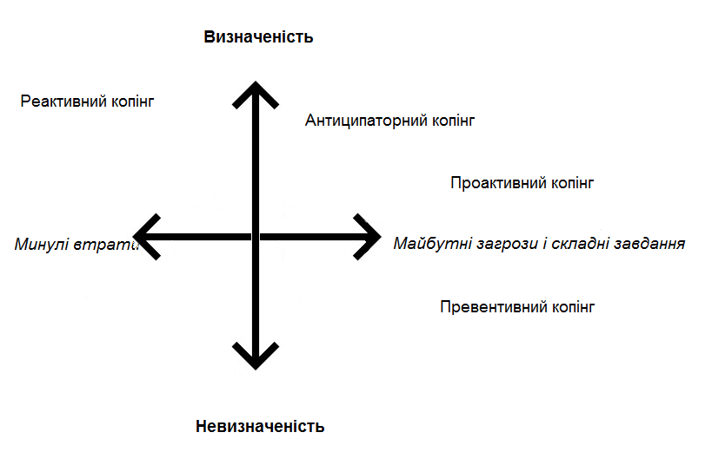
Рис. 1.1. Модель проактивного копінгу (за Р. Шварцером [216]).

Реактивний копінг – це зусилля, орієнтовані на подолання стресової події, що мала місце у минулому чи у сьогоденні, або на компенсацію збитку чи втрати. Передумовою реактивного копінгу є визначеність – тобто для індивіда цілком певним є те, що подія відбулася або відбувається.
Якщо реактивний копінг стосується зусиль індивіда, що проявляються відносно тих подій, які вже сталися в минулому або тривають у сьогоденні, то антиципаторний, проактивний і превентивний копінг пов'язані із ситуаціями, які стосуються здебільшого майбутнього. Ці різновиди копінгу розрізняються за рівнем невизначеності.
Антиципаторний копінг спрямований на взаємодію з критичною подією, яка з високою мірою певності має трапитися в найближчому майбутньому.
Превентивний копінг, навпаки, – це довгострокова взаємодія з подіями з високою часткою невизначеності. Превентивний копінг запускається подіями, які можуть відбутися, а можуть і не відбутися у віддаленому майбутньому.
Проактивний копінг не випереджається негативним оцінюванням, пов'язаним зі збитком, втратою або загрозою, – індивід має більш позитивний погляд на вимоги життя. Він спрямований на події у досить далекому майбутньому, визначеність яких є середньою.
Розвиваючи вищенаведену модель О.С. Старченкова [58] пропонує власну модель проактивного копінгу і зазначає, що з огляду на темпоральні фактори, процеси поведінки подолання в рамках системного підходу містять у собі різні рівні подолання життєвих труднощів. Отже, авторка виділяє наступні рівні подолання.
Реактивний рівень являє собою реагування на важку, стресову ситуацію вже наявними в досвіді, звичними способами (як на подібні події, що мали місце в минулому). Реактивний рівень подолання спрямований на компенсацію втрат і зменшення збитку від стресової події. Реактивний рівень подолання орієнтований на інтенсивні, раптові, непрогнозовані ситуації. Цей рівень подолання пов'язаний з нормальною/патологічною реактивністю та ступенем її виразності у послідовності (збудливість-гальмівність-гнітитимість). Реактивний рівень подолання є ситуаційно-апперцептивним, короткостроковим, таким, що часто припускає миттєве реагування індивіда на ситуацію.
Антиципаторно-превентивний рівень пов'язаний з передбаченням, очікуванням, прогнозуванням і подоланням важкої ситуації, що безперечно відбудеться в найближчому майбутньому або має високий ступінь імовірності у віддаленому, але доступному для огляду майбутньому. Антиципаторно-превентивне подолання спрямоване на мобілізацію, оцінку ризику, керування неминучими ризиками, уникання збитку, використання ресурсних комбінацій для оптимального подолання труднощів. Антиципаторно-превентивний рівень подолання пов'язаний з такими поняттями як активність-пасивність. Активність характеризується спонтанністю, тобто обумовленістю вироблених актів специфікою внутрішніх станів індивіда в момент діяння, на відміну від реактивності як їхньої обумовленості попередньою ситуацією. Антиципаторно-превентивний рівень – конкретно-апперцептивний, стійкий і відносно середньостроковий. За своєю суттю цей рівень подолання є лінійно-сегментарним процесом, у якому розкриваються причинно-наслідкові зв'язки між подіями, що надалі враховується при прогнозуванні послідовності ймовірних подій і розкривається в побудові ланцюжків часткових цілей у досягненні поставленої мети.
І власне проактивний рівень пов'язаний з постановкою і досягненням особистісно значимих цілей у віддаленому майбутньому, а також з передбаченням можливих перешкод для їхнього досягнення. Проактивний рівень подолання припускає прогнозування та формування віддаленого відносно невизначеного майбутнього у всій складності, багатомірності й багатоваріантності життєвого шляху [58].
Виходячи із принципу системності й цілісності розгляду особистості, на погляд О.С. Старченкової та С.О Подсадного [59], доцільно розглядати подолання як єдиний багатовимірний процес, у якому узгоджуються всі види копінг-стратегій, але залежно від сполучення внутрішніх і зовнішніх умов особистості ті або інші процеси подолання будуть домінувати над іншими стратегіями, будуть більш актуальними на даний момент часу, що не знижує значимості інших.
Ґенеза подолання авторами даної концепції, яку умовно можна назвати «ієрархічною моделлю проактивного копінгу», відбувається у наступний спосіб: від реактивного подолання, через антиципаторне, превентивне до проактивного. Незважаючи на зазначену супідрядність і відносну різноспрямованість рівнів подолання, це єдина система, де всі рівні взаємодоповнюють один одного, причому якісні характеристики нижчого рівня включаються як компоненти вищого рівня, а інтегральним рівнем виступає проактивність. Таким чином, концепція проактивного подолання пропонує стратегічний підхід, що поєднує в собі такі важливі психологічні поняття, як реактивність-активність-проактивність.
До аналогічного висновку про наявність ієрархічної структури взаємовідношень між проактивним копінгом та іншими видами копінгу дійшла і група китайських вчених під проводом І. Гань. Базуючись на розглянутих вище теоріях проактивного та превентивного копінгу вони запропонували дві альтернативні моделі: паралельну модель (проактивний і превентивний копінг є двома окремими процесами) і послідовну модель (проактивний і превентивний копінг є послідовними стадіями одного процесу). Результати досліджень свідчили про підтримку другої – послідовної моделі [124, 148].
В теорії проактивного копінгу Е. Грінглас цей вид подолання розуміється як багатовимірна, орієнтована на майбутнє стратегія, що інтегрує процеси керування якістю життя особистості з процесами саморегуляторного досягнення цілей [131]. Вказане визначення терміну «проактивний копінг» також відповідало методологічним принципам дисертаційного дослідження, і використовувалось паралельно з базовим визначенням, запропонованим Р. Шварцером і Ш. Таубертом [215]. Слід зазначити, що оскільки Е. Грінглас [133] називає проактивний копінг «стратегією», а поняття «вид копінгу» і «копінг-стратегія» використовує як синонімічні.
Автор теорії запропонувала власну модель проактивного копінгу (рис. 1.2) схематично відображує взаємини між проактивним копінгом, внутрішніми і зовнішніми ресурсами та різними результатами впливу кризових ситуацій на індивіда, як позитивними, так і негативними.
Проактивний копінг
Внутрішні ресурси
Самоефективність
Оптимізм
Зовнішні ресурси:
Соціальна підтримка (інформаційна, практична, емоційна)
Позитивний результат:
Задоволеність життям Справедливе ставлення
до інших
Негативний результат:
Депресія
Вигоряння
Гнів
Рис 1.2. Теоретична модель проактивного копінгу за Е. Грінгласс, що зображує взаємини між ресурсами й результатами подолання [133].

Відповідно до цієї схеми проактивний копінг опосередковує взаємини між іншими елементами моделі. Серед внутрішніх ресурсів індивіда, в першу чергу, слід зазначити оптимізм і переконаність у власній самоефективності, що відображають відповідно афективні й когнітивні сторони такої особистісної властивості, як відчуття компетентності в подоланні кризової ситуації. Соціальне середовище формує зовнішні ресурси у вигляді різноманітної підтримки з боку оточення (інформаційну підтримку, практичну допомогу, емоційне підбадьорення). Ступінь міжособистісної підтримки прямо взаємозв’язана з подоланням. Наприклад, чим частіше індивід звертається за інформаційною підтримкою, тим істотніше змінюється суб'єктивне сприйняття ситуації та тим активніше відбувається осмислення її значення для індивіда. Цей приклад ілюструє, яким чином інформаційна підтримка призводить до когнітивних змін, хоча іноді, вона може призводити також і до афективних змін. Більшою мірою афективним і меншою – когнітивним впливом характеризується емоційна підтримка.
До того ж самоефективність і міжособистісна підтримка позитивно взаємозалежні одна від одної: чим більш переконаний індивід у власній самоефективності, тим набагато частіше він заявляє про підтримку з боку оточуючих. Це пояснюється тим, що самоефективні індивіди здатні формувати навколо себе й активно розвивати підтримуючі відносини, що зокрема призводить до зниження ризику виникнення в них депресивних розладів [144]. У свою чергу міжособистісна підтримка посилює сприйняття індивідом власної самоефективності, що сприяє успішній адаптації до стресу [85].
Різні дослідження демонструють, що переживання життєвих труднощів призводять і до позитивних результатів для індивіда – тобто, відзначається феномен трохи відмінний від класичного розуміння подолання [70, 119, 197]. Проактивний копінг розглядається Е. Грінгласс [133] як процес, спрямований на зниження негативних результатів впливу стресорів (депресія, емоційне вигоряння, емоційне виснаження, цинізм тощо) і підвищення позитивних (саморозвиток, особистісне зростання, професійне зростання, професійна ефективність, задоволеність життям тощо). На думку Е. Грінгласс проактивний копінг, на відміну від превентивного, ґрунтується не на відчутті загрози, а на прагненні до досягнення мети.
Відповідно до теорії Е. Грінгласс [133], зіштовхуючись зі стресором, індивід крім проактивного подолання здійснює ще ряд копінг-процесів. Він інтегрує планування, превентивні стратегії та соціальні ресурси із саморегуляторним досягненням мети. Це означає, що проактивний копінг пов’язаний також із плануванням, превентивними стратегіями, ідентифікацією та пошуком підтримуючих ресурсів. Оскільки проактивний копінг має на увазі, по-перше, цільову оцінку інформації для її подальшої селекції, а по-друге, визначення напрямку подальших дій, рефлективний копінг повинен бути позитивно пов'язаний із проактивним копінгом. Індивід, що рефлексує та моделює у своїй уяві успішні результати подолання стресора, здатний ефективніше здійснювати проактивний копінг.
Отже, проактивний копінг відрізняється від традиційних уявлень про копінг за трьома основними параметрами [212]. По-перше, індивід розглядається як проактивний, а не реактивний – в тому сенсі, що він ініціює конструктивні способи дій і створює можливості для зростання, замість того, щоб лише реагувати на стресор. По-друге, копінг з управління ризиками трансформується в управління цілями. По-третє, мотивація проактивного копінгу є більш позитивною – складні ситуації не розцінюються як загрози, натомість сприймаються як особисті виклики.
Проактивний копінг супроводжується цілою низкою феноменів, виявлення яких допомагає краще зрозуміти сутність цього виду подолання. Цими феноменами зокрема виступають: вивчення ситуації і рефлексія [162], інтерпретування [183], пояснення, атрибуція [92], інтегрування досвіду, пов'язаного із захворюванням (останній феномен вивчався на прикладі пацієнтів з психічними розладами) [178]. Отже, проактивний копінг здатний впливати на процеси сприйняття, що формують смислові значення переживання стресу. На додаток до процесів оцінювання, ці процеси можуть бути корисні для особистості, оскільки вони можуть сприяти збільшенню відчуття емоційного самоконтролю [160], і роблять внесок у позитивне самовідчуття і самосприйняття особистості [146]. Всі ці дані вказують на те, що оцінювання відіграє центральну роль не тільки у сприйнятті події як більш чи менш кризової, але й в оцінюванні індивідом власної позиції у відношенні до стресору, і зрештою, в сприйнятті себе не тільки як об'єкта, що опирається стресору, але й як суб'єкта, що займає активну позицію та взаємодіє зі стресором.
З іншої сторони, даний процес продукування смислових значень містить не тільки одиничне оцінювання ізольованої події. Інтерпретації стресових подій містять оцінку подій у міжособистісному контексті, що відображує особистий досвід. Оцінювання стресової події обов'язково містить, як мінімум опосередковано, оцінювання того як індивід переживає стрес. Наприклад, пацієнти із серйозними психічними захворюваннями зазвичай задаються фундаментальними питаннями про власну ідентичність, такими як «Хто я?» і «Де той «Я», що був раніше?» [116]. Процеси продукування смислових значень формуються за допомогою безперервних взаємодій між різними соціальними й інституціональними контекстами [162, 195, 236].
Для ряду пацієнтів оволодіння процесом створення та керування смислами підвищує їхні шанси на ремісію й одужання. Індивід, що проактивно долає переходить від пасивного реагування на стресор до активного продукування смислових значень подій і починає розглядати себе як «смислоутворюючу істоту» (англ. meaning-making being) [196]. Смислові компоненти проактивного подолання виявляються не тільки в зміні оцінки стресору або у пошуку позитивних моментів у ситуаціях життєвої кризи [70], але й у тім, що індивід по-новому сприймає себе у взаєминах зі стресорами та по-новому переживає почуття загрози або страждання, яке вони викликають [196]. Таке когнітивне сприйняття та емоційне переживання балансу між собою і своїм життям призводить до того, що негативні життєві події вже не здаються неконтрольованими. Це означає, що хворобливі стресори не настільки руйнівні, якщо зберігається цілісність селф індивіду.
Як показують автори Д. Роу, П. Т. Янос і П. Х. Лізакер [196] протягом свого життя людина іноді зіштовхується з настільки сильними стресорами, що виникаючий біль або почуття втрати практично неможливо уникнути за допомогою реактивних стратегій (таких як опір, когнітивні спотворення тощо). Так, наприклад, втрата близької людини завжди буде серйозною кризовою ситуацією, але індивід, що пережив цю втрату, може переживати її іншим чином. Непроактивні види копінгу, описані вище, сприяють переживанню цієї втрати, як події, що ставить особистість на грань руйнування, тоді як проактивний копінг крізь прийняття цієї кризової ситуації, її гнучкої переоцінки сприяє адаптивній інкорпорації досвіду, пов'язаного з болем і стражданням, у власне життя.
Ще одним важливим аспектом проактивного копінгу є позитивна переоцінка, тобто повторна оцінка життєвих подій як менш негативних, ніж вважалося раніше, майже, позитивних. Деякою мірою цей процес може бути посилений за допомогою використання певних реактивних копінг-стратегій. Наприклад, Дж. Аффлек та Х. Теннен [70] диференціюють «згадування позитивної сторони подолання», що є окремою стратегією та «пошук позитивної сторони подолання», який пов'язаний з більш поширеним процесом. Таким чином, використовуючи проактивний копінг, індивід проявляє себе як «смислоутворююча істота», чий селф існує «інтерсуб’єктивно» у взаємодії з іншими та зі світом у цілому.
Зазначені вище феномени характеризують позитивні сторони проактивного подолання, такі, що сприяють високому рівню функціонування особистості та її психологічному здоров’ю. Але як відзначають Л. Дж. Еспінволл і С. Е. Тейлор [80] проактивний копінг може призвести до критичного виснаження ресурсів особистості. Це відбувається у випадку помилкового оцінювання поточних життєвих подій, як провісників майбутніх кризових життєвих ситуацій. Більше того, у деяких людей проактивне подолання здатне викликати надлишкову сторожкість і нав'язливі міркування. Деякі дослідники вважають, що зазначені негативні наслідки пов'язані з недостатньою гнучкістю у пристосуванні до обставин, які змінюються. Так, на думку Й. Брандтштадтер і К. Ротермунд [96] важливим фактором успішного розвитку особистості на всіх етапах її життєвого шляху й її адаптації є прийняття того факту, що зміни протягом життя дійсно відбуваються і те, що не всі з них можна успішно запобігти. Але, на нашу думку, мова в даному випадку йде саме про превентивний, а не про проактивний копінг.
Будучи тісно пов’язаною з проблемою сутності проактивного копінгу дуже актуальною є проблема його детермінант. У психологічній науці одна із традиційних і методологічно центральних проблем – це проблема зовнішньої і внутрішньої детермінації. Якщо радикальний біхевіоризм абсолютизував вплив ситуативних детермінант, то в багатьох персоналістськи орієнтованих теоретичних концепціях особистість представлена як сукупність стійких рис. Серед спроб продуктивного синтезу цих контрадикторних уявлень важливе місце займає позиція С.Л. Рубінштейна [55] про дію зовнішніх умов через внутрішні. Концептуалізація в теорії особистості (наприклад, у самій структурі особистості) єдності особистісних властивостей і зовнішніх ситуацій є надзвичайно важливою для психології. Нерозв'язаність цієї актуальної проблеми з усією гостротою виявила слабкі місця як диспозиційних, так і ситуативних теорій особистості.
Дискусія про порівняльну роль різних факторів поведінки (і життєдіяльності в цілому) активно відбувається і в окремих психологічних дисциплінах, зокрема в психології копінгу. Історично вивчення копінгу відбувалось у двох різних парадигмах: внутрішньоіндивідній (стильовій) та міжіндивідній (процесній) [118]. В першій парадигмі стверджується, що людина схильна послідовно використовувати певні типи копінг-стратегій [165]. В рамках іншої парадигми здійснювались спроби описати процес подолання та пояснити, яким є вплив тих чи інших стресових ситуацій на використання копінг-стратегій [165, 189]. Даний підхід, який був домінуючим в дослідженнях копінгу на протязі 80-х та початку 90-х років ХХ сторіччя, вважає несуттєвою роль сталих рис в процесах подолання стресу.
Останнім часом більш стійкі позиції завойовує інша точка зору, яка пропонує розглядати копінг як взаємодію між змінними, що пов’язані з особистістю, і змінними, що пов’язані зі стресором [225]. Згідно неї, копінг-стратегії можуть одночасно визначатися як особистісними якостями так і особливостями стресової ситуації. Відповідно допускається існування копінг-стратегій, які характеризуються комплексною диспозиційно-ситуативною детермінацією. Тобто наведені підходи не тільки не суперечать, а і взаємодоповнюють одне одного. Зокрема І.Ф. Аршава та Е.Л. Носенко [1] вказують на те, що хоча стратегії подолання стресу обираються індивідом відповідно до особливостей ситуації, вони відбивають певні усталені погляди суб’єкту щодо доцільної поведінки у цій чи іншій ситуації. До того ж ці погляди пов’язані з особистісними властивостями суб’єкту.
В психології копінгу існують суперечливі позиції стосовно детермінації проактивного подолання. Є автори, які вважають проактивний копінг ситуативно детермінованим [186], інші – диспозиційно детермінованим [138]. В своїх перших публікаціях К. Ауеханд, Д. Ріддер, Дж.М. Бенсінг [186] стверджували, що ситуаційні аспекти є більш важливими у формуванні поведінкових особливостей проактивного копінгу, ніж індивідуальні характеристики. За результатами проведеного дослідження групи людей похилого віку ними було показано, що проактивний копінг істотно залежить від ситуаційних чинників (тип стресору, суб'єктивна оцінка рівня загрози й рівня контролю) і не залежить від рис особистості.
Згодом автори ідентифікували особистісні характеристики у людей похилого віку, які вносять вклад у реалізацію проактивного копінгу в трьох найважливіших сферах функціонування індивіда, а саме: здоров'я, міжособистісних відносин і керування особистими фінансами. Такі особистісні риси, як орієнтація в майбутньому, і в трохи меншому ступені цілеспрямованість були значимо взаємозв’язані із проактивним копінгом. До того ж, високий рівень освіти також є важливим у сенсі пояснення індивідуальних розходжень у проактивному копінгу, однак це підтверджується по відношенню лише до деяких стресорів. Автори припустили, що вплив особистісних рис на проактивний копінг значимо, але разом з тим, частково залежить від типу майбутнього стресору [187].
Цікаво, що одна із провідних дослідниць проактивного копінгу – І. Гань спочатку дотримувалась першої точки зору на обумовленість проактивного копінгу [122], а потім, після деяких досліджень змінила свою думку на протилежну [123]. Все це свідчить, що питання про джерела детермінації проактивного подолання залишається відкритим.
Отже, в науковій психологічній літературі сутність проактивного копінгу розуміється в залежності від певного теоретичного підходу. Одні автори розглядають його як превентивний конструкт, який відповідає за акумуляцію ресурсів і здобуття навичок, що спрямовані на підготовку до можливих стресів взагалі. Інші дослідники, підходи яких відповідно до наших методологічних позицій уявляються більш перспективними, роблять увагу на ролі проактивного копінгу в акумуляції ресурсів для особистісного зростання та прямування до цілей, що сприймаються як виклики. Цей копінг розцінюється багатьма авторами, як ієрархічно вища форма подолання. Однак проведений огляд емпіричних досліджень не виявив одностайної думки науковців стосовно сутності проактивного копінгу та чинників його детермінації. Не розкритим є питання про принципову різницю між ним та іншими видами копінгу. Функціонування проактивного копінгу розглядається на рівні окремих поведінкових феноменів, але не визначено, наскільки спільним є конструктне поле проактивного копінгу та інших видів подолання.

1.2 Уявлення про особистісні копінг-ресурси як передумови проактивного подолання стресових ситуацій

В широкому сенсі «ресурси» – це загальнонаукове поняття. На думку вітчизняного системолога А.І. Уйомова результати аналізу значного числа різноманітних систем дозволили винайти на початку 90-х років ХХ ст. бінарний загальносистемний параметр – «ресурсність», сутність якого полягає в тому, що система може володіти або, навпаки, не мати властивості мати певну межу (ресурс) функціонування (розвитку, руху) у певній площині свого існування [63].
Категорія «ресурси» використовується в різних дослідженнях, пов'язаних з вивченням психічної реальності. В останні роки широке поширення в психології набув ресурсний підхід, що зародився в гуманістичній психології, у рамках якої важливе місце зайняло вивчення конструктивного початку особистості, що дозволяє переборювати важкі життєві ситуації.
E. Фромм виділяв три психологічні категорії, позначуваних як ресурси людини в подоланні важких життєвих ситуацій:
- надія – те, що забезпечує готовність до зустрічі з майбутнім, саморозвиток і бачення його перспектив, що сприяє життю й росту;
- раціональна віра – усвідомлення існування множини можливостей і необхідності вчасно ці можливості виявити та використовувати;
- щиросердечна сила (мужність) – здатність пручатися спробам наразити на небезпеку надію та віру й зруйнувати їх, перетворивши в голий оптимізм або ірраціональну віру [64].
У сучасній психології зміст поняття «ресурси» розробляється зокрема в рамках розвитку теорії психологічного стресу. В.О. Бодров визначає його в такий спосіб: «Ресурси є тими фізичними й духовними можливостями людини, мобілізація яких забезпечує виконання його програми й способів (стратегій) поводження для запобігання або припинення стресу» [6, с. 115-116].
Н.Є. Водоп'янова дає наступне визначення ресурсів: це «внутрішні та зовнішні змінні, що сприяють психологічній стійкості в стресогених ситуаціях; це емоційні, мотиваційно-вольові, когнітивні та поведінкові конструкти, які людина актуалізує для адаптації до стресогених/стресових трудових і життєвих ситуацій», це «засоби (інструменти), використовувані нею для трансформації взаємодії зі стресогеною ситуацією» [11, с. 290]. Зокрема Е.М. Псядлом встановлено, що в стресогенних ситуаціях, наприклад при рішенні імажинітивних завдань відбувається широке використання особистісних ресурсів у всьому різноманітті і взаємозамінності [47].
В психології копінгу є загальноприйнятим виділення копінг-ресурсів та копінг-стратегій, як категорій, що описують подолання. Ці терміни міцно увійшли у сучасний тезаурус психології копінгу, вони зустрічаються в переважній більшості публікацій, присвячених проблемі подолання. Розглядаючи копінг-стратегії як специфічні поведінкові і психологічні зусилля, які використовуються задля опанування, переборення, толерації або мінімізації стресових подій [117], необхідно навести найбільш уживані визначення терміну «копінг-ресурс».
Копінг-ресурси розуміються як репертуар технік, які доступні для використання індивідом в копінг-процесі [171], як ресурси, що притаманні індивідові і що дозволяють йому впоратися зі стресами більш ефективно, завдяки яким негативні симптоми виникають у меншій кількості і відчуваються менш інтенсивно, а також дозволяють більш швидко відновлюватись після впливу стресору [139]. Вслід за Р. Моосом ми визначаємо копінг-ресурси як відносно стабільні характеристики особистісних диспозицій чи оточуючого середовища [181]. Згідно його теорії, яку він розвинув разом з Ч. Голаганом [145], в стресових ситуаціях особистісні та соціальні ресурси здатні забезпечувати стабільне функціонування індивіда опосередковано через зусилля подолання – копінг.
Модель копінг-механізмів, що пропонується О.Р. Ісаєвою [20], побудована на вищевказаних теоретичних підставах підставі та складається з копінг-стратегій, копінг-ресурсів і копінг-поведінки. Згідно цієї моделі копінг-стратегії – це актуальні відповіді особистості на сприйняту загрозу, спосіб керування стресором. Копінг-ресурси являють собою відносно стабільні особистісні характеристики, що забезпечують психологічне тло для подолання стресу та сприятливого розвитку копінг-стратегій. Поведінка індивіда, що регулюється і формується за допомогою використання копінг-стратегій з урахуванням копінг-ресурсів, визначається авторкою як копінг-поведінка. Основною складовою цієї моделі є копінг-стратегії, які обумовлюють поведінку та емоційні реакції на стрес.
Отже, традиційно копінг-стратегії розглядаються як ситуативні конструкти, тоді як особистісні копінг-ресурси – як диспозиційні. Але в підрозділі 1.1. вже зазначалось, що останні результати досліджень вказують на диспозиційну детермінацію копінг-стратегій, зокрема проактивних. Тобто для розуміння специфічності особистісних копінг-ресурсів необхідно більш детально відповідне теоретичне підґрунтя.
Ресурсні теорії копінгу припускають, що існує деякий комплекс стрижневих ресурсів, які «скеровують» або направляють загальний фонд ресурсів. Тобто ключовий ресурс – це головний засіб, що контролює й організовує розподіл інших ресурсів [142].
Найбільш впливовою ресурсною теорією є теорія збереження ресурсів С. Гобфолла. Теорія збереження ресурсів зосереджена на середовищних та когнітивних чинниках, пов'язаних з ресурсами, що визначаються як «об'єкти, особистісні якості й енергетичні характеристики, виявлені самостійно або при зовнішній оцінці як засоби досягнення або захисту інших цінних ресурсів» [143, p.339].
Теорія збереження ресурсів стверджує, що стрес є результатом очікування нестачі ресурсів, актуальної втрати ресурсів, або актуальної нестачі ресурсів. У випадку нестачі ресурсів або нерезультативності їхнього застосування, людина зазнає стрес. Точніше, стрес і його наслідки залежать від того, наскільки ресурси відповідають запитам [143].
Представники цього підходу виходять з того, що володіння і управління ресурсами і застосовувані копінг-стратегії можуть впливати один на одного. Так, якщо в підлітка немає бажання ефективно взаємодіяти зі своїм соціальним оточенням, у нього буде мало друзів. У цьому випадку можна наголосити, що копінг-стратегія вплинула на ресурси. Навпаки, у випадку, якщо дитина росла в збідненому соціальному середовищі, тобто в дитини були обмежені ресурси, ця обставина може вплинути на прийнятні для неї копінг-стратегії і на частоту використання нею соціальної підтримки як стратегії подолання зі стресом [120].
С. Гобфолл [142] перераховує 74 ресурси, що виокремлюються у теорії збереження ресурсів, а саме: особистий транспорт, відчуття успішності, час для сну, шлюб, належний одяг, відчуття цінності для суспільства, сімейна стабільність, вільний час, надлишок одягу, почуття гордості за себе, близькі відносини з одним і більше членами родини, час для роботи, досягнення своїх цілей, гарні відносини з дітьми, час для кохання, необхідні інструменти для роботи, надія, здоров'я дітей, життєві сили, необхідна побутова техніка, відчуття того, що моє успішне майбутнє залежить від мене, приємні повсякденні обов'язки, здоров'я, необхідний верхній одяг, оптимізм, повага на роботі, правильне харчування, надлишок житлового простору, почуття гумору, стабільна робота, інтимні стосунки, підходящі меблі, почуття контролю над життям, лідерство, комунікативна компетентність, виховання дітей, мирне життя, успішність, уміння ставити задачі, приділення уваги дітям, усвідомлення свого обов’язку, близький друг, гроші на необов'язкові речі, самодисципліна, розуміння начальства, грошові заощадження, мотивація для виконання справ, здоров'я подружжя, підтримка співробітників, адекватний дохід, знання того, хто я є, навчання або підвищення кваліфікації, кредит у банку, почуття незалежності, приналежність до групи, фінансові активи, почуття правильності свого життя, любов інших, фінансова стабільність, сенс життя, позитивна самооцінка, люди, в яких можна вчитися, гроші на проїзд, допомога по роботі, повага друзів, медична страховка, приналежність до релігії, дотримання фінансової таємниці, допомога по будинку, гроші на саморозвиток, допомога по догляду за дітьми, приналежність до групи по інтересах, фінансова допомога при необхідності, здоров'я членів родини.
Автор об’єднує ці ресурси у чотири типи: об’єктні, умовні, енергетичні та особистісні (або особистісні характеристики). Відповідно внутрішні ресурси ми називатимемо далі особистісними, підкреслюючи їх відношення до структури особистості, що долає стрес.
Вивчення проактивного подолання дуже міцно пов’язано з вивченням копінг-ресурсів. Це підкреслюють як представники ресурсного підходу до подолання, так і представники проактивних теорій копінгу. Так, С. Гобфолл [143] зазначає, що сучасний внесок в проактивну теорію копінгу багато в чому відповідає принципам його теорії зберігання ресурсів. Процеси пов’язані зі стресом не обмежується реактивною відповіддю на загрози чи втрату ресурсів. Проактивна особистість орієнтує зусилля на набуття і підтримання ресурсних запасів, діючи заздалегідь чи при появі перших застережних ознак проблем, що перешкоджають її діяльності. Вона вибудовує загальні ресурси, що сприяють досягненню цілей та особистісному зростанню [133].
Згідно уявленням О.С. Старченкової [60] оскільки проактивне подолання є цілеорієнтованим, і значимі цілі суб'єктивно розташовані в досить віддаленому майбутньому, маючи відношення до особистісного зростання, професійного самовдосконалення, побудові життєвого шляху тощо, то даний тип подолання сприяє регуляції нагальних станів людини тим, що знижує рівень психічної напруженості за рахунок продуманого накопичення, перерозподілу, комбінування ресурсів. Будучи проактивною, людина розглядає життєві події, що відбуваються з нею в певній часовій перспективі. Тому вона готова відстрочити, відкласти негайне задоволення своїх потреб на користь досягнення майбутніх цілей. Враховуючи вищесказане, в рамках концепції проактивного подолання дослідниця виділяє особливу копінг-стратегію, орієнтовану на акумуляцію, консервацію, перерозподіл та інвестування ресурсів, як внутрішніх, так і зовнішніх – ресурсно-інвестиційний копінг. Проактивний і ресурсно-інвестиційний копінг взаємодоповнюють один одного і інтегруються в єдиний процес подолання різних важких ситуацій в життєвому просторово-часовому континуумі.
Нижче наводиться опис деяких особистісних копінг-ресурсів, що широко вивчаються у сучасній психології. Також надаються дані емпіричних досліджень про їх взаємовідношення з проактивним копінгом, а за відсутності таких даних робляться припущення, наскільки певний ресурс може виступати у якості копінг-ресурсу.
Проактивна установка. Це словосполучення було введено у психологію Р. Шварцером. Припускаючи, що проактивна установка пов’язана з самоефективністю і іншими змінними, що відповідають за індивідуальні відмінності (локус контролю, самодетермінація тощо), Р. Шварцер [218] стверджує, що проактивна установка є концептуально відмінним психологічним конструктом. Він визначає проактивну установку як переконання в існуванні та життєздатності діапазону можливостей для покращення як себе, так і оточуючого середовища.
Проактивна установка теоретично визнається рушійною силою проактивного копінгу [133]. Таким чином цей ресурс можна вважати своєрідним «еталоном» для порівняння з ним інших ресурсів, що розглядаються. Дійсно, про це свідчать високі значення коефіцієнту регресії між проактивною установкою і проактивним копінгом [75].
Загальна самоефективність – це конструкт, що пов'язаний з попереднім, який визначається Р. Шварцером [212] як широке і стабільне відчуття компетентності особистості у тому, що вона здатна ефективно долати різноманітні стресові ситуації. Ефективні особистості більш здатні виявляти стійкість і наполегливість перед лицем викликів, оскільки вони переконані у своїх можливостях змінювати ситуації і поведінку таким чином, щоб досягати кращих результатів [208]. Концепція самоефективності була сформульована в межах соціально-когнітивного підходу А. Бандурою [83]. Концепція самоефективності може бути плідно застосована щодо переживання стресу і кризи, коли особистість вимушена адаптуватись до нових ситуацій і має навчатися новим способам поведінки. Р. Шварцер у цьому процесі підкреслює роль саме загальної самоефективності, яка на відміну від її частинних компонентів маніфестує у широкому спектрі ситуацій виклику і яка є більш-менш сталою характеристикою [212].
Узагальнюючи емпіричні дані, можна констатувати наявність дуже значного впливу самоефективності на проактивне подолання [133], [215], але трохи меншого ніж вплив проактивної установки. Хоч М.Дж. Альбіон з колегами [75] на відміну від Е. Ґрінґлас вважають, що проактивний копінг є первинним стосовно загальної самоефективності, але ступінь взаємозв’язку між цими параметрами є меншою ніж між проактивною установкою і проактивним копінгом.
Автентичність. Цей психологічній конструкт вивчався в багатьох методологічних парадигмах, зокрема К. Роджерсом у гуманістичній [198], Д. Віннікотом у психодинамічній [243], І. Яломом у екзистенціальній [245], Е.Л. Дісі і Р.М. Райаном у самодетермінаційній [111, 112] тощо. Одну з сучасних концептуалізацій, яка надає можливість емпірично валідизувати цей конструкт, він набув у особистісно-центрованому підході. У ньому автентичність розглядається як психологічний феномен, що складається з трьох компонентів: самовідчуженості, автентичного життя та прийняття зовнішнього впливу [244].
Перший компонент автентичності формується на основі протиріччя між актуальним досвідом з тими аспектами досвіду, що репрезентовані у свідомості. Зазначений компонент автентичності відповідає неминучому незбігу між тим, як особистість усвідомлює себе і тим, що власне диктує їй її безпосередній досвід. Другий компонент автентичності відповідає конгруентності між досвідом, таким як він усвідомлено сприймається, і поведінкою. Автентичне життя – це реалізація поведінки і вираження емоцій у той спосіб, що відповідають усвідомленої обізнаності щодо своїх психологічних станів, емоцій, переконань та когніцій. Іншими словами – це означає бути щирим із самим собою та жити у згоді із власними цінностями та переконаннями. Третій компонент автентичності визначається як ступінь, у якій особистість приймає вплив з боку інших людей і її переконання в тому, що вона повинна пристосовуватись до сподівань оточення [244]. Як самовідчуженість, так і автентичне життя зазнають впливу з боку соціального середовища [209].
Ми припускаємо, що автентичність може виступати як копінг-ресурс особистості. На це непрямо вказують дані, отримані М. Кернісом [157], який зазначає, що особи з високим рівнем автентичності характеризуються підвищеною самоповагою і більш благополучно почувають себе у різних соціальних контекстах. До того ж К.М. Шелдон з колегами [220] встановили, що відчуття автентичності негативно корелює з тривогою, стресом і депресією.
Відчуття когеренції є стрижневим поняттям салютогенетичної теорії А. Антоновського [76]. Згідно неї від так званих генералізованих ресурсів резистентності залежить, чи буде стресогенний чинник патогенним, нейтральним, чи корисним. Під цим словосполученням розуміє будь-який копінг-ресурс (наприклад, гроші, сила Его, соціальна підтримка тощо), що є ефективним в униканні чи протиборстві великому розмаїттю психосоціальних стресорів. На думку автора салютогенетичної теорії якщо не брати до уваги специфіку стресових чинників і їх оцінювання з боку індивіда, саме відчуття когеренції в найбільшій мірі відповідає за результат впливу стресора на психологічне здоров’я.
Відчуття когеренції розуміється А. Антоновським [77] як всеосяжна орієнтація індивіда, в якій він має стійке почуття упевненості в тому, що:
- стимули, що походять як із внутрішньої реальності індивіда, так і з зовнішнього світу в процесі його життя, є структурованими, передбаченими і з'ясовними;
- ресурси для реалізації вимог, спричинених даними стимулами, є доступними;
- оці вимоги являються викликами, гідними інвестицій і уваги.
К. Дж. Мейрінг з’ясувала [180], що проактивний копінг має середньої сили зв'язок з відчуттям когеренції, і зокрема найбільш сильно пов'язаний з таким його компонентом, як сенсовність.
Навчена ресурсність. Цей конструкт був введений у психологію Д. Майхенбаумом [179] з метою розрізнити поведінку, яка йде на користь особистості, від навченої безпорадності. Надалі він був операціоналізований М. Розенбаумом [203], який характеризує навчену ресурсність, як надбаний репертуар, що інкорпорує набір переконань, добре засвоєних поведінкових актів та навичок самоконтролю. Цей репертуар використовується у регуляції внутрішніх реакцій, що взаємодіють між собою, для гарантування виконання цілеспрямованої поведінки. Елементи цього репертуару у різному ступені засвоюються на протязі цілого життя [201].
Поняття про навчену ресурсність веде свій початок з теорії когнітивно-поведінкової терапії, де техніки самоконтролю, саморегуляції і самокерування використовуються щодо проблемних зон, пов’язаних з алкогольною чи наркотичною залежністю. Ключові припущення, що лежать у підґрунті цієї теорії формулюються у вигляді чотирьох пунктів [202]:
- людська поведінка є цілеспрямованою;
- потреба у поведінці, що спрямована на самоконтроль, виникає, коли обставини протидіють цілеспрямованій поведінці;
- поведінка, що спрямована на самоконтроль, завжди пов’язана з певними процесно-регуляторними когніціями;
- численні чинники, які при цьому впливають одне на одного, діють на процесно-регуляторні когніції і на поведінку, що спрямована на самоконтроль.
М. Розенбаум [202] замість того, щоб фокусувати увагу на хвороботворних чинниках, робить акцент на тих аспектах, які дають можливість людям залишатися здоровими в насиченому неминучими стресами середовищі. Замість того, щоб шукати фактори ризику, ним пропонується особистісна змінна, яка здатна пояснити, чому індивіди не піддаються впливу середовища, що продукує хвороби. Він, так само як і А. Антоновський, намагається відповісти на питання: що робить людей ресурсними, а не безпомічними. На думку М. Розенбаума компоненти навченої ресурсності пробуджуються і формуються у багатьох ситуаціях і забезпечують базис для майбутнього навчення. Однак ступінь, у якій ці ресурси були надбані, є індивідуальною. Цей репертуар знаходиться у постійній взаємодії з фізичним і соціальним середовищем [202].
Дж. Морінг [182] виявив і дослідив роль навченої ресурсності в тенденціях проактивного копінгу. Так, досліджені студенти, що характеризувалися більшою ресурсністю, краще впізнавали та ідентифікували потенційні джерела загрози, а також починали діяти до того моменту, як сталася стресова подія.
Наведений вище перелік особистісних копінг-ресурсів звичайно не в повній мірі відображає існуючі на сьогоднішній день уявлення про особистісні копінг-ресурси як передумови проактивного подолання стресових ситуацій. У реалізації проактивного копінгу емпірично встановлено також провідну роль оптимізму [232], відчуття особистого самоконтролю [133], самоповага [80], деяких особливостей архетипового несвідомого [49] тощо. Але й досі нез’ясована ієрархія важливості цих ресурсних чинників для проактивного копінгу. Н.В. Родіна, здійснивши огляд деяких сучасних теорій копінгу, зазначає [48] що питання про взаємозв’язки особистісних ресурсів, їх ієрархію ще досі залишається відкритим. Вона не виключає, що зазначені концепти, які описують внутрішні чинники є певною мірою синонімічними, і/або відображають різні сторони однієї чи декількох латентних особистих якостей, що є більш універсальними.
Проте безперечним є той факт, що на сьогоднішній день дослідження копінг-ресурсів у їх взаємозв’язку з проактивним копінгом потребують як розширення, так і поглиблення. Використовуючи системний підхід А.Б. Коваленко і Н.В. Родіна пов’язують проактивний копінг і внутрішні копінг-ресурси через таке поняття, як особистісний потенціал [25]. Автори, спираючись на дефініцію В.І. Маркова, Ю.В. Синягіна [36] у якості особистісного потенціалу розглядають систему поновлюваних ресурсів особистості, що виявляють себе у діяльності, спрямованій на одержання соціально значущих результатів. Ці ресурси перебувають у відносинах взаємного впливу і є основними компонентами проактивної реалізації особистісного потенціалу, який переломлює негативний вплив на особистість несприятливих життєвих подій і реалізує його за допомогою проактивного копінгу у вигляді позитивних результатів для особистості. В цьому контексті важливою є думка В.І. Подшивалкіної [45], яка вважає, що під потенціалом особистості слід розуміти динамічне інтегральне утворення, що визначає ресурсні можливості розвитку людини та її здатність до оволодіння та продуктивного здійснення різновидів діяльності.
Підбиваючи підсумки, необхідно зазначити, що в психології подолання особистісні копінг-ресурси і копінг-стратегії концептуально розглядаються як окремі структурно-функціональні одиниці. Проте між цими категоріями подолання виявляється все більше спільних особливостей, які вказують на необхідність переглянути існуючі концепції. В літературі зазначається наявність щільного зв'язку між проактивним копінгом та широким спектром особистісних ресурсів, що впливають на його реалізацію, а також припускається диспозиційна детермінація вказаних конструктів. Існують багато емпіричних підтверджень того, що особистісні копінг-ресурси виступають передумовами проактивного подолання стресових ситуацій. Але залишається відкритим питання про порівняльне співвідношення цих ресурсів стосовно їхньої ролі у проактивному копінгу. Зокрема, такий конструкт як автентичність особистості є невивченим у якості копінг-ресурсу. Також ще не визначено, який копінг-ресурс є найбільш універсальним, тобто який максимально повно відображає ресурсні можливості особистості. Більш того, копінг-ресурси ще не вивчалися як комплекс, що складається з декількох елементів, які знаходяться у взаємних відношеннях між собою та копінгом.

1.3. Стан досліджень проблеми стресів, що виникають під час навчання у ВНЗ, та проактивних стратегій їхнього подолання

Навчання у ВНЗ припадає на дуже важливий етап розвитку особистості. Саме в цей період спостерігається активна соціалізація молодої людини, яка в процесі навчання включає не тільки засвоєння знань і вмінь, але набуття навичок життя в дорослому суспільстві, набуття соціально-психологічної та професійно значимої спрямованості, яка забезпечує успішну діяльність як результат самореалізації особистості.
Вступ до вищого навчального закладу призводить до того, що студенти долучаються до нових видів діяльності. Деякі з них приносять задоволення та стимулюють подальшу активність, інші здаються непоборними та викликають напругу [121]. Безперечно, навчання у ВНЗ є принципово новим етапом у порівнянні з навчанням у школі [4]. Відомо, що навчання молоді у ВНЗ пов’язане зі значною кількістю стресових ситуацій. Дослідження свідчать, що молода людина, яка починає студентське життя, випробовує одночасно вплив декількох стресових чинників, серед яких: зміна референтного та мікросоціального середовища в закладі освіти, нерідко зміна житлових умов, зміна звичного устрою життя, у тому числі порядку навчальних занять та контрольних заходів в університеті в порівнянні зі шкільним навчанням тощо [57].
Отже період студентства супроводжується різноманітними психологічними кризами, що призводять до порушення адаптації до соціального середовища. Емоційна напруга, тривога, розгубленість, дезорганізація пізнавальної активності і поведінки – такими є прояви психологічної кризи, що вельми утруднює мобілізацію особистісних ресурсів, необхідних для її вирішення [3].
Успішна соціалізація припускає ефективну соціальну адаптацію людини, а також її здатність у певній мері протистояти суспільству, життєвим ситуаціям, які заважають її саморозвитку, самореалізації, самоствердженню. Іншими словами, необхідною має бути певна рівновага між ідентифікацією із суспільством і відокремленням від нього [34].
Таким чином, виш – це черговий щабель в процесі соціалізації особистості, ефективність якої багато в чому визначає її подальшу соціалізацію в інших умовах. Про те, в яких умовах відбувається навчання у ВНЗ, а також які середовищні чинники здатні вплинути на якість життя та благополуччя студента можуть дати уявлення кількісні і якісні параметри стресового навантаження.
Вітчизняні вчені вивчали стреси, які виникають у академічному середовищі і виявили основні причини виникнення стресових ситуацій у українських студентів. Серед цих стресорів варто виділити наступні: надмірна кількість інформації чи відсутність необхідної інформації; нестача часу, перевантаження завданнями, які потрібно завершити за короткий період часу; конфлікт ролей, одночасне виконання різних завдань; невизначеність ролей, коли студент не знає, що від нього чекають; негативні умови діяльності (шум, відхилення температури в приміщенні, погане освітлення); відкладання своїх незавершених справ [42].
Всі стресори студентського життя Н.К. Лебідь [32] умовно поєднує у декілька груп, а саме: стресори, пов’язані з соціально-психологічною адаптацією студентів до навчання у вищому навчальному закладі; екзаменаційні стресори; стресори зміни побуту та режиму життя; стресори взаємостосунків з викладачами, адміністрацією та одногрупниками, та стресори, обумовлені неадекватними вимогами до себе (завищений рівень домагань, перфекціонізм тощо). Дослідниця зазначає, що переважно не сам стрес як явище є для людини таким, що травмує, а відповідна реакція на нього. Тому важливим є не тільки вивчення стресового навантаження на студента, але й його стресові реакції.
Г.В. Овчаренко [41], у своєму дисертаційному дослідженні, особливості процесу соціалізації студентської молоді бачить у наявності трьох його стадій, а саме: 1) адаптаційна (охоплює перший і частково другий курси) – спрямована на оволодіння способами навчально-професійної діяльності, її основним змістом є адаптація індивіда до нових умов; 2) ціннісно-діяльнісна, або диспозиційна (охоплює частково другий, третій і четвертий курси) – забезпечує розв'язання протиріччя між ціннісними орієнтаціями на цілі життєдіяльності й засобами їх досягнення, детермінованими соціальними умовами життя індивіда; 3) професійна (охоплює випускний курс) – сприяє завершенню професійно-особистісного становлення студентів, перетворенню їх у активних суб'єктів соціалізаційного процесу. Проблемою покурсової динаміки стресових реакції у студентів займалась І.В. Волженцева [12], проте дослідниця не приділяла увагу детальному вивченню особливостей стресового навантаження, виокремлюючи лише емоційно-нейтральний та емоційно-забарвлений періоди у навчанні.
Наведені дослідження вітчизняних авторів ілюструють, що фокус наукового пошуку спрямований здебільшого на виявлення якісних характеристик стресорів, з якими доводиться стикатися українським студентам. Але результати цих досліджень мають достатньо несистематизований характер. Більш того, в них не приділяється необхідна увага таким психологічним конструктам, як копінг-стратегії та копінг-ресурси.
В світовій науці дослідження проблеми ролі копінг-стратегій та копінг-ресурсів у формуванні стресових реакцій у студентів проводяться на стику психології копінгу, вікової психології та педагогічної психології, тобто вимагає мультидисциплінарного підходу. Використання цього підходу в роботі M.Дж. Циммер-Гембек та Е.А. Скіннер дозволила дійти висновку, що юнацький вік характеризується активним формуванням емоційної зрілості і таких її аспектів, як регуляція власного Я і власних соціальних стосунків, а краща регуляція сприяє більш ефективному використанню копінг-ресурсів [248].
Нижче наводяться загальні закономірності, якими характеризується подолання стресу у підлітковому віці та ранній юності. У порівнянні з дітьми, підлітки і юнаки використовують більш широкий діапазон копінг-стратегій, що призводить до їх кращої адаптації у соціальному середовищі [248]. З кожним роком ці стратегії стають більш гнучкими та організованими. Розглянемо, які суттєві зміни розпочинаються в пізньому дитинстві і ранній юності на прикладі стратегії «Пошук соціальної підтримки». Підлітки і юнаки менше шукають підтримки від батьків – і більше від інших осіб, особливо однолітків. Проте вони продовжують покладатися на батьків, але роблять це вже лише в окремих випадках: приміром, для отримання важливих порад, або при зіткненні з неконтрольованими стресорами. Тобто молодь ретельніше обирає до кого звертатися за підтримкою. Ці зміни ілюструють загальну тенденцію: по мірі дорослішання копінг-реакції стають більш структурованими [113].
Дж.Дж. Арнетт [79] виявив, що відмінною рисою дорослішання є прийняття більшої відповідальності за свої дії, що призводить до формування пов'язаного зі стресом особистісного зростання, наприклад шляхом навчання на власних помилках. Саме проактивний копінг – це зусилля, що спрямовують людину до цілей-викликів та особистісного зростання [215]. Розглянемо детальніше роль проактивного копінгу у формуванні реакцій на стреси, що виникають під час навчання у ВНЗ.
Одне з проблемних питань психології копінгу – оцінка ефективності копінг-стратегій. Зокрема в роботах [169, 228, 239] зазначається, що ефективність копінгу сприяє зменшенню стресового впливу. На думку І.В. Шагарової [66] ефективною вважається така копінг-стратегія, використання якої поліпшує стан людини. Дослідниця зазначає, що стратегії подолання можуть бути корисні в одній ситуації і абсолютно неефективними в іншій, а одна і та ж стратегія може бути ефективною для однієї і неважливою для іншої особистості. Вибір стратегії копінгу залежить від безлічі факторів. В першу чергу, від особистості суб'єкту та особливостей ситуації. Крім того, вплив роблять статево-вікові, соціальні, культурні та інші особливості.
Розглянемо, як висвітлюється в літературі проблема ефективності проактивного копінгу та пов’язаних з ним копінг-ресурсів в контексті стресових ситуацій, що виникають при навчанні студентів у вищому навчальному закладі.
Проактивний копінг. Дослідження, яке було проведене С. Сол і Е. Мойер [223] на студентах, засвідчило, що взаємозв’язок між проактивним копінгом та суб’єктивним благополуччям людини, яке є запорукою досягнення нею успіху в житті і збереження психологічного здоров’я незважаючи на стресові ситуації, пояснюється двома проактивними компетенціями – використанням ресурсів та постановкою реалістичних цілей.
При дослідженні студентів, які навчаються в університетах Канади та Польщі, були отримані данні, що депресія та проактивний копінг пов'язані зворотно [132, 190]. Автори пояснюють це тим, що проактивний копінг є стилем активного копінгу, що базується на індивідуальній ініціативі, оптимізмі та самодетермінації. Студенти, що долають стреси проактивно, виявляють ініціативу і мобілізують ресурси і тому проактивне подолання є несумісним з відчуттям депресії [132]. Постановка реалістичних цілей опосередковує позитивно спрямовані взаємовідношення між проактивним копінгом та субєктивним благополуччям у студентів [223].
Л. Бертон та Л. Нельсон [99] досліджували студентів з метою показати, як проактивний копінг опосередковує взаємовідношення між особистісними ресурсами і результатами діяльності. Множинний регресійний аналіз показав, що ступінь адаптації, яка визначалась методом самооцінки, детермінувалась загальною самоефективністю, проактивною установкою і проактивним копінгом. Тоді як предикторами середнього балу успішності навчання виступали загальна самоефективність і проактивний копінг. Результати, отримані авторами, також показали, що проактивний копінг частково опосередковує відношення між внутрішніми ресурсами та ступенем адаптації.
Дослідження доводять, що проактивний копінг також є щільно пов’язаним зі студентською залученістю. Ф.М. Ньюмен зі співавт. описують студентську залученість до навчальної діяльності як «психологічне інвестування і зусилля, що докладаються студентом у навчання, розуміння, освоєння знань, навичок або мистецтво академічної роботи» [184] (p. 12). Студенти з високим ступенем залученості, с точки зору авторів, роблять психологічне інвестування у своє майбутнє. Вони відчувають гордість не тільки при отриманні високих оцінок, як формальних індикаторів успіху, але і при розумінні матеріалу і використанні його на практиці, в житті. Результати отримані І. Гань з колегами [122] показали, що високий рівень проактивного копінгу сприяє тому, що залученість студентів до навчання стає незалежною від рівня стресового навантаження. Автори вказують на те, що при навчанні у ВНЗ проактивний копінг робить можливим сприйняття стресових ситуацій як викликів. У студентів, які долають проактивно, формується переконання, що зміни, які відбуваються з ними, мають суттєвий потенціал, здатний допомогти їм покращити оточуюче середовище. Вони обирають, як саме їм діяти і акумулюють ресурси, замість того, щоб залишатися неактивними.
Проактивна установка. Проактивна установка відображає переконання студента в різноманітних сферах, таких як ресурсність, відповідальність, цінності і візія. Самоефективність і проактивна установка, разом відображають самовпевненість. Обидва ці конструкти показали помірний зв'язок з успішністю навчання у ВНЗ. Самовпевненість допомагає студентам керувати їхнім навчальним середовищем, незважаючи на складності програми навчання. Студенти з високими показниками за цими саморегуляторними шкалами також отримували високі оцінки при роботі в команді, коли у них була необхідність співробітничати з іншими, щоб закінчити завдання [98].
Загальна самоефективність. Академічна самоефективність є невід’ємною складовою загальної самоефективності. Широкий спектр досліджень послідовно демонструє, що академічна самоефективність передрікає наполегливість у навчанні та високі оцінки в коледжі [86, 105, 231, 246]. Студенти з високою академічною самоефективністю переконані у своїй здатності отримувати високі оцінки і зазвичай отримують їх, тоді як ті, хто сприймає себе як неефективних у навчанні, більш схильні до низьких рівнів мотивації досягнення та цілеспрямованості [86, 87].
Автентичність. Для юнацького віку характерним є становлення свого специфічного світогляду. У цей період ще не усвідомлюється повним обсягом суб’єктивність своїх домагань і об’єктивність своїх можливостей [43]. Отже особистісна автентичність студента характеризується активним конструюванням. Конструювання автентичності – це процес, що є постійним, оскільки постійним є рух як особистості, так і її життєвого світу. Конструювання автентичності – це пошук такої інтерпретації стосунку особистості й життєвого світу, де зникає протиріччя між обмеженістю фактичного та нескінченністю можливого [29]. Встановлено, що індивіди з високим середнім балом і просоціальними тенденціями також схильні демонструвати високі оцінки за шкалою автентичності, зокрема з тією її субшкалою, яка відповідає за етику, відновлення після стресу та лояльність [128]. Дослідження також показали, що відчуття автентичності у студентів коледжу впливає на їх прагнення до саморозвитку [115], та до особистісного зростання [74].
Навчена ресурсність. Аналогічно співвідношенню між загальною та академічною самоефективністю можна проаналізувати і співвідношення між загальною та академічною навченою ресурсністю. Результати досліджень показали, що за умов однакового рівня стресового навантаження студенти з високим рівнем навченої ресурсності мають більшу самовпевненість, використовують більш ефективні копінг-стратегії, урізноманітнюють свої зусилля подолання у зв'язку з ситуацією і виявляють більш високу наполегливість ніж студенти з низьким рівнем навченої ресурсності [73, 125, 156]. Студенти з більш високою навченою ресурсністю активніше використовують такі стратегії подолання стресу як планування та вирішення проблеми, тоді як низька навчена ресурсність відповідає таким стратегіям, як прийняття бажаного за дійсне, самозвинувачення та невпевненість в собі [72, 125].
Підвищення навченої ресурсності не є прямою передумовою високих досягнень у коледжі [155]. Студенти з високим рівнем загальної навченої ресурсності не обов’язково є ресурсними стосовно академічної роботи. Вони можуть не приділяти достатньо часу для підготовки до занять та іспитів. Але студенти з навченою ресурсністю здатні засвоювати навички академічної ресурсності і одержувати високі оцінки. До того ж студенти з високою академічною ресурсністю, яка по суті є однією зі складових загальної навченої ресурсності, більш успішні у навчанні, ніж студенти з низькою академічною ресурсністю. Тобто академічна ресурсність уявляється більш надійним і відповідним предиктором оцінок, що отримують студенти, ніж навчена ресурсність сама по собі [155].
Відчуття когеренції. Відчуття когеренції діє як буфер проти впливу стресу [78]. Стресори розглядаються в салютогенетичній парадигмі як позитивні і сенсовні зміни, які можуть за допомогою певних засобів бути скеровані задля оптимальних результатів. В контексті навчання у ВНЗ на канадських [130] і південноафриканських студентах [242] було показано, що відчуття когеренції може бути прогностичним щодо успішності навчання.
М.С. Барнедс [88] досліджував відчуття когеренції і її окремі складові: зрозумілість, самозарадність та сенсовність, які показали статистично значущі позитивні кореляції з адаптацією студентів до навчання і до соціального середовища і зі здатністю до емоційної регуляції. Згідно результатам дослідження, чим сильніше студенти відчувають себе зрозумілими, самозарадними та сенсовними, тим більш це впливає на сприйняття себе здатними впоратися з певними вимогами академічного середовища, а також з вимогами міжособистісних стосунків і тим менше вони відчувають загальний психологічний дистрес. На додачу до цього значущі позитивні взаємовідношення зазначені між субшкалами самозарадності та сенсовності з одного боку і цілеспрямованості та лояльності до ВНЗ з іншого. Також автор вказує на виявлені статистично значущі взаємовідношення між сенсовністю і середнім балом за навчання. В цілому в цьому дослідженні загальна оцінка за шкалою відчуття когеренції показала значущі кореляції з усіма результуючими змінними, зокрема з загальною адаптацією до стресів при навчанні у ВНЗ.
Таким чином, в емпіричних дослідженнях широко застосовуються кількісні і якісні параметри оцінки стресового навантаження, описуються умови, в яких відбувається соціалізація під час навчання у ВНЗ, і визначаються середовищні чинники, здатні порушувати цей процес. Проте у вітчизняній психології вивчення стресорів студентського життя висвітлюється переважно у якісному, ніж у кількісному аспекті, тому суттєво бракує інформації про поширеність стресових ситуацій студентського життя та особливості реакцій на них. Проактивний копінг та пов’язані з ним копінг-ресурси вважаються багатьма авторами важливими психологічними конструктами, здатними підвищувати якість життя особистості та забезпечувати ефективне подолання стресу. Але питання, чи є роль проактивного копінгу ключовою, залишається відкритим. Також детально не з’ясовано, якими особливостями фізичного та психологічного здоров'я характеризуються особи, здатні активно використовувати стратегії проактивного подолання.

Висновки до першого розділу

В науковій психологічній літературі сутність проактивного копінгу розуміється в залежності від певного теоретичного підходу. Одні автори розглядають його як превентивний конструкт, який відповідає за акумуляцію ресурсів і здобуття навичок, що спрямовані на підготовку до можливих стресів взагалі. Інші дослідники, підходи яких відповідно до наших методологічних позицій уявляються більш перспективними, роблять увагу на ролі проактивного копінгу в акумуляції ресурсів для особистісного зростання та прямування до цілей, що сприймаються як виклики. Цей копінг розцінюється багатьма авторами, як ієрархічно вища форма подолання. Однак проведений огляд емпіричних досліджень не виявив одностайної думки науковців стосовно сутності проактивного копінгу та чинників його детермінації. Не розкритим є питання про принципову різницю між ним та іншими видами копінгу. Функціонування проактивного копінгу розглядається на рівні окремих поведінкових феноменів, але не визначено, наскільки спільним є конструктне поле проактивного копінгу та інших видів подолання.
В психології подолання особистісні копінг-ресурси і копінг-стратегії концептуально розглядаються як окремі структурно-функціональні одиниці. Проте між цими категоріями подолання виявляється все більше спільних особливостей, які вказують на необхідність переглянути існуючі концепції. В літературі зазначається наявність щільного зв'язку між проактивним копінгом та широким спектром особистісних ресурсів, що впливають на його реалізацію, а також припускається диспозиційна детермінація вказаних конструктів. Існують багато емпіричних підтверджень того, що особистісні копінг-ресурси виступають передумовами проактивного подолання стресових ситуацій. Але залишається відкритим питання про порівняльне співвідношення цих ресурсів стосовно їхньої ролі у проактивному копінгу. Зокрема, такий конструкт як автентичність особистості є невивченим у якості копінг-ресурсу. Також ще не визначено, який копінг-ресурс є найбільш універсальним, тобто який максимально повно відображає ресурсні можливості особистості. Більш того, копінг-ресурси ще не вивчалися як комплекс, що складається з декількох елементів, які знаходяться у взаємних відношеннях між собою та копінгом.
В емпіричних дослідженнях широко застосовуються кількісні і якісні параметри оцінки стресового навантаження, описуються умови, в яких відбувається соціалізація під час навчання у ВНЗ, і визначаються середовищні чинники, здатні порушувати цей процес. Проте у вітчизняній психології вивчення стресорів студентського життя висвітлюється переважно у якісному, ніж у кількісному аспекті, тому суттєво бракує інформації про поширеність стресових ситуацій, що виникають під час навчання у ВНЗ, та особливості реакцій на них. Проактивний копінг та пов’язані з ним копінг-ресурси вважаються багатьма авторами важливими психологічними конструктами, здатними підвищувати якість життя особистості та забезпечувати ефективне подолання стресу. Але питання, чи є роль проактивного копінгу ключовою, залишається відкритим. Також детально не з’ясовано, якими особливостями фізичного та психологічного здоров'я характеризуються особи, здатні активно використовувати стратегії проактивного подолання.

Основні положення розділу відображені у наступних публікаціях:

- Емяшева Ж.В. Оценка степени выраженности жизненного стресса в половозрастном аспекте и его связи с суицидальными тенденциями./ Ж.В. Емяшева, Б.В. Бирон, В.А. Розанов //Медицинская психология. – 2009. - Т.4. - №1 (13). – С. 39-44.
- Родіна Н.В. Роль проактивного копінгу в подоланні особистістю життєвої кризи / Н.В. Родіна, Б.В. Бірон / Вісник Одеського національного університету. – 2011. - Т. 16, В. 17. – С. 68-79.
(Фахове видання України).
- Бірон Б.В. Дослідження копінг-ресурсів в контексті проактивного копінгу / Б.В. Бірон // Науковий вісник ПНПУ ім. К. Ушинського. – 2011. – № 11-12. – С.224-233.
(Фахове видання України).
- Розанов В.А. Связь травмы детского возраста с накоплением стрессовых событий и формированием суицидальных тенденций в течение жизни / В.А. Розанов, Ж.В. Емяшева, Б.В. Бирон // Український медичний часопис. – 2011. – №6 (86). – С.94-98.
- Родіна Н.В. Копінг-поведінка аномічної особистості / Н.В. Родіна, Б.В. Бірон // Збірник наукових праць Інституту психології ім. Г.С. Костюка НАПН України. – 2012. - Т.14 (1). - С.298-305.
(Фахове видання України).
- Бірон Б.В. Провідні сучасні підходи до концептуалізації проактивного копінгу / Б.В. Бірон // Актуальні проблеми сучасної психології: Матеріали міжнародної науково-практичної конференції молодих учених та студентів. – Одеса: СМИЛ, 2012. – С. 61-64.
- Бірон Б.В. Роль проактивного копінгу та особистісних копінг-ресурсів у формуванні реакцій на стреси студентського життя// Актуальні проблеми психології: Збірник наукових праць Інституту психології імені Г.С. Костюка. – Київ, 2013. – Том. 11. – Психологія особистості. Психологічна допомога особистості. – Вип. 7. – Частина 1. – Ніжин: ПП Лисенко М.М., 2013 – С. 69-77.
(Фахове видання України).
8. Бірон Б.В. Особливості стресового навантаження, властиві процесу соціалізації студентів у ВНЗ. / Б.В. Бірон // Актуальні проблеми психології: зб. наукових праць Інституту психології імені Г.С. Костюка НАПН України. Том. 11. – Психологія особистості. Психологічна допомога особистості. – Вип. 9. – К.: Фенікс, 2014. – С. 90-106.
(Фахове видання України).

РОЗДІЛ 2. МЕТОДОЛОГІЧНЕ ОБҐРУНТУВАННЯ, ОРГАНІЗАЦІЯ ТА МЕТОДИЧНЕ ЗАБЕЗПЕЧЕННЯ ДОСЛІДЖЕННЯ ПРОАКТИВНОГО ПОДОЛАННЯ

2.1. Методологічні основи та теоретичні моделі дослідження проактивного подолання стресових ситуацій особистістю

У якості провідних методологічних основ організації емпіричного дослідження проактивного подолання стресових ситуацій нами були запропоновані наступні підходи:
Системний та системно-генетичний підходи. За влучним визначенням С.Д. Максименка принцип системності в психології спрямований на виявлення основних закономірностей виникнення і розвитку психіки як єдиного цілого [35]. Як вказують системологи У. Матурана та Ф. Варела [37], структуру складної цілісності, статичної або динамічної, створюють реальні елементи або реальні відносини цієї цілісності як зв'язки між її фізичними компонентами. Тобто структура системи являє собою фізичне втілення її організації, в самому способі її «виробництва» як цілісності.
В системі будь-які закономірності можуть мінятися залежно від інших закономірностей, що діють на більш високих рівнях. У розгорнутому виді ця ідея міститься в теорії інтегральної індивідуальності B.C. Мерліна [38]; він вважав, що якщо зв'язки між властивостями, або змінними (елементами системи), що належать до тому самому рівню системної організації, носять, як правило, одно-однозначний характер, то зв'язки між властивостями, що ставляться до різних рівнів, є іншими: одно-багатозначними і багато-багатозначними
А.І. Уйомов [62] увів у системологію положення про системні параметри. Системне визначення об'єкта має сенс тільки в тому випадку, якщо на підставі такого визначення можлива характеристика об'єкта, що визначає його системну специфіку. Така характеристика може бути здійснена за допомогою системних дескрипторів і параметрів. Значення системних параметрів пов'язані між собою загальносистемними законами, що мають як статистичний, так і аналітичний характер.
Системне уявлення про копінг, розвинуте Н.В. Родіною [52] базується на тому, що зовнішнє середовище й особистість, що долає, необхідно розглянути як єдину систему, адже будь-яка система існує в певному середовищі. Однак протилежність «системи» і «середовища» – це відношення між об'єктами, а не поняттями. Середовище протистоїть системі «особистість» не як щось відмінне від системи, а як інша система. Відповідно особистість, що долає, – відкрита система. Вона взаємодіє із середовищем (іншими індивідами, групами, громадськими інститутами тощо). Результатом цієї взаємодії є копінг.
Виходячи з положень системного та системно-генетичного підходів ми вивчаємо проактивний копінг в системі інших видів копінгу, а також в системі інших конструктів подолання, зокрема особистісних копінг-ресурсів, враховуючи всю архітектоніку подолання. Особистість, що долає розглядається нами в системних взаємовідношеннях із зовнішнім середовищем. Системне описання проактивної особистості здійснюється за допомогою встановлення системних параметрів.
Культурно-гуманістична психологія. В психологічній теорії Г.С. Костюка [28] активність є невід'ємною властивістю суб'єкта і тим більше особистості. Через це становлення особистості розглядається ним не лише як суспільно-обумовлений процес, вирішальна роль в якому належить навчанню і вихованню, а водночас і як саморозвивальний процес. В парадигмі культурно-гуманістичної психології долається як механістичне розуміння детермінації, так і ідеалістичне трактування спонтанності розвитку. Вчений стверджує, що джерелом саморуху особистості є внутрішні суперечності, які виникають в її житті і пояснює, що це можуть бути суперечності між підсистемами особистості як її «прагненнями і можливостями, перспективними цілями особистості і наявними в ній засобами, між її ідеалами і фактичними досягненнями і ін.» [28, с. 84].
У нашому дослідженні конкретизація зазначених принципів полягає у визнанні того, що сутність проактивного подолання стресових ситуацій особистістю має досліджуватись через її саморух, саморозгортання та самоактивність
Гуманістична парадигма вивчення особистісного зростання в нашому дослідженні також спирається на особистісно-центрований підхід феноменологічної теорії К. Роджерса [199]. Вчений розглядав актуалізаційну тенденцію як внутрішню властивість життя, що відбиває прагнення людини до розвитку, зростання і збільшення своїх можливостей. Він постулював наявність в людини вільного вибору та її спроможності змінювати спрямованість власної поведінки. К. Роджерс акцентував увагу та тому, що розвитку особистості триває протягом усього життєвого шляху людини, і, зокрема, оптимістично розглядав спрямування цього розвитку, вважаючи, що він повинен бути здоровим. В рамках цього підходу широко вивчається автентичність особистості, яка за твердженням А.М. Вуда є трьохкомпонентним конструктом [244], конструювання якої на думку О.М. Кочубейник [29] відбувається у вигляді пошук такої інтерпретації стосунку особистості і життєвого світу, де зникає протиріччя між обмеженістю фактичного та нескінченністю можливого.
У нашому дослідженні вивчення проактивного подолання у парадигмі даної теорії полягає у вивченні того, що проактивне подолання є тим рівнем, на якому люди можуть перевершити себе, набути свою справжню сутність.
Проблема активності суб'єкта і її ролі в його психологічному розвитку займає чільне місце в суб'єктно-вчинковій парадигмі. За визначенням В.О. Татенка [61] суб’єктний підхід в сучасній психології передбачає розуміння людини як цілісної самодіяльної субстанції, інтегрованої на рівні свідомості і діяльності, свідомого і несвідомого, форми і змісту психічного життя, суперечливої єдності тіла, душі і духу, індивідуального і суспільного, біологічного і соціального в динаміці їх взаємозв’язку. Саме суб’єктна парадигма дає життя продуктивним психологічним дослідженням, результати яких відкривають нові горизонти для розвитку гуманістично налаштованої науки і практики.
Як випливає із основних методологічних положень С.Л. Рубінштейна, без поняття «суб'єкт» неможливо зрозуміти, ні індивіда, ні особистості, а тим більше індивідуальності [55]. Суб'єкт ним розуміється як діяч в широкому розумінні, як виробник і автор не тільки зовнішнього, але й всього внутрішнього, включаючи свідомість і самосвідомість. Свідомість і діяльність єдині, що означає включеність першого в друге при їх структурній різниці. Одним із вищих рівнів діяльності суб'єкта він вважає його внутрішнє і зовнішнє самовизначення, що е відносно самостійним моментом прояву не тільки індивіда, але й особистості та індивідуальності.
Ідея суб'єктності у суб'єктно-вчинковій парадигмі органічно доповнюється ідеєю вчинковості. Теорія вчинку В.А. Роменця розглядає вчинок як логічний осередок психічного, вищу форму душевно-духовної активності, наповнену для людини конкретним життєвим смислом. У своєму повноцінному виражені вчинок, за В.А. Роменцем, завжди є водночас і акцією духовного розвитку індивіда, і творенням моральних цінностей. Вчинкове довизначення суб’єкта життєдіяльності надає йому необхідної і достатньої сутнісної конкретизації, оскільки наповнює індивідуальне природним для людини смислом [53].
Згідно із суб’єктно-вчинковим підходом проактивне подолання розглядається як складова частина саморозвитку. Особистість при цьому виступає суб’єктом самовдосконалення, яка повинна постійно оцінювати майбутні стресори як виклики та повністю використовувати свій ресурсний потенціал.
Соціально-когнітивна теорія. А. Бандура поклав в основу соціально-когнітивної теорії особистості принцип реципрокного детермінізму [84]. Згідно з ним поведінка формується чинниками оточення, але в свою чергу поведінка впливає на оточення і що внутрішні характеристики індивіда, такі як емоційний стан або переконання, у свою чергу, теж впливають на поведінку. І всі ці сили – оточуюче середовище, поведінка, внутрішні особистісні цінності – реципрокно детермінують одна одну. Одним з результатів цієї здатності є формування впевненості у власній ефективності, тобто спроможності досягати цілі діяльності. В контексті психології копінгу слід навести положення Р. Шварцера та М. Єрузалема [149] про те, що конструкт самоефективності можна розглядати як важливий ресурс, що впливає на подолання.
Відповідно до цієї теорії, проактивне подолання стресів розглядається нами у тісному зв’язку з внутрішніми ресурсами. Крім того, цілеспрямована поведінка особистості вивчається, як така, що базується на власних переконаннях, які здатні до самокорегування, зокрема в ставленні до стресових подій у майбутньому.
Положення позитивної психології використовувались у зв’язку з тим, що цей теоретичний підхід має великі досягнення в ідентифікації, класифікації і вимірюванні «позитивних» рис характеру. Як зазначають К. Пітерсон і М. Селігман [192]. Значна кількість досліджень у цьому напрямі була проведена раніше під час вивчення впливу окремих позитивних рис характеру на відчуття людиною суб’єктивного благополуччя. Серед таких рис можна відзначити відчуття когеренції, адже салютогенетична концепція розглядає його стрижневий елемент стійкості особистості до стресового впливу (А. Антоновський [77], І.І. Галецька [14], В.А. Буланов [8]) навчену ресурсність, як надбаний репертуар здорових переконань (М. Розенбаум [203]), проактивну установку, яка розглядається як позитивне переконання (Р. Шварцер [218]).
Важливим напрямом дослідження у межах позитивної психології є вивчення механізму впливу активності людини на забезпечення її психологічного благополуччя. Тому, в дисертаційного дослідженні ми ґрунтуємось на положеннях цього підходу, розглядаючи спрямованість проактивного копінгу та проактивних ресурсів особистості на забезпечення якості життя.
Також при адаптації іншомовних психодіагностичних методик до соціально-культурних особливостей україномовної популяції використовувались положення етнонаціональної психології І.В. Данилюка [16], зокрема про психічний склад етнічної спільноти, принципи психолінгвістичного підходу Л.В. Засєкіної [19], що стосувались вивчення мовної особистості у сучасному соціальному просторі, моделей технологічного підходу В.І. Подшивалкіної [44] до вибору методик для оцінки психологічного потенціалу особистості.
Підтвердження чи спростування даних про вплив особистісних копінг-ресурсів та проактивного копінгу в реагуванні на стреси, що переживаються студентами, може сприяти аналіз за моделлю яка дає можливість послідовно вивчити функції копінг-ресурсів в системі «особистість – проактивний копінг – реакція на стрес». Ця модель припускає, що зазначений спектр особистісних копінг-ресурсів впливає на копінг і стресові реакції, що особистісні ресурси опосередковують вплив емоційної прив’язаності та характерологічних рис особистості на копінг-поведінку і стресові реакції, а також що особистісні копінг-ресурси здатні суттєво змінювати взаємовідношення між подоланням і реакціями на стрес.
Окресливши методологічні основи дослідження перейдемо до побудови його моделей. Адже на всі поставлені в роботі питання доцільно відповідати комплексно і у чіткій логічній послідовності. Тобто це припускає що дослідження має відбуватися за певним алгоритмом, виразом якого повинні стати моделі дослідження.
У підрозділі 1.2 нами була визначена система ресурсів, що пропонується до вивчення у контексті проактивного копінгу. Ця структура складається з проактивної установки, самоефективності, автентичності, відчуття когеренції, навченої ресурсності. Всі ці ресурси за визначенням Е. Грінглас [137] є внутрішніми, а за визначенням С. Гобфолла [143] – особистісними, бо вони є за своєю суттю особистісним характеристиками. Вивчення зазначеної системи розкриє порівняльну роль особистісних ресурсів у проактивному подоланні.
Окресливши коло ресурсів, що вивчатимуться, можна зобразити підсумкову модель у вигляді схеми. Схематично системні взаємозв’язки між цими ресурсами, проактивним копінгом та особистісним потенціалом наведені на рисунку 2.1.
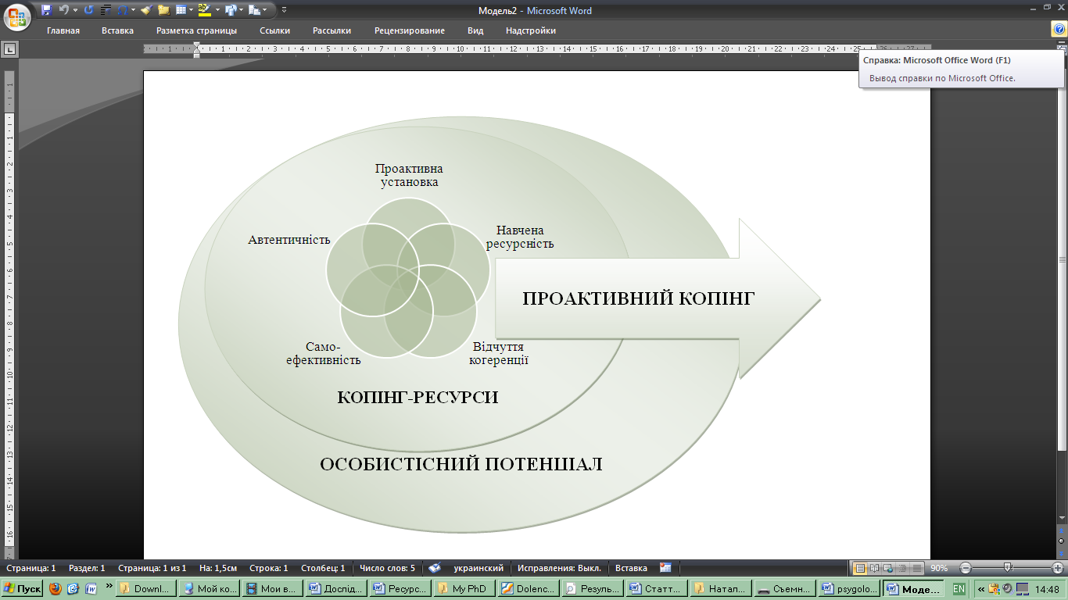
Рис. 2.1. Модель ресурсних чинників проактивного копінгу в системі «особистісний потенціал – копінг-ресурси».

Дана модель ілюструє наші уявлення про те, що зазначені копінг-ресурси в декотрих аспектах є подібними один до одного у формуванні проактивного копінгу, але в інших – їх роль унікальна. Вони знаходяться у системних відношеннях між собою і є елементами множини усіх копінг-ресурсів особистості, яка в свою чергу є частиною особистісного потенціалу.
В моделі Е. Грінглас, що обговорювалась у Розділі 1 (рис. 1.2) акумуляція внутрішніх і зовнішніх ресурсів детермінує прояви проактивного копінгу. Крім того, внутрішні и зовнішні ресурси взаємопов’язані. Отже, аналізуючи ґенезу проактивного копінгу згідно теорії Е. Грінглас, слід зазначити, що за його формування відповідають два типи ресурсів: зовнішні (соціальні) та внутрішні (особистісні). Досліджуючи роль особистісних ресурсів у формуванні проактивного подолання, ми повинні включити до майбутньої моделі ефект внутрішніх ресурсів на копінг. Більш того, не менш важливим є вивчення результату, який несе для індивіду проактивний копінг. В даному випадку нас цікавитиме саме протективний вплив подолання стосовно реакцій на стрес та позитивний результат копінгу. Взаємовідношення між позитивним та негативними результатами не будуть введені у якості елементів у модель дослідження.
На рисунку 2.2 схематично представлено модель проактивного подолання стресових ситуацій особистістю.
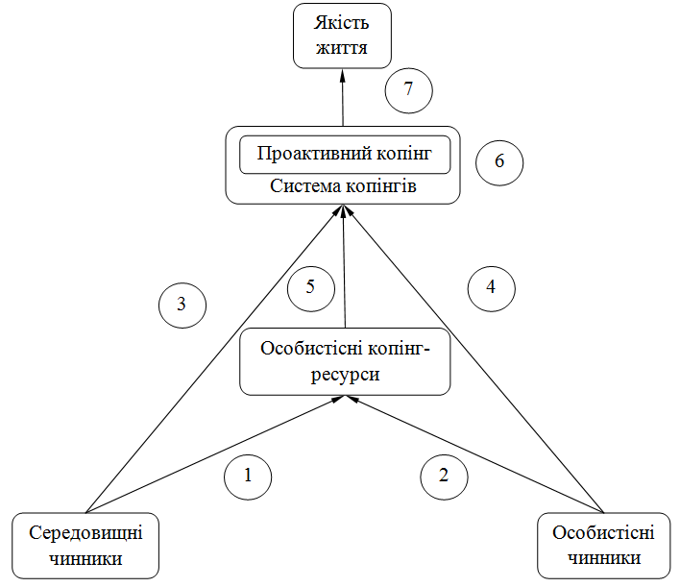
Рис. 2.2. Модель проактивного подолання стресових ситуацій особистістю.

Ця модель розкриває співвідношення ситуативної (стрілка 1) та диспозиційної (стрілка 2) детермінації копінгу та співвідношення ситуативної (стрілка 3) та диспозиційної (стрілка 4) детермінації особистісних копінг-ресурсів. Згідно з Е. Грінглас копінг-ресурси є антецедентами специфічних копінг-стратегій і зокрема проактивного копінгу (що відзначено стрілкою 5). Значення копінгу у забезпеченні якості життя особистості позначено стрілкою 7. Місце проактивного в системі інших видів копінгу відображає позначка 6.
Виходячи із емпіричних задач дослідження та наведених моделей нами було розроблено поетапну процедуру проведення дослідження, яка відображає його логіку.
На першому етапі планується вивчення сутнісних ознак проактивного копінгу, а саме: визначення місце проактивного копінгу в системі інших видів копінгу (позначка 6), порівняння впливу середовищних та диспозиційних чинників на основні види копінгу (стрілки 3 і 4) та на інші конструкти подолання, зокрема на копінг-ресурси (стрілки 1 і 2). Також на основі отриманих емпіричних даних передбачається створення просторової моделі, визначення місця в ній проактивного копінгу, дослідження ролі демографічних факторів в проактивному подоланні.
Організація другого етапу емпіричного дослідження стосується вивчення внеску копінг-ресурсів в проактивне подолання та інші види копінгу (стрілка 5). Також планується розглянути емпіричну доцільність виокремлення двох блоків конструктів подолання «особистісні копінг-ресурси» та «копінг-стратегії».
В рамках третього етапу передбачається аналіз основних характеристик блоків «середовищних чинників» та «якості життя», що дало б можливість скласти уявлення про рівень інтенсивності стресорів та реакцій на них. Окрім цього планується вивчення ролі копінг-стратегій у забезпеченні якості життя особистості (стрілка 7).
У підсумку необхідно зазначити, що проаналізувавши в огляді літератури теоретичні і емпіричні аспекти вивчення проактивного подолання і спираючись на фундаментальні принципи системного та системно-генетичного підходів, провідні положення культурно-гуманістичної психології, підходи феноменологічної теорії особистості, здобутки суб'єктно-вчинкової парадигми та соціально-когнітивної теорії, положення позитивної психології, ми змогли на їх основі створити моделі проактивного копінгу та поетапно окреслити процедуру емпіричного дослідження. Тим самим, це дає можливість послідовно вивчити проактивне подолання в системі: «зовнішнє середовище – особистість – копінг-ресурси – копінг – якість життя».

2.2. Соціально-демографічна структура вибірки та психодіагностичний інструментарій.

Вибірку дослідження склали студенти українських вищих навчальних закладів. Загалом досліджено 523 студенти. Дослідження проводилось в Західному та Південо-Східному регіонах України.
Західноукраїнську підвибірку склали студенти Східноєвропейського національного університету ім. Лесі Українки (м. Луцьк), Українського католицького університету (м. Львів), Львівського національного аграрного університету (м. Львів), Прикарпатського національного університету ім. Василя Стефаника (м. Івано-Франківськ), Чернівецького національного університету ім. Юрія Федьковича (м. Чернівці).
Підвибірку респондентів, що мешкають у Південно-Східному регіоні склали студенти Одеського університету внутрішніх справ (м. Одеса), Одеського національного університету ім. І.І. Мечникова (м. Одеса), Херсонського державного університету (м. Херсон), Макіївського економіко-гуманітарного інституту (м. Макіївка).
Анкета дослідження містила пункти, спрямовані на визначення базових соціально-демографічних характеристик респондентів: стать, вік (роки), курс навчання. Особливості діяльності студентів оцінювалися за допомогою збору об'єктивних даних про успішність навчання (середній бал).
Для виявлення ступеню володіння досліджуваними українською мовою в запропонованій анкеті було запроваджено додатковий пункт, в якому респондентові пропонувалось обрати один із чотирьох альтернативних варіантів відповіді:
1. Думаю українською та можу вільно розмовляти;
2. Вільно розмовляю, але думаю іншою мовою;
3. Розумію, але розмовляю не досить вільно;
4. Погано розумію.
Респонденти, що обирали перший варіант відповіді, були охарактеризовані як україномовні, для яких українська мова є рідною. Ті, що обирали другий варіант – як білінгви, які однаково добре володіють як українською мовою, так і регіональною мовою та використовують обидві ці мови у повсякденному житті, але українська мова не є для них рідною. Ті студенти, що обирали третю і четверту відповіді, розцінювались як такі, що недостатньо добре володіють українською мовою, і не увійшли у число 450 респондентів, які склали остаточну вибірку дослідження.
Таблиця 2.1 репрезентує соціально-демографічні характеристики цієї вибірки дослідження. Середній вік досліджених студентів склав 19,29 років при стандартному відхиленні 2,53 року.
Таблиця 2.1
Соціально-демографічний профіль вибірки дослідження
Параметр | Категорія | Кількість досліджуваних (частка від всієї вибірки)
Регіон | Західна Україна | 200 (44,4%)
Регіон | Південно-східна Україна | 250 (55,6%)
Стать | Чоловіча | 124 (27,6%)
Стать | Жіноча | 326 (72,4%)
Володіння українською мовою | Україномовні | 338 (75,1%)
Володіння українською мовою | Білінгви | 112 (24,9%)
Таблиця 2.1 (продовження)
Соціально-демографічний профіль вибірки дослідження
Параметр | Категорія | Кількість досліджуваних (частка від всієї вибірки)
Вік (роки) | 17 і менше | 62 (13,8%)
Вік (роки) | 18 | 130 (28,9%)
Вік (роки) | 19 | 97 (21,6%)
Вік (роки) | 20 | 90 (20,0%)
Вік (роки) | 21 | 33 (73,4%)
Вік (роки) | 22 і більше | 38 (8,4%)
Курс | 1 | 138 (30,7%)
Курс | 2 | 147 (32,7%)
Курс | 3 | 74 (16,4%)
Курс | 4 | 73 (16,2%)
Курс | 5 | 18 (4,0%)

Нижче наводиться психодіагностичний інструментарій дослідження проактивного подолання стресових ситуацій особистістю.
Опитувальник проактивного копінгу. Розробка Опитувальника проактивного копінгу (англ. Proactive Coping Inventory – PCI) проводилася Е. Грінгласс і мала своєю метою створення багатомірного опитувальника долаючої поведінки, що дозволяє оцінювати різні аспекти копінгу, які використовуються індивідами під час стресових подій, а також здатність індивіда до антиципації стресу та важких ситуацій у майбутньому [132].
Внутрішня узгодженість шкал тесту була досить високою – так на вибірці канадських студентів вона варіювала від α = 0,71 до α = 0,85. У цілому, кожна зі шкал показала добрі кореляції між кожним пунктом і показникам по шкалі, а також досить невелику асиметрію [133]. Аналіз за методом головних компонент підтвердив факторну валідність і гомогенність шкал опитувальника. Шкали опитувальника PCI показали високу надійність та конструктну валідність. Згідно з Е. Грінгласс [133] PCI являє собою перспективний опитувальник, що дозволяє оцінювати навички подолання стресу, а також навички, необхідні для того, щоб індивід почував себе благополучно і був задоволений своїм життям.
1. Шкала проактивного копінгу – оцінює процес цілепокладання, постановку важливих для особистості цілей, а також процес саморегуляції по досягненню цих цілей, що включає когнітивну й поведінкову складові. Проактивне подолання формує загальні ресурси, які сприяють досягненню важливих цілей і особистісному росту
2. Шкала рефлексивного копінгу – вимірює уявлення і міркування про поведінкові альтернативи шляхом порівняння їх з можливою ефективністю. Завдяки цьому копінгу оцінюються можливі стресори, аналізуються проблеми й наявні ресурси, генерується передбачуваний план дій, прогнозується ймовірний результат діяльності й вибираються способи її виконання. Вважається, що в цьому випадку скоріше розглядається перспективна, а не ретроспективна рефлексія
3. Шкала стратегічного планування – вивчається процес створення чітко продуманого, цілеорієнтованого плану дій, у якому найбільш масштабні цілі розділяються на підціли (дерево цілей), керування досягненням яких стає більш доступним.
4. Шкала превентивного подолання – оцінюються передбачення потенційних стресорів і підготовка дій по нейтралізації негативних наслідків до того, як наступить можлива стресова подія. Невизначеність стимулює людину використовувати широкий спектр копінг-поведінки (накопичення коштів, соціальне страхування, поведінка щодо здоров’я тощо)
5. Шкала пошуку інструментальної підтримки. Вивчається необхідність для досліджуваного в одержані інформації, порад і зворотного зв'язку від безпосереднього соціального оточення людини в період подолання стресу.
6. Шкала пошуку емоційної підтримки. Визначається орієнтованість регуляції емоційного дистресу шляхом розділення почуттів з іншими особами, пошуку співчуття і спілкування з людьми з безпосереднього соціального оточення
7. Шкала уникання характеризує відхід від стресових ситуацій. У подальшому з'явилися переклади й адаптації даного опитувальника на різні мови (китайський, іврит, сербський, португальський тощо).
Опитувальник переведено на більш ніж два десятки мов. Російськомовний варіант опитувальника був розроблений А. Уткіною і М. Родіоновою за участі Е. Грінгласс [11]. Версія українською мовою не існує, її створенню присвячене це дисертаційне дослідження.
Шкала проактивної установки. Автором шкали проактивної установки (англ. Proactive Attitude Scale – PAS) є Р.Шварцер [218]. Він створив її у відповідності з теорією проактивного копінгу. Проактивна установка визначається як одномірний конструкт, що описує здатність індивіду впливати на позитивні життєві зміни. Шкала складається з 15 пунктів, скорочена версія – із восьми. Кожен пункт оцінюється за чотирьохбальною шкалою. За авторськими даними внутрішня узгодженість шкали є високою α = 0,85.
Версія українською мовою не існує, її створенню присвячене це дисертаційне дослідження.
Шкала загальної самоефективності. українською мовою шкалу загальної самоефективності Р. Шварцера і М. Єрусалема [149] адаптувала І. Галецька [13].
Німецька версія шкали загальної самоефективності (англ. General Self-Efficacy Scale – GSES), опрацьована Р. Шварцером та М. Єрусалемом у 1979 р., першопочатково складалася із 20 пунктів; у подальших дослідженнях було модифіковано нову версію (1992 р.), яка містить 10 пунктів [149]. Сьогодні шкала загальної самоефективності адаптована 26 мовами. Шкала була створена для визначення рівня відчуття загальної самоефективності для розуміння індивідуальних особливостей подолання в ситуації звичайних буденних проблем і за умов різноманітних та різнопотужних стресових ситуацій. Шкалу виконують самозаповненням; можна застосовувати для дослідженні дорослих та дітей старших за 12 років. Рівень загальної самоефективності визначають шляхом підрахунку балів відповідей на 10 запитань. Кожне з питань стосується окремих аспектів поведінки, передбачаючи внутрішньо стабільну атрибуцію успіху, і оцінюється за чотирьохбальною шкалою.
Порівняльний аналіз кроскультурних досліджень із застосуванням шкали загальної самоефективності підтвердив дискримінанту та ретестову валідність, внутрішня консистентність шкали адаптованих версій становила згідно α Кронбаха 0,75 – 0,91, в українській версії – α = 0,84. Середнє значення за шкалою загальної самоефективності – 28,32, верхній квартиль – значення вище 32,1 балів, нижній квартиль – менше 24,6 балів.
Шкала автентичності. А.М. Вуд, П.А. Лінлі, Дж. Малтбі, М. Баліусіс, С. Джозеф [244] є авторами шкали автентичності (англ. Authenticity Scale), розробленою на основі особистісно-центрованої концепції автентичності у 2008 році. Опитувальник складається з трьох підшкал, кожна із чотирьох пунктів: самовідчуженості, автентичного життя та прийняття зовнішнього впливу. Підшкали характеризувались достатньою внутрішньою узгодженістю (від α = 0,70 до α = 0,84).
1. Підшкала самовідчуженості оцінює незбіг між тим, як особистість усвідомлює себе і тим, що власне диктує їй її безпосередній досвід;
2. Підшкала автентичного життя оцінює реалізацію поведінки і вираження емоцій у той спосіб, що відповідають усвідомленої обізнаності щодо своїх психологічних станів, емоцій, переконань та когніцій;
3. Підшкала прийняття зовнішнього впливу визначає ступінь, у якій особистість приймає вплив з боку інших людей і її переконання в тому, що вона повинна пристосовуватись до сподівань оточення.
Пункти оцінюються за семибальною шкалою Лайкерта від 1 до 7. Виявлені статистично значущі кореляції зі шкалою суб’єктивного благополуччя [244]. Версія українською мовою не існує, її створенню присвячене це дисертаційне дослідження.
Шкала відчуття когеренції. Для дослідження загального рівня відчуття когеренції та її структури А. Антоновський розробив шкалу відчуття когеренції (англ. Sense of Coherence Scale – SOC). Шкала містить 29 запитань, які належать до трьох субшкал: зрозумілості (приклад запитання: «Чи здавалося Тобі, що не розумієш, що, власне, діється: дуже часто; ніколи; дуже рідко»); самозарадності (приклад запитання: «Що найкраще відповідає Твоєму баченню життя: із будь-якої складної ситуації можна знайти вихід; складні ситуації часто є безвихідні»); сенсовності (приклад запитання: «Думаєш, Твоє життя в майбутньому буде: проходити без сенсу і цілі; матиме сенс і ціль»). Відповіді досліджуваний градуює за семибальною шкалою. Є версії, де на підставі статистичного опрацювання шкалу модифіковано на коротку версію шкали, яка містить 13 запитань [77]. Пункти оцінюються за семибальною шкалою. Численні дослідження в багатьох країнах підтвердили конструктивну та факторну валідність шкали відчуття когеренції (α = 0,78-0,91 в оригінальній шкалі та в адаптованих різними мовами версіях [211]).
В емпіричних дослідженнях виявлено позитивні значущі кореляції рівня відчуття когеренції та загального індексу здоров'я і суб'єктивного благополуччя, ясності Я-концепції, самооцінки, соціальних навичок та негативні – з рівнем тривожності, нейротизму, депресивності, ригідності [167]. Виявлено позитивний взаємозв'язок відчуття когеренції та позитивних установок і емоційної стабільності [163], особистісної і соціальної компетентності та як прогностично сприятливий критерій у терапії наркозалежних [166]. Відчуття когеренції має вищий рівень у чоловіків, ніж у жінок, зростає з віком, пов'язане з благополуччям, психологічними симптомами психічного й фізичного здоров'я та соматичними симптомами [71, 158, 161]; більше пов'язане з індикаторами здоров'я, ніж із віком, рівнем прибутків, чисельністю сім'ї та кількістю друзів [163]. Лонгітюдні дослідження, які упродовж 6 років здійснювали у Великобританії (опитано 20,579 осіб віком 41 – 80 років), виявили статистично достовірний зв'язок високого рівня відчуття когеренції зі зниженням рівня смертності; ці закономірності не залежали від віку, статі та наявного захворювання [226]. Низький рівень відчуття когеренції зумовлює високий рівень ворожості та депресивності і є психологічним чинником розладів здоров'я [226].
Українською мовою повний варіант методики перекладено І.І. Галецькою [14].
Шкала самоконтролю (англ. Self-Control Schedule – SCS) розроблена М. Розенбаумом у 1980 році [200]. Вона є мірою одномірного конструкту навченої ресурності. Шкала вимірює когнітивні навички індивідів для здійснення самовладання перед лицем стресових ситуацій. Кожному суб’єкту запропоновано відповісти на 36 тверджень з використанням 6-бальною шкалою Лайкерта (від -3 до +3). Когнітивні навички, такі як сила волі, підтвердили себе як відносно стабільні індивідуальні характеристики в рамках одного індивідуума в часі, і, таким чином, можна сказати, являє собою рису особистості, які ми можемо називати рисою самоконтролю. М. Розенбаум вказував, що ретестова надійність тесту (період чотири тижні) складає r =0,83, а коефіцієнти внутрішньої узгодженості α = 0,78-0,86. Версія українською мовою не існує, її створенню присвячене це дисертаційне дослідження.
Класифікатор темпераментів (методика Д. Кейрсі). Методика призначена для визначення психологічного типу. Опитувальник розроблений в 1956 р. Д. Кейрсі під назвою класифікатор темпераментів Кейрсі (англ. Keirsey Temperament Sorter – KTS) [153]. Теоретичною базою для створення методики виявились уявлення про природу психотипу. Опитувальник створено на основі методики Майєрс – Бріггс (англ. Myers-Briggs Type Indiсator – MBTI) як нова форма, більш зручна при проведенні масових обстежень.
Показники досліджуваного розраховуються за чотирма шкалами, що відповідають юнгіанській типології: екстраверт – інтроверт (E-I), сенсорний – інтуїтивний (Sensor – Intuitive – S-N), мислячий – емоційний (T-F), раціональний – ірраціональний (Judgment – Perceptive – J-P).
Люди типу Е в спілкуванні з людьми черпають енергію, завжди готові продовжити спілкування або підтримати бесіду, в той час як людям типу І після певного періоду інтенсивного спілкування з оточуючими необхідно усамітнитись, обробити отриману інформацію.
Люди, що відносяться до N-категорії, в прийнятті рішень спираються на внутрішній голос, особисту інтуїцію, незалежно від того, як чинять в подібних ситуаціях оточуючі. Для людей S-типу, навпаки, досвід оточуючих, розсудливість є критерієм для прийняття рішень.
Люди з T-характеристикою в обробці інформації і прийнятті рішень, вважають виправданим логічний, об’єктивний підхід, що має свої чіткі закони і правила. Людям, що відносяться до F-типу притаманні суб’єктивізм, гуманність; вони керуються етичними критеріями в більшій мірі, ніж категоріями логічними.
Люди зі стійкою J-характеристикою прагнуть якомога раніше прийняти певне рішення і потім діяти вже в межах конкретного плану, послідовно проробляючи проміжні етапи на шляху до досягнення перспективної цілі. Люди P-типу намагаються зберегти якомога більше можливих варіантів дій в залежності від обставин. Для них притаманне прагнення отримати максимум інформації до того моменту, коли потрібно буде приймати рішення. Їхні дії часто бувають достатньо імпульсивними.
Версія українською мовою наведена П.А. Козляковським [26] проте не мала психометричного обґрунтування. При психометричному аналізі опитувальника Кейрсі ми виходили з позицій диспозиційного підходу до даної методики, запропонованими Р.Р. Мак-Креєм та П.Т. Костою [175].
Опитувальник стресових подій студентського життя. Цей опитувальник (англ. Student-Life Stress Inventory - SSI) був розроблений у 1991 р. Б.М. Гадзеллою, Д.В. Ґінтером та Г.Л. Фулвудом [121]. Він складається з 51 пункту. Пункти відносяться до дев’яти категорій (п’ять категорій стресорів і чотири категорії реакцій на стресори). П’ять категорій стресорів це: фрустрації (A), конфлікти (B), тиск з боку обставин (C), зміни (D) і власні особистісні якості, що можуть призводити до стресу (E). Чотири категорії стресових реакцій – це фізіологічні реакції (F), емоційні реакції (G), поведінкові реакції (H), а також когнітивне оцінювання стресу (I). Респонденти мають відповідати на твердження за допомогою 5-бальної шкали Лікерта. Пункти когнітивно-оцінної категорії мають зворотній ключ. В нашому досліджені категорії B та E були вилучені з опитувальника, адже пункти з першої з названих категорій мали дуже складні для розуміння формулювання, які стосувались кількісних та якісних характеристик альтернатив, що стосувались конфліктних ситуацій. Пункті з категорії Е мали виразно суб'єктивний характер і стосувались самооцінки особистісних характеристик. В опитувальнику використовується шкала Лайкерта, оцінка за якою характеризує як часто відбувається з досліджуваним та чи інша подія (1 – Ніколи, 2 – Рідко, 3 – Час від часу, 4 – Часто і 5 – Більшість часу).
Отже, загальна вибірка дослідження становила 523 респондента, а остаточна вибірка – 450 респондентів. Психодіагностична батарея складалась із восьми методик. Для діагностики подолання і його форм застосовувався опитувальник проактивного копінгу (PCI). Для вивчення структури особистості використовувався класифікатор темпераментів Д. Кейрсі. Для вивчення специфічних особистісних ресурсів застосовувалися шкала проактивної установки (PAS), шкала загальної самоефективності (GSES), шкала автентичності (AS), шкала відчуття когеренції (SOC), шкала самоконтролю (SCS). Характеристики стресових подій і реакцій на них діагностувалися за допомогою опитувальника стресових подій студентського життя (SSI). Особливості діяльності студентів оцінювалися за допомогою збору об'єктивних даних про успішність навчання.
Стимульний матеріал психодіагностичного інструментарію наведено в Додатку А.

2.3. Адаптація методик дослідження до україномовної популяції та їхній психометричний аналіз.

Адаптація методик дослідження до україномовної популяції полягала у здійсненні децентрованого перекладу [31] відповідних пунктів з англійської мови на українську, намагаючись зберегти як вірний зміст, так і звичність і розмовність у тексті опитувальника, а також враховуючи етнопсихологічні [16] та культурні норми [17].
Переклад методик з англійської мови на українську виконувався незалежно трьома перекладачами, що однаково добре володіють як російською, так і українською мовою. При цьому в процесі перекладу основна увага приділялася не тільки максимальному збереженню психологічного змісту, але й збереженню граматичної форми кожного твердження, оскільки навіть незначні на перший погляд зміни в змісті і формі суджень нерідко істотно впливають на характер відповідей [65].
Зворотний українсько-англійський переклад був здійснений професійним перекладачем, який не був ознайомлений з оригіналами текстів методик. Оцінка змістовної валідності україномовного варіанту методики проводилась групою експертів, у якості яких виступали професійні психологи, що мають спеціальну освіту, досвід практичної роботи не менш п'яти років, а також знайомі з провідними психологічними теоріями, покладеними в основу методики. За результатами порівняння пунктів у першоджерелах та їх перекладу українською мовою були зроблені несуттєві зміни в україномовних версіях; після цього прийнято остаточний варіант опитувальників українською мовою.
Психометричний аналіз опитувальників, які використовувались в дослідженні, проводився за наступним алгоритмом.
Для пунктів опитувальника розраховувались описові статистики, такі як середнє арифметичне значення (M), стандартне відхилення (SD), коефіцієнти асиметрії (S) та ексцесу (K). Останні коефіцієнти використовувались для оцінки нормальності розподілу. Згідно з Р.Б. Клайном [159], якщо абсолютне значення асиметрії не більше 3, а ексцесу – не більше 10, то нормальність розподілу значень можна вважати прийнятною. Також оцінювалась багатомірна нормальність. Ця статистична процедура здійснювалась за допомогою коефіцієнту Мардіа [170]. Величина даного коефіцієнту порівнюється з величною виразу p(p+2), де p – кількість спостережуваних змінних. Якщо величина коефіцієнта Мардіа менше ніж p(p+2), то комбінований розподіл змінних є багатомірно нормальним [94]. У випадку одномірної та багатомірної ненормальності використовувались непараметричні процедури математичного моделювання.
Опитувальники оцінювались на відповідність заявленій структурі за допомогою конфірматорного факторного аналізу, який є варіантом моделювання структурними рівняннями [39]. За відсутності такої відповідності проводився експлораторний факторний аналіз [39], який дозволяв виявити нову, більш адекватну факторну структуру. Далі опитувальник знову підлягав конфірматорному факторному аналізу. Таким чином, використання поперемінно різних процедур факторного аналізу дозволяло досягти найбільш відповідної емпіричним даним структури опитувальника. Стосовно одномірних опитувальників розглядалась гіпотеза про їх багатомірність із застосуванням необхідного апарату експлораторного та конфірматорного факторного аналізів. Слід зазначити, що оцінки параметрів найбільш адекватних фінальних структурних моделей, що використовувались в дослідженні, наведені в Додатку Б.
В процесі конфірматорного факторного аналізу оцінювалась відповідність моделей емпіричним даним (далі просто відповідність) за допомогою абсолютних індексів χ², RMSEA (англ. Root Mean Square Error of Approximation – середньоквадратична похибка оцінки) та SRMR (англ. Standardized Root Mean Square Residual – стандартизований корінь середньоквадратичного залишка). У структурному моделюванні вважається, якщо значення χ² не є статистично значимим, то коваріаційна матриця, передбачена моделлю, не відрізняється від спостережуваної коваріаційної матриці [89]. Але оскільки індекс χ² чутливий до розміру вибірки і кількості ступенів свободи df, то статистична значущість цього показника на великих вибірках майже завжди може помилково вказувати на погану відповідність моделей [90]. Отже, для оцінки відповідності моделі часто використовують показник χ²/df. Значення цього показника <2 [100], або <3 [159] вважається ознакою доброї відповідності. Значення RMSEA менше 0,08 розглядаються, як показник посередньої відповідності, менше 0,05 – доброї, і менше 0,01 – відмінної [168]. Для SRMR значення менше ніж 0,08, як правило, вважаються такими, що характеризують модель, яка добре відповідає емпіричним даним [147].
Додатково використовувались відносні індекси відповідності NFІ (англ. Normed-fit index – нормований індекс відповідності) NNFI (англ. Non-Normed-fit index – ненормований індекс відповідності) і CFI (англ. Comparative Fit Index – порівняльний індекс відповідності), величина яких менш залежить від розміру вибірки і кількості ступенів свободи. Критичні значення цих індексів для прийняття моделей становлять в усіх випадках ≥0,95 [147], але слід зазначити, що довгий час для індексів NFІ та CFI порогові значення були менш суворими: ≥0,90 [90].
Інтерпретація регресійних коефіцієнтів здійснювалась з урахуванням того, що стандартизований коефіцієнт регресії β свідчить про те, наскільки сильно незалежна величина впливає на залежну. Він збігається в простому лінійному рівнянні з коефіцієнтом кореляції r і варіює по своєму абсолютному значенню від 0 до 1. Границі даного показника в застосуванні до соціальних наук пропонуються наступні: слабкий ступінь впливу – β = 0,10 – 0,23, середній – β = 0,24 – 0,36, сильний – β = 0,37 або більше [108]. Виходячи із цих границь і будуть інтерпретовані отримані нами дані.
Для експлораторного факторного аналізу матриця даних вважалась придатною при дотриманні таких умов [227]: міра вибіркової адекватності – індекс Кайзера-Мейера-Олкіна (КМО) мав дорівнювати 0,50 та більше, а критерій χ², що характеризує тест сферичності Бартлетта мав бути статистично значущим на рівні p<0,05.
В процесі експлораторного факторного аналізу використовувався метод максимальної правдоподібності, кількість факторів визначалась за допомогою двох критеріїв: критерію Кайзера [151] та критерію каменистого осипу [103]. Використовувалось косокутне обертання за алгоритмом oblimin. Аналізувалась матриця патернів. Для кожного пункту наводились факторні навантаження та фінальні спільності (h²). Пункти опитувальника відносили до певного фактору, коли факторне навантаження за абсолютним значенням було найбільшим серед інших для цього пункту, але не було меншим ніж 0,30. Згідно Дж. Хейру зі співавторами [150] навантаження більші ніж ±0,30 вважаються такими, що відповідають мінімальному рівню придатності, від ±0,40 вважаються більш важливими, а якщо навантаження дорівнюють ±0,50 і більше, вони вважаються практично значущими.
На різних етапах психометричного аналізу розраховувались деякі психометричні індекси для окремих шкал, а саме: надійність за внутрішньою узгодженістю за критерієм α Кронбаха [110], надійність за композитною внутрішньої узгодженістю за критерієм ω Макдональда [177] (який обчислюється у двох варіантах: ωA – за відсутності кореляцій між залишковими дисперсіями та ωB – за наявності кореляцій між залишковими дисперсіями). Для цих показників також були встановлені граничні норми: α > 0,60; ωA > 0,60 та ωB > 0,60 [150]. Для аналізу на внутрішню узгодженість зворотні пункти були перекодовані зі зворотної шкали у пряму.
Для опитувальників, для яких переклад на українську мову було здійснено за керівництвом автора дисертаційного дослідження, визначався показник ретестової надійності. Він розраховувався як коефіцієнт кореляції r Пірсона [191] між першим і другим вимірюваннями за відповідними шкалами. Вимірювання здійснювались із часовим проміжком у три місяці. Вибірка дослідження ретестової надійності склала 100 осіб.
Для фінальних показників психодіагностичних методик проводився розрахунок наступних описових статистик: середнього арифметичного значення (M), стандартного відхилення (SD), мінімального значення (Min), максимального значення (Max), асиметрії (S), ексцесу (K) та наводився емпіричний розподіл їхніх значень у вигляді гістограм. Також здійснювалась перевірка на нормальність розподілу шляхом зіставлення значень коефіцієнтів асиметрії та ексцесу та їх критичних порогів.
Психометричний аналіз опитувальника проактивного копінгу.
Набір пунктів для психометричного аналізу української версії опитувальника проактивного копінгу складався з 55 тверджень, список яких наведено у Додатку А. Причому всі пункти були з прямим ключем, за виключенням пунктів – 2, 9, 14 зі зворотнім. Описові статистики для пунктів наведені в Додатку В.
Виходячи з даної таблиці можна зазначити, що всі досліджені пункти мали нормальний розподіл. Багатомірна нормальність розподілу підтверджена величиною коефіцієнту Мардіа, який дорівнював 241,48, що є значно меншим, ніж критичне значення 3135. Отже, для конфірматорного факторного аналізу можливим є моделювання з використанням методу найбільшої правдоподібності.
Психометричний аналіз показав неадекватність семифакторної моделі в її початковій (табл. 2.1, Модель 1) та модифікованій формах (табл. 2.1, Модель 2). Оскільки даний опитувальник був створений як багатомірний, розглядалась гіпотеза про іншу кількість вимірів даного опитувальника. Для того, щоб з’ясувати, з якою кількістю факторів має бути можливе факторне рішення, був проведений експлораторний факторний аналіз. Матриця вихідних даних підтвердила свою принципову здатність до факторизації: КМО = 0,82, а тест сферичності Бартлетта був статистично значущим (p < 0,01). За критерієм Кайзера адекватним вважалось п’ятнадцятифакторне рішення, а за графіком каменистого осипу оптимальним уявлялось чотирьохфакторне рішення. До речі, чотирьохкомпонентна модель ієрархії копінгу запропонована О.С. Старченковою [58]. Отже, ми зостановились на вивченні та модифікації чотирьохфакторної моделі. Перший фактор описував 12,10%, загальної дисперсії змінних, другий – 5,56%, третій – 4,34%, четвертий – 2,68%. Матриця патернів експлораторного факторного аналізу для опитувальника наведена в Додатку Г.
Психометричний аналіз показав адекватність чотирьохфакторної моделі. В таблиці 2.1 наведено індекси відповідності для факторних моделей опитувальника проактивного копінгу для початкової (Модель 3) та модифікованої (Модель 4) чотирьохфакторної моделі.
Таблиця 2.1
Індекси відповідності для факторних моделей опитувальника проактивного копінгу
№ | Модель | χ2/df | RMSEA | SRMR | NFI | NNFI | CFI
1 | 7-факторна початкова | 2,09 | 0,05 | 0,07 | 0,56 | 0,69 | 0,71
2 | 7-факторна модифікована | 1,65 | 0,04 | 0,05 | 0,76 | 0,88 | 0,89
3 | 4-факторна початкова | 2,25 | 0,05 | 0,07 | 0,53 | 0,65 | 0,66
4 | 4-факторна модифікована* | 1,40 | 0,03 | 0,05 | 0,84 | 0,95 | 0,95
Примітка: знаком * позначена модель, яка найбільше відповідає емпіричним даним.
Остання є відповідною емпіричним даним. Можна зазначити, що в моделі присутні нелінійні взаємовідношення між змінними, адже індекс NNFI є в допустимих межах, на відміну від індексу NFI.
Виходячи із психологічного змісту пунктів, що увійшли до кожного з факторів перший фактор був означений, як антиципаторно-превентивний копінг, другий – як реактивний копінг – пошук підтримки, третій – як проактивний копінг, четвертий – як реактивний копінг – уникання. Пункти, що погіршували моделі були попередньо видалені зі складу факторів. Модифікована модель наведена на рисунку 2.3.
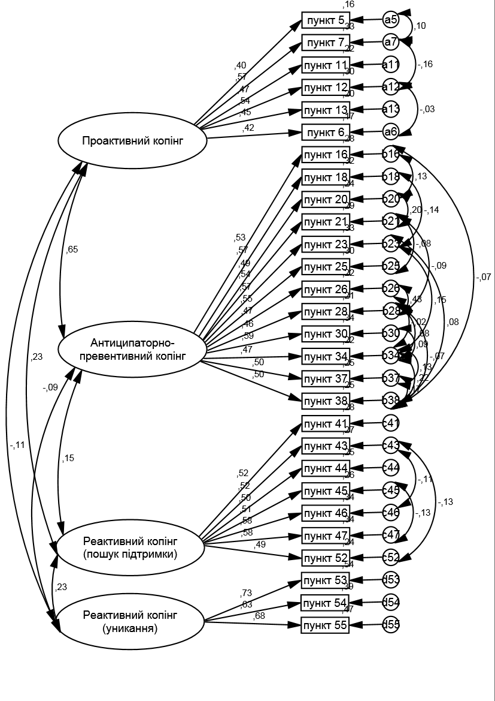
Рис. 2.3. Конфірматорний факторний аналіз для опитувальника проактивного копінгу. Модифікована чотирьохфакторна модель.
Примітка: нулі перед комами не наводяться; змінні з індексами a, b, c, d описують залишкову дисперсію.

Всі шкали методики характеризувались достатньою внутрішньою узгодженістю: проактивний копінг (α = 0,63; ωВ = 0,60), антиципаторно-превентивний копінг (α = 0,83; ωВ = 0,78), реактивний копінг – пошук підтримки (α = 0,72; ωB = 0,77), реактивний копінг – уникання (α = 0,72; ωА = 0,72). Отже, ці шкали можливо використовувати у подальшому аналізі.
Таким чином, найбільш адекватною моделлю для опитувальника проактивного копінгу виявилась модифікована чотирьохфакторна модель, яка не об’єднує пункти шкал рефлективного копінгу, превентивного копінгу та стратегічного планування у шкалу антиципаторно-превентивного копінгу, а пункти шкали пошуку інструментальної підтримки та пошуку емоційної підтримки у шкалу реактивний копінг – пошук підтримки. Шкала копінгу, що уникає, була названа як реактивний копінг – уникання. Ця модель надалі буде прийнята за основну при розрахунку рівня виразності копінг-стратегій особистості. Останній етап психометричного аналізу цієї шкали полягає у дослідженні описових статистик для сформованих шкал, які складаються з шістьох (проактивний копінг), 12 (антиципаторно-превентивний копінг), сьоми (реактивний копінг – пошук підтримки) та трьох (реактивний копінг – уникання) пунктів та встановлення ретестової надійності підшкал.
Таким чином, середнє арифметичне значення шкали проактивного копінгу склало 18,82 бала, стандартне відхилення – 2,67 бала. Коефіцієнти асиметрії та ексцесу вказували на близькість емпіричного розподілу значень до нормального: S = -0,59, К = 0,29. Середнє арифметичне шкали антиципаторно-превентивного копінгу склало 32,71 балів, стандартне відхилення – 5,48 балів. Коефіцієнти асиметрії та ексцесу вказували на близькість емпіричного розподілу значень до нормального: S = -0,41, К = 0,33. Середнє арифметичне значення шкали реактивного копінгу – пошук підтримки склало 18,78 бала, стандартне відхилення – 3,60 бала. Коефіцієнти асиметрії та ексцесу вказували на близькість емпіричного розподілу значень до нормального: S = -0,09, К = -0,20. Середнє арифметичне шкали реактивного копінгу – уникання склало 6,84 балів, стандартне відхилення – 2,09 балів. Коефіцієнти асиметрії та ексцесу вказували на близькість емпіричного розподілу значень до нормального: S = 0,12, К = -0,24. Графічно розподіли значень шкал адаптованого опитувальника проактивного копінгу у вигляді гістограм та коробчатих графіків наведено в Додатку Ґ.
Наведемо коефіцієнти кореляції, що свідчили про особливості ретестової надійності опитувальника: шкала проактивного копінгу – r = 0,77, шкала антиципаторно-превентивного копінгу: r = 0,65, шкала реактивного копінгу – r = 0,63, шкала реактивного копінгу – уникання – r = 0,90.
Отже, психометричний аналіз підтвердив, що модифікована україномовна версія опитувальника проактивного копінгу характеризується високою конструктною валідністю та надійністю.
Психометричний аналіз української версії шкали проактивної установки. Набір пунктів для психометричного аналізу української версії шкали проактивної установки складався з 15 тверджень, список яких наведено у Додатку А. Причому пункти 1, 3, 4, 6, 7, 10, 12, 13, 15 були з прямим ключем, а пункти – 2, 5, 8, 9, 11, 14 зі зворотнім. Описові статистики для пунктів наведені в таблиці 3.2.
Таблиця 2.2
Описові статистики для пунктів шкали проактивної установки
№ пункту | M | SD | S | K | № пункту | M | SD | S | K
пункт 1 | 2,66 | 0,80 | -0,12 | -0,45 | пункт 9 (-) | 3,01 | 0,85 | -0,61 | -0,19
пункт 2 (-) | 2,31 | 0,82 | 0,07 | -0,56 | пункт 10 | 2,84 | 0,81 | -0,35 | -0,31
пункт 3 | 3,17 | 0,81 | -0,78 | 0,13 | пункт 11 (-) | 2,12 | 0,75 | 0,36 | -0,06
пункт 4 | 3,57 | 0,70 | -1,67 | 1,49 | пункт 12 | 3,25 | 0,73 | -0,90 | 0,90
пункт 5 (-) | 2,60 | 0,82 | -0,16 | -0,46 | пункт 13 | 3,01 | 0,73 | -0,61 | 0,58
пункт 6 | 2,82 | 0,81 | -0,29 | -0,38 | пункт 14 (-) | 1,97 | 0,84 | 0,50 | -0,47
пункт 7 | 2,54 | 0,84 | -0,05 | -0,57 | пункт 15 | 3,33 | 0,73 | -0,88 | 0,38
пункт 8 (-) | 2,37 | 0,84 | 0,01 | -0,64
Примітка: знаком (–) позначені зворотні пункти.

Виходячи з даної таблиці можна зазначити, що всі досліджені пункти мали нормальний розподіл. Багатомірна нормальність розподілу підтверджена величиною коефіцієнту Мардіа, який дорівнював 48,76, що є значно меншим, ніж критичне значення 255. Отже, для конфірматорного факторного аналізу можливим є моделювання з використанням методу найбільшої правдоподібності.
Початкова однофакторна модель, що включала всі 15 пунктів опитувальника характеризувалася недостатньою відповідністю емпіричним даним (табл. 2.3, модель 1). Надійність за внутрішньою узгодженістю для шкали з 15 пунктів була посередньою (α = 0,57; ωA = 0,64). Ця модель відповідала вихідної концепції Р. Шварцера про структуру шкали проактивної установки.
Модифікація початкової однофакторної моделі проводилася двома способами. По-перше, зі складу шкали проактивної установки вилучались пункти з низькими за абсолютними значеннями навантаженнями на латентний фактор, по-друге, за допомогою модифікаційних індексів виявлялись можливі кореляційні зв’язки, які здатні поліпшити модель і ці зв’язки включалися до моделі.
Таблиця 2.3
Індекси відповідності для факторних моделей шкали проактивної установки
№ | Модель | χ2/df | RMSEA | SRMR | NFI | NNFI | CFI
1 | 1-факторна початкова | 5,41 | 0,10 | 0,10 | 0,51 | 0,48 | 0,56
2 | 1-факторна модифікована* | 1,77 | 0,04 | 0,04 | 0,94 | 0,96 | 0,97
3 | 2-факторна початкова | 3,22 | 0,07 | 0,07 | 0,71 | 0,74 | 0,78
4 | 2-факторна модифікована | 2,46 | 0,06 | 0,05 | 0,88 | 0,89 | 0,92
Примітка: знаком * позначена модель, яка найбільше відповідає емпіричним даним.
Отже, найменшими абсолютними навантаженнями на латентний фактор «Проактивна установка» характеризувалися наступні пункти шкали: пункт 9 (β = 0,03; p = 0,55), пункт 11 (β = -0,04; p = 0,49), пункт 7 (β = 0,09; p = 0,13), пункт 2 (β = -0,14; p = 0,02), пункт 5 (β = -0,15; p < 0,01), пункт 8 (β = -0,26; p < 0,01), пункт 14 (β = -0,40; p < 0,01). Всі ці пункти були вилучені з її складу, що у підсумку дало можливість сформувати однофакторну модель, що складається з восьми пунктів.
Відповідно, вилучені пункти, окрім пункту 7 були зворотними. Отже, можна казати що для цих пунктів характерна неповна інверсія – тобто вони не завжди досліджуваними сприймаються, як такі, що є прямо протилежними досліджуваному конструкту – проактивній установці. Пункт 7 є прямим. Але його формулювання «Мої поточні проблеми викликані невірними рішеннями, які я зробив у минулому» вочевидь сприймається респондентами як таке, що робить наголос на наявності актуальних проблем, а не на прийняті власної відповідальності за їх виникнення. Відповідальність є важливим компонентом проактивності. Встановлено, що проактивна особистість має високий рівень інтернальний локус контролю [127].
Слід зазначити, що модифікована модель за своїм складом повністю відповідає скороченій формі шкали проактивної установки, опублікованій Г.С. Шмітц та Р. Шварцером [210].
Ця модель характеризувалась високим рівнем відповідності емпіричним даним (табл. 2.3, модель 2) і наведена на рисунку 1. Для покращення моделі в неї були включені кореляційні зв’язки між залишковими дисперсіями пунктів 3 та 6, 3 та 12, а також 3 та 12, відповідно. Надійність за внутрішньою узгодженістю для шкали, що формується на основі моделі з рисунку 2.4 була задовільною (α = 0,72; ωВ = 0,75). Отже, адаптована для української популяції скорочена версія шкали проактивної установки підтвердила високий рівень своєї конструктної валідності.

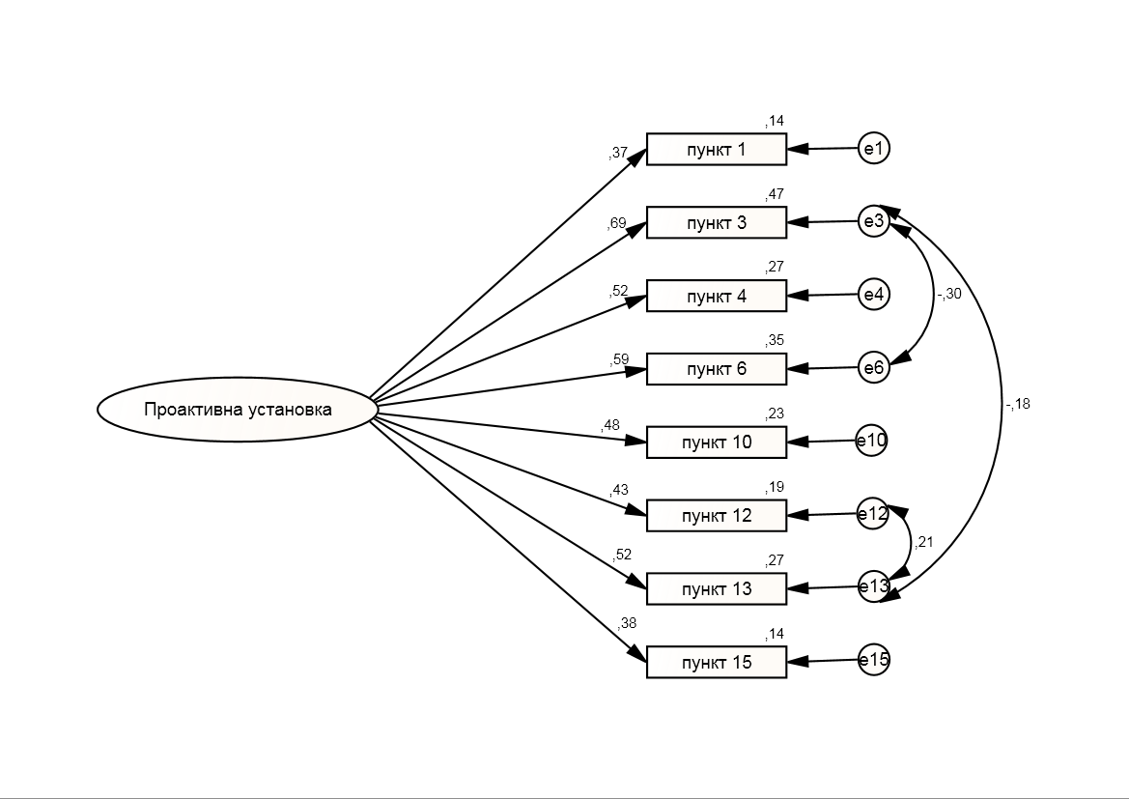
Рис. 2.4. Конфірматорний факторний аналіз для шкали проактивної установки. Однофакторна модифікована модель.
Примітка: нулі перед комами не наводяться; змінні з індексом е описують залишкову дисперсію.

Оскільки даний опитувальник був створений як одномірний, розглядалась гіпотеза про багатомірність даного опитувальника. Для того, щоб з’ясувати, з якою кількістю факторів має бути можливе факторне рішення, був проведений експлораторний факторний аналіз. Матриця вихідних даних підтвердила свою принципову здатність до факторизації: КМО = 0,75, а тест сферичності Бартлетта був статистично значущим (p < 0,01). За критерієм Кайзера адекватним вважалось чотрирьохфакторне рішення, а за графіком каменистого осипу оптимальним уявлялось двофакторне рішення.
До речі, двофакторність шкали проактивної установки була підтверджена на гонконгських студентах [207]. В дослідженні, яке було проведено за допомогою конфірматорного факторного аналізу, було встановлено, що двофакторна модель краще відповідає даним, ніж однофакторна. Перший фактор цієї моделі був означений як «Проактивна установка», другий – як «Незалежність у поглядах». Слабка кореляція між цим двома факторами дозволила вважати їх такими, що відображають різні конструкти, тим самим поставивши під сумнів припущення про одномірність цієї шкали.
Отже, ми зостановились на вивченні та модифікації двофакторної моделі. Аналіз української версії шкали засвідчив, що за допомогою експлораторного факторного аналізу можна пояснити лише 63,54% розподілу емпіричних даних дослідження, решта дисперсії зумовлена випадковими впливами. Перший фактор описував 14,94% загальної дисперсії змінних, другий – 9,37%. Матриця патернів експлораторного факторного аналізу для шкали проактивної установки наведена в таблиці 2.4.
Таблиця 2.4.
Матриця патернів експлораторного факторного аналізу для шкали проактивної установки
№ пункту | Фактор |  | h² | № пункту | Фактор |  | h²
№ пункту | 1 | 2 | h² | № пункту | 1 | 2 | h²
пункт 1 | 0,35* | 0,07 | 0,13 | пункт 9 | 0,12 | -0,36* | 0,14
пункт 2 | -0,05 | -0,40* | 0,17 | пункт 10 | 0,45* | 0,01 | 0,21
пункт 3 | 0,54* | 0,00 | 0,29 | пункт 11 | 0,09 | -0,50* | 0,25
пункт 4 | 0,53* | 0,06 | 0,30 | пункт 12 | 0,52* | 0,13 | 0,30
пункт 5 | -0,03 | -0,52* | 0,27 | пункт 13 | 0,57* | -0,13 | 0,33
пункт 6 | 0,57* | -0,20 | 0,34 | пункт 14 | -0,31 | -0,43* | 0,31
пункт 7 | -0,02 | 0,39* | 0,15 | пункт 15 | 0,43* | -0,01 | 0,18
пункт 8 | -0,15 | -0,51* | 0,30
Примітка: знаком * позначені максимальні за абсолютним значенням факторні навантаження пунктів.

Аналізуючи таблицю 2.4, варто зазначити, що до першого фактору увійшли всі пункти, які знаходилися у складі Моделі 2 і які формують склад скороченої версії шкали проактивної установки. Отже перший фактор був названий «Проактивна установка». Другий фактор сформували пункти, які входили до шкали зі зворотнім ключем, а також пункт, який відповідає за здатність нести відповідальність за негативні наслідки власних дій. Зворотні пункти змістовно поєднує таке поняття, як залежність. В них описується залежність суб’єкту від обставин, інших осіб, власних недоліків. Оскільки ці пункти мали додатні навантаження на латентний фактор, цей фактор отримав назву «Залежність у поглядах та діях».
Двохфакторна модель, що складалася з повного набору пунктів зазнала конфірматорного аналізу, який не підтвердив її відповідність емпіричним даним (табл. 2.3, Модель 3). Це зумовило необхідність модифікації отриманої двофакторної моделі. Показник h² (табл. 2.4) свідчить про те, що обрана за допомогою експлораторної процедури факторна модель найгірше пояснює дисперсію пунктів 1, 2, 7, 9. Отже, ці пункти були виключені з подальшого аналізу. Далі було встановлено, що коефіцієнт регресії між пунктом 11 та латентною змінною «Незалежність у поглядах та діях» був найнижчим серед всіх стандартизованих коефіцієнтів у двофакторній моделі (β = 0,32; p < 0,01), що дозволило виключити з остаточної моделі також і цей пункт. Модифікаційні індекси вказали на необхідність розглянути кореляційні зв’язки між залишковими дисперсіями таких пунктів: 3 та 4, 3 та 10, 10 та 12.
Остаточно модифікована двофакторна модель наведена на рисунку 2.5. Індекси відповідності, розраховані для двофакторної модифікованої моделі (табл. 2.3, Модель 4), засвідчили, що дана модель повністю не задовольняє граничним нормам відносних індексів NFI, NNFI. Проте, ми вважаємо перспективною подальшу робота по створенню двофакторного україномовного опитувальника на основі повної версії шкали проактивної установки. До речі, надійність за внутрішньою узгодженістю для шкали, сформованої пунктами фактору «Проактивна установка» була високою (α = 0,71, ωВ = 0,80, а для шкали, сформованої пунктами фактору «Незалежність у поглядах та діях» – недостатньою (α = 0,53, ωA = 0,53).

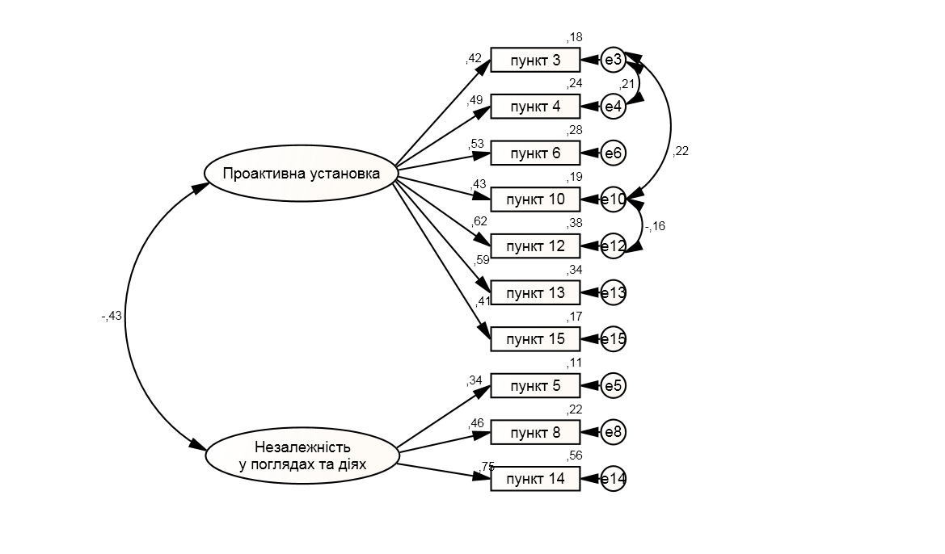
Рис. 2.5. Конфірматорний факторний аналіз для шкали проактивної установки. Двофакторна модифікована модель.
Примітка: нулі перед комами не наводяться; змінні з індексом е описують залишкову дисперсію.

Таким чином, найбільш адекватною моделлю для шкали проактивної установки виявилась модифікована однофакторна модель, яка включає пункти лише зі скороченої версії опитувальника. Ця модель надалі буде прийнята за основну при розрахунку рівня проактивної установки як копінг-ресурсу особистості. Останній етап психометричного аналізу цієї шкали полягає у дослідженні описових статистик для цієї шкали, що складається з восьми пунктів та встановлення її ретестової надійності.
Відповідно, середнє арифметичне значення для цієї шкали склало 24,66 балів, стандартне відхилення – 3,55 балів. Коефіцієнти асиметрії та ексцесу вказували на близькість емпіричного розподілу значень до нормального: S = -0,58, К = 0,28. Графічно розподіл значень адаптованої шкали проактивної установки у вигляді гістограми та коробчатого графіку наведено на рисунку 2.6.
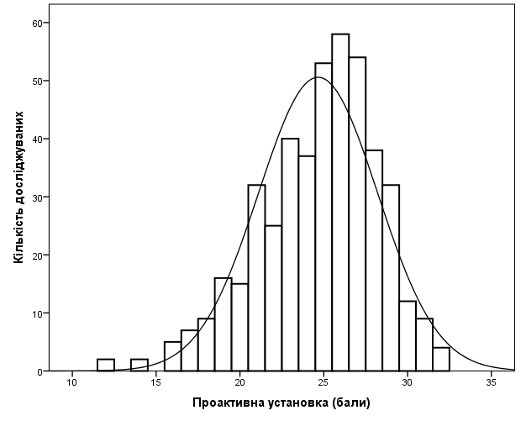 | 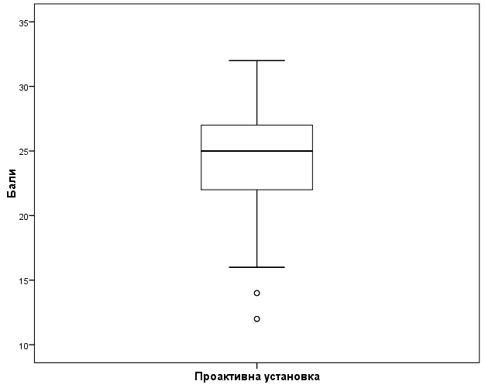
Рис. 2.6. Гістограма емпіричного розподілу значень (ліворуч) та коробчатий графік (праворуч) для шкали проактивної установки.

Розрахунок ретестової надійності засвідчив високий рівень кореляції між показником першого та другого тестування: r = 0,88; p < 0,01. Отже, психометричний аналіз підтвердив, що адаптована україномовна версія шкали проактивної установки характеризується високою конструктною валідністю та надійністю.
Психометричний аналіз української версії шкали загальної самоефективності. Набір пунктів для психометричного аналізу української версії шкали загальної самоефективності складався з 10 тверджень, які всі були з прямим ключем (Додаток А). В таблиці 2.5 наведено описові статистики для пунктів цієї шкали.
Таблиця 2.5
Описові статистики для пунктів шкали загальної самоефективності
№ пункту | M | SD | S | K | № пункту | M | SD | S | K
пункт 1 | 3,21 | 0,72 | -0,72 | 0,48 | пункт 6 | 3,25 | 0,73 | -0,70 | 0,16
пункт 2 | 2,94 | 0,69 | -0,34 | 0,19 | пункт 7 | 2,73 | 0,81 | -0,03 | -0,65
пункт 3 | 2,99 | 0,74 | -0,26 | -0,44 | пункт 8 | 2,79 | 0,78 | -0,02 | -0,65
пункт 4 | 2,88 | 0,74 | -0,20 | -0,33 | пункт 9 | 2,65 | 0,78 | -0,14 | -0,37
пункт 5 | 2,78 | 0,75 | -0,23 | -0,21 | пункт 10 | 2,86 | 0,74 | -0,27 | -0,19

З таблиці видно, що всі досліджені пункти мали нормальний розподіл. На багатомірну нормальність розподілу вказує величина коефіцієнту Мардіа, який дорівнював 24,03, що є меншим, ніж критичне значення 120. Отже, для конфірматорного факторного аналізу використовувався метод найбільшої правдоподібності.
Початкова однофакторна модель, що включала всі 10 пунктів опитувальника не відповідала емпіричним даним (табл. 2.6, Модель 1). Надійність за внутрішньою узгодженістю для шкали з 10 пунктів була високою (α = 0,82; ωA = 0,86). Проте, абсолютні індекси були задовільними, а відносні лише незначно поступалися необхідному рівню. Крім того, коефіцієнти регресії характеризувалися досить високими значеннями > 0,45. Тобто, необхідності вилучати малозначущі пункти зі шкали не було, оскільки таких пунктів в шкалі не було.
Таблиця 2.6.
Індекси відповідності для факторних моделей шкали загальної самоефективності
№ | Модель | χ2/df | RMSEA | SRMR | NFI | NNFI | CFI
1 | 1-факторна початкова | 2,50 | 0,06 | 0,07 | 0,71 | 0,74 | 0,80
2 | 1-факторна модифікована* | 1,88 | 0,04 | 0,04 | 0,94 | 0,96 | 0,97
Примітка: знаком * позначена модель, яка найбільше відповідає емпіричним даним.
Отже шлях до підвищення відповідності моделі до емпіричних даних полягав у використанні кореляцій між залишковими дисперсіями: до неї були включені зв’язки між залишковими дисперсіями пунктів 1 та 8, 1 та 10. Модифікована модель була значно кращою ніж попередня (табл. 2.6, Модель 2) – індекси відповідності знаходяться у допустимих межах. Шляхова діаграма, що її репрезентує, наведена на рисунку 2.7.
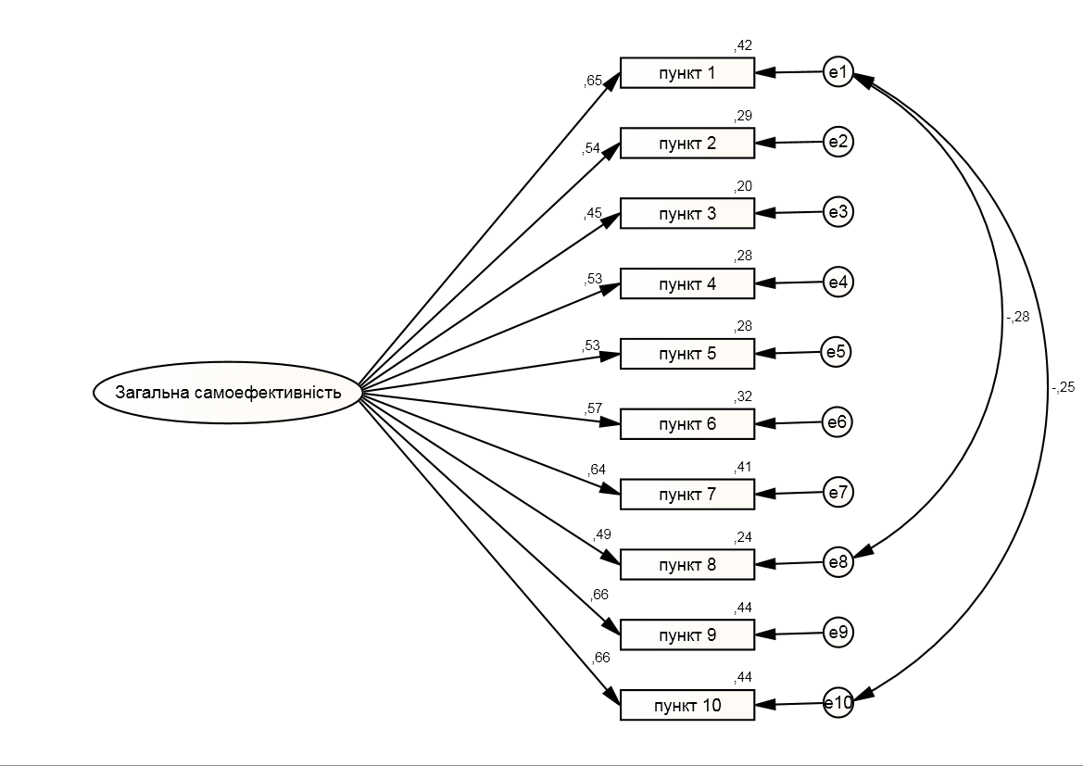
Рис. 2.7. Конфірматорний факторний аналіз для шкали загальної самоефективності. Однофакторна модифікована модель.
Примітка: нулі перед комами не наводяться; змінні з індексом е описують залишкову дисперсію.

Через те що даний опитувальник був замислений як одномірний, розглядалась гіпотеза про багатомірність конструкту, що їм вимірюється. Для з’ясування того, яку кількість факторів може скласти факторне рішення, був проведений експлораторний факторний аналіз. Матриця вихідних даних є здатною до факторизації: КМО = 0,88, а тест сферичності Бартлетта був статистично значущим (p < 0,01). За критерієм Кайзера адекватним вважалось однофакторне рішення, також, як і за графіком каменистого осипу. Перший фактор описував 38,95% загальної дисперсії змінних.
Отже з точки зору експлораторного факторного аналізу адекватним є однофакторне рішення. З однофакторних моделей нами було обрано Модель 2, яка є найбільш відповідною емпіричним даним. Надійність за внутрішньою узгодженістю для шкали, що формується на основі цієї моделі була високою (α = 0,82; ωВ = 0,85).
Таким чином, середнє арифметичне значення для цієї шкали склало 29,08 балів, стандартне відхилення – 4,65 балів. Коефіцієнти асиметрії та ексцесу вказували на близькість емпіричного розподілу значень до нормального: S = -0,05, К = 0,11. Графічно розподіл значень адаптованої шкали загальної самоефективності у вигляді гістограми та коробчатого графіку наведено на рисунку 2.8.
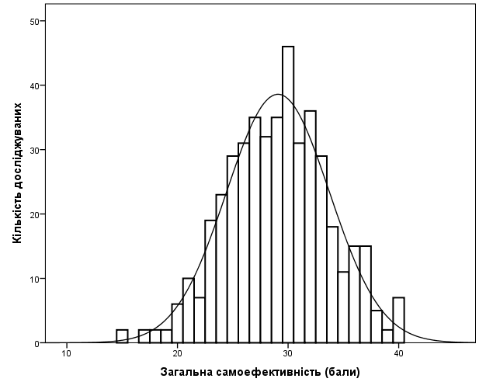 | 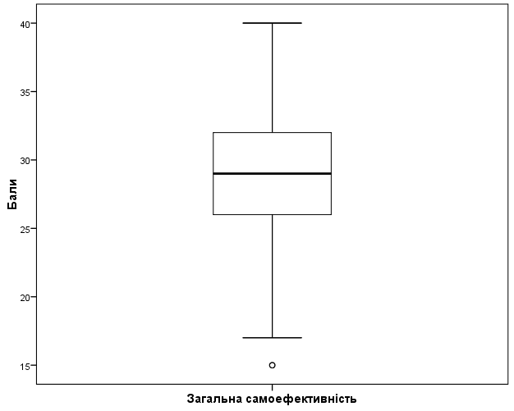
Рис. 2.8. Гістограма емпіричного розподілу значень (ліворуч) та коробчатий графік (праворуч) для шкали загальної самоефективності.

Отже існуюча адаптація шкали загальної самоефективності для україномовної вибірки [13] підтвердила високу конструктну валідність та надійність за внутрішньою узгодженістю.
Психометричний аналіз української версії шкали автентичності. Набір пунктів для психометричного аналізу української версії шкали автентичності складався з 12 тверджень. Всі вони були з прямим ключем і на кожну підшкалу приходилось по чотири пункти. В таблиці 2.7 наведено описові статистики для пунктів цієї шкали. Виходячи з даної таблиці можна зазначити, що всі досліджені пункти мали нормальний розподіл. Багатомірна нормальність розподілу підтверджена величиною коефіцієнту Мардіа, який дорівнював 36,43, що є значно меншим, ніж критичне значення 168. Отже, моделювання з використанням методу найбільшої правдоподібності можна застосувати для подальшого конфірматорного факторного аналізу.
Таблиця 2.7.
Описові статистики для пунктів шкали автентичності
№ пункту | M | SD | S | K | № пункту | M | SD | S | K
пункт 1 | 5,80 | 1,50 | -1,51 | 1,89 | пункт 7 | 2,94 | 1,71 | 0,65 | -0,60
пункт 2 | 4,06 | 1,89 | -0,14 | -1,07 | пункт 8 | 4,77 | 1,53 | -0,27 | -0,65
пункт 3 | 3,68 | 1,83 | 0,14 | -1,03 | пункт 9 | 5,20 | 1,50 | -0,77 | 0,11
пункт 4 | 2,68 | 1,52 | 0,85 | 0,01 | пункт 10 | 2,44 | 1,74 | 1,19 | 0,47
пункт 5 | 3,50 | 1,73 | 0,23 | -0,90 | пункт 11 | 5,20 | 1,53 | -0,78 | 0,00
пункт 6 | 3,12 | 1,66 | 0,46 | -0,71 | пункт 12 | 2,39 | 1,72 | 1,20 | 0,42

Початкова трифакторна модель, що включала всі 12 пунктів опитувальника (по чотири для кожної підшкали) характеризувалася недостатньою відповідністю емпіричним даним (табл. 2.8, Модель 1). Надійність за внутрішньою узгодженістю для підшкали прийняття зовнішнього впливу (α = 0,75; ωA = 0,80), та помірною для підшкал автентичного життя (α = 0,71; ωA = 0,65) та самовідчуження (α = 0,61; ωA = 0,71). Ця модель відповідала вихідної концепції А. Вуда зі співавт. про структуру шкали автентичності.
Таблиця 2.8.
Індекси відповідності для факторних моделей шкали автентичності
№ | Модель | χ2/df | RMSEA | SRMR | NFI | NNFI | CFI
1 | 3-факторна початкова | 3,07 | 0,07 | 0,09 | 0,68 | 0,68 | 0,75
2 | 3-факторна модифікована | 2,54 | 0,06 | 0,08 | 0,79 | 0,80 | 0,86
3 | 2-факторна початкова | 1,87 | 0,04 | 0,06 | 0,86 | 0,89 | 0,93
4 | 2-факторна модифікована* | 2,61 | 0,06 | 0,05 | 0,96 | 0,95 | 0,97
Примітка: знаком * позначена модель, яка найбільше відповідає емпіричним даним.
Модифікація початкової трифакторної моделі проводилася за наступною схемою. По-перше, зі складу підшкали автентичного життя було вилучено пункт 1. Я вважаю, що краще бути самим собою, ніж усім подобатись, адже він характеризувався найнижчим за абсолютним значенням навантаженням на латентний фактор (β = 0,39; p < 0,01). На відміну від інших пунктів цієї підшкали, він припускає певний нон-конфірмізм, конфліктність у стосунках з оточенням, що може не узгоджуватись для певної кількості респондентів з уявленням про загальний конструкт – автентичне життя.
По-друге, за допомогою модифікаційних індексів виявлялись можливі кореляційні зв’язки, які здатні поліпшити модель і ці зв’язки включалися до моделі. Модифікаційні індекси вказували, що доцільним було прокорелювати залишкові дисперсії пунктів 3 та 4, 2 та 7, 2 та 10. Ця модель наведена на рисунку 2.9.
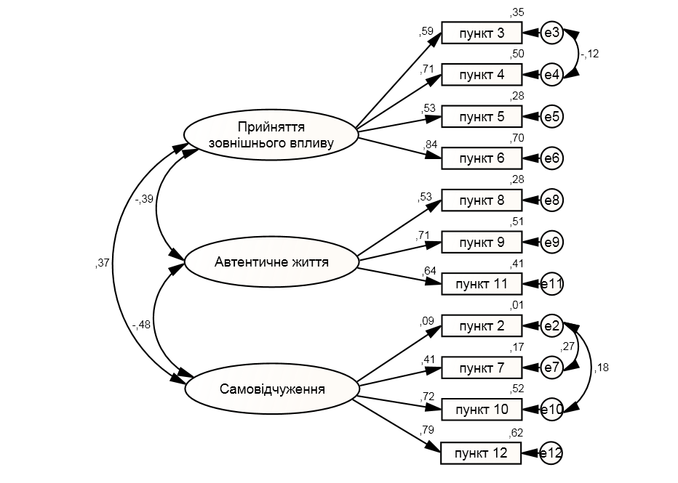
Рис. 2.9. Конфірматорний факторний аналіз для шкали автентичності. Трифакторна модифікована модель.
Примітка: нулі перед комами не наводяться; змінні з індексом е описують залишкову дисперсію.

Але індекси відповідності, розраховані для даної моделі (табл. 2.8, Модель 2), не дозволяли прийняти її за базову для розрахунку показників автентичності.
Отже, необхідно було встановити, яка саме факторна структура буде найбільш адекватною емпіричним даним. З цією метою було проведено експлораторний факторний аналіз. Кореляційну матрицю може бути факторизовано – це підтверджено за допомогою відповідних критеріїв: КМО = 0,77; статистична значущість тесту Бартлета (p < 0,01). За критерієм Кайзера, а також за графіком каменистого осипу адекватним вважалось рішення, що складається з чотирьох факторів.
За допомогою експлораторного факторного аналізу методом найбільшої правдоподібності можна пояснити лише 61,84% розподілу емпіричних даних дослідження, решта дисперсії зумовлена випадковими впливами. Перший фактор описував 23,96% загальної дисперсії змінних, другий – 9,21%, третій – 9,00%, четвертий – 4,10%. В сумі це склало 46,27% загальної дисперсії, тобто майже три чверті від дисперсії, яку можливо пояснити.
Матриця патернів експлораторного факторного аналізу для шкали автентичності наведена в таблиці 2.9. Аналіз таблиці 2.9, показує, що на основі чотирьохфакторної моделі не можливо створити опитувальник із чотирма підшкалами. Адже, як на другий, так і на четвертий фактори максимальні навантаження мають по два пункти (пункти 10 і 12 для другого фактору і 2 і 7 для четвертого). До речі, всі ці пункти входили до підшкали само відчуження. Але психометрична підшкала може складатися мінімально з трьох пунктів. Отже, для того, щоб реалізувати чотирьохфакторну модель у вигляді опитувальника, необхідно створити додаткові пункти, які зможуть більш детально описати характеристики цих двох компонентів самовідчуження.

Таблиця 2.9.
Матриця патернів експлораторного факторного аналізу для шкали автентичності
№ пункту | Фактор |  |  |  | h²
№ пункту | 1 | 2 | 3 | 4 | h²
пункт 1 | -0,10 | 0,04 | 0,53* | 0,22 | 0,40
пункт 2 | 0,02 | 0,02 | 0,01 | 0,63* | 0,40
пункт 3 | 0,62* | 0,08 | 0,06 | 0,20 | 0,43
пункт 4 | 0,63* | -0,06 | -0,16 | -0,10 | 0,49
пункт 5 | 0,55* | -0,05 | 0,06 | -0,02 | 0,29
пункт 6 | 0,81* | -0,04 | -0,08 | -0,03 | 0,72
пункт 7 | 0,05 | -0,26 | -0,06 | 0,40* | 0,30
пункт 8 | -0,08 | -0,12 | 0,57* | -0,03 | 0,32
пункт 9 | 0,05 | 0,02 | 0,78* | -0,12 | 0,59
пункт 10 | 0,07 | -0,64* | -0,01 | 0,13 | 0,49
пункт 11 | 0,08 | 0,27 | 0,50* | 0,02 | 0,39
пункт 12 | 0,04 | -0,84* | 0,01 | -0,06 | 0,71
Примітка: знаком * позначені максимальні за абсолютним значенням факторні навантаження пунктів.

Можемо припустити, що перший компонент самовідчуження описував проблеми з самоприйняттям, адже у склад другого фактору увійшли наступні пункти:
10. Я відчуваю, що втратив зв'язок зі своїм «реальним Я»;
12. Я відчуваю відчуження стосовно самого себе.
Тоді як другий фактор описував втрату саморозуміння, недостатнє усвідомлення своїх емоцій, переконань, прагнень:
2. Я не знаю, якими насправді є мої найглибші почуття.
7. Я відчуваю, що не дуже добре знаю себе.
Тобто гіпотетично можливим є створення нової шкали автентичності, яка складатиметься з чотирьох підшкал: автентичне життя, прийняття зовнішнього впливу, самонеприйняття, самонерозуміння. Але в нашому випадку аналізується лише модель, яка складається із двох факторів, на основі яких можна створити дві підшкали – автентичне життя та прийняття зовнішнього впливу.
Початкова двофакторна модель, яка включала лише пункти 1, 3, 4, 5, 6, 8, 9, 11, розподілені згідно ключу між двома латентними факторами «Прийняття зовнішнього впливу» та «Автентичне життя», характеризувалась недостатньою відповідністю емпіричним даним (табл. 2.8, Модель 3). Модифікація моделі відбувалась за схемою, аналогічною схемі модифікації початкової трифакторної моделі.
Зі складу підшкали автентичного життя також було вилучено пункт 1. Я вважаю, що краще бути самим собою, ніж усім подобатись, який характеризувався порівняно з усіма іншими пунктами найнижчим за абсолютним значенням навантаженням на латентний фактор (β = 0,51; p < 0,01). Також за допомогою модифікаційних індексів встановлено, що кореляція між залишковими дисперсіями пунктів 4 та 5 має поліпшити модель.
Підсумкова модифікована модель наведена на рисунку 2.10. Ця модель характеризувалась придатними абсолютними індексами відповідності та відмінними відносними індексами відповідності (табл. 2.8, Модель 4). Надійність за внутрішньою узгодженістю для підшкали, сформованої пунктами латентного фактору «Прийняття зовнішнього впливу» була високою (α = 0,75, ωВ = 0,79), а для підшкали, сформованої пунктами фактору «Автентичне життя» – гранично припустимою (α = 0,66, ωA = 0,66).

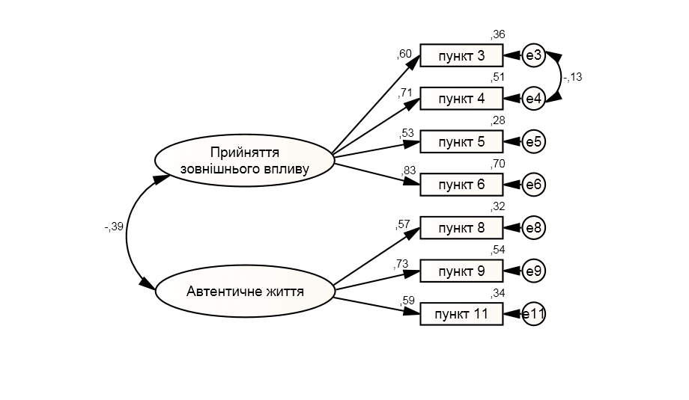
Рис. 2.10. Конфірматорний факторний аналіз для шкали автентичності. Двофакторна модифікована модель.
Примітка: нулі перед комами не наводяться; змінні з індексом е описують залишкову дисперсію.

Таким чином, найбільш адекватною моделлю для шкали автентичності виявилась модифікована двофакторна модель, яка не включає пункти для підшкали самовідчуження. Ця модель надалі буде прийнята за основну при розрахунку рівня автентичності як копінг-ресурсу особистості. Останній етап психометричного аналізу цієї шкали полягає у дослідженні описових статистик для сформованих підшкал, які складаються з трьох (автентичне життя) та чотирьох (прийняття зовнішнього впливу) пунктів та встановлення ретестової надійності підшкал.
Таким чином, середнє арифметичне значення підшкали автентичного життя склало 15,16 балів, стандартне відхилення – 3,52 балів. Коефіцієнти асиметрії та ексцесу вказували на близькість емпіричного розподілу значень до нормального: S = -0,55, К = 0,05. Середнє арифметичне значення підшкали прийняття зовнішнього впливу склало 12,98 балів, стандартне відхилення – 5,11 балів. Коефіцієнти асиметрії та ексцесу вказували на близькість емпіричного розподілу значень до нормального: S = 0,27, К = 0,28.
Графічно розподіли значень підшкал адаптованої методики «Шкала автентичності» у вигляді гістограм та коробчаті графіки наведено на рисунку 2.11.
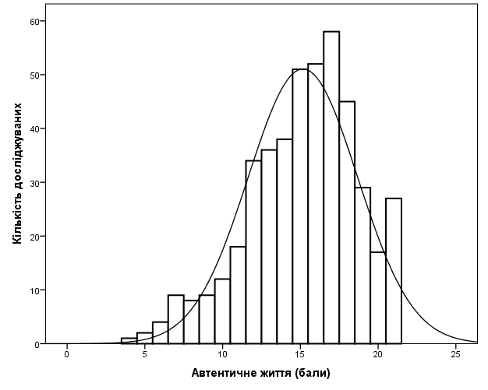 | 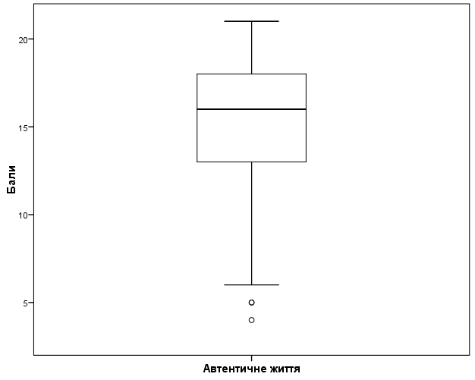
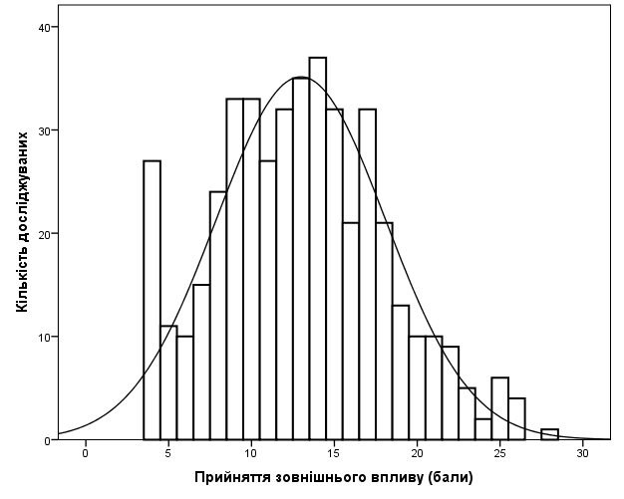 | 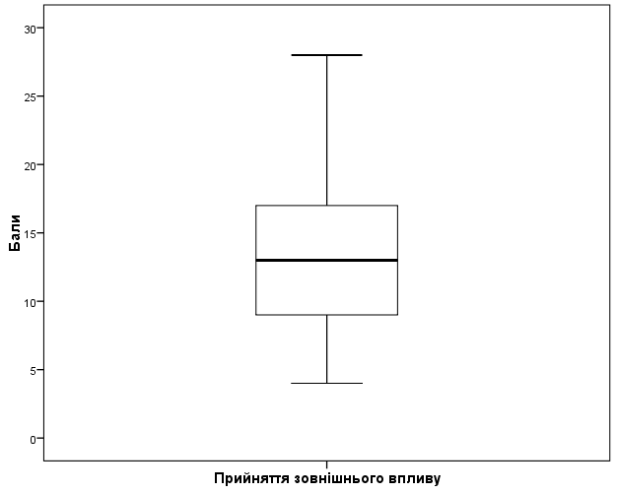
Рис. 2.11. Гістограми емпіричного розподілу значень (ліворуч) та коробчаті графіки (праворуч) для підшкал шкали автентичності.

Розрахунок ретестової надійності засвідчив високий рівень кореляції між показниками першого та другого тестування для підшкали автентичного життя: r = 0,73, та для шкали прийняття зовнішнього впливу: r = 0,77. Отже, психометричний аналіз підтвердив, що адаптована україномовна версія шкали автентичності характеризується високою конструктною валідністю та надійністю.
Психометричний аналіз української версії шкали відчуття когеренції. Шкала відчуття когеренції містила 29 пунктів. Більшість пунктів була з прямим ключем, а саме: 2, 3, 8, 9, 10, 12, 15, 17, 18, 19, 21, 22, 24, 26, 29. Деякі – були зі зворотнім: 1, 4, 5, 6, 7, 11, 13, 16, 20, 23, 25, 27, 28. В таблиці 2.10 наведені описові статистики для пунктів шкали відчуття когеренції.
Таблиця 2.10.
Описові статистики для пунктів шкали відчуття когеренції
№ пункту | M | SD | S | K | № пункту | M | SD | S | K
пункт 1 (-) | 3,36 | 1,54 | 0,34 | -0,33 | пункт 16 (-) | 3,41 | 1,50 | 0,42 | -0,35
пункт 2 | 4,75 | 1,59 | -0,19 | -0,92 | пункт 17 | 3,45 | 1,78 | 0,27 | -0,83
пункт 3 | 4,76 | 1,62 | -0,37 | -0,58 | пункт 18 | 3,68 | 1,82 | 0,18 | -0,92
пункт 4 (-) | 3,30 | 1,62 | 0,38 | -0,45 | пункт 19 | 3,69 | 1,62 | 0,25 | -0,48
пункт 5 (-) | 4,63 | 1,66 | -0,32 | -0,83 | пункт 20 (-) | 3,44 | 1,93 | 0,29 | -1,09
пункт 6 (-) | 4,47 | 1,69 | -0,21 | -0,97 | пункт 21 | 3,92 | 1,78 | 0,26 | -0,90
пункт 7 (-) | 2,78 | 2,03 | 0,82 | -0,69 | пункт 22 | 5,40 | 1,65 | -0,73 | -0,56
пункт 8 | 5,23 | 1,79 | -0,78 | -0,46 | пункт 23 (-) | 3,17 | 1,96 | 0,51 | -0,92
пункт 9 | 4,18 | 1,72 | -0,11 | -0,85 | пункт 24 | 3,88 | 1,70 | 0,16 | -0,77
пункт 10 | 3,69 | 1,91 | 0,15 | -1,06 | пункт 25 (-) | 3,68 | 1,47 | 0,29 | -0,36
пункт 11 (-) | 3,05 | 1,85 | 0,51 | -0,89 | пункт 26 | 3,86 | 1,70 | 0,10 | -0,77
пункт 12 | 4,16 | 1,65 | 0,03 | -0,77 | пункт 27 (-) | 3,05 | 1,61 | 0,51 | -0,52
пункт 13 (-) | 2,67 | 1,74 | 0,74 | -0,50 | пункт 28 | 3,30 | 1,65 | 0,39 | -0,67
пункт 14 | 3,13 | 1,81 | 0,55 | -0,77 | пункт 29 | 4,20 | 1,70 | 0,00 | -0,86
пункт 15 | 4,21 | 1,59 | -0,21 | -0,56
Примітка: знаком (–) позначені зворотні пункти.

Близькість до нормального розподілу характерна для всіх пунктів методики. Багатомірна нормальність розподілу підтверджена величиною коефіцієнту Мардіа, який дорівнював 106,61, що є значно меншим, ніж критичне значення 899. Отже, ця матриця даних відповідає вимогам для проведення конфірматорного факторного аналізу з використанням методу найбільшої правдоподібності.
Вихідна трифакторна модель, що включала всі 29 пунктів шкали, розподілені за трьома підшкалами характеризувалася недостатньою відповідністю емпіричним даним (табл. 2.11, Модель 1). Надійність за внутрішньою узгодженістю для підшкали зрозумілість є низькою (α = 0,44; ωA = 0,36), аналогічно для підшкали самозарадності (α = 0,56; ωA = 0,32), та сенсовності (α = 0,52; ωA = 0,43). Ця модель відповідала уявленням А. Антоновського про структуру шкали відчуття когеренції [77]. Але низькі психометричні індекси вказували на необхідність її модифікації. Більш того, коваріаційна матриця для цієї моделі не була позитивно визначеною.
Таблиця 2.11
Індекси відповідності для факторних моделей шкали відчуття когеренції
№ | Модель | χ2/df | RMSEA | SRMR | NFI | NNFI | CFI
1 | 3-факторна початкова† | 3,09 | 0,07 | 0,09 | 0,51 | 0,57 | 0,60
2 | 3-факторна модифікована† | 1,62 | 0,04 | 0,04 | 0,92 | 0,96 | 0,97
3 | 3-факторна початкова нова | 2,55 | 0,06 | 0,07 | 0,69 | 0,76 | 0,78
4 | 3-факторна модифікована нова | 1,91 | 0,05 | 0,06 | 0,81 | 0,88 | 0,90
4 | 1-факторна початкова | 3,13 | 0,07 | 0,08 | 0,50 | 0,56 | 0,59
5 | 1-факторна модифікована* | 1,06 | 0,01 | 0,03 | 0,97 | 0,99 | 0,99
Примітка: знаком * позначена модель, яка найбільше відповідає емпіричним даним; знаком † позначена модель, коваріаційна матриця якої не була позитивно визначеною.

Модифікація початкової трифакторної моделі проводилась двоетапно. На першому етапі зі складу шкали навченої ресурсності вилучались пункти з низькими за абсолютними значеннями навантаженнями на латентні фактори на другому – за допомогою модифікаційних індексів виявлялись та включались до моделі можливі кореляційні зв’язки між залишковими дисперсіями індикаторів в межах кожного латентного фактору.
Відповідно найменшими абсолютними навантаженнями на латентний фактор «Зрозумілість» характеризувалися наступні пункти підшкали: пункт 1 (β = 0,17; p = 0,01), пункт 3 (β = -0,08; p = 0,19), пункт 5 (β = 0,09; p = 0,16), пункт 12 (β = 0,21; p < 0,01), пункт 15 (β = 0,12; p = 0,05), пункт 21 (β = 0,12; p = 0,06), пункт 24 (β = 0,10; p = 0,09), пункт 26 (β = 0,21; p < 0,01). Всі ці пункти були вилучені з її складу, що у підсумку дало можливість сформувати підшкалу зрозумілості, що складається з трьох пунктів.
Відповідно найменшими абсолютними навантаженнями на латентний фактор «Самозарадність» характеризувалися наступні пункти підшкали: пункт 2 (β = -0,26; p < 0,01), пункт 6 (β = 0,23; p < 0,01), пункт 9 (β = -0,04; p = 0,47), пункт 18 (β = -0,04; p = 0,39), пункт 25 (β = 0,22; p < 0,01), пункт 29 (β = -0,17; p < 0,01) Всі ці пункти були вилучені з її складу, що у підсумку дало можливість сформувати підшкалу самозарадності, що складається з чотирьох пунктів.
Низьким абсолютним навантаженням на латентний фактор «Сенсовність» характеризувалися лише один пункт підшкали – пункт 16 (β = 0,24; p < 0,01). Цей пункт був вилучений зі складу цієї шкали, що у підсумку дало можливість сформувати підшкалу сенсовності, що складається з сімох пунктів.
Модифікаційні індекси вказували на необхідність прокорелювати дисперсії залишків таких індикаторів: пунктів 13 та 23, пунктів 7 та 11, пунктів 8 та 22. Адекватність емпіричним даним модифікованої трифактороїа моделі була високою (табл. 11, модель 2). Але існують деякі обмеження, які не дозволяють прийняти цю модель за базову. По-перше, це низька внутрішня узгодженість підшкали зрозумілості (α = 0,47; ωA = 0,47). По-друге – слабке навантаження пункту 19 на латентний фактор «Зрозумілість» (β = 0,25; p < 0,01). І по-третє, і це є головним обмеженням - коваріаційна матриця цієї моделі не була позитивно визначеною (тому вона і не наводиться у вигляді шляхової діаграми). Це вказує на необхідність розглянути також інші рішення для структури шкали відчуття когеренції.
Отже, необхідно було встановити, яка саме факторна структура буде найбільш адекватною емпіричним даним. З цією метою було проведено експлораторний факторний аналіз. Кореляційну матрицю можна факторизувати – це підтверджено за допомогою відповідних критеріїв: КМО = 0,81; статистична значущість тесту Бартлета (p < 0,01). За графіком каменистого осипу адекватним вважалось рішення, що складається з трьох факторів. Матриця патернів експлораторного факторного аналізу для шкали автентичності наведена в таблиці 2.12.
Таблиця 2.12.
Матриця патернів експлораторного факторного аналізу для шкали відчуття когеренції
№ пункту | Фактор |  |  | h² | № пункту | Фактор |  |  | h²
№ пункту | 1 | 2 | 3 | h² | № пункту | 1 | 2 | 3 | h²
пункт 1 | 0,15 | -0,10 | 0,40* | 0,20 | пункт 16 | 0,19 | 0,00 | 0,17 | 0,08
пункт 2 | -0,31* | 0,25 | 0,23 | 0,22 | пункт 17 | 0,40* | 0,26 | 0,05 | 0,22
пункт 3 | -0,17 | 0,11 | 0,12 | 0,06 | пункт 18 | 0,00 | 0,36* | 0,00 | 0,13
пункт 4 | 0,15 | -0,05 | 0,20 | 0,07 | пункт 19 | 0,15 | 0,40* | -0,19 | 0,18
пункт 5 | -0,05 | -0,02 | 0,62* | 0,38 | пункт 20 | 0,38* | -0,13 | 0,17 | 0,22
пункт 6 | 0,08 | -0,07 | 0,62* | 0,40 | пункт 21 | 0,02 | 0,28 | 0,03 | 0,08
пункт 7 | 0,71* | 0,12 | 0,01 | 0,51 | пункт 22 | -0,50* | 0,23 | 0,25 | 0,38
пункт 8 | -0,44* | 0,25 | 0,19 | 0,30 | пункт 23 | 0,44* | 0,03 | 0,09 | 0,21
пункт 9 | -0,01 | 0,32* | 0,02 | 0,11 | пункт 24 | -0,08 | 0,51* | -0,17 | 0,29
пункт 10 | 0,36* | 0,32 | 0,00 | 0,21 | пункт 25 | 0,15 | 0,03 | 0,33* | 0,14
пункт 11 | 0,69* | 0,20 | 0,12 | 0,53 | пункт 26 | 0,06 | 0,28 | 0,10 | 0,10
пункт 12 | 0,10 | 0,49* | -0,11 | 0,23 | пункт 27 | 0,51* | -0,09 | 0,11 | 0,31
пункт 13 | 0,66* | 0,04 | 0,04 | 0,45 | пункт 28 | 0,41* | -0,05 | 0,06 | 0,19
пункт 14 | 0,60* | -0,06 | 0,14 | 0,41 | пункт 29 | -0,10 | 0,42* | -0,13 | 0,20
пункт 15 | -0,10 | 0,33* | 0,05 | 0,13
Примітка: знаком * позначені максимальні за абсолютним значенням факторні навантаження пунктів.

За допомогою експлораторного факторного аналізу методом найбільшої правдоподібності можна пояснити лише 67,95% розподілу емпіричних даних дослідження, решта дисперсії зумовлена випадковими впливами. Перший фактор описував 13,21% загальної дисперсії змінних, другий – 6,18%, третій – 4,45%. В сумі це склало 46,27% загальної дисперсії, тобто майже три чверті від дисперсії, яку можливо пояснити.
Але на основі наведеної в цій таблиці моделі дуже важно створити шкалу із трьома підшкалами. Це наочно видно з рисунку 2.13. Адже для фактору 3 перетворення його у шкалу є небажаним, адже внутрішня узгодженість такої шкали буде низькою (α = 0,58; ωA = 0,59), навіть після виключення пункту 25 (α = 0,59; ωA = 0,60). Тобто подальше видалення індикаторів з цієї латентної змінної не має сенсу.
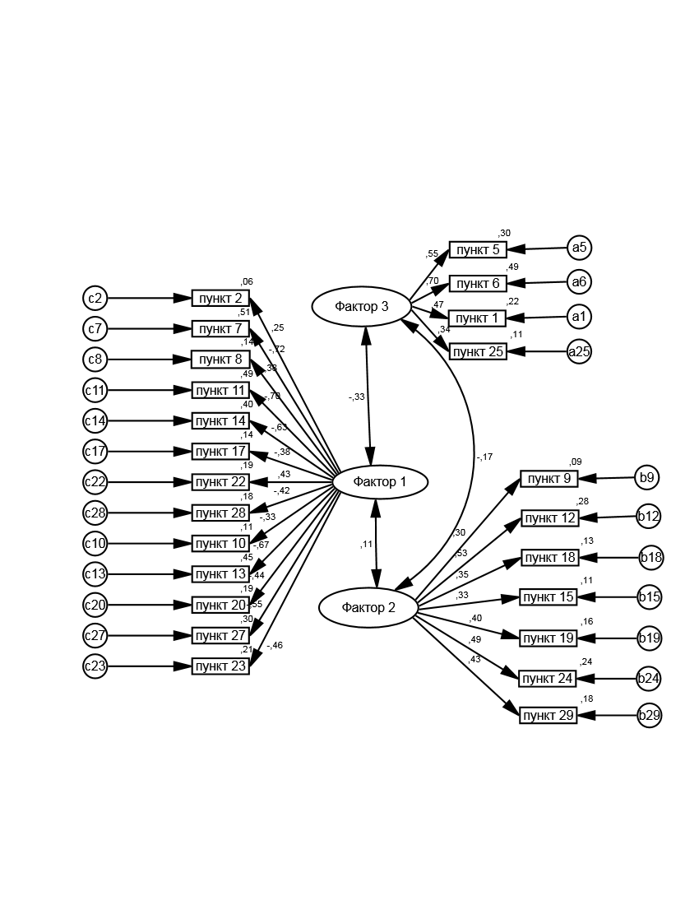
Рис. 2.13. Конфірматорний факторний аналіз для шкали відчуття когеренції. Нова трифакторна початкова модель.
Примітка: нулі перед комами не наводяться; змінні з індексами a,b,c описують залишкову дисперсію.

Аналогічно і з фактором 2 – він може перетворитися лише у шкалу з низькою внутрішньою узгодженістю (α = 0,58; ωA = 0,61), а вилучення інших пунктів буде лише погіршувати ці показники.
Отже, модифікації було піддано лише фактор 1. З нього було видалено пункти 2, 8, 10, 22, а також за допомогою модифікаційних індексів прокорельовано залишкові дисперсії деяких пунктів. Проте модифікована модель на стала адекватним емпіричним даним рішенням (табл. 2.11, Модель 4).
Таким чином, як альтернативу отриманої за допомогою експлораторного факторного аналізу трифакторної моделі ми можемо запропонувати однофакторну модель, оскільки перший фактор пояснює таку ж саму частку дисперсії, як другий та третій фактори разом. Розглянемо однофакторне рішення, яке можна отримати за допомогою конфірматорного факторного аналізу, якщо в модель включати всі 29 пунктів шкали. Це рішення не відповідало емпіричним даним (табл. 2.11, Модель 5)
Початкова модель показує, що на першому етапі необхідно вилучити пункти з низькими навантаженнями, а саме: пункт 1 0,27, пункт 12 0,03, пункт 15 -0,11, пункт 16 0,25, пункт 18 -0,04, пункт 19 0,05, пункт 2 -0,25, пункт 21 0,00, пункт 24 -0,17, пункт 25 0,25, пункт 26 0,06, пункт 29 -0,17, пункт 3 -0,14, пункт 4 0,21, пункт 5 0,14, пункт 6 0,27, пункт 9 -0,03, а також пункти 10 та пункти 17, які відбивали властиву молоді жагу до змін.
Після вилучення цих пунктів були розраховані модифікаційні індекси, які дали можливість суттєво поліпшити модель. Вони вказували на необхідність прокорелювати залишкові дисперсії таких пунктів: 7 та 11, 10 та 17, 13 та 22. Після модифікації модель дуже добре відповідала емпіричним даним (табл. 2.11, модель 5). Підсумкову модель для розрахунку відчуття когеренції наведено на рисунку 2.14. Слід зазначити, що оскільки більшість пунктів, що увійшли до моделі мали зворотній ключ, латентна змінна, що має уособлювати відчуття когеренції, є зворотною до відповідного конструкту, що вивчається.
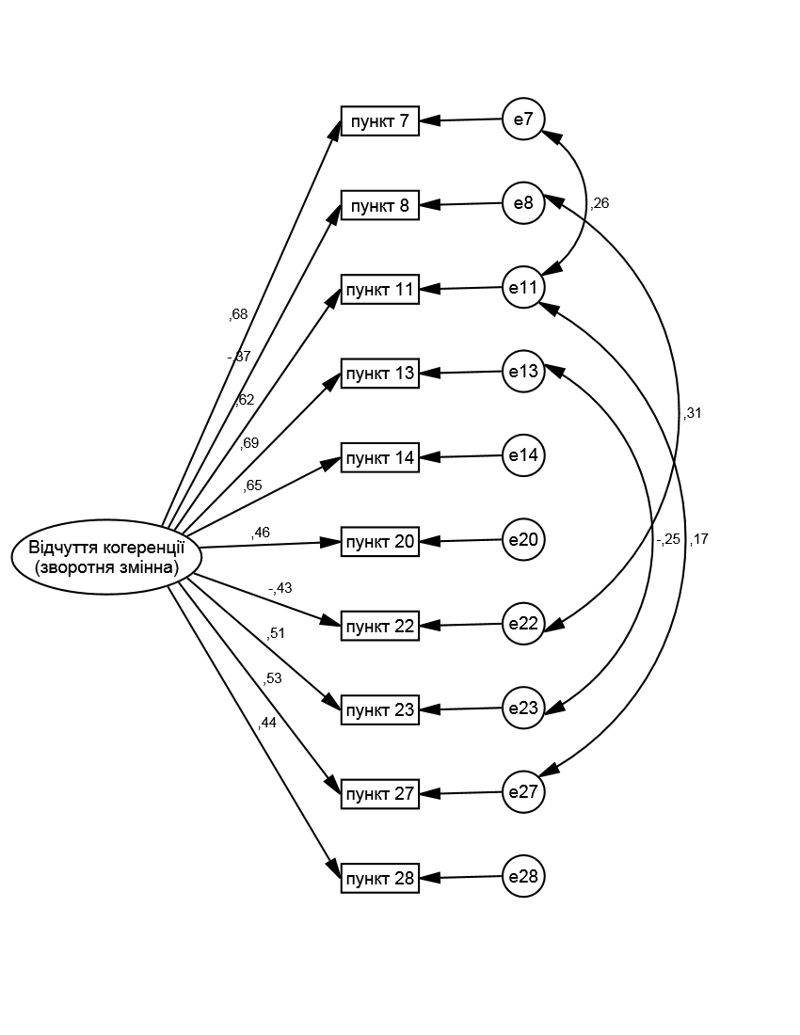
Рис. 2.14. Конфірматорний факторний аналіз для шкали відчуття когеренції. Модифікована однофакторна модель.
Примітка: нулі перед комами не наводяться; змінні з індексами е описують залишкову дисперсію.
Таким чином, найбільш адекватною моделлю для шкали відчуття когеренції виявилась модифікована однофакторна модель, яка складається з десяти пунктів. Побудована шкала характеризувалась достатньою внутрішньою узгодженістю (α = 0,81; ωВ = 0,65). Ця модель надалі буде прийнята за основну при розрахунку рівня відчуття когеренції як копінг-ресурсу особистості (пункти 8 та 22 матимуть прямий ключ, інші - зворотній). Останній етап психометричного аналізу цієї шкали полягає у дослідженні описових статистик.
Таким чином, середнє арифметичне значення шкали відчуття когеренції склало 50,04 балів, стандартне відхилення – 10,94 балів. Коефіцієнти асиметрії та ексцесу вказували на близькість емпіричного розподілу значень до нормального: S = -0,09, К = -0,93. Графічно розподіл значень підшкал адаптованої методики «Шкала відчуття когеренції» у вигляді гістограм та коробчатого графіку наведено на рисунку 2.15.
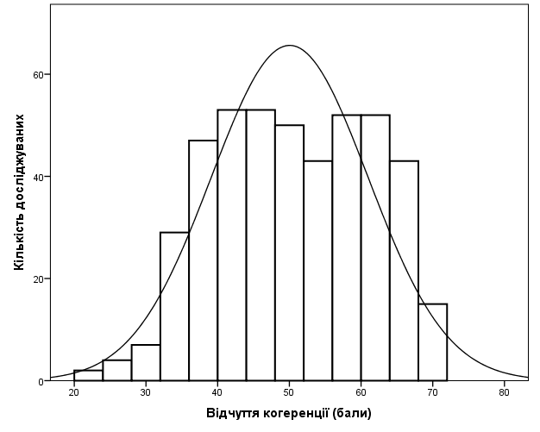 | 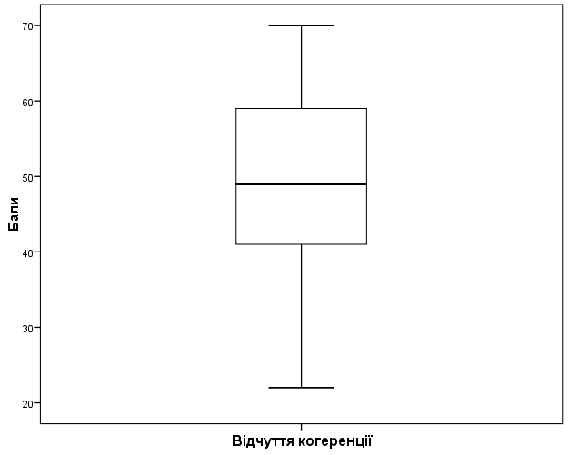
Рис. 2.15. Гістограми емпіричного розподілу значень (ліворуч) та коробчаті графіки (праворуч) для шкали відчуття когеренції.

Отже, психометричний аналіз підтвердив, що модифікована україномовна версія шкали відчуття когеренції характеризується високою конструктною валідністю та надійністю.
Психометричний аналіз української версії шкали навченої ресурсності. Набір пунктів для психометричного аналізу української версії шкали навченої ресурсності складався з 36 тверджень, список яких наведено у Додатку А. Причому пункти 1, 2, 3, 5, 7, 10, 11, 12, 13, 15, 16, 17, 20, 22, 23, 24, 25, 26, 27, 28, 30, 31, 32, 33, 34, 36 були з прямим ключем, а пункти – 4, 6, 8, 9, 14, 18, 19, 21, 29, 35 зі зворотнім. Описові статистики для пунктів наведені в таблиці 2.13.

Таблиця 2.13.
Описові статистики для пунктів шкали навченої ресурсності
№ пункту | M | SD | S | K | № пункту | M | SD | S | K
пункт 1 | 4,25 | 1,22 | -0,60 | -0,01 | пункт 19 (-) | 2,85 | 1,56 | 0,37 | -0,97
пункт 2 | 3,97 | 1,32 | -0,56 | -0,29 | пункт 20 | 3,99 | 1,20 | -0,57 | 0,00
пункт 3 | 4,04 | 1,35 | -0,45 | -0,43 | пункт 21 (-) | 3,41 | 1,56 | 0,06 | -1,04
пункт 4 (-) | 3,33 | 1,72 | 0,07 | -1,31 | пункт 22 | 4,02 | 1,42 | -0,43 | -0,66
пункт 5 | 4,55 | 1,35 | -0,84 | 0,01 | пункт 23 | 3,69 | 1,44 | -0,16 | -0,82
пункт 6 (-) | 3,95 | 1,51 | -0,31 | -0,89 | пункт 24 | 4,14 | 1,38 | -0,59 | -0,23
пункт 7 | 4,48 | 1,09 | -0,77 | 0,60 | пункт 25 | 4,18 | 1,21 | -0,54 | 0,06
пункт 8 (-) | 3,40 | 1,60 | 0,00 | -1,18 | пункт 26 | 3,82 | 1,36 | -0,32 | -0,57
пункт 9 (-) | 3,21 | 1,43 | 0,15 | -0,90 | пункт 27 | 3,62 | 1,51 | -0,09 | -1,00
пункт 10 | 4,05 | 1,29 | -0,48 | -0,31 | пункт 28 | 3,86 | 1,22 | -0,23 | -0,43
пункт 11 | 3,62 | 1,52 | -0,07 | -1,05 | пункт 29 (-) | 3,86 | 1,47 | -0,18 | -0,92
пункт 12 | 3,59 | 1,47 | -0,12 | -0,92 | пункт 30 | 3,99 | 1,35 | -0,38 | -0,51
пункт 13 | 4,50 | 1,32 | -0,85 | 0,14 | пункт 31 | 3,79 | 1,42 | -0,31 | -0,72
пункт 14 (-) | 3,13 | 1,89 | 0,23 | -1,42 | пункт 32 | 4,33 | 1,33 | -0,67 | -0,14
пункт 15 | 3,56 | 1,54 | -0,10 | -1,02 | пункт 33 | 3,26 | 1,66 | 0,09 | -1,23
пункт 16 | 2,42 | 1,59 | 0,80 | -0,61 | пункт 34 | 3,60 | 1,30 | -0,22 | -0,54
пункт 17 | 4,64 | 1,32 | -0,90 | 0,11 | пункт 35 (-) | 3,92 | 1,50 | -0,32 | -0,86
пункт 18 (-) | 3,83 | 1,47 | -0,27 | -0,76 | пункт 36 | 3,74 | 1,49 | -0,33 | -0,85
Примітка: знаком (–) позначені зворотні пункти.
Спираючись на дану таблицю можна зазначити, що всі досліджені пункти мали нормальний розподіл. Багатомірна нормальність розподілу підтверджена величиною коефіцієнту Мардіа, який дорівнював 150,69, що є значно меншим, ніж критичне значення 1368. Отже, для конфірматорного факторного аналізу можливим є моделювання з використанням методу найбільшої правдоподібності.
Початкова однофакторна модель, що включала всі 36 пунктів опитувальника характеризувалася недостатньою відповідністю емпіричним даним (табл. 2.14, Модель 1). Надійність за внутрішньою узгодженістю для шкали з 36 пунктів була задовільною (α = 0,67; ωA = 0,63). Ця модель відповідала вихідної концепції М. Розенбаума про структуру шкали навченої ресурсності. Модифікація початкової однофакторної моделі проводилась на двох етапах. На першому етапі зі складу шкали навченої ресурсності вилучались пункти з низькими за абсолютними значеннями навантаженнями на латентний фактор, на другому – за допомогою модифікаційних індексів виявлялись можливі кореляційні зв’язки, які здатні поліпшити модель і ці зв’язки включалися до моделі.
Таблиця 2.14
Індекси відповідності для факторних моделей шкали навченої ресурсності
№ | Модель | χ2/df | RMSEA | SRMR | NFI | NNFI | CFI
1 | 1-факторна початкова | 3,06 | 0,07 | 0,08 | 0,30 | 0,34 | 0,38
2 | 1-факторна модифікована* | 0,98 | 0,00 | 0,03 | 0,91 | 1,00 | 1,00
Примітка: знаком * позначена модель, яка найбільше відповідає емпіричним даним.

Відповідно найменшими абсолютними навантаженнями на латентний фактор «Навчена ресурсність» характеризувалися наступні пункти шкали: Всі ці пункти були вилучені з її складу, що у підсумку дало можливість сформувати однофакторну модель, що складається з 12 пунктів.
Відповідно, всі зворотні пункти були вилучені, а також деякі прямі. Модифікаційні індекси дозволи встановити необхідні кореляції між залишковими дисперсіями пунктів для поліпшення адекватності моделі. Парами таких пунктів були: 10 та 28, 11 та 12, 12 та 32, 13 та 32, 11 та 28, 26 та 34. Ця модель наведена на рисунку 2.16, а її психометричні індекси – у таблиці 2.14 (Модель 2). Всі критерії свідчили про високу адекватність моделі емпіричним даним.
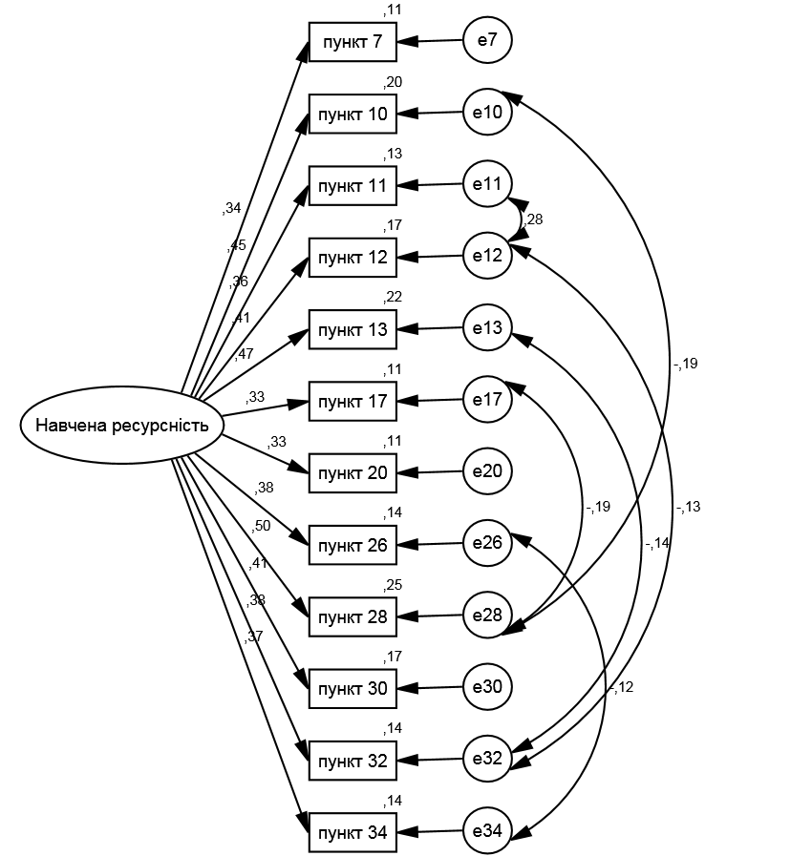
Рис. 2.16. Конфірматорний факторний аналіз для шкали навченої ресурсності. Модифікована однофакторна модель.
Примітка: нулі перед комами не наводяться; змінні з індексами е описують залишкову дисперсію.
Залишено 12 пунктів, що сформували остаточну версію шкали у однофакторному рішенні. Побудована шкала характеризувалась достатньою внутрішньою узгодженістю (α = 0,68; ωВ = 0,71). Ця модель надалі буде прийнята за основну при розрахунку рівня навченої ресурсності як копінг-ресурсу особистості. Останній етап психометричного аналізу цієї шкали полягає у дослідженні описових статистик.
Середнє арифметичне значення шкали навченої ресурсності склало 48,48 бала, стандартне відхилення – 7,42 бала. Коефіцієнти асиметрії та ексцесу вказували на близькість емпіричного розподілу значень до нормального: S = -0,36, К = -0,61. Графічно розподіл значень шкали навченої ресурсності у вигляді гістограми та коробчатого графіку наведено на рисунку 17.
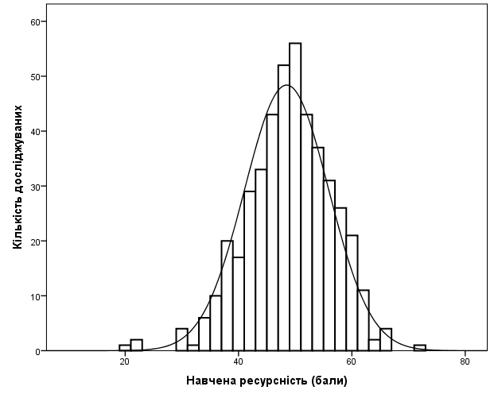 | 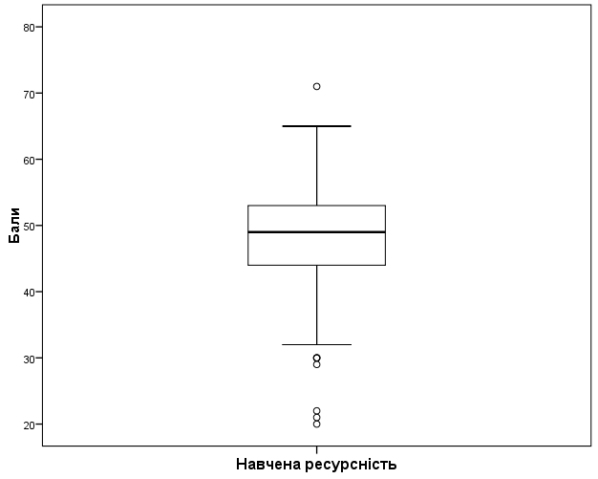
Рис. 2.17. Гістограма емпіричного розподілу значень (ліворуч) та коробчатий графік (праворуч) для шкали навченої ресурсності.

Розрахований коефіцієнт кореляції Пірсона свідчив про високий рівень ретестової надійності (r =0,79).
Отже, психометричний аналіз підтвердив, що адаптована україномовна версія шкали навченої ресурсності характеризується високою конструктною валідністю та надійністю.
Психометричний аналіз методики класифікатор темпераментів Д. Кейрсі. Набір пунктів для психометричного аналізу української версії опитувальника проактивного копінгу складався з 70 тверджень, список яких наведено у Додатку А. Описові статистики для пунктів наведені в Додатку Д.
Виходячи з даної таблиці можна зазначити, що всі досліджені пункти мали нормальний розподіл. Багатомірна нормальність розподілу підтверджена величиною коефіцієнту Мардіа, який дорівнював 1604,10, що є значно меншим, ніж критичне значення 5040. Отже, для конфірматорного факторного аналізу можливим є моделювання з використанням методу найбільшої правдоподібності.
Психометричний аналіз показав неадекватність чотирьохфакторної моделі в її початковій (табл. 2.1, Модель 1) та модифікованій формах (табл. 2.1, Модель 2). Оскільки даний опитувальник був створений як багатомірний, а саме чотирьохфакторний, розглядалась гіпотеза про іншу кількість вимірів даного опитувальника. Для того, щоб з’ясувати, з якою кількістю факторів має бути можливе факторне рішення, був проведений експлораторний факторний аналіз. Матриця вихідних даних підтвердила свою принципову здатність до факторизації: КМО = 0,71, а тест сферичності Бартлетта був статистично значущим (p < 0,01). За критерієм Кайзера адекватним вважалось 25-факторне рішення, а за графіком каменистого осипу оптимальним уявлялось трьохфакторне рішення. Отже, ми зостановились на вивченні та модифікації трьохфакторної моделі. Перший фактор описував 8,26%, загальної дисперсії змінних, другий – 4,35%, третій – 3,77. Матриця патернів експлораторного факторного аналізу наведена в Додатку Є.
Психометричний аналіз показав адекватність трьохфакторної моделі. В таблиці 2.15 наведено індекси відповідності для факторних моделей опитувальника проактивного копінгу для початкової (Модель 3) та модифікованої (Модель 4) трьохфакторної моделі.
Таблиця 2.15
Індекси відповідності для факторних моделей методики класифікатор темпераментів Д. Кейрсі
№ | Модель | χ2/df | RMSEA | SRMR | NFI | NNFI | CFI
1 | 4-факторна початкова | 1,65 | 0,04 | 0,06 | 0,67 | 0,82 | 0,83
2 | 4-факторна модифікована | 1,40 | 0,03 | 0,05 | 0,77 | 0,89 | 0,89
3 | 3-факторна початкова | 1,65 | 0,04 | 0,06 | 0,68 | 0,83 | 0,84
4 | 3-факторна модифікована* | 1,25 | 0,02 | 0,04 | 0,86 | 0,96 | 0,97
Примітка: знаком * позначена модель, яка найбільше відповідає емпіричним даним.
Можна зазначити, що в моделі присутні нелінійні взаємовідношення між змінними, адже індекс NNFI є в допустимих межах, на відміну від індексу NFI. Виходячи із психологічного змісту пунктів, що увійшли до кожного з факторів перший фактор був означений, як раціональний – ірраціональний (JP), другий – як мислячий – емоційний (TF), третій – як екстраверт – інтроверт (EI). Пункти, що погіршували моделі були попередньо видалені зі складу факторів. Модифікована модель наведена на рисунку 2.18.
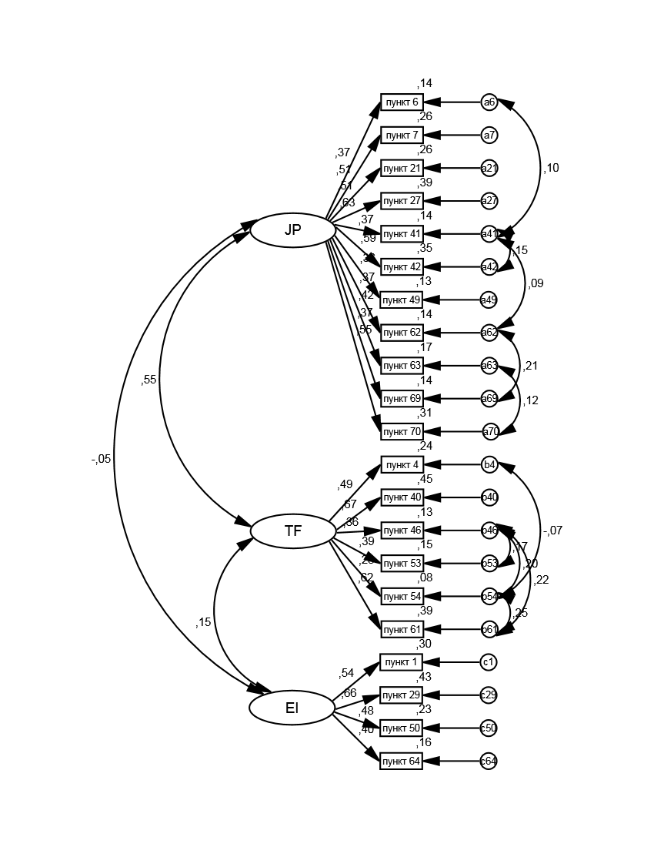
Рис. 2.18. Конфірматорний факторний аналіз для методики Кейрсі. Модифікована трифакторна модель.
Примітка: нулі перед комами не наводяться; змінні з індексами a, b, c описують залишкову дисперсію.

Всі шкали методики характеризувались достатньою внутрішньою узгодженістю: JP (α = 0,76; ωВ = 0,81), TF (α = 0,69; ωВ = 0,61), EI (α = 0,60; ωА = 0,60). Отже, ці шкали можливо використовувати у подальшому аналізі.
Останній етап психометричного аналізу цієї методики полягає у дослідженні описових статистик для сформованих шкал, які складаються з 11 (JP), шости (TF) та чотирьох (EI) пунктів.
Середнє арифметичне значення шкали JP склало 14,74 бала, стандартне відхилення – 2,80 балів. Коефіцієнти асиметрії та ексцесу вказували на близькість емпіричного розподілу значень до нормального: S = 0,54, К = -0,58. Середнє арифметичне значення підшкали TF склало 9,35 бала, стандартне відхилення – 1,79 бала. Коефіцієнти асиметрії та ексцесу вказували на близькість емпіричного розподілу значень до нормального: S = -0,19, К = -1,01. Середнє арифметичне значення підшкали EI склало 5,67 бала, стандартне відхилення – 1,31 бала. Коефіцієнти асиметрії та ексцесу вказували на близькість емпіричного розподілу значень до нормального: S = 0,27, К = -1,07.
Графічно розподіли значень підшкал методики Кейрсі у вигляді гістограм та коробчаті графіки наведено в Додатку Ж.
Отже, психометричний аналіз підтвердив, що модифікована україномовна версія методики Кейрсі характеризується високою конструктною валідністю та надійністю.
Психометричний аналіз опитувальника стресових подій студентського життя не проводився, адже він за своєю суттю не є психометричним тестом, а опитувальним листом для з’ясування характеру життєвих подій та пов’язаних з ними симптомів.
Таким чином, проведено адаптацію до соціально-культурних особливостей україномовної популяції чотирьох методик дослідження, а саме опитувальника проактивного подолання, шкали проактивної установки, шкали автентичності, шкали самоконтролю. Також здійснено психометричний аналіз цих методик і ще трьох методик: шкали відчуття когеренції, шкали загальної самоефективності, класифікатора темпераментів Д. Кейрсі. Це дозволило створити та модифікувати україномовні версії цих методик. Нові та модифіковані версії характеризуються високою конструктною валідністю та надійністю, що дозволяє використовувати їх у подальшому дослідженні комплексної детермінації проактивного подолання стресових ситуацій студентами під час навчання у ВНЗ. Характеристики стресових подій і реакцій на них діагностувалися за допомогою опитувальника стресових подій студентського життя, який також було адаптовано до умов україномовної вибірки.
У емпіричному дослідженні будуть використанні такі змінні:
- для дослідження структури особистості: шкали JP, TF, EI класифікатору темпераментів Кейрсі;
- для дослідження структури особистісних копінг-ресурсів: шкала проактивної установки, шкала загальної самоефективності, шкала відчуття когеренції, шкала навченої ресурсності, підшкала автентичного життя та підшкала прийняття зовнішнього впливу (дві останні у складі шкали автентичності);
- для дослідження копінг-стратегій: шкали опитувальника проактивного копінгу: проактивний копінг, антиципаторно-превентивний копінг, реактивний копінг – пошук підтримки, реактивний копінг – уникання.
- для дослідження стресорів: категорії фрустрацій (A), тиску з боку обставин (C) та змін (D) опитувальника стресових подій студентського життя;
- для дослідження стресових реакцій: категорії фізіологічних реакцій (F), емоційних реакцій (G), поведінкових реакцій (H), а також когнітивного оцінювання стресу (I). опитувальника стресових подій студентського життя;
- для дослідження успішності діяльності: середній бал за академічною успішністю.

Висновки до другого розділу

Спираючись на фундаментальні принципи системного та системно-генетичного підходів, провідні положення культурно-гуманістичної психології, підходи феноменологічної теорії особистості, здобутки суб'єктно-вчинкової парадигми та соціально-когнітивної теорії, положення позитивної психології, створено моделі проактивного копінгу та поетапно окреслено процедуру емпіричного дослідження. Тим самим це дає можливість послідовно вивчити проактивне подолання в системі: «зовнішнє середовище – особистість – копінг-ресурси – копінг – якість життя».
Загальна вибірка дослідження становила 523 респондента, а остаточна вибірка – 450 респондентів. Психодіагностична батарея складалась із восьми методик. Для діагностики подолання і його форм застосовувався опитувальник проактивного копінгу PCI. Для вивчення структури особистості використовувався класифікатор темпераментів Д. Кейрсі. Для вивчення специфічних особистісних ресурсів застосовувалися шкала проактивної установки PAS, шкала загальної самоефективності GSES, шкала автентичності AS, шкала відчуття когеренції SOC, шкала самоконтролю SCS. Характеристики стресових подій і реакцій на них діагностувалися за допомогою опитувальника стресових подій студентського життя SSI. Особливості діяльності студентів оцінювалися за допомогою збору об'єктивних даних про успішність навчання.
Таким чином, проведено адаптацію до соціально-культурних особливостей україномовної популяції чотирьох методик дослідження, а саме опитувальника проактивного подолання, шкали проактивної установки, шкали автентичності, шкали самоконтролю. Також здійснено психометричний аналіз цих методик і ще трьох методик: шкали відчуття когеренції, шкали загальної самоефективності, класифікатора темпераментів Д. Кейрсі. Це дозволило створити та модифікувати україномовні версії цих методик. Нові версії характеризуються високою конструктною валідністю та надійністю, що дозволяє використовувати їх у подальшому дослідженні комплексної детермінації проактивного подолання стресових ситуацій студентами під час навчання у ВНЗ.

Основні положення розділу відображені у наступних публікаціях:

  - Бірон Б.В. Дослідження копінг-ресурсів в контексті проактивного копінгу / Б.В. Бірон // Науковий вісник ПНПУ ім. К. Ушинського. – 2011. – № 11-12. – С.224-233.
(Фахове видання України).
  - Бірон Б.В. Модель дослідження функцій особистісних ресурсів, що реалізуються у проактивному копінгу / Б.В. Бірон // Науковий вісник ПНПУ ім. К. Ушинського. – 2012. – № 3-4. – С.92-99.
(Фахове видання України).
  - Бірон Б.В. Психометричний аналіз української версії шкали загальної самоефективності / Б.В. Бірон // Актуальні проблеми прикладної психології: матеріали Всеукраїнської конференції. – К.: Український НМЦ практичної психології і соціальної роботи, 2014. – С. 16-19.

РОЗДІЛ 3. СУТНІСТЬ ПРОАКТИВНОГО КОПІНГУ, ЙОГО РЕСУРСИ ТА РОЛЬ У ЗАБЕЗПЕЧЕННІ ЯКОСТІ ЖИТТЯ ОСОБИСТОСТІ

3.1. Визначення сутнісних ознак проактивного копінгу, його місця в системі інших видів копінгу, ситуативних та диспозиційних детермінант.

3.1.1. Визначення місця проактивного копінгу в системі інших видів копінгу. Для розуміння сутності проактивного копінгу необхідно визначити його місце серед інших видів копінгу, а саме з’ясувати, наскільки спільним є конструктне поле, що описують ці категорії подолання. Розглянемо кореляційні взаємовідносини між проактивними копінгом та трьома іншими провідними видами подолання, що досліджуються в нашій роботі. Для розрахунку сили зв’язку використовувався коефіцієнт кореляції r Пірсона [191] та його статистична значущість p (табл. 3.1).
Таблиця 3.1
Матриця коефіцієнтів кореляції, які характеризують взаємовідношення між видами копінгу
Копінг-стратегії |  |  | 1 | 2 | 3 | 4
1 | Проактивний копінг | r | 1 | 0,45*** | 0,16** | -0,07
1 | Проактивний копінг | p |  | <0,001 | 0,001 | 0,14
2 | Антиципаторно-превентивний копінг | r | 0,45*** | 1 | 0,10* | -0,06
2 | Антиципаторно-превентивний копінг | p | <0,001 |  | 0,04 | 0,18
3 | Реактивний копінг – пошук підтримки | r | 0,16** | 0,10* | 1 | 0,17***
3 | Реактивний копінг – пошук підтримки | p | 0,001 | 0,04 |  | <0,001
4 | Реактивний копінг – уникання | r | -0,07 | -0,06 | 0,17*** | 1
4 | Реактивний копінг – уникання | p | 0,14 | 0,18 | <0,001
Примітка: знаком * позначені статистично значущі зв’язки на рівні p < 0,05, знаком ** – на рівні p < 0,01, знаком *** – на рівні p < 0,001.

Аналізуючи таблицю 3.1, можна зауважити, що найбільш тісним є зв'язок між проактивним та антиципаторно-превентивним копінгом (r = 0,45). Це пояснюється тим, що обидва ці види копінгу виходячи з моделі Р. Шварцера [216] на відміну від реактивного копінгу спрямовані на майбутні загрози та складні завдання. Окрім цього, проактивний та превентивний види копінгу формують, на думку І. Гань [122], копінг, орієнтований на майбутнє.
Проактивний копінг також має слабкий позитивний і статистично значущий зв'язок із реактивною копінг-стратегією пошуку підтримки (r = 0,16). Очевидно, що проактивні стратегії використовують зокрема і опору на соціальне середовище, що відповідає теоретичній концепції Е. Грінглас [133], в якій проактивний копінг залучає не тільки внутрішні, але й зовнішні ресурси, зокрема соціальні.
Антиципаторно-превентивний копінг виявив слабкий позитивний статистично значущий зв'язок із реактивною копінг-стратегією пошуку підтримки (r = 0,10). Відповідно для антиципаторно-превентивного копінгу також важливі (хоча і в меншому ступені ніж для проактивного) соціальні ресурси підтримки – емоційної, інформаційної, матеріальної.
Зв'язок між проактивним копінгом та реактивною стратегією уникання був від’ємним (r = -0,07) і не виявив статистичної значущості на рівні p < 0,05. Аналогічна тенденція (r = -0,06) виявлена і для антиципаторно-превентивного копінгу. Тобто реактивна стратегія уникання є в деякій мірі протилежною стратегіям, орієнтованим на майбутнє. Вона, як виходить з моделі Р. Шварцера [216], спрямована на минулі втрати, окрім того орієнтована на відхід від проблеми, уникання зіткнення зі стресором. Копінг, що уникає, виокремлюється Н.В. Родіною [51] як одна з двох категорій вищого порядку, що описують ключовий аспект структурної диференціації копінг-поведінки. Але як стверджують К.С. Карвер і М.Ф. Шейєр [102] стратегія уникання також може бути адаптивною, якщо вона активізується у прийнятних для цього умовах. Взаємозв’язок між двома реактивними стратегіями був позитивним (r = 0,017) і статистично значущим, що свідчить про спільність конструктного поля цих видів копінгу, яке характеризує реагування на стресор post factum.
Таким чином, найбільшою подібністю до проактивного копінгу характеризується антиципаторно-превентивний, що є свідченням їхньої спрямованості на майбутнє. Серед реактивних стратегій, які орієнтовані на минулі стресори, лише одна позитивно пов’язана зі проактивним копінгом – стратегія пошуку підтримки, яку поєднує з проактивним подоланням спрямованість до залучення соціальних ресурсів. Уникання за своїм змістом є певним антагоністом по відношенню до проактивного копінгу.
Систему видів копінгу доцільніше розглядати як комплекс конструктів, які знаходяться у підпорядкованих відносинах. Відповідним чином і слід аналізувати місце проактивного подолання в цій системі. О.С. Старченкова [58] розглядає формування проактивного копінгу, як багаторівневу систему. Теоретична модель авторки, яку можна назвати ієрархічною, детально обговорюється в огляді літератури, де також наводяться посилання на дослідження інших вчених у даному напрямку [124, 148]. Емпірична же експлікація моделі дозволить виявити, які види копінгу вносять найбільший внесок у розвиток проактивного копінгу. Найбільш адекватною поставленій задачі є статистична процедура ієрархічної регресії, адже при ієрархічному методі регресії можуть задаватися блоки незалежних змінних, які додаються в регресійний аналіз поступово. Блок може складатися як з однієї, так і з деяких змінних – у цьому випадку змінні одного блоку на кожному кроці обробляються спільно. Саме це і становить сутність ієрархічної регресії [109]. Блоки змінних виділялися відповідно до схеми О.С. Старченкової [58] та оригінальної авторської схеми, розвинутої при психометричній адаптації опитувальника PCI. Отже, незалежні змінні розподілялися за наступними блоками (в кожному блоці містилась одна змінна):
1. Реактивний копінг - уникання;
2. Реактивний копінг - пошук підтримки;
3. Антиципаторно-превентивний копінг;
Порядок, у якому вони перераховуються, невипадковий: тут відображається перехід від нижчих (більш примітивних) до вищих (більш розвинутих) видів копінгу. Залежною змінною виступав проактивний копінг – як ієрархічно вища форма подолання. Результати ієрархічної регресії наводяться в таблиці 3.2. Також у ній зазначені значення коефіцієнта детермінації (R²), його зміна при включенні у модель нового блоку (∆R²), зміна критерію Фішера, що описує придатність регресійної моделі при включенні у модель нового блоку (∆F), а також статистична значущість відповідного додавання чергового блоку незалежних змінних (p).
Таблиця 3.2
Внесок інших видів копінгу у формування проактивного копінгу
Додана змінна | R² | Зміна статистик
Додана змінна | R² | ∆R² | ∆F | p
Реактивний копінг – уникання | 0,01 | 0,01 | 2,15 | 0,14
Реактивний копінг – пошук підтримки | 0,04 | 0,03** | 13,83 | <0,001
Антиципаторно-превентивний копінг | 0,22 | 0,18** | 107,73 | <0,001
Примітка: знаком ** позначені статистично значущі зміни коефіцієнту детермінації на рівні p < 0,01.

Як видно з цієї таблиці додавання реактивного копінгу – уникання статистично значуще не поліпшує детермінацію проактивного копінгу відносно нульової моделі. Тоді як на наступному щаблі внесок іншої реактивної стратегії – пошуку підтримки є вже статистично значущим. До того ж дві реактивні стратегії пояснюють лише 4% дисперсії шкали проактивного копінгу. Додавання антиципаторно-превентивного копінгу суттєво покращує пояснювальну силу моделі. Змінна коефіцієнту детермінації є статистично значущою та дозволяє описати майже 22% розподілу значень шкали проактивного подолання.
Отже, емпірично підтверджена ієрархічна модель проактивного копінгу. Проактивний копінг у певній мірі базується на реактивній копінг-стратегії пошуку підтримки, але визначальний внесок у його формування створює антиципаторно-превентивний копінг. Вплив реактивної копінг-стратегії уникання на проактивний копінг не виявляється. Графічно ієрархічна модель проактивного копінгу, може бути побудована у вигляді шляхової діаграми (у вигляді моделі множинної регресії) за допомогою методу моделювання структурними рівняннями (рис. 3.1).
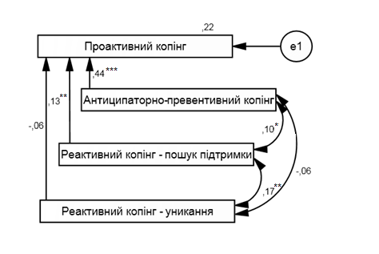
Рис. 3.1. Ієрархічна модель проактивного копінгу (шляхова діаграма).
Примітка 1: вказано статистичну значущість параметрів: * – p < 0,05;
** – p < 0,01; *** – p < 0,001.
Примітка 2: нулі перед десятковими розділовими комами не наводяться.

Цей рисунок ілюструє, що коефіцієнт детермінації для цієї моделі є високим як для соціальних наук (R² = 0,22). Тобто спектр видів копінгу, які є ієрархічно нижчими конструктами, здатен суттєво пояснювати дисперсію показника проактивного копінгу. Розглянемо статистично значущі регресійні впливи на показник проактивного подолання (p < 0,05). Зокрема, проактивний копінг у певній мірі базується на реактивній копінг-стратегії пошуку підтримки (β = 0,13; p = 0,001), але визначальний внесок у його формування створює антиципаторно-превентивний копінг (β = 0,44; p < 0,001). Статистично значущий вплив реактивної копінг-стратегії уникання на проактивний копінг не виявляється (β = -0,06; p = 0,14). Таким чином, нами було визначене місце проактивного копінгу в системі інших видів копінгу згідно з моделлю проактивного подолання стресових ситуацій особистістю (рис. 2.2, позначка 6).
3.1.2. Вплив ситуативних та диспозиційних чинників на основні види копінгу. Як вказувалось вище у підрозділі 1.1 у психології копінгу існують суперечливі позиції стосовно детермінації проактивного подолання. Аналізуючи місце проактивного копінгу в континуумі «диспозиційність-ситуативність», необхідно окреслити вихідні параметри. Ситуативними чинниками виступають стресори, що виникають процесі навчання у ВНЗ, які відповідно у опитувальнику стресових подій студентського життя, становили показники фрустрацій (A), тиску з боку обставин (C) та змін (D). Диспозиційними чинниками обрані характерологічні риси особистості, що визначалися за допомогою опитувальника Кейрсі, а саме шкалами: раціональний – ірраціональний (JP), мислячий – емоційний (TF), екстраверт – інтроверт (EI).
Ми вважаємо цей набор змінних максимально широким, адже його склад змістовно описує досліджуване ситуативне та диспозиційне конструктне поле, що підтверджується методологією адаптації до вітчизняних соціокультурних норм опитувальника стресових подій студентського життя та створення адаптованої для україномовної популяції версії методики Кейрсі. Ці змінні вважаються предикторами першого порядку (адже вони є незалежними змінними, що можуть чинити вплив на інші психологічні параметри, що описуються в даному дослідженні).
Для обрахунку внесків незалежних змінних використовувалась процедура ієрархічної регресії [109]. Моделювання виконувалося за схемами, наведеними в роботах [126] та [91], де порівнювалась роль диспозиційних та ситуативних чинників у формуванні деяких психологічних конструктів, але було дещо модифіковане нами. Модель 1 являла собою концептуалізацію ситуативної детермінації копінгу. У складі першого блоку у модель вводились показники стресорів студентського життя. З метою оцінки виграшу у пояснюваній дисперсії при додаванні диспозиційних предикторів у порівнянні з ситуативними до Моделі 1 у склад другого блоку вводились показники особистісних рис. Відповідно, альтернативна Модель 2 являла собою концептуалізацію диспозиційної детермінації копінгу. Склад першого блоку змінних в цій моделі був сформований показниками опитувальника Кейрсі. Другий блок становили показники стресорів студентського життя, які у модель вводились для оцінки того, наскільки завдяки їм покращується Модель 2.
Розраховувались наступні статистичні критерії: зміна коефіцієнту детермінації при включенні у модель нового блоку (∆R²), статистична значущість відповідного додавання чергового блоку незалежних змінних (p) підсумковий коефіцієнт детермінації (R²), який є єдиним для Моделей 1 та 2 та його статистична значущість (p). Результати ієрархічного регресійного аналізу для визначення внеску в подолання ситуативних та диспозиційних чинників наведені в таблиці 3.3. Слід зазначити, що психологічне значення підсумкового коефіцієнту детермінації полягало в тому, що він свідчив, наскільки можливо визначити відповідний вид подолання за допомогою обраного всебічного набору змінних, що характеризують первинні середовищні та особистісні чинники, чи в якому ступені цей вид копінгу є результатом довільних інтеракційних процесів. Тобто цей критерій умовно визначав положення даного копінгу в континуумі «детермінованість-довільність».

Таблиця 3.3
Внески ситуативних та диспозиційних чинників у формування
копінг-стратегій
Копінг-стратегії | Модель 1 |  |  |  | Модель 2 |  |  |  | Підсумкова модель
Копінг-стратегії | Ситуативні предиктори |  | Диспозиційні предиктори |  | Диспозиційні предиктори |  | Ситуативні предиктори
Копінг-стратегії | ΔR² | p | ΔR² | p | ΔR² | p | ΔR² | p | R² | p
Проактивний копінг | 0,01 | 0,33 | 0,02* | 0,02 | 0,02* | 0,04 | 0,01 | 0,20 | 0,03* | 0,04
Антиципаторно-превентивний копінг | 0,01 | 0,70 | 0,14*** | <0,001 | 0,14*** | <0,001 | 0,01 | 0,47 | 0,15*** | <0,001
Реактивний копінг – пошук підтримки | 0,05*** | <0,001 | 0,04** | 0,001 | 0,04*** | <0,001 | 0,05*** | <0,001 | 0,09*** | <0,001
Реактивний копінг – уникання | 0,05*** | <0,001 | 0,08*** | <0,001 | 0,09*** | <0,001 | 0,04*** | 0,001 | 0,13** | 0,001
Примітка: знаком * позначені статистично значущі коефіцієнти детермінації чи його зміни на рівні p < 0,05, знаком ** – на рівні p < 0,01, знаком *** – на рівні p < 0,001.

В доповнення до ієрархічної регресії нами за допомогою методу множинної лінійної регресії [109] були побудовані моделі, які описують відносний вплив кожного з досліджених ситуативних та диспозиційних чинників на основні види копінгу: проактивного, антиципаторно-превентивного, реактивного копінгу – пошуку підтримки та реактивного копінгу – уникання. Отже, множинні регресійні моделі дозволяють детально розглянути ті тенденції, які виявлені за допомогою ієрархічної регресії, а саме знайти найвпливовіші детермінанти подолання стресу особистістю.
Стосовно проактивного копінгу Модель 1 в таблиці 3.3 показує, що ситуативні предиктори не здатні зробити статистично значущий внесок у цей вид копінгу (ΔR² = 0,01), тоді як додавання диспозиційних змінних статистично значуще поліпшує модель (ΔR² = 0,02). Модель 2 свідчить про те, що набір диспозиційних змінних є достатнім для статистично значущого визначення проактивного подолання (ΔR² = 0,02) і залучання параметрів, що описують стресові чинники не додає суттєвої інформації до моделі (ΔR² = 0,01). Підсумковий коефіцієнт детермінації є статистично значущим але слабким (R² = 0,03).
Аналіз множинної регресійної моделі впливу ситуативних і диспозиційних чинників на проактивний копінг (рис. 3.2) показав, що статистично значущим впливом на цей вид копінгу характеризується диспозиційний параметр EI (β = -0,09; p = 0,049). Відповідно більш екстравертовані індивіди характеризувались вищим рівнем проактивного копінгу.
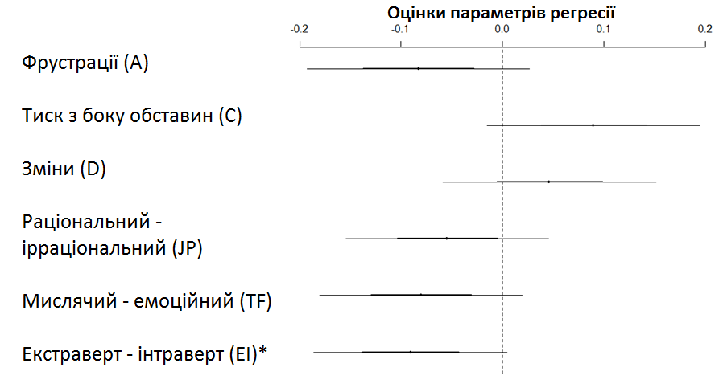
Рис. 3.2. Параметри множинної регресійної моделі впливу ситуативних і диспозиційних чинників на проактивний копінг.
Примітка: центр лінії – величина стандартизованого коефіцієнту регресії, жирна лінія – його стандартна похибка, вся лінія – його довірчий інтервал (95%), * – його статистична значущість на рівні p < 0,05, ** – p < 0,01, ; *** – p < 0,001.

Розуміючи екстраверсію як тенденцію до міжособистісної взаємодії та позитивного афекту [238], можна звернутися до теоретичних передумов, які лежать у підґрунті виявленої закономірності. Так, стосовно цього питання варто врахувати погляди Е. Грінглас стосовно проактивного подолання. Вчена вважає, що проактивний копінг міцно пов'язаний з соціальною підтримкою [134] та позитивним афектом [136]. Існують також і емпіричні данні, які підтверджують міцний зв’язок між екстраверсією, яка визначається за допомогою опитувальника M5-336, заснованого на моделі «Великої п’ятірки» [138].
Наведені на рисунку 3.2 дані також свідчать про те, що інших статистично значущих предикторів серед наведеного набору змінних не виявлено. Отже, розглянувши в цілому вплив ситуативних та диспозиційних чинників на проактивний копінг, встановлено перевагу особистісної детермінації. А серед окремих особистісних чинників встановлено статистично значущий вплив екстраверсії на проактивне подолання, як свідчення того, що проактивний копінг базується на залучені соціальних ресурсів та супроводжується позитивним афектом в емоційній сфері.
Переходячи до обговорення особливостей детермінації антиципаторно-превентивного копінгу, слід зазначити, що за даними Моделі 1 (табл. 3.3), ситуативні параметри не здатні статистично значуще пояснити дисперсію антиципаторно-превентивного копінгу (ΔR² = 0,01). Введення у модель особистісних параметрів робить суттєвий стрибок у пояснювальній здатності моделі (ΔR² = 0,14). Відповідно до Моделі 2 диспозиційні предиктори (ΔR² = 0,14) є визначальними для цього виду копінгу, тоді як ситуативні змінні ніякої суттєвої інформації не вносять у модель (ΔR² = 0,01). Сумарний коефіцієнт детермінації має порівняно високе значення як для соціальних наук (R² = 0,15).
Розглядаючи множинну регресійну модель, схематично наведену на рисунку 3.3, можна відзначити статистично значущий вплив на антиципаторно-превентивний копінг двох предикторів – показників методики Кейрсі: шкал JP (β = -0,34; p < 0,001) та TF (β = -0,09; p = 0,049). Відповідно, використання цього виду копінгу у найбільшому ступені властиве індивідам, які є за своєю структурою особистості є близькими до мислячого і особливо раціонального типу.

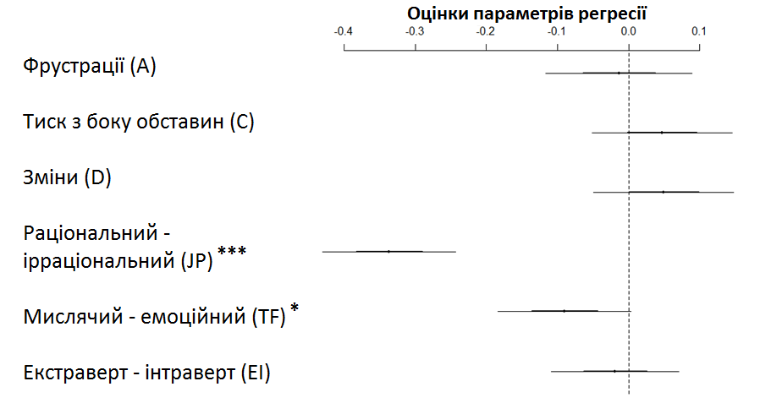
Рис. 3.3. Параметри множинної регресійної моделі впливу ситуативних і диспозиційних чинників на антиципаторно-превентивний копінг.
Примітка: центр лінії – величина стандартизованого коефіцієнту регресії, жирна лінія – його стандартна похибка, вся лінія – його довірчий інтервал (95%), * – його статистична значущість на рівні p < 0,05, ** – p < 0,01, ; *** – p < 0,001.

Таким чином, розвиток антиципаторно-превентивного копінгу базується на таких індивідуально-особистісних характеристиках, що стосуються обробки інформації та прийняття рішень, а саме схильність до логічного, об’єктивного підходу, що має свої чіткі закони і правила, віддання переваги діям в межах конкретного плану, послідовно проробляючи проміжні етапи на шляху до досягнення перспективної цілі. Тобто, в результатах множиного регресійного аналізу виявляється саме когнітивний аспект антиципаторно-превентивного копінгу. На когнітивний характер антиципаторного копінгу (зокрема стосовно залучення до стратегій подолання мнемічних процесів та оцінювання) вказує К.Г. Карракер та М. Лейк [152]. В свою чергу, Б.Л. Сіворд [219] вважає превентивний копінг «у великій мірі когнітивним» за своєю природою.
Дані, наведені на рисунку 3.3 також свідчять про те, що середовищні чинники, а також показник екстраверсії-інтраверсії не виступали у якості статистично значущих предикторів антиципаторно-превентивного копінгу у множинній регресійній моделі. Отже, визначено, що особистісні чинники мають визначальний вплив на цей вид копінгу, а серед них найважливішими є такі, що характеризують певні когнітивні стратегії індивіду, а саме логічність, об’єктивність та планомірність.
Далі аналізувались особливості реактивного копінгу. Роль ситуативних змінних у визначенні реактивної копінг-стратегії пошуку підтримки є досить вагомою і статистично значущою (ΔR² = 0,05). Про це свідчить відповідна Модель 1 (табл. 3.3), при чому додавання особистісних змінних також є інформативно цінним (ΔR² = 0,04). Відповідна Модель 2 з цієї таблиці вказує на відносну рівноцінність вихідної диспозиційної детермінації (порівняно із ситуативною) стратегії пошуку підтримки (ΔR² = 0,04). Але й додаткова ситуативна детермінація (ΔR² = 0,05) створює суттєве поліпшення пояснювальної сили моделі. Підсумковий коефіцієнт детермінації є статистично значущим і на середньому рівні пояснює дисперсію залежної змінної (R² = 0,09).
Множинна регресійна модель для впливу ситуативних і диспозиційних чинників на реактивний копінг – пошук підтримки (рис. 3.4) дозволила виявити два статистично значущих предиктори: показник тиску з боку обставин (C) опитувальника стресових подій студентського життя та показник мислячий – емоційний (TF) методики Д. Кейрсі. Стандартизовані коефіцієнти регресії та їхня статистична значущість для цих параметрів наступні: β = 0,22; p < 0,001 та β = 0,16; p = 0,001 відповідно. Таким чином, реактивна стратегія пошуку підтримки найбільш виразно сформована у тих студентів, які зазнають суттєвого негативного впливу з боку життєвих обставин та характеризуються такими особистісними рисами, як суб’єктивізм, гуманність, а також схильні керуватися етичними критеріями у міжособистісній взаємодії.
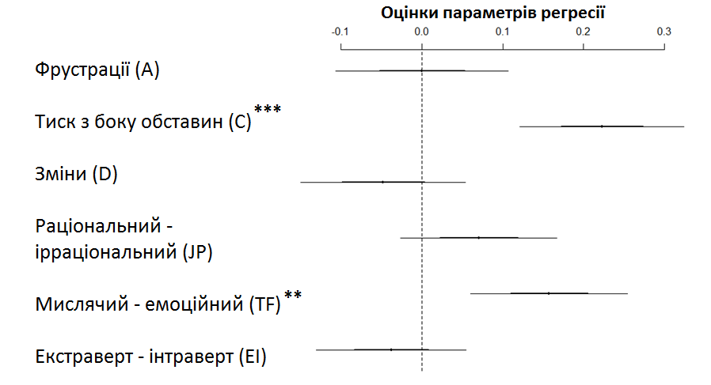
Рис. 3.4. Параметри множинної регресійної моделі впливу ситуативних і диспозиційних чинників на реактивний копінг – пошук підтримки.
Примітка: центр лінії – величина стандартизованого коефіцієнту регресії, жирна лінія – його стандартна похибка, вся лінія – його довірчий інтервал (95%), * – його статистична значущість на рівні p < 0,05, ** – p < 0,01, ; *** – p < 0,001.

А. Чань [104] вказує, що рівень академічного стресу позитивно корелює з виразністю стратегії пошуку соціальної підтримки. Проте зазначений автор у своїй роботі не виокремлює роль окремих середовищних чинників, зокрема тиску з боку обставин. Згідно з даними Е.П. Гембрік та Д.М. Мак-Корда шкали емоційної та інструментальної підтримки позитивно та міцно пов’язані з такими факторами «Великої п’ятірки» як сумлінність, екстравертованість, приємність у спілкуванні [138]. Це у певній мірі кореспондує з нашими даними про детермінацію стратегії пошуку підтримки з боку особистісних рис, що стоять за параметром TF. Вищенаведені приклади та власні експериментальні данні дозволяють нам концептуалізувати реактивну стратегію пошуку підтримки як стратегію подолання стресу, що виникає у студентів, схильних до дотримання морально-етичних норм, у відповідь на суттєвий тиск з боку обставин, зокрема: конкуренцією, нестачею часу, перенавантаженням, спробами одночасно робити багато справ тощо.
Слід зазначити, що показники опитувальника стресових подій студентського життя фрустрації (A) і зміни (D) та показники методики Д. Кейрсі раціональний – ірраціональний (JP) та екстраверт-інтраверт (ЕІ) не виявили статистично значущого впливу на реактивний копінг – пошук підтримки. У підсумку встановлено, що як ситуативні так і диспозиційні чинники детермінують спроби знайти інформаційну підтримку, матеріальну і емоційну підтримку, а сполучення цих чинників, зокрема сполучення активного функціоновання Супе-Его з викликаною тиском обставин напругою – є підгрунтям для формування такої копінг-стратегії.
І наостанок, як свідчить таблиця 3.3, для реактивної копінг-стратегії уникання роль ситуативних предикторів є статистично значущою в Моделі 1 (ΔR² = 0,05). Проте виграш у пояснювальній дисперсії при доповненні диспозиційними змінними є ще більшим (ΔR² = 0,08). Про значущу роль цих же предикторів при зміні порядку включення їх у регресійне рівняння свідчить Модель 2 (відповідно ΔR² = 0,09 та ΔR² = 0,04). Фінальний коефіцієнт детермінації є статистично значущим, його пояснювальна сила характеризується середнім рівнем (R² = 0,13).
Аналіз множинної регресійної моделі впливу середовищних і особистісних чинників на реактивний копінг – уникання (рис. 3.5) показав, що статистично значущим впливом на цей вид копінгу характеризується ситуативний параметр фрустрації (А) (β = 0,145; p = 0,006) та диспозиційні параметри JP та EI (β = 0,270; p < 0,001 та β = 0,119; p = 0,008 відповідно). Тобто переживання непереборності труднощів на шляху до досягнення мети і відчуття розбіжності реальності з очікуваннями суб'єкту призводить до спроб відійти від реальності, відокремити себе від ситуації, звести до мінімуму її значущість. Найбільш яскраво ця тенденція виявляється у ірраціональних та інтровертованих індивідів.
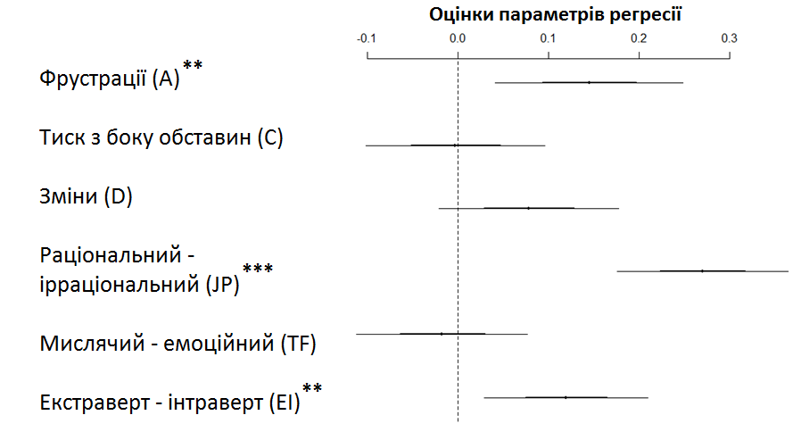
Рис. 3.5. Параметри множинної регресійної моделі впливу ситуативних і диспозиційних чинників на реактивний копінг – уникання.
Примітка: центр лінії – величина стандартизованого коефіцієнту регресії, жирна лінія – його стандартна похибка, вся лінія – його довірчий інтервал (95%), * - його статистична значущість на рівні p < 0,05, ** – p < 0,01, ; *** – p < 0,001.

Інші ситуативні чинники не виявились статистично значущими предикторами реактивної стратегії уникання. З літератури відомо, що стратегії уникання базуються на ірраціональних переконаннях індивіда [174]. Інтроверсія визначається як тенденція до обмеження міжособистісних контактів [176]. Тобто у соціальній взаємодії інтроверти активно саме уникання. Що стосується позитивного впливу ситуацій фрустрації на реактивний копінг, що уникає, то можна послатися на висновки С. Рота та Л.Дж. Коена [205], які вказують що уникання є ефективною копінг-стратегією в тих випадках, коли індивід стикається із неконтрольованими стресовими подіями.
Отже, переважаюча диспозиційна складова в детермінації реактивного копінгу – уникання представлена такими особистісними рисами, як ірраціональність та інтроверсія, менш виразна – ситуативна – представлена переживанням фрустрацій, викликаних стресорами.
Обговорюючи отримані за допомогою методу ієрархічної регресії результати, варто зазначити, що у підсумку для всіх видів копінгу отримані статистично значущі моделі, які включають як змінні, що описують стресовий вплив, так і що характеризують особистісні риси. По-перше, проактивний копінг є у найменшому ступені детермінованим первинними предикторами, тоді як найбільшою детермінованістю характеризуються антиципаторно-превентивний копінг та стратегія уникання реактивного копінгу. По-друге, проактивну, антиципаторно-превентивну та реактивну (уникання) стратегії визначають диспозиційні чинники, тоді як реактивну копінг-стратегію пошуку підтримки можна вважати ситуативно детермінованою.
Наведені в таблиці 3.3 данні були порівняні з результатами дослідження взаємозв’язків між п’ятифакторною моделлю особистості та показниками опитувальника проактивного копінгу (РСІ), проведеного Е.П. Гембрік та Д.М. Мак-Кордом [138] на відносно малій (n = 49) вибірці абітурієнтів зі Сполучених Штатів. На жаль автори не проводили розрахунок ні коефіцієнту детермінації, ні коефіцієнту множинної кореляції, обмежившись лише розрахунками лінійних кореляцій між показниками опитувальників M5-336 та РСІ. Ми провели невеликий мета-аналіз, розрахувавши середні абсолютні значення коефіцієнтів кореляції (r_{ср. абс.}) кожної шкали копінгу з масивом особистісних доменів п’ятифакторної моделі. На основі цього параметру обчислювався умовний коефіцієнт детермінації (R²_{умов.}). Цей показник можна вважати приблизною характеристикою рівня диспозиційної детермінації певної копінг-стратегії.
Відтак, найбільш особистісно обумовленим, виходячи з дослідження цих авторів, є проактивний копінг (r_{ср. абс.}.= 0,42; R²_{умов.} = 0,17), далі йдуть стратегії емоційної та інструментальної підтримки (відповідно r_{ср. абс.}.= 0,30; R²_{умов.} = 0,09 та r_{ср. абс.}.= 0,35; R²_{умов.} = 0,12), превентивний копінг (r_{ср. абс.}.= 0,24; R²_{умов.} = 0,06), але найменш диспозиційно детермінованим вважається копінг уникання (r_{ср. абс.}.= 0,16; R²_{умов.} = 0,03). Отже, результати Е.П. Гембрік та Д. Мак-Корда не співпадають з нашими даними, що очевидно пов'язано з наступними причинами. По-перше, ці автори на обмежились дуже невеликою кількістю досліджуваних та не обчислювали необхідні статистичні критерії, що характеризують детермінацію. По-друге, опитувальник M5-336 на відміну від більш короткої версії M5-50 [222] не проходив процедуру конфірматорного факторного аналізу і таким чином є сумніви, що він змістовно описує досліджуване диспозиційне конструктне поле. По-третє, поряд із особистісним чинниками не проводилось дослідження ситуативних чинників, зокрема стресорів.
Проте наші данні кореспондують з результатами І. Гань з колегами [123], які виявили, що превентивний копінг слабо задіяний у відповідях на специфічні стресори реального життя. Це не дивно, враховуючи, що, в превентивному копінгу зусилля зосереджені на залучення загальних копінг-ресурсів, що не націлені на які-небудь конкретні стресові події в найближчому майбутньому. Переформулювавши іншими словами думку Р. Шварцера та Ш. Тауберта [215], можна зауважити, що на відміну від проактивного подолання, превентивний копінг переважно «реагує» на особистісні риси ніж на хронічні або гострі стресові ситуації. У нашому досліджені це стосується антиципаторно-превентивного копінгу.
Що стосується двох реактивних стратегій, які аналізуються в дослідженні, то варто послатися на одну з перших робіт, в якій досліджувалась дихотомія «ситуативність – диспозиційність» щодо копінг-стратегій і яка була виконана під керівництвом Ч.С. Карвера [101]. Автори вказують, що ситуативний пошук інструментальної підтримки не пов'язаний із відповідними диспозиційними характеристиками, тоді як пошук емоційної підтримки має помірну детермінацію з боку диспозиційних чинників. Диспозиційність копінг-стратегії уникання доводиться в масштабному дослідженні Й. Панайоту, М. Карекли, І Мете [188].
Низький рівень первинної детермінованості проактивного копінгу пояснюється тим, що цей вид подолання є за своєю суттю довільними зусиллями особистості, спрямованими на самодетермінацію [208], саморозвиток [133], на особистісне зростання та рух до цілей-викликів [215]. Виходячи з положень, висунутих О.С. Старченковою [58] та результатів психометричної адаптації опитувальника PCI, нами було емпірично визначено, що проактивний копінг як ієрархічно вища форма подолання забезпечується внесками інших видів копінгу. Описаний вплив на відміну від середовищно-особистісної детермінованості можна вважати інтенційним, суб’єктним чинником формування подолання. Цей вплив виникає завдяки довільним зусиллям особистості, активного ставлення до себе, перетворенню та розвитку свого особистісного потенціалу.
Це відповідає принципам, висунутим Г.С. Костюком про те, що внутрішнє середовище стає чинником подальшого розвитку особистості, її «саморуху» від нижчих до вищих форм взаємовідношень із зовнішнім середовищем. Усвідомлюючи свої досягнення та недоліки, особистість виявляє прагнення до самовдосконалення, до самоосвіти та самовиховання. Це не якийсь інертний процес, котрий підштовхується зовнішньою, чужою силою, а як «саморух», «спонтанний», внутрішньо необхідний рух [28]. Саме тому, ми розуміємо проактивний копінг, як конструкт, що має значний потенціал для довільного розвитку, який може бути здійснений завдяки спеціальним освітнім та виховним технологіям.
Тобто такий феномен, як проактивність можна розглядати як результат саморуху особистості. Тому до проактивності цілком можна застосувати слова Г.С. Костюка: «Виникають найвищі форми саморуху особистості, що розвивається, які виявляються в її свідомій цілеспрямованості, в прагненні працювати над собою, виробляти в себе ті чи інші якості, керуючись певним ідеалом, підкорювати своїй владі гру сил своєї власної природи. При наявності такої цілеспрямованості особистість до певної міри сама починає керувати своїм власним психічним розвитком» [27]. Можна додати, що завдяки саморуху особистість починає змінювати середовище таким чином, щоб перетворити можливий негативний вплив стресових ситуацій на додаткові можливості, тобто вибудовувати проактивні взаємовідношення із середовищем.
Отже, нами було розкрите співвідношення ситуативної та диспозиційної детермінації копінгу в моделі проактивного подолання стресових ситуацій особистістю (рис. 2.2, стрілки 1 та 2).

3.1.3. Вплив ситуативних та диспозиційних чинників на інші конструкти подолання. Н.В. Родіна [50] звернула увагу на те, що ймовірним каналом реалізації особистісного потенціалу може виступати проактивний копінг. Дослідниця вказала на перспективність вивчення цієї проблеми в рамках системного підходу. На нашу думку системний характер проактивності повніше розкривається у комплексному сполученні проактивного копінгу з особистісними копінг-ресурсами, тому детальніше ця проблема розглядається після аналізу внесків ситуативних та диспозиційних чинників у формування особистісних копінг-ресурсів.
Як зазначалось вище, проактивне подолання забезпечується певними особистісними ресурсами. В огляді літератури наводяться дані численних досліджень, в яких показується, що особистісні ресурси відіграють велику роль у використанні проактивних копінг-стратегій. Отже, дотримуючись позиції Р. Мооса і розуміючи копінг-ресурси, як відносно стабільні характеристики особистісних диспозицій чи оточуючого середовища [181], ми припустили, що досліджувані нами особистісні копінг-ресурси мають знаходитися ближче до диспозиційного, ніж до ситуативного полюсу. Особистісні копінг-ресурси досліджувались за допомогою ієрархічної регресії: будувались альтернативні (з різним порядком ситуативних та диспозиційних предикторів) та підсумкові моделі аналогічно дослідженню чинників детермінації копінг-стратегій. Результати аналізу внесків ситуативних та диспозиційних чинників у формування особистісних копінг-ресурсів наведені в таблиці 3.4.

Таблиця 3.4.
Внески ситуативних та диспозиційних чинників у формування
особистісних копінг-ресурсів
Особсистісні копінг-ресурси | Модель 1 |  |  |  | Модель 2 |  |  |  | Підсумкова модель
Особсистісні копінг-ресурси | Ситуативні предиктори |  | Диспозиційні предиктори |  | Диспозиційні предиктори |  | Ситуативні предиктори
Особсистісні копінг-ресурси | ΔR² | p | ΔR² | p | ΔR² | p | ΔR² | p | R² | p
Проактивна установка | 0,02* | 0,04 | 0,03** | 0,006 | 0,03** | 0,007 | 0,02 | 0,036 | 0,05** | 0,002
Загальна самоефективність | 0,02 | 0,07 | 0,07*** | <0,001 | 0,06*** | <0,001 | 0,02 | 0,022 | 0,08*** | <0,001
Автентичне  життя | 0,01 | 0,14 | 0,02 | 0,06 | 0,01 | 0,10 | 0,01 | 0,09 | 0,03** | 0,04
Прийняття зовні-нього впливу | 0,04*** | <0,001 | 0,02 | 0,07 | 0,02* | 0,04 | 0,04*** | <0,001 | 0,06** | 0,001
Відчуття когеренції | 0,04** | 0,001 | 0,03** | 0,006 | 0,03** | 0,002 | 0,04** | 0,003 | 0,07** | 0,006
Навчена ресурсність | 0,01 | 0,27 | 0,12*** | <0,001 | 0,12*** | <0,001 | 0,01 | 0,36 | 0,13*** | <0,001
Примітка: знаком * позначені статистично значущі коефіцієнти детермінації чи його зміни на рівні p < 0,05, знаком ** – на рівні p < 0,01, знаком *** – на рівні p < 0,001.

Розглядаючи Модель 1 для проактивної установки, як базового ресурсу проактивного копінгу, можна зазначити, що ситуативні предиктори здатні зробити статистично значущий внесок у цей копінг-ресурс (ΔR² = 0,02), тоді як додавання диспозиційних змінних ще більше поліпшує модель (ΔR² = 0,03). Модель 2 свідчить про те, що набір диспозиційних змінних є статистично значуще визначає проактивну установку (ΔR² = 0,03) і залучання параметрів, що описують стресори студентського життя додає суттєву інформацію до моделі (ΔR² = 0,01). Підсумковий коефіцієнт детермінації є статистично значущим (R² = 0,05).
Ситуативні параметри Моделі 1 не здатні статистично значуще пояснити дисперсію загальної самоефективності (ΔR² = 0,02). Введення у модель особистісних параметрів чинить суттєве поліпшення пояснювальної здатності моделі (ΔR² = 0,06). Відповідно Моделі 2 диспозиційні предиктори (ΔR² = 0,06) є визначальними для цього особистісного копінг-ресурсу, тоді як ситуативні змінні не вносять у модель ніякої суттєвої інформації (ΔR² = 0,02). Фінальний коефіцієнт детермінації є більшим ніж у попередньому випадку і статистично значущим (R² = 0,08).
Цікавим прикладом серед особистісних копінг-ресурсів є автентичне життя. Зауважимо, що окремо ні ситуативні, ні диспозиційні предиктори не здатні статистично значуще пояснити дисперсію цього психологічного параметру (p > 0,05). Лише сумарний коефіцієнт детермінації виявив статистичну значущість, але був дуже низьким (R² = 0,03). Роль ситуативних змінних у визначенні іншого параметру автентичності – прийнятті зовнішнього впливу є досить вагомою і статистично значущою (ΔR² = 0,04). Про це свідчить Модель 1, але ж додавання особистісних змінних не є інформативно цінним (ΔR² = 0,02). Вихідна диспозиційна детермінація для прийняття зовнішнього впливу (Модель 2) не є статистично значущою (ΔR² = 0,02). Додаткова ситуативна детермінація (ΔR² = 0,04) створює суттєве поліпшення пояснювальної сили моделі. Підсумковий коефіцієнт детермінації є статистично значущим і помірно пояснює дисперсію залежної змінної (R² = 0,06).
Для відчуття когеренції роль ситуативних предикторів є статистично значущою в Моделі 1 (ΔR² = 0,04). Виграш у пояснювальній дисперсії при доповненні диспозиційними змінними є статистично значущим, але меншим (ΔR² = 0,03). Модель 2 свідчить про значущу роль цих же предикторів при зміні порядку їхнього включення у регресійне рівняння (відповідно ΔR² = 0,03 та ΔR² = 0,04). Підсумковий коефіцієнт детермінації є статистично значущим і на середньому рівні пояснює дисперсію залежної змінної (R² = 0,07).
І, наостанок, такий копінг-ресурс, як навчена ресурсність. За Моделлю 1 комплекс параметрів, що описують дію стресорів, не здатен пояснити дисперсію шкали навченої ресурсності (ΔR² = 0,01). При додаванні особистісних параметрів відбувається суттєве покращення пояснювальної здатності моделі (ΔR² = 0,12), яке є статистично значущим. За Моделлю 2 диспозиційні предиктори відразу при введенні першого блоку змінних з достатньою для соціальних наук точністю описують залежну змінну (ΔR² = 0,12), додавання ситуативних предикторів нічого не змінює в прогностичній цінності моделі (ΔR² = 0,01). Проте підсумкова модель характеризувалась досить високою прогностичною цінністю (ΔR² = 0,13).
Отже, для всіх копінг-ресурсів, які вивчалися у дослідженні, доведено, що запропонований комплекс ситуативних та диспозиційних предикторів здатен пояснювати їхню дисперсію. Для деяких ресурсів достатньо лише ситуативних чи диспозиційних змінних, в залежності від того, чи є цей ресурс обумовлений переважно стресовими умовами чи особистісними рисами. Найбільш сильний плив первинних детермінант виявлено по відношенню до навченої ресурсності, посередній – стосовно загальної самоефективності, прийняттю зовнішнього впливу та відчуття когеренції, мінімальний – стосовно проактивної установки та автентичного життя. Серед особистісних копінг-ресурсів лише прийняття зовнішнього впливу та відчуття когеренції характеризувались переважанням ситуативної обумовленості, інші – детермінувались переважно особистісними чинниками.
Наведені данні були порівняні з уявленнями про особливості детермінації особистісних копінг-ресурсів. Вище вже наводилась точка зору Р. Мооса про те, що загалом особистісні копінг-ресурси є, насамперед, особистісними диспозиціями. Стосовно проактивної установки слід зазначити, що дослідження чинників її детермінації ще не проводился. Тому це питання можна розглянути в контексті ширшого конструкту – проактивної особистості. Ґрунтовний мета-аналіз, проведений К. Торнау та М. Фрезе [230], показує, що проактивна особистість у більшому ступені обумовлена диспозиційними (r_{ср. абс.}.= 0,25; R²_{умов.} = 0,08), ніж ситуативними чинниками (r_{ср. абс.}.= 0,19; R²_{умов.} = 0,04). Це у значній мірі відповідає нашим даним.
Якщо щодо детермінації проактивної установки в літературі багато невизначеностей, то по відношенню до загальної самоефективності сформувалось дві альтернативні точки зору. Так, автор концепції самоефективності А. Бандура [87] віддавав перевагу середовищ ним чинникам, тоді як інший провідний розробник цього конструкту – Р. Шварцер, досліджуючи зі співавторами на протязі 11 місяців пацієнтів відділення пухлинної хірургії [217], дійшов висновку, що загальна самоефективність слугує в якості диспозиційного чинника подолання в період стресу. Очевидно, з цієї причини вчений підкреслює, що опитувальник загальної самоефективності (GSES), який він розробив у співавторстві із М. Єрузалемом, вимірює саме диспозиційну самоефективність. Відповідно, результати наших досліджень підтверджують точку зору Р. Шварцера.
Два конструкти, які пов’язані із автентичністю – автентичне життя та прийняття зовнішнього впливу, на думку авторів шкали автентичного життя (AS) [244], являють собою переважно особистісно-обумовлені характеристики. Вчені наводять скореговані коефіцієнти детермінації, зазначаючи, що диспозиційні предиктори краще пояснюють підшкалу автентичного життя (R²_{скорег.} = 0,12), ніж прийняття зовнішнього впливу (R²_{скорег.} = 0,11). Проте ці автори не проводили дослідження внесків ситуативних чинників. Наші данні підтверджують більшу диспозиційну обумовленість у автентичного життя, ніж у прийняття зовнішнього впливу. Проте останній конструкт, на наш погляд, є передусім ситуативно обумовленим. Адже в ситуації стресу ступінь прийняття впливу зовнішнього середовища суттєво залежить від якісних та кількісних характеристик стресору, тобто самого середовища.
Відчуття когеренції розуміється А. Антоновським як особистісна диспозиція життєвих орієнтацій, буття людини загалом, але дослідник зазначає, що рівень розвитку цього копінг-ресурсу визначається генералізованими ресурсами резистентності. Багато з цих детермінант відносяться до особливостей соціального середовища, а саме: умови життя у дитячому віці, освіта, добробут, рід діяльності, умови праці, міжособистісні зв’язки та підтримка [76, 77]. На українській вибірці цей конструкт досліджувався І.І. Галецькою, де п’ятифакторна модель особистості співвідносилась із відчуттям когеренції [14]. Мета-аналіз для цієї статті показав помірний вплив особистісних чинників (r_{ср. абс.}.= 0,22; R²_{умов.} = 0,05) на вказаний копінг-ресурс. Амбівалентна сутність цього конструкту була розкрита в дисертаційному дослідженні С.Л. Воланен [235]. Вчена стверджує, що нестабільна природа відчуття когеренції не знаходиться у протиріччі з його особистісною стабільністю, адже досліджуваний копінг-ресурс є «подібною до риси» орієнтацією на подолання життєвих трудностей, яка може розвиватися протягом життя, завдяки набуттю соціально-рольового досвіду, реагувати як на негативні події в житті, так і на покращення життєвих обставин (у зв'язку з раптовими змінами в рольових очікуваннях). Двоїста природа відчуття когеренції знайшла підтвердження і в нашому дослідженні, адже нами зафіксовано рівнозначність ситуативних та диспозиційних внесків з деякою перевагою перших.
Такий особистісний копінг-ресурс як навчена ресурсність згідно з концепцією М. Розенбаума [204] є тісно пов’язаним із загальною самоефективністю. А. Бандура [87] вводить поняття здатності до узагальнення, як одного з вимірів самоефективності. Здатність до узагальнення сприяє тому, що самоефективність, набута в одній ситуації, може бути використана в іншій. Таким чином, навчена ресурсність може бути рисою, яка набувається як результат досвіду використання самоефективності. Особистість може вирішувати проблеми, отримуючи позитивний досвід самоефективності, узагальнювати його і у підсумку розвивати самоефективність. Х.Дж. Грабе зі співавт. [129] розглядають ресурсність як когнітивно-афективну особистісну рису. Ф.С. Дю Той [229], досліджуючи детермінацію навченої ресурсності з боку показників опитувальника Маєрс-Брігс (МВТІ), встановив коефіцієнт детермінації на рівні (R²_{скорег.} = 0,15), що практично не відрізняється від наших даних.
Таким чином, нами було розкрите співвідношення ситуативної та диспозиційної детермінації таких конструктів подолання, як особистісні копінг-ресурси в моделі проактивного подолання стресових ситуацій особистістю (рис. 2.2, стрілки 3 та 4).
3.1.4. Проактивний копінг у системі вимірів ситуативність-диспозиційність та детермінованість-саморух. Розглянемо досліджені конструкти подолання у системі двох просторових вимірів: ситуативність-диспозиційність та детермінованість-саморух. Перший вимір формувався за принципом переваги стресових чинників чи особистісних рис у створення внесків до відповідних конструктів подолання. Його розрахункова формула 3.1 мала наступний вигляд:
Вимір 1 = ΔR²_{диспозиц.} − ΔR²_{ситуатив.} (3.1)
Другий вимір описував долю непоясненої дисперсії при описанні відповідних конструктів подолання за допомогою набору ситуативних та диспозиційних змінних. Запропонована розрахункова формула 3.2 була наступною:
Вимір 2 = 1 – (ΔR²_{диспозиц.} + ΔR²_{ситуатив.}) (3.2)
Графічно розміщення конструктів подолання у просторі вимірів ситуативність-диспозиційність та детермінованість-саморух наведено на рисунку 3.5. На цій діаграмі візуально виокремлюються чотири блоки змінних. Перший блок становлять навчена ресурсність, реактивний копінг – уникання та антиципаторно-превентивний копінг. Ці конструкти подолання характеризуються переважанням диспозиційної детермінації і досить добре визначаються набором особистісних рис. Зазначений репертуар, на нашу думку, є базовим для виживання індивіду. Навчена ресурсність забезпечує самоконтроль та регуляцію цілеспрямованої поведінки, антиципаторно-превентивний копінг дозволяє виявляти можливі загрози у середовищі та підготуватися до них, реактивний копінг – уникання дає можливість уникнути цих загроз.

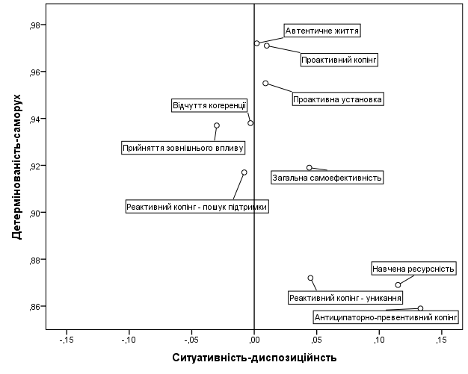

Рис. 3.5. Конструкти подолання у просторі вимірів ситуативність-диспозиційність та детермінованість-саморух.

Другий блок представлений лише єдиним компонентом – загальною самоефективністю. Цей конструкт подолання характеризує диспозиційна детермінованість, але й більша довільність, гнучкість, самодетермінованість. Це пов’язане з тим, що самоефективність потребує зворотного зв’язку від середовища, потребує застосування та розвитку різних особистісних структур для того, щоб досягати кращих результатів у взаємодії із середовищем. Даний блок знаходиться посередині між першим блоком (адже, на думку М. Розенбаума [204] такий компонент першого блоку, як навчена ресурсність не впливає на рівень сприйняття індивідом стресу, але впливає на переконання у самоефективності) та третім блоком. (самоефективність, як і інші компоненти третього блоку реалізується у соціальному контексті).
Третій блок формують змінні, які характеризує переважання ситуативної детермінації та помірний рівень довільності, а саме: реактивний копінг – пошук підтримки, прийняття зовнішнього впливу, відчуття когеренції. Це є динамічні конструкти, завдання яких інтроекція соціального середовища, з усіма його ресурсами, можливостями, змінами та набуття відповідних інструментів для ефективної міжособистісної взаємодії в умовах стресових ситуацій.
Четвертий блок є найменш детермінованим з боку первинних предикторів і характеризується деяким переважанням диспозиційної детермінації. Його склад становлять такі конструкти подолання, як проактивний копінг, проактивна установка та автентичне життя. Ці конструкти характеризуються втіленням власної активності суб’єкту, самостворенням через самодетермінацію, самовираженням власного «Я», цілеспрямованістю та прагненням змінити середовище.
Можна стверджувати, що первинна обумовленість проактивного копінгу, проактивної установки та автентичного життя є дуже низькою і це пов’язане з високим ієрархічним статусом цих конструктів у системі інших конструктів подолання. Розташування проактивної установки біля довільного, «автентичного» полюсу конструкту детермінованість-саморух, підтверджує наведені вище данні про те, що в широкому сенсі проактивна поведінка створюється внутрішньою активністю особистості.
В системному підході одним із системних параметрів, який відповідає психологічному поняттю «саморух» виступає категорія автономії. В соціальних науках однією з найбільш розроблених і визнаних системних теорій є теорія суб'єктності Р. Гарре, в центрі якої знаходиться «модель суб'єкта». На думку автора, найбільш загальною вимогою до будь-якої істоти, щоб її можна було вважати суб'єктом, є те, щоб вона володіла певним ступенем автономії [141].
Автономія, згідно Р. Гарре, припускає можливість дистанціювання як від впливів оточення (в нашому дослідженні цим чинникам відповідає ситуативна детермінація), так і від тих принципів, на яких ґрунтувалась поведінка до теперішнього моменту (в нашому дослідженні цим чинникам відповідає диспозиційна детермінація). Повноправний суб'єкт (англ. agent) здатний переключатися з одних детермінант поведінки на інші, робити вибір між однаково привабливими альтернативами, чинити опір спокусам і відволікаючим факторам і змінювати керівні принципи поведінки [140].
Найбільш глибинним проявом суб'єктності є два види «самоінтервенціі»: 1) увага і контроль над впливами (в тому числі нашими власними мотивами і почуттями, які зазвичай керують нашими діями, минаючи свідомий контроль), і 2) зміна свого способу життя, своєї ідентичності. Логічно в якості передумов суб'єктності виділяються дві умови: по-перше, здатність репрезентувати більш широкий спектр можливих варіантів майбутнього, ніж ті, які можуть бути реалізовані, і, по-друге, здатність здійснити будь-яку обрану їхню підмножину, а також перервати будь-яку розпочату дію. Реальні люди розрізняються за ступенем їхньої відповідності до цієї ідеальної моделі, а також за способами породження дії [140].
Відповідно, детермінація людських дій вельми далека від простої лінійної причинності. Р. Гарре характеризує систему регуляції людських дій в кібернетичних поняттях багаторівневості і багатовершиності. «Це система, яка може досліджувати кожний причинний вплив на неї під кутом зору його відповідності набору принципів, вбудованому в більш високі рівні системи. Якщо система багатовершинна, вищий рівень її теж буде складним, здатним переключатися з однієї підсистеми цього рівня на іншу. Така система може мати нескінченне число рівнів і на кожному з них – нескінченне число підсистем. Подібна система здатна здійснювати горизонтальні зрушення, тобто перемикати управління нижчими рівнями з однієї підсистеми на іншу того ж рівня. Вона також здатна до перемикань на верхні рівні, тобто до приміщення горизонтальних зрушень під спостереження і контроль критеріальних систем вищих рівнів. Ця система – бліда тінь тих складних зрушень і перемикань, що відбуваються у внутрішній активності реальних суб'єктів» [141, P. 256].
Ще однією категорією системного аналізу, що тісно пов’язана з категорією автономії і яка може пояснити феномен проактивності у подоланні виступає категорія аутопоезису, яка була введено в лексикон системного аналізу біологами У. Матураною и Ф. Варелою і розвинута в співробітництві з Р. Урибе [233]. Аутопоетичні системи визначаються як мережі виробництва компонентів, які (1) рекурсивно, через свої інтеракції, генерують і реалізують мережу, яка виробляє їх; і (2) конституюють, у просторі свого існування, межі цих мереж як компоненти, що беруть участь у реалізації мережі [173].
Аутопоезис характеризує живі системи, які безперервно оновлюються і регулюють цей процес так, щоб підтримувати цілісність своєї структури. Фактично, автопоезис – це продукційний процес особливого роду, що самоорганізується і дозволяє підтримувати автономію системи, виділяти себе із середовища (самоідентифікуватися) у процесі особливої взаємодії з нею (так званого «структурного сполучення»). Він реалізується рекурсивним чином – в процесі реалізації самих продукційних процесів. Цей процес є базовим інваріантом, що гарантує збереження автономності системи. [21]. У школі В.П. Беха, вітчизняного автора, який першим впровадив у лексикон української науки поняття «аутопоезис», аутопоетичність розглядається як необхідний засіб самозбереження і самовідтворення системи на нових щаблях розвитку, що боронить її від потрапляння у хаос. Завдяки дії цього механізму в періоди різких коливань і докорінних змін система не втрачає і відтворює на новому рівні свої базові структури, свою морфологію [2].
Аутопоезис являє собою вираження фундаментальної додатковості структури і функції, гнучкості та пластичності, обумовлених динамічними відносинами, через які стає можливою самоорганізація. Оперуючи термінами з кібернетики, можна зазначити, що якщо «вихід» аутопоетичної структури є в той же час «вхід» для іншого рівня аутопоетичного існування, то стає можливим самотрансцензус, «вихід» системи за рамки власної динаміки [67]. В цьому нами вбачається проактивність, як здатність особистості здійснювати саморозвиток, завбачаючи стресори-виклики у майбутньому і прямуючи до них.
На думку О.М. Князєвої [24] аутопоетичне оновлення, самоорганізація людини, процес в якому вона постійно розсуває кордони своєї тілесності або своєї свідомості, а потім збирає себе як особистість, це і є шляхом людини до самої себе. Тобто автопоезис, виступаючи на рівні психічного як саморух, само детермінація, призводить до набуття особистістю автентичності.
Розглядають формування проактивного копінгу, як багаторівневу систему необхідно висунути на перший план такий системний параметр, як ієрархічність. Багаторівневий ієрархічний устрій складної структури сприяє її пристосовуваності, яка забезпечується підвищеною зв'язуваністю й адаптивністю (правда, за це система «платить» підвищеною ентропійністю в цілому). Це ж обумовлює і пояснює характерні для таких складних структур динамічну стійкість і спроможності стосовно росту й розвитку. Ієрархічний характер організації систем виступає способом і механізмом досягнення стійкого паритету (органічної медіації) у протилежності структурного порядку й хаосу. Причому це положення реалізується на всіх ієрархічних рівнях системи і виражається в супідрядній, одночасно складної й упорядкованій організованості багатополюсних системних структур [56]. Як вважає В.С. Полікарпов [46], система є тим більш високоорганізованою і досконалою, чим рельєфніше в ній виявляється принцип ієрархії підсистем, або структурних рівнів, чим суворіше в ній діє принцип субординації її частин.
Отже виявлено основні системні параметри проактивної особистості: автономія, аутопоезис, ієрархічність. Висуваючи постулат про універсальність закономірностей взаємовідносин проактивного копінгу з іншими видами копінгу, ситуативними та диспозиційними чинниками, спробуємо розглянути їх в контексті інших психологічних конструктів. З літератури відомо, що існують теорії копінгу, які широко оперують категоріями психології мотивації, наприклад, теорія атрибуції мотивації й емоцій Б. Вайнера [240, 241] та когнітивно-мотиваційно-міжособистісна теорія Р.С. Лазаруса [164].
Зокрема Н.В. Родіна, спираючись на теорію особистості А. Маслоу [172], а саме на висунуту ним концепцію ієрархії мотивів, створила типологію кризових ситуацій. Згідно з моделлю, запропонованою дослідницею, чим нижчим є рівень потреб індивіда, які зачіпають кризові ситуації, тим інтенсивніше вони впливають на особистість і тим більш істотні зміни вони в ній викликають. Розвиваючи ідеї Н.В. Родіної, ми припустили, що розташування конструктів копінгу у континуумі «детермінованість-саморух» можна співвіднести із ієрархією потреб особистості в контексті загроз з боку стресових ситуацій. Це співвідношення наведено в таблиці 3.5.
Таблиця 3.5.
Потреби, що зазнають фрустрації в стресових ситуаціях та відповідні конструкти подолання
Рівні ієрархії | Потреби особистості, що зазнають фрустрації в стресових ситуаціях | Конструкти подолання, які  відповідають цим ситуаціям
Вищий | Потреби, що ведуть до розвитку здібностей і самоактуалізації особистості | Проактивний копінг, автен-тичне життя, проактивна установка
Середній | Потреби в любові, у приналежності до групи, в повазі, у схваленні, подяці, визнанні, компетентності | Відчуття когеренції, прийняття зовнішнього впливу, загальна самоефективність, реактивний копінг – пошук підтримки
Нижчий | Необхідність підтримувати фізіологічний гомеостаз, потреба в безпеці. | Реактивний копінг – уникання, навчена ресурсність, антиципаторно-превентивний копінг

Ці конструкти подолання утворюють ієрархічну структуру, яка визначає поведінку людини в стресових ситуаціях, причому конструкти вищого рівня не здатні сформуватися, поки хоча б частково не сформовані копінг-ресурси і копінг-стратегії нижнього рівня. Таким чином, кожній стресовій ситуації відповідають адекватні їй конструкти подолання, але здатність ефективно використовувати ці конструкти залежить від сформованості нижчих конструктів.
3.1.5. Роль демографічних факторів в проактивному подоланні. З проблемою ситуативності-диспозиційності проактивного копінгу пов’язане питання про роль демографічних факторів у визначенні рівня проактивного копінгу. Стосовно статевих розбіжностей це питання, як вказують Д. Станоєвич із колегами [224], залишається недостатньо ясним.
Розкриваючи це питання, нами було використано дисперсійний аналіз та з’ясовано наскільки суттєвими є статеві розбіжності у проактивному копінгу серед досліджених студентів (Рис. 3.7). Розраховувався критерій Фішера (F), його статистична значущість (p) та часткова квадратична ета (η²) як показник ефекту незалежних змінних. Було встановлено, що проактивний копінг є гендерно-незалежним конструктом (F = 0,01; p = 0,93; η² = 0,001).
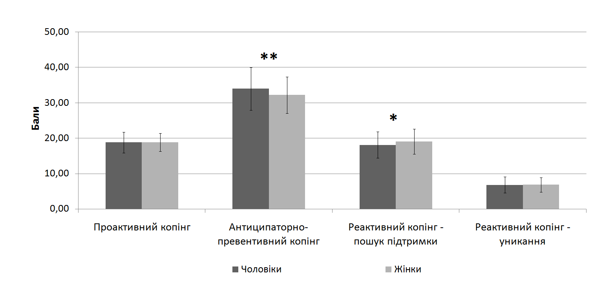
Рис. 3.7. Статеві розбіжності у стратегіях подолання стресових ситуацій студентами.
Примітка: висота стовпчика – середнє значення за шкалою, довжина відрізку – стандартне відхилення, знаком * позначені розбіжності, статистично значущі за F-критерієм на рівні p < 0,05, знаком ** – на рівні p < 0,01.

Отримані нами результати підтверджують данні інших досліджень про відсутність будь-яких істотних гендерних відмінностей для проактивного подолання [247], проте не кореспондують з роботою [82]. При досліджені гендерної специфіки інших видів копінгу нами також було з’ясовано, що у чоловіків статистично значуще переважає антиципаторно-превентивний копінг (F = 10,38; p = 0,001; η² = 0,02), а у жінок реактивний копінг – пошук підтримки (F = 6,47; p = 0,01; η² = 0,01). Стосовно реактивного копінгу уникання статистично значущих статевих розбіжностей виявлено не було (F = 0,04; p = 0,85; η² = 0,00). В.Є. Лунев та Є.А. Югов [33] зазначали, що чоловіки віддають великі переваги «плануванню вирішення проблеми», ніж «пошуку соціальної підтримки», тоді як у жінок відзначені протилежні тенденції.
Оскільки в даному підрозділі ми розглядаємо поряд із копінгом ще й особистісні копінг-ресурси, то роль демографічних факторів була проаналізована і для цих конструктів. Статеві розбіжності в особистісних копінг-ресурсах у студентів досліджувались за допомогою дисперсійного аналізу. Графічно середньогрупові значення для чоловіків та жінок наведені на рисунку 3.8.
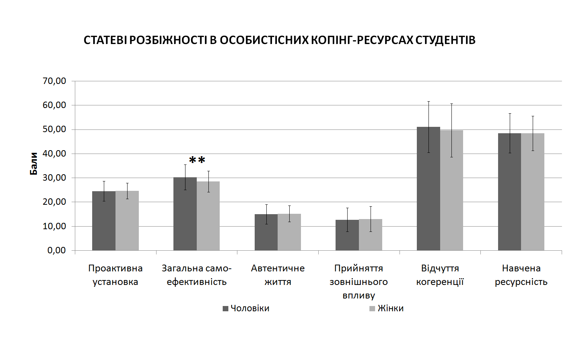
Рис. 3.8. Статеві розбіжності в особистісних копінг-ресурсах у студентів.
Примітка: висота стовпчика – середнє значення за шкалою, довжина відрізку – стандартне відхилення, знаком * позначені розбіжності, статистично значущі за F-критерієм на рівні p < 0,05, знаком ** – на рівні p < 0,01.

Дисперсійний аналіз показав, що статистично значущі відмінності існують лише для показника загальної самоефективності (F = 11,25; p = 0,001; η² = 0,03). Більш високий рівень за цим показником зафіксовано у студентів чоловічої статі. Отримані результати кореспондують з даними дослідження Н. Чой [106], яка емпірично довела, що загальна самоефективність є маскулінним статево-рольовим конструктом. Окрім цього, Р. Шварцером з колегами [214] при проведені крос-культурного дослідження було встановлено, що в китайській та німецький вибірках чоловіки переважали жінок за середнім рівнем загальної самоефективності (на відміну від коста-риканської вибірки, де статистично значущих статевих розбіжностей не було виявлено).
Проактивний копінг також не виявив статистично значущих кореляцій з віком досліджених (r = 0,08; p = 0,10). Проте ці данні не можна розглядати як свідчення константності проактивного копінгу на протязі життєвого шляху, адже переважну більшість досліджених склали респонденти юнацького віку (16-23 роки – 97,11%). Отже, аналіз демографічних чинників показав, що рівень розвитку проактивного копінгу не залежить ні від статі, ні від віку досліджуваних студентів, що вказує на те, що на етапі юнацтва цей конструкт є гендерно-незалежним.
Таким чином, за своїми сутнісними ознаками проактивний копінг є ієрархічно вищою формою подолання, інтегративним утворенням, передумовами якого є не стільки «первинні» диспозиційні і середовищні чинники, скільки сформованість «вторинних» структур, зокрема інших видів копінгу. Цей вид подолання має спільне конструктне поле з антиципаторно-превентивним копінгом, що є свідченням спрямованості обох конструктів на майбутнє. У континуумі «ситуативність-диспозиційність» проактивний копінг знаходиться ближче до особистісного полюсу, але не є виразно диспозиційним. Ситуативні впливи пов’язані зі спробами проактивного копінгу залучати соціальні ресурси, що зближує його з реактивною стратегією пошуку підтримки. Базовою особистісною рисою для формування цього виду подолання є екстраверсія. Встановлено, що рівень проактивного копінгу не залежить від статі, принаймні в період юнацтва. Принципова різниця між ним та іншими видами копінгу полягає в тому, що цей вид подолання відповідає потребам, які ведуть до розвитку здібностей та самоактуалізації особистості, є втіленням власної активності суб’єкту, його саморуху, результатом набуття автентичності власного «Я» та відбудови проактивних відношень зі світом. Виявлено основні системні параметри проактивної особистості: автономія, аутопоезис, ієрархічність. Проактивний копінг має значний потенціал для самовиховання та формування за допомогою спеціальних розвивальних заходів.

3.2. Вивчення ресурсних чинників проактивного подолання. Копінг-вектор як інтегральна структурно-функціональна одиниця подолання, що поєднує особистісні копінг-ресурси та копінг-стратегії.

В попередньому підрозділі було визначено місце проактивного копінгу в системі інших видів копінгу, ситуативних та диспозиційних чинників. Проведено порівняльний аналіз внесків середовищних та особистісних параметрів у формування особистісних копінг-ресурсів. Нами відкинуто гіпотезу про їхній виключно диспозиційний характер. Отже, необхідно розглянути роль особистісних копінг-ресурсів як передумов проактивного подолання та більш ґрунтовно прояснити їхню сутність, зокрема визначивши адекватність критеріїв диференціації копінг-ресурсів та копінг-стратегій.
Шляхом методу множинної лінійної регресії були побудовані моделі, які описують відносний вплив кожного з досліджених особистісних копінг-ресурсів на окреслені нами основні види копінгу. Аналіз множинної регресійної моделі для проактивного копінгу (рис. 3.9) показав, що статистично значущим впливом на цей вид копінгу характеризуються проактивна установка (β = 0,22; p < 0,001), загальна самоефективність (β = 0,30; p < 0,001), автентичне життя (β = 0,12; p < 0,001) та навчена ресурсність (β = 0,20; p < 0,001). Зазначені коефіцієнти кореляції були додатними. Відповідно індивіди, які: переконані в існуванні та життєздатності діапазону можливостей для покращення як себе, так і оточуючого середовища, відчувають власну компетентність у здатності ефективно долати різноманітні стресові ситуації, знаходяться у реалістичному контакті із самими собою та світом та переконані у власній здатності до самоконтролю – характеризувались вищим рівнем проактивного копінгу.
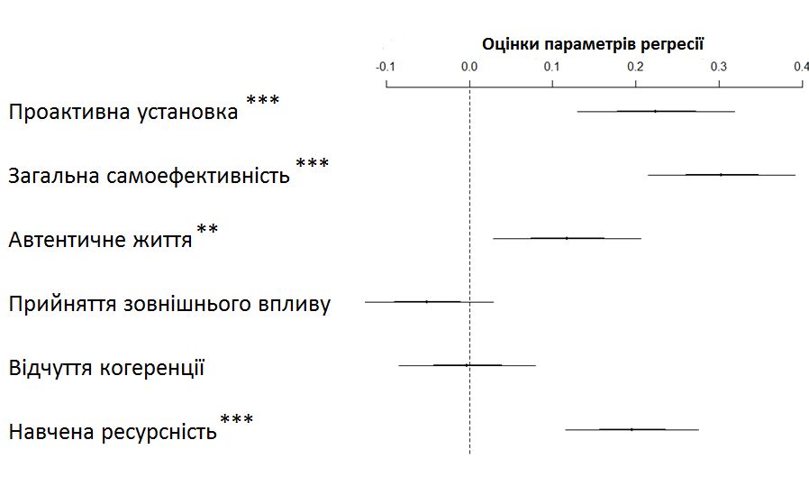
Рис. 3.9. Параметри множинної регресійної моделі впливу особистісних копінг-ресурсів на проактивний копінг.
Примітка: центр лінії – величина стандартизованого коефіцієнту регресії, жирна лінія – його стандартна похибка, вся лінія – його довірчий інтервал (95%), * – його статистична значущість на рівні p < 0,05, ** – p < 0,01, ; *** – p < 0,001.

Отримані результати підтверджують наведені у підрозділі 1.2 дані про наявність зв'язку між проактивним копінгом та широким спектром ресурсів, що впливають на його реалізацію, зокрема: проактивною установкою [75, 114, 234], загальною самоефективністю [75, 133, 194, 215, 234], навченою ресурсністю [182], відчуттям когеренції [180, 194]. Також результати дозволяють прийняти висунуту нами гіпотезу про те, що автентичність може виступати як копінг-ресурс особистості. Розрахувавши коефіцієнт детермінації для даної моделі – R² = 0,37, можна зазначити, що проактивний копінг у великій мірі визначається саме сукупністю досліджуваних особистісних копінг-ресурсів.
Розглядаючи множинну регресійну модель, схематично наведену на рисунку 3.10, можна відзначити статистично значущий вплив на антиципаторно-превентивний копінг чотирьох предикторів: проактивної установки (β = 0,11; p = 0,03), загальної самоефективності (β = 0,16; p < 0,001) і навченої ресурсності яка – а це необхідно зазначити окремо – мала дуже сильний вплив на зазначений вид копінгу (β = 0,46; p < 0,001).
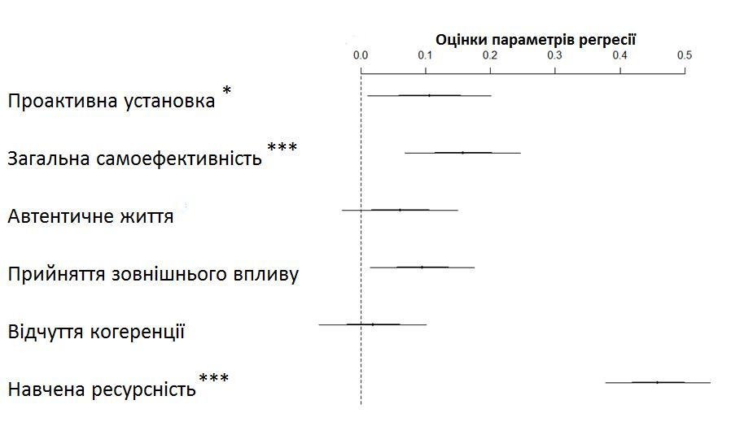
Рис. 3.10. Параметри множинної регресійної моделі впливу особистісних копінг-ресурсів на антиципаторно-превентивний копінг.
Примітка: центр лінії – величина стандартизованого коефіцієнту регресії, жирна лінія – його стандартна похибка, вся лінія – його довірчий інтервал (95%), * – його статистична значущість на рівні p < 0,05, ** – p < 0,01, ; *** – p < 0,001.

Як відомо, проактивна установка теоретично визнається в першу чергу рушійною силою проактивного копінгу [133]. Проте, враховуючи те, що в рамках теорії проспективного аналізу [193] проактивна установка спрямована на майбутнє і тому може бути передумовою видів копінгу, орієнтованих на майбутнє: антиципаторного та превентивного. Стосовно загальної самоефективності можна провести паралелі з дисертаційною роботою К.Л. Чиканек [107], в якому досліджувались північноамериканські випускники, які за фахом були консультантами з питань генетики. Автором встановлено, що респонденти, впевнені у власній самоефективності, характеризувались більш високим рівнем превентивного копінгу. Р. Шварцер та Р. Фукс [213] розглядають зв'язок між самоефективністю та антиципаторним копінгом у рамках психології здоров'я, зокрема у сенсі боротьби із поганими звичками. Дослідники пояснюють, що коли індивід робить успішну спробу кинути курити, на карту поставлений його здоровий спосіб життя у довгостроковій перспективі. На даному етапі, він стикається з високим ризиком ситуацій, які можуть змусити повернутися до поганої звички. Рецидиви можуть відбутися, якщо він не зможе мобілізувати відповідні стратегії подолання, в першу чергу антиципаторний копінг. Впевненість у власній здатності долати такі ситуації (що і є самоефективністю) сприяє ефективному використанню антиципаторного копінгу.
Що стосується визначальной ролі навченої ресурсності у впливі на антиципаторно-превентивний копінг, то на нашу думку це пояснюється тим, що для цих двух конструктів ключовим є когнітивний аспект. На когнітивний характер антиципаторного копінгу вказує К.Г. Карракер та М. Лейк [152], превентивного – Б.Л. Сіворд [219]. Навчена ресурсність також є когнітивним психологічним конструктом, адже згідно постулатам М. Розенбаума [202] поведінка, що спрямована на самоконтроль, завжди пов’язана з певними процесно-регуляторними когніціями, до того ж численні чинники, які при цьому впливають одне на одного, діють на процесно-регуляторні когніції і на поведінку, що спрямована на самоконтроль.
Коефіцієнт детермінації для моделі множинної регресії, в якій критеріальною змінною виступав показник антиципаторно-превентивного копінгу був достатньо високим (R² = 0,35), отже наведений в дослідженні комплекс особистісних копінг-ресурсів суттєво визначає цей конструкт подолання.
Множинна регресійна модель для впливу особистісних копінг-ресурсів на реактивний копінг – пошук підтримки (рис. 3.11) дозволила виявити лише один статистично значущий предиктор – прийняття зовнішнього впливу. Стандартизований коефіцієнт регресії та його статистична значущість для цього параметру була наступною: β = 0,26; p < 0,001.
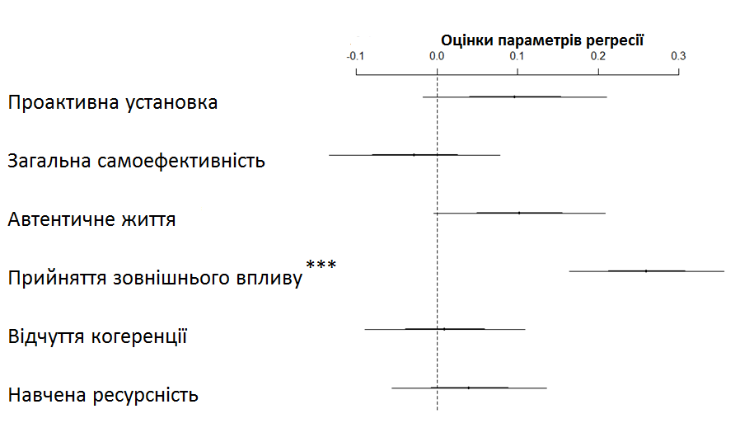
Рис. 3.11. Параметри множинної регресійної моделі впливу особистісних копінг-ресурсів на реактивний копінг – пошук підтримки.
Примітка: центр лінії – величина стандартизованого коефіцієнту регресії, жирна лінія – його стандартна похибка, вся лінія – його довірчий інтервал (95%), * – його статистична значущість на рівні p < 0,05, ** – p < 0,01, ; *** – p < 0,001.

Згідно концепції А.М. Вуда зі співавт. [244] прийняття зовнішнього впливу пов'язане зі здатністю індивіда до інтроекції цінностей інших людей, до сприймання їхнього впливу, тому цей копінг-ресурс впливає копінг-стратегію, що відповідає за залучення соціальних ресурсів, а саме пошуку підтримки від міжособистісного оточення. Обраний спектр особистісних копінг-ресурсів (на відміну від двох попередніх видів копінгу) відносно слабко пояснює дисперсію показника реактивного копінгу – пошуку підтримки (R² = 0,09). Це можна пояснити тим, що для визначення даного виду копінгу ймовірно необхідно запропонувати ширший комплекс особистісних копінг-ресурсів.
Аналіз множинної регресійної моделі впливу особистісних копінг-ресурсів на реактивний копінг – уникання (рис. 3.12) показав, що статистично значущим впливом на цей вид копінгу також характеризується такий копінг-ресурс, як прийняття зовнішнього впливу (β = 0,21; p < 0,001). Цей вплив характеризувався додатним коефіцієнтом регресії. В свою чергу навчена ресурсність також чинила статистично значущий вплив на стратегію уникання, але коефіцієнт регресії був від’ємним (β = -0,13; p = 0,01).
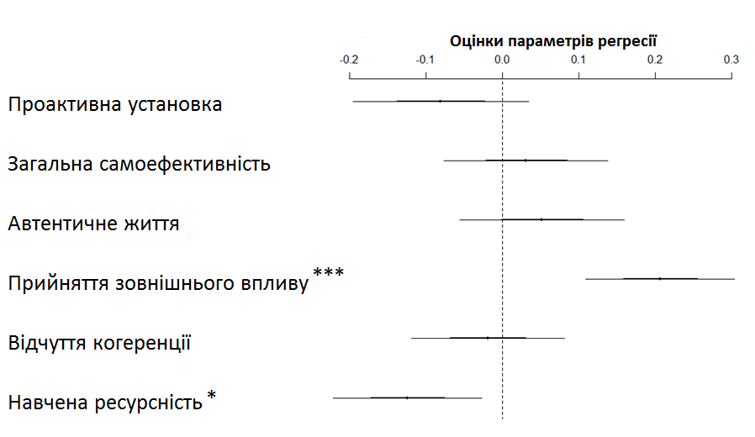
Рис. 3.12. Параметри множинної регресійної моделі впливу особистісних копінг-ресурсів на реактивний копінг уникання.
Примітка: центр лінії – величина стандартизованого коефіцієнту регресії, жирна лінія – його стандартна похибка, вся лінія – його довірчий інтервал (95%), * – його статистична значущість на рівні p < 0,05, ** – p < 0,01, ; *** – p < 0,001.

Роль прийняття зовнішнього впливу у формуванні уникання очевидно пов’язана з наступним механізмом: схильність до інтроекції цінностей інших людей та стосується не тільки позитивних, але й негативних впливів. Відповідно нездатність протистояти негативним середовищним впливам сприяє тому, що особистість намагається обирати в стресових ситуаціях стратегії уникання.
Негативну роль навченої ресурсності можна пояснити тим, що даний особистісний копінг-ресурс є за своєю суттю амбівалентним. Тобто ресурсна функція цього психологічного конструкту може реалізовуватись і як протилежний полюс досліджуваного параметру – умовно кажучи як «природжена ресурсність». Але вказане питання потребує подальшого вивчення.
Отже, розкрито значення копінг-ресурсів як антецедентів копінг-стратегій і зокрема проактивного копінгу (рис. 2.2, стрілка 5) і встановлено, що проактивна установка поряд з загальною самоефективністю та навченою ресурсністю є важливими ресурсними чинниками для проактивного подолання. Це характеризує зазначені особистісні копінг-ресурси як спрямовані на майбутнє, адже згідно концепції Р. Шварцера проактивний, превентивний та апперцептивний копінги – є видами копінгу, орієнтованими на стресові події, що можуть виникнути у майбутньому [215]. Показник автентичного життя міцно пов’язаний з проактивним копінгом. Прийняття зовнішнього впливу сприяє реактивним копінг-стратегіям. Окрім цього, слід зазначити, що формування навченої ресурсності знижує вірогідність реалізації стратегій уникання в ситуаціях стресу.
Спробуємо з’ясувати, наскільки спільним є конструктне поле, що описують особистісні копінг-ресурси. Між шістьома показниками цих психологічних конструктів розраховувались коефіцієнти кореляції r Пірсона [191] та їхня статистична значущість p. Відповідна матриця наведена в таблиці 3.6. Як видно з цієї таблиці зв'язки між копінг-ресурсами переважно характеризуються додатними коефіцієнтами кореляції. Виключення становить лише такий копінг-ресурс, як прийняття зовнішнього впливу, тобто це вступає у протиріччя з ідеєю М. Бреєд, Ф. Сільє та Д. Віссер [97] про загальну салютогенетичну функцію особистості, що виявляється в різних салютогенетичних конструктах, розглянутих в даному досліджені у якості особистісних копінг-ресурсів.
Таблиця 3.6
Матриця коефіцієнтів кореляції, які характеризують взаємовідношення між копінг-ресурсами
Копінг-ресурси |  |  | 1 | 2 | 3 | 4 | 5 | 6
1 | Проактивна установка | r |  | 0,43** | 0,46** | -0,07 | 0,33** | 0,28**
1 | Проактивна установка | p |  | <0,001 | <0,001 | 0,14 | <0,001 | <0,001
2 | Загальна самоефективність | r | 0,43** |  | 0,32** | -0,18** | 0,32** | 0,28**
2 | Загальна самоефективність | p | <0,001 |  | <0,001 | <0,001 | <0,001 | <0,001
3 | Автентичне життя | r | 0,46** | 0,32** |  | -0,25** | 0,18** | 0,16**
3 | Автентичне життя | p | <0,001 | <0,001 |  | <0,001 | <0,001 | <0,001
4 | Прийняття зовнішнього впливу | r | -0,07 | -0,18** | -0,25** |  | -0,12** | 0,06
4 | Прийняття зовнішнього впливу | p | 0,14 | <0,001 | <0,001 |  | <0,001 | 0,18
5 | Відчуття когеренції | r | 0,33** | 0,32** | 0,18** | -0,12** |  | 0,12*
5 | Відчуття когеренції | p | <0,001 | <0,001 | <0,001 | 0,01 |  | 0,01
6 | Навчена ресурсність | r | 0,28** | 0,28** | 0,16** | 0,06 | 0,12*
6 | Навчена ресурсність | p | <0,001 | <0,001 | <0,001 | 0,18 | 0,01
Примітка: знаком * позначені статистично значущі зв’язки на рівні p < 0,05, знаком ** – на рівні p < 0,01, знаком *** – на рівні p < 0,001.

Найбільш міцно пов’язаними копінг-ресурсами є проактивна установка та автентичне життя (r = 0,46), а також проактивна установка та загальна самоефективність (r = 0,43). Отже, переконання в існуванні та життєздатності діапазону можливостей для покращення як себе, так і оточуючого середовища супроводжується переконанням у здатності ефективно долати різноманітні стресові ситуації та конгруентністю між досвідом та поведінкою. З першими двома ресурсами також достатньо сильний зв'язок мають відчуття когеренції (відповідно r = 0,33 та r = 0,32) та навчена ресурсність (відповідно r = 0,28 та r = 0,28). Це дозволяє вважати проактивну установку (насамперед) та загальну самоефективність центральними особистісними копінг-ресурсами, які у найбільшому ступені уособлюють загальну ресурсність особистості.
Як видно з таблиці 3.6 прийняття зовнішнього впливу є конструктом, найменш пов’язаним з проактивною установкою – він має статистично значущі кореляційні зв’язки з автентичним життям (r = -0,25), загальною самоефективністю (r = -0,18) та відчуттям когеренції (r = 0,12). Автентичне життя пов’язане з усіма параметрами ресурсів статистично значущими зв’язками, що підтверджує універсальний статус цього конструкту.
Універсальність кожного з особистісних копінг-ресурсів оцінювалось шляхом створення моделей так званого інтегрального особистісного ресурсного фактору. Чим більш універсальним був конструкт, тим сильнішим був внесок особистісного копінг-ресурсу до латентного фактору. За допомогою конфірматорного факторного аналізу проаналізовано модель, у якій особистісні копінг-ресурси об’єднані у інтегральний особистісний ресурсний фактор (аналогія загальної салютогенетичної функції особистості за М. Бреєд, Ф. Сільє та Д. Віссер [97]).
Шляхова діаграма для моделі інтегрального особистісного ресурсного фактора наведена на рисунку 3.13. Зазначена модель є початковою, адже вона не містила кореляцій між залишковими дисперсіями. Згідно цієї моделі найбільш універсальними є такі особистісні копінг-ресурси: проактивна установка, загальна самоефективність, адже вони характеризуються найбільш суттєвими внесками до інтегрального ресурсного фактору – стандартизовані коефіцієнти регресії відповідно становили: β = 0,75; p < 0,001, β = 0,60; p < 0,001 та β = 0,57; p < 0,001. Параметри відчуття когеренції та навченої ресурсності також робили додатній внесок у інтегральний особистісний ресурсний фактор, але він був менш суттєвим. В свою чергу показник прийняття зовнішнього впливу характеризувався від'ємним стандартизованим коефіцієнтом регресії β = -0,20; p < 0,001. Це свідчило про те, що вказаний особистісний копінг-ресурс знаходиться у іншому конструктному полі, ніж інші розглянуті нами копінг-ресурси.
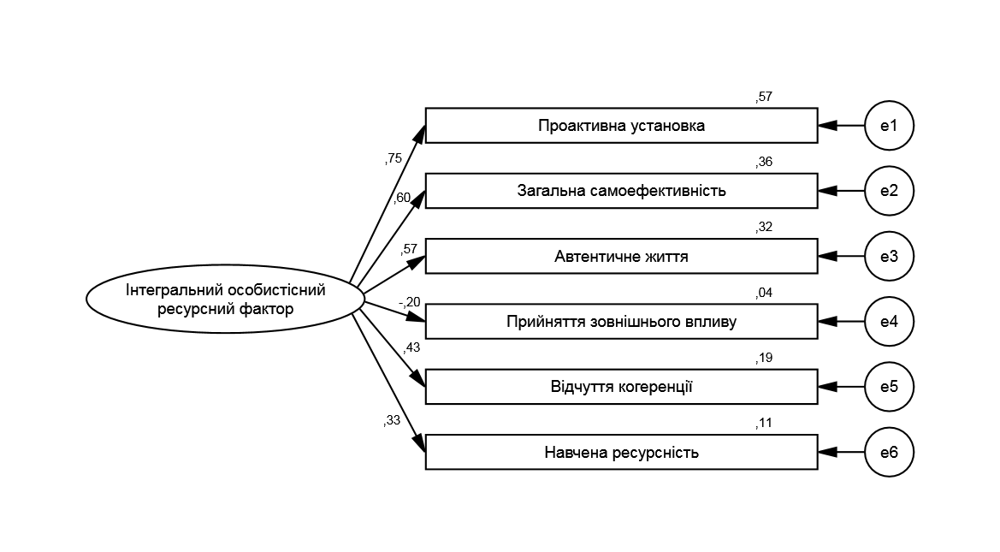
Рис. 3.13. Шляхова діаграма для моделі інтегрального особистісного ресурсного фактора (початкова модель).
Примітка: нулі перед десятковими розділовими комами не наводяться.

За даними таблиці 3.7, яка репрезентує індекси відповідності для моделей інтегрального особистісного ресурсного фактора, початкова модель не в повній мірі відповідає емпіричним даним – на це вказують як абсолютні так і відносні інтегральні індекси.
Таблица 3.7
Індекси відповідності для моделей інтегрального особистісного ресурсного фактора
№ | Модель | χ2/df | RMSEA | SRMR | NFI | NNFI | CFI
1 | Початкова модель | 5,11 | 0,10 | 0,06 | 0,88 | 0,83 | 0,90
2 | Модифікована модель | 1,58 | 0,04 | 0,02 | 0,98 | 0,98 | 0,99

Відповідно на наступному кроці початкова модель була нами модифікована за допомогою введення додаткових кореляцій між залишковими дисперсіями маніфест них параметрів. Таким чином було отримано нову – модифіковану модель, яка характеризувалась дуже високим ступенем відповідності емпіричним даним, про що свідчать індекси відповідності наведені в таблиці 3.7. Шляхова діаграма для модифікованої моделі інтегрального особистісного ресурсного фактора наведена на рисунку 3.14.
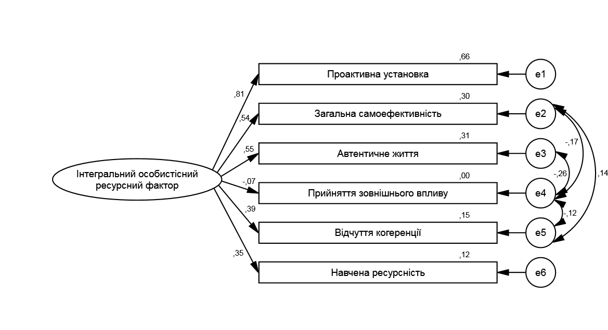
Рис. 3.14. Шляхова діаграма для моделі інтегрального особистісного ресурсного фактора (модифікована модель).
Примітка: нулі перед десятковими розділовими комами не наводяться.

Згідно цієї шляхової діаграми подібність проактивної установки до інтегрального особистісного ресурсного фактору є ще більшою, про що свідчить відносне зростання стандартизованого коефіцієнту регресії β = 0,81; p < 0,001. Навпаки, внески показників загальної самоефективності та автентичного життя є трохи меншими ніж у початковій моделі (відповідно β = 0,54; p < 0,001 та β = 0,55; p < 0,001), що висуває на перший план саме проактивну установку як найбільш універсальний особистісний копінг-ресурс. Стосовно прийняття зовнішнього впливу, то цей копінг-ресурс виявив від'ємний зв'язок із інтегральним ресурсним фактором, але сила зв’язку була слабкою при статистичній незначущості стандартизовано коефіцієнту регресії (β = -0,07; p = 0,25).
Отримані дані можна інтерпретувати наступним чином. Визначальна роль проактивної установки у копінг-процесах підтверджується і в роботі Г.С. Шмітца і Р. Шварцера [210]. Автори вважають, що проактивні установки можуть розглядатися як ресурсний чинник на початковому етапі поведінки подолання, коли формуються цілепокладання та планування. Ці установки впливають на рівень цілепокладання, визначають наміри й побічно впливають на ініціативу та підтримання цілеспрямованих дій. Тобто проактивні установки можуть також знижувати активність використання копінг-стратегії уникання при труднощах.
Вказані моделі також дають підстави до критичного ставлення до ідеї М. Бреєд, Ф. Сільє та Д. Віссер [97] про загальну салютогенетичну функцію особистості, що виявляється в різних салютогенетичних конструктах. Можливим вирішенням протиріччя між теоретичним баченням та емпіричними даними може бути уявлення про певну ієрархію копінг-ресурсів, де прийняття зовнішнього впливу є більш ієрархічно нижчим, реактивним за своєю сутністю особистісним копінг-ресурсом. Адже як було показано вище, цей ресурс чинить суттєвий вплив на реактивні копінг-стратегії: пошуку підтримки та уникання. Тоді як інші досліджувані нами копінг-ресурси є ієрархічно вищими. Відповідно на різних ієрархічних рівнях особистісні копінг-ресурси мають іншу природу.
Враховуючи результати, наведені у підрозділі 3.1 про те, що як види копінгу (копінг-стратегії), так і особистісні копінг-ресурси у якості джерел детермінації мають широкий спектр різноманітних чинників: ситуативних, особистісних, зумовлених самодетермінацією тощо, ми не можемо диференціювати копінг-стратегії від особистісних копінг-ресурсів за критерієм походження. Також у підрозділі 3.2 встановлено, що деякі копінг-ресурси можуть знаходитися у різних конструктних полях, проте виявлені міцні зв'язки між копінг-ресурсами та окремими копінг-стратегіями. До того ж, необхідно зазначити, що проведений в огляді літератури аналіз емпіричних досліджень не виявив спроб науковців переглянути ключові принципи диференціації цих категорій. Отже, нашою метою було запропонувати найбільш адекватні критерії категоризації психологічних конструктів, пов’язаних з подоланням, що відбувались шляхом емпіричного аналізу взаємовідношень між ними за допомогою засобів експлораторного та конфірматорного факторного аналізу.
За допомогою конфірматорного факторного аналізу проаналізовано моделі, у якій види копінгу об’єднані у інтегральний фактор копінг-стратегій, а особистісні копінг-ресурси – у інтегральний особистісний ресурсний фактор. Згідно з концепцією формування копінг-поведінки перша латентна змінна розцінюється як критеріальна змінна, а друга – як предиктор. Моделі цього типу отримали умовну назву «стратегії та ресурси». Для початкової модель цього типу (табл. 3.8, модель 1) невідповідність емпіричним даним була суттєвою.
Таблиця 3.8
Індекси відповідності для моделей, що репрезентують різні структурно-функціональні одиниці подолання
№ | Модель | χ2/df | RMSEA | SRMR | NFI | NNFI | CFI
Початкові моделі
1 | Стратегії та ресурси | 7,00 | 0,12 | 0,08 | 0,73 | 0,68 | 0,76
2 | 3 копінг-вектори (загальний вплив) | 3,45 | 0,07 | 0,06 | 0,88 | 0,87 | 0,91
3 | 3 копінг-вектори (послідовний вплив) | 4,16 | 0,08 | 0,07 | 0,85 | 0,83 | 0,88
4 | 4 копінг-вектори (загальний вплив) | 6,90 | 0,12 | 0,11 | 0,73 | 0,68 | 0,75
5 | 4 копінг-вектори (послідовний вплив) | 9,06 | 0,13 | 0,15 | 0,61 | 0,57 | 0,63
Модифіковані моделі
6 | Стратегії та ресурси | 2,49 | 0,06 | 0,05 | 0,92 | 0,92 | 0,95
7 | 3 копінг-вектори (загальний вплив) | 1,89 | 0,05 | 0,05 | 0,94 | 0,97 | 0,97
8 | 3 копінг-вектори (послідовний вплив) | 2,53 | 0,06 | 0,06 | 0,91 | 0,95 | 0,95
9 | 4 копінг-вектори (загальний вплив) | 5,50 | 0,10 | 0,10 | 0,81 | 0,76 | 0,83
10 | 4 копінг-вектори (послідовний вплив) | 7,28 | 0,12 | 0,13 | 0,72 | 0,66 | 0,75

При модифікації цієї моделі шляхом впровадження кореляцій між залишковими дисперсіями вдалося значно покращити її відповідність до емпіричних даних (табл. 3.8; модель 6). Шляхові діаграми для моделей типу «Стратегії та ресурси» наведені на рисунку 3.15. З цих моделей видно, що вплив інтегрального особистісного ресурсного фактору на інтегральний фактор копінг-стратегій є настільки суттєвим (β = 0,88; p < 0,01 для початкової моделі, β = 0,86; p < 0,01 для модифікованої моделі), що вказує на функціональну близькість цих інтегральних факторів і відповідно на недоцільність саме такого виділення латентних факторів. Також, оскільки п’ять кореляцій між залишковими дисперсіями зв’язували маніфестні змінні різних латентних факторів, можна дійти висновку, що існує інша структура, яка пояснює взаємовідношення між копінг-стратегіями і особистісними копінг-ресурсами.
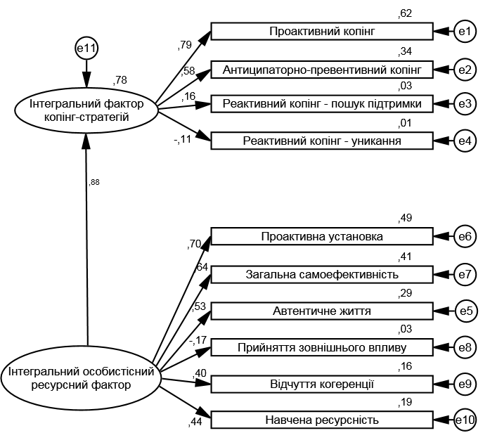 | 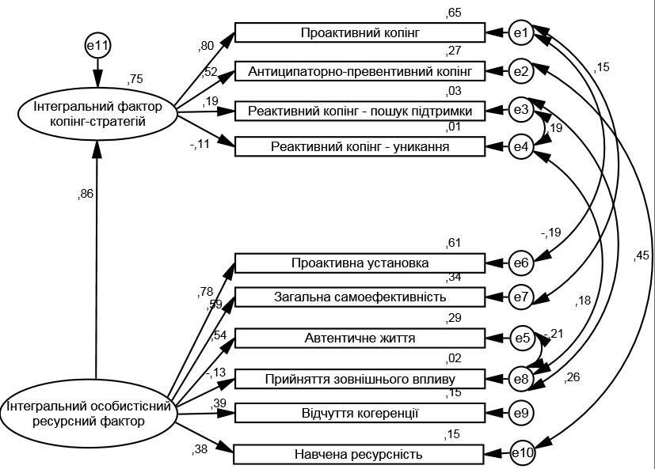
Рис. 3.15. Шляхові діаграми для моделей типу «Стратегії та ресурси» (ліворуч – початкова, праворуч – модифікована).
Примітка: нулі перед десятковими розділовими комами не наводяться.

Таким чином, класичний розподіл конструктів, пов’язаних з подоланням, на копінг-стратегії та особистісні копінг-ресурси не підтверджується емпірично. Тобто отримані дані є додатковим аргументом на користь сумнівів щодо доцільності цієї дихотомії, які були висвітлені при аналізі останніх досліджень та публікацій. Але залишається відкритим питання, чи існує інша, більш адекватна структура взаємовідношень між конструктами, задіяними у подоланні.
Для вирішення цього питання використовувався експлораторний факторний аналіз (факторизація – методом найбільшої правдоподібності, обертання – методом promax). За критеріями Кайзера та каменистого осипу найбільш оптимальною уявлялась трьохфакторна модель. Матриця факторних навантажень наведена в таблиці 3.9.
Таблиця 3.9.
Матриця патернів експлораторного факторного аналізу для конструктів подолання
Змінні | Фактор |  |  | h²
Змінні | 1 | 2 | 3 | h²
Проактивна установка | 0,80* | -0,05 | 0,18 | 0,57
Загальна самоефективність | 0,57* | 0,08 | -0,04 | 0,39
Автентичне життя | 0,61* | -0,08 | -0,07 | 0,35
Прийняття зовнішнього впливу | -0,13 | 0,06 | 0,83* | 0,76
Відчуття когеренції | 0,44* | -0,05 | 0,00 | 0,17
Навчена ресурсність | -0,02 | 0,66* | -0,02 | 0,42
Проактивний копінг | 0,51* | 0,27 | -0,02 | 0,49
Аперцептивно-превентивний копінг | -0,02 | 0,84* | -0,03 | 0,68
Реактивний копінг - пошук підтримки | 0,22 | -0,03 | 0,35* | 0,13
Реактивний копінг - уникання | 0,01 | -0,13 | 0,24* | 0,07
Примітка: знаком * позначені максимальні за абсолютним значенням факторні навантаження пунктів.

З цієї моделі видно, що масив копінг-стратегій та особистісних копінг-ресурсів сформований трьома факторами. До першого фактору, який описував 24,84% загальної дисперсії змінних увійшли стратегія проактивного копінгу та чотири ресурси: проактивна установка, загальна самоефективність, автентичне життя та відчуття когеренції. Другий фактор (10,29% загальної дисперсії змінних) складався із стратегії антиципаторно-превентивного копінгу та навченої ресурсності. Третій фактор, що пояснював 5,16% масиву первинних даних, був сформований реактивними стратегіями уникання та пошуку підтримки, а також копінг-ресурсом прийняття зовнішнього впливу.
Ці фактори отримали назву копінг-вектори. Адже вектор (від лат. vector, буквально — що несе, перевозить), в геометричному сенсі — направлений відрізок, тобто відрізок, в якого вказані початок і кінець. Умовно «початком» копінг-вектора вважаються особистісні копінг-ресурси, умовним «кінцем» копінг-стратегії. Копінг-вектор – це інтегральна структурно-функціональна одиниця, яка об’єднує як особистісні копінг-ресурси, так і копінг-стратегії. Пропонуючи ввести в науковий тезаурус термін «копінг-вектор», ми ґрунтувались на тому, що копінг є багатофакторним концептом, який включає як копінг-ресурси, так і копінг-стратегії [93]. Комбінуючи ресурси і стратегії, людина отримає можливість долати стресову ситуацію після, звичайно, її вірного оцінювання [95].
Виходячи із системного підходу до копінг-поведінки, які були запроваджені у психологію подолання Н.В. Родіною [51] слід зазначити, що для цих структурно-функціональних одиниць характерна єдність способів взаємодії особистості із середовищем. Згідно до експлораторної факторної моделі виділяються три копінг-вектори – відповідно до назв стратегій, що входять до їхнього складу: проактивний, антиципаторно-превентивний та реактивний. Для проактивного копінг-вектору характерні стійкі переконання у здатності до саморозвитку та можливості змінювати середовище. Основними якостями антиципаторно-превентивного копінг-вектору є самоконтроль та контроль за ймовірними сигналам и середовища. Для реактивного копінг-вектору характерним є відповідати на сигнали середовища лише після їхнього виникнення та апелювати до середовища, як до потенційного ресурсу.
Ґрунтуючись на ієрархічній моделі О.С. Старченкової [58], яка виділяє наступні послідовні рівні подолання: реактивний, антиципаторно-превентивний, та проактивний (найвищій), були побудовані моделі з аналогічною ієрархію копінг-векторів. В процесі побудови структурних моделей, що складаються з певної кількості копінг-векторів, розглядались як моделі із загальним впливом (у якій кожний вектор впливає на проактивний копінг-вектор), так і моделі із послідовним впливом (яких вплив на проактивний копінг-вектор опосередковується антиципаторно-превентивним вектором). Ці моделі для трьох копінг-векторів на рисунках 3.16 та 3.17.
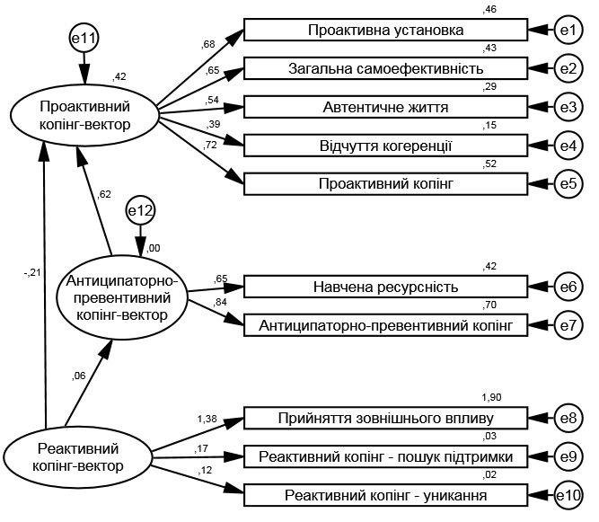 | 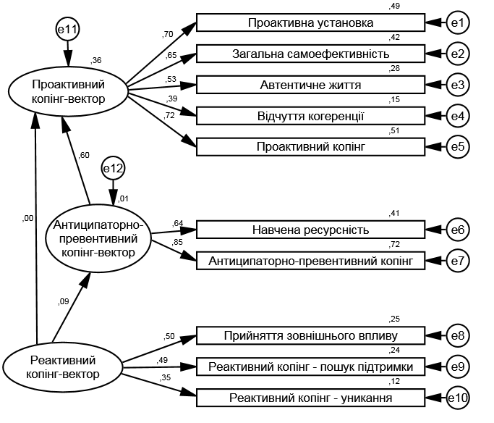
Рис. 3.16. Шляхові діаграми для початкових моделей, що складається з трьох копінг-векторів (ліворуч – загальний вплив, праворуч – послідовний вплив).
Примітка: нулі перед десятковими розділовими комами не наводяться.

При аналізі початкових моделей було з’ясовано, що модель із послідовним впливом була менш адекватною емпіричним даним (табл. 3.8, модель 2), ніж модель із загальним впливом (табл. 3.8, модель 3). Більш того, ці моделі статистично значуще відрізнялись одна від одної (χ² = 26,92, df = 1, p < 0,01). Тобто ми маємо віддати перевагу моделі із загальним впливом.
При аналізі модифікованих моделей спостерігалась аналогічна тенденція. Більш відповідала емпіричним даним модель з загальним впливом (табл. 3.8, модель 7), ніж модель із послідовним впливом (табл. 3.8, модель 8). Зазначені моделі також статистично значуще відрізнялись одна від одної (χ² = 20,50, df = 1, p < 0,01), що дає підстави обрати саме першу модель як таку, що найбільш адекватно відображає структуру досліджених конструктів.
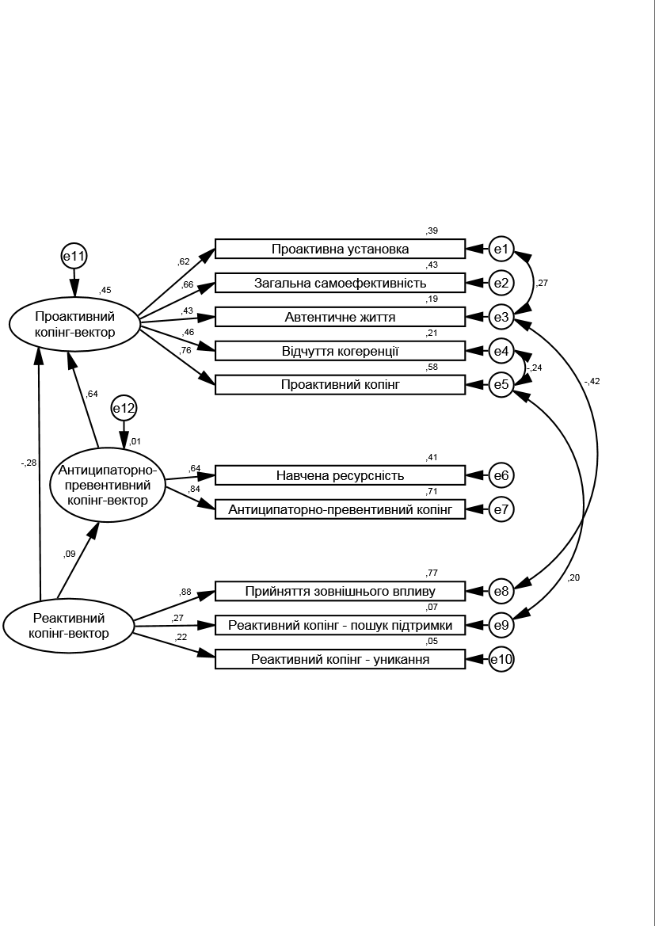 | 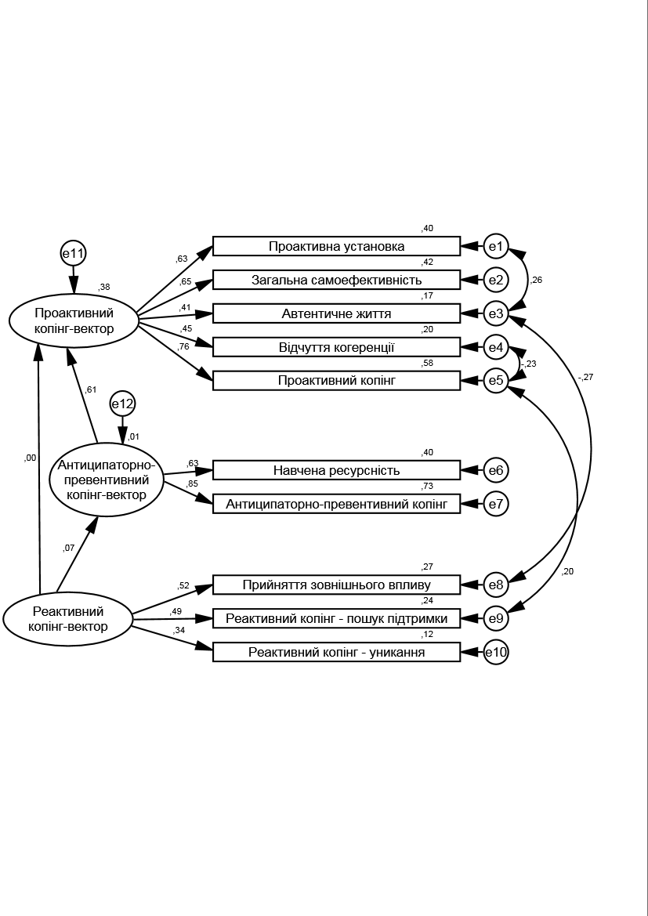
Рис. 3.17 Шляхові діаграми для модифікованих моделей, що складається з трьох копінг-векторів (ліворуч – загальний вплив, праворуч – послідовний вплив).
Примітка: нулі перед десятковими розділовими комами не наводяться.

Проаналізуємо цю модель (рис. 3.17, ліворуч), яка за індексами відповідності є найкращою з усіх запропонованих, та опишемо її характерні риси. Найбільш значущими складовими проактивного копінг-вектору є проактивний копінг, загальна самоефективність та проактивна установка. Антиципаторно-превентивний копінг-вектор чинить сильний позитивний вплив (β = 0,64; p < 0,01) на проактивний копінг-вектор. Тоді, як вплив реактивного копінгу, навпаки є від'ємним (β = -0,28; p = 0,02). Таким чином, стійкі переконання у здатності до саморозвитку та можливості змінювати середовище у певній мірі базуються на здатності до самоконтролю та контролю за ймовірними сигналами середовища. Проте, схильність індивіда до реактивної взаємодії із середовищем лише заважає реалізації проактивної взаємодії. Внесок реактивного копінг-вектору у антиципаторно-превентивний вектор є статистично незначущим (β = 0,09; p = 0,20) відповідно, ці латентні змінні можна вважати відносно незалежними.
Також слід звернути увагу на кореляції між залишковими дисперсіями, які зв’язували маніфестні змінні різних латентних факторів цієї моделі. Таких кореляцій нараховувалось дві. Перша – характеризує наявність зв'язку між автентичним життям і прийняттям зовнішнього впливу, адже незважаючи на те, що вони є складовими різних копінг-векторів, вони характеризують єдиний конструкт – автентичність. Друга кореляція характеризує зв'язок між проактивним копінгом та стратегією пошуку підтримки реактивного копінгу. Це вказує, що у проактивному подоланні, хоч і у досить слабкій мірі, але є задіяними реактивні компоненти, а саме спроби знайти інформаційну підтримку, матеріальну и емоційну підтримку.
Для більш наочного представлення взаємовідношень між дослідженими конструктами був проведений експлораторний факторний аналіз (факторизація – методом найбільшої правдоподібності, обертання – методом promax) з побудовою двохфакторної моделі та зображення складових трьох копінг-векторів у просторі отриманих двох факторів (рис. 3.18).
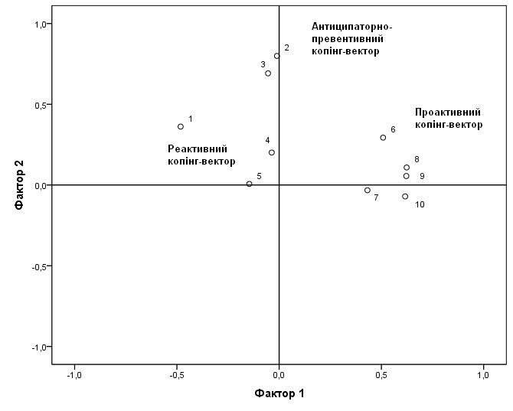
Рис. 3.18 Складові трьох копінг-векторів у просторі двох факторів (ліворуч) та модель проактивного копінгу за Р. Шварцером [216] (праворуч).
Примітка: 1. Прийняття зовнішнього впливу; 2. Антиципаторно-превентивний копінг; 3. Навчена ресурсність; 4. Реактивний копінг – пошук підтримки; 5. Реактивний копінг – уникання; 6. Проактивний копінг; 7. Відчуття когеренції; 8. Проактивна установка; 9. Загальна самоефективність; 10. Автентичне життя.

З цього рисунку видно, складові реактивного копінг-вектору групуються в області негативного полюсу першого фактору, а також в області нульових значень кожного з факторів. Складові антиципаторно-превентивного копінг-вектору концентруються біля позитивного полюсу другого фактору, а складові проактивного – біля позитивного полюсу першого фактору.
Розглядаючи цю двохфакторну модель у порівнянні з моделлю проактивного копінгу Р. Шварцера [216], можна дійти висновку, що розподіл та конфігурація копінг-векторів співпадає із положенням видів копінгу у просторі двох ортогональних конструктів «минулі втрати – майбутні загрози і складні завдання» та «невизначеність – визначеність». Таким чином, ці конструкти відповідають першому та другому факторам двох факторної моделі. Також, виходячи з цього, можна зазначити, що в нашому дослідженні антиципаторно-превентивний копінг-вектор представлений переважно антиципаторними конструктами. Відтак модель проактивного копінгу Р. Шварцера розглядається на більш універсальному рівні – рівні копінг-векторів та отримує своє емпіричне підтвердження.
Слід зазначити, що у просторі двох факторів (рис. 3.18, ліворуч) звертає на себе увагу відносна віддаленість прийняття зовнішнього впливу від стратегій реактивного копінгу. Це дало підстави розглянути структурні моделі, що складаються із чотирьох копінг-векторів: зовнішнього впливу, реактивного, антиципаторно-превентивного та проактивного. Але всі ці моделі дуже слабо відповідають емпіричним даним (табл. 3.8, моделі 4, 5, 9, 10).
Отже, можна зробити висновки про те, що проактивна установка, загальна самоефективність, автентичне життя та навчена ресурсність виступають важливими ресурсними чинниками для проактивного подолання. Проактивна установка є найбільш універсальним особистісним копінг-ресурсом, адже вона максимально повно відображає інтегральний ресурсний фактор особистості. За результатами вивчення відношень між конструктами, які характеризують копінг, було запропоновано поняття «копінг-вектор». Цей термін описує інтегральну структурно-функціональну одиницю, яка об’єднує як особистісні копінг-ресурси, так і копінг-стратегії. Існування трьох копінг-векторів знаходить більш вагомі емпіричні підтвердження ніж класичний розподіл на особистісні копінг-ресурси та копінг-стратегії. Поняття «копінг-вектор» є універсальною категорією, що описує взаємодію особистості, що долає, із середовищем. Проактивний копінг-вектор характеризується стійкими переконаннями особистості у власній здатності до саморозвитку та можливості змінювати середовище. Антиципаторно-превентивний копінг-вектор – самоконтролем та контролем за ймовірними сигналами середовища. Реактивний копінг-вектор – відповідями на сигнали середовища після їхнього виникнення та зверненням до середовища, як до потенційного ресурсу. Ці копінг-вектори можна розташувати у просторі двох ортогональних осей «минулі втрати – майбутні загрози і складні завдання» та «невизначеність – визначеність». Альтернативна гіпотеза про наявність чотирьох копінг-векторів не знайшла емпіричного підтвердження.

3.3. Дослідження значення проактивного копінгу в забезпеченні якості життя особистості на прикладі подолання стресів, що виникають під час навчання у ВНЗ.

З'ясувавши в попередніх підрозділах сутність проактивного копінгу та визначивши роль особистісних копінг-ресурсів як передумов проактивного подолання, постає питання про здатність цього виду копінгу ефективно протистояти стресовому навантаженню, властивому студентам під час навчання у ВНЗ. Відтак, необхідно провести емпіричний аналіз особливостей стресового навантаження, властивих процесу соціалізації студентів у ВНЗ та характерних для них реакцій на стресори. А також більш детально дослідити ці параметри з урахуванням покурсової динаміки навчання у виші.
Досліджуваними параметрами були показники опитувальника стресових подій студентського життя, а саме три категорії стресорів: фрустрації (A), тиск з боку обставин (C) та зміни (D), а також чотири категорії стресових реакцій – це фізіологічні реакції (F), емоційні реакції (G), поведінкові реакції (H), а також когнітивне оцінювання стресу (I). Проводився аналіз описових статистик з обчисленням середнього арифметичного значення (М) та медіани (Me), а також частотний аналіз за кожною шкалою. Також використовувався простий регресійний аналіз для побудови простих лінійних регресійних моделей, що описують взаємовідношення між стресорами та стресовими реакціями.
За даними таблиці 3.10 три стресові ситуації, що характеризують фрустрацію, мають приблизно однаково високий рейтинг.
Таблиця 3.10
Описові статистики для показників категорії А: фрустрації
Показники | M | Me | Частка варіантів відповіді
Показники | M | Me | 1 | 2 | 3 | 4 | 5
Я пережив (-ла) незадоволеність у зв'язку з затримкою в досягненні моїх цілей | 2,75 | 3,00 | 11% | 30% | 38% | 16% | 6%
В мене були повсякденні перешкоди, які заважали мені досягати цілей | 2,83 | 3,00 | 6% | 32% | 38% | 19% | 4%
Мені не вистачало матеріальних ресурсів (книжки, гроші на поїздки тощо) | 2,76 | 3,00 | 13% | 29% | 33% | 20% | 5%
Я пережив (-ла) невдачі в досягненні цілей, які я перед собою поставив (-ла) | 2,66 | 3,00 | 9% | 40% | 31% | 15% | 4%
Я не був прийнятий (-а) оточенням (від мене відвернулися) | 1,61 | 1,00 | 60% | 27% | 7% | 4% | 2%
В мене були неприємні ситуації на побаченнях | 1,97 | 2,00 | 38% | 37% | 17% | 5% | 3%
Я відчуваю, що відмовився (-лася) від деяких можливостей, незважаючи на свою кваліфікацію | 2,64 | 3,00 | 18% | 28% | 32% | 17% | 5%
Середнє (інтегральне) значення для категорії | 2,46 | 2,57 | 22% | 32% | 28% | 14% | 4%

Це ситуації, пов’язані з затримками та перешкодами у досягненні цілей, а також ситуації, викликані браком матеріальних ресурсів. Кожна з цих ситуацій траплялась як мінімум час від часу у досить значної частки досліджених студентів (від 58% до 61% в залежності від специфіки ситуації). З іншого боку відносно рідко досліджені студенти стикались з неприйняттям з боку оточення та неприємними ситуаціями на побаченнях. Як мінімум, час від часу з цими ситуаціями стикались відповідно 13% та 25% опитаних.
Відомо, що зниження напруження, успішна адаптація до умов ВНЗ та гармонійна інтеграція у студентське життя головним чином залежить від рівня сформованості толерантності до фрустрації. Спеціальні психолого-педагогічні умови розвитку толерантності у студентів забезпечують реалізацію гармонійних відносин, взаєморозуміння, емоційної стійкості, здатності адекватно оцінювати складні навчальні та життєві ситуації, знаходити оптимальний вихід із них. Все вищезгадане позначається на особистісному та професійному становленні молоді, оптимізує навчально-виховний процес загалом та прискорює процес їх адаптації [7].
Таким чином, за нашими даними основними джерелами фрустрації для студентів виявились ті ситуації, що стосувались їхнього цілепокладання, тоді як ситуації міжособистісного спілкування значно рідше сприймались як непереборні. Завдяки постановці цілей студент може краще організувати навчальну діяльність і спланувати свою роботу з оволодіння майбутньою професією, розкрити зміст спільної діяльності з викладачем та основні вимоги до виконання навчальних завдань [40]. Тоді як порушення цілепокладання суттєво відбивається на ефективності навчання.
Аналізуючи описові статистики для показників тиск з боку обставин (категорії C), наведені у таблиці 3.11, варто зауважити, що найбільш частими стресорами для студентів виступають ситуації перенавантаження, які викликані спробами робити декілька справ одночасно. Також досить часто респонденти відзначають у якості стресового чинника нестачу часу. З цими проблемами час від часу, часто та більшість часу стикались відповідно 81% та 71% досліджених. Тиск, пов'язаний з конкуренцією та міжособистісними стосунками, зустрічається набагато рідше: відповідно 40% та 45% студентів зазначили, що такі ситуації відбувались з ними час від часу.
Таблиця 3.11
Описові статистики для показників категорії C: тиск з боку обставин
Показники | M | Me | Частка варіантів відповіді
Показники | M | Me | 1 | 2 | 3 | 4 | 5
Конкуренція (у навчанні, роботі, стосунках) | 2,35 | 2,00 | 24% | 36% | 25% | 12% | 3%
Нестача часу | 3,24 | 3,00 | 6% | 22% | 27% | 29% | 15%
Перенавантаження (спроби одночасно робити багато справ) | 3,53 | 4,00 | 5% | 14% | 25% | 35% | 21%
Міжособистісні стосунки | 2,54 | 2,00 | 15% | 41% | 25% | 15% | 5%
Середнє (інтегральне) значення для категорії | 2,92 | 2,75 | 13% | 28% | 26% | 23% | 11%

В.В. Краснова та А.Б. Холмогорова [30] вказують, що такі зовнішні чинники, як часте недосипання, виснаження, академічні заборгованості, труднощі самоорганізації, дефіцит соціальної підтримки, складні сімейні обставини тощо, часто стають причинами емоційної дезадаптації та психічних розладів у студентів.
Частотний аналіз показників змін (категорія D) виявив, що для досліджених студентів в першу чергу характерними є дрібні зміни у їхньому житті, які у значній кількості відбуваються одночасно, на відміну від стрімких неприємних змін (табл. 3.12).
Таблиця 3.12
Описові статистики для показників категорії D: зміни
Показники | M | Me | Частка варіантів відповіді
Показники | M | Me | 1 | 2 | 3 | 4 | 5
Стрімкі неприємні зміни | 2,18 | 2,00 | 28% | 40% | 21% | 6% | 4%
Дуже багато змін, що відбувалися одночасно | 3,03 | 3,00 | 8% | 26% | 30% | 28% | 8%
Зміни, що порушили мій спосіб життя та/чи цілі | 2,83 | 3,00 | 15% | 28% | 25% | 22% | 10%
Середнє (інтегральне) значення для категорії | 2,68 | 2,67 | 17% | 31% | 25% | 19% | 7%

Якщо у першому випадку мова йде про мікростресори (66% досліджених стикаються з ними час від часу та частіше), то у другому про макростресори (на їхню більш чи менш часту присутність у своєму житті вказали 31% досліджених). Отримані результати кореспондують з даними Н.К. Лебідь, яка зазначає що навчальний процес у виші пов’язаний зі значною кількістю стресорів. При цьому великого значення набувають не лише травматичні події (так звані макростресори), а й повсякденні мікростресори, які, при частому прояві, починають носити хронічний характер, і можуть привести до соматичних змін і захворювань [32].
Як вказувалось вище, категорії A, C та D описують різноманітні стресові події, що можуть статися зі студентами під час навчання у ВНЗ. Порівняння інтегральних значень для статистичних показників кожної з категорій, які наведені у таблицях 1-3 показало, що частіше студенти скаржаться на тиск обставин, ніж на зміни у їхньому житті та фрустрації їхніх потреб, адже за середньокатегоріальними значеннями для середнього арифметичного та медіани переважає категорія С, яка описує зовнішній тиск на студентів.
Перша категорія, яка характеризує стресові реакції, це категорія фізіологічних реакції (F). Описові статистики для цієї категорії наведені у таблиці 3.13. Як видно з цієї таблиці найчастіше організм студентів реагує на стресові ситуації головним болем та виснаженням. Частка респондентів, що як мінімум час від часу помічає їх за собою, для кожного з цих симптомів становить 65%. Найменш поширеними фізіологічними стресовими реакціями у досліджених студентів є порушення функцій дихальної системи (астма, бронхоспазм, гіпервентиляція) та ураження шкіри (висипи, шкіряний свербіж, алергія).

Таблиця 3.13
Описові статистики для показників категорії F: фізіологічні реакції
Показники | M | Me | Частка варіантів відповіді
Показники | M | Me | 1 | 2 | 3 | 4 | 5
Пітніння (спітнілі руки, спина тощо) | 2,44 | 2,00 | 28% | 29% | 22% | 14% | 7%
Проблеми з мовленням (не міг / не могла виразно говорити, заїкувався (-лася), тощо) | 2,35 | 2,00 | 29% | 31% | 23% | 11% | 6%
Дрож (міг / могла нервувати, гризти нігті тощо) | 2,49 | 2,00 | 26% | 27% | 24% | 16% | 6%
Невгамовність (ходив (-ла) швидко, з місця на місце) | 2,40 | 2,00 | 26% | 30% | 27% | 13% | 5%
Виснаження (відчував (-ла) занепад сил, вигоряння тощо) | 3,00 | 3,00 | 15% | 20% | 28% | 25% | 12%
Розлади травлення (біль у шлунку, виразки тощо) | 2,00 | 2,00 | 46% | 26% | 14% | 10% | 4%
Астма, бронхоспазм, гіпервентиляція | 1,42 | 1,00 | 78% | 9% | 6% | 4% | 2%
Біль у спині, напруженість у м'язах, скрегіт зубами | 1,72 | 1,00 | 57% | 23% | 13% | 5% | 2%
Висипи, шкіряний свербіж, алергія | 1,38 | 1,00 | 77% | 12% | 7% | 3% | 0%
Головний біль, підвищений тиск, прискорене серцебиття | 3,04 | 3,00 | 12% | 22% | 28% | 25% | 12%
Біль у суглобах | 1,77 | 1,00 | 54% | 25% | 13% | 7% | 2%
Вірусні захворювання (застуда, грип тощо) | 1,93 | 2,00 | 50% | 22% | 16% | 8% | 3%
Втрата ваги (не міг / не могла їсти) | 2,08 | 2,00 | 45% | 24% | 17% | 8% | 7%
Набрання ваги (їв (-ла) багато) | 1,84 | 1,00 | 54% | 22% | 14% | 8% | 2%
Середнє (інтегральне) значення для категорії | 2,13 | 1,79 | 43% | 23% | 18% | 11% | 5%

За даними проведеного у КНУБіА анкетування, 33% студентів скаржились на почастішання серцебиття перед екзаменом, 31% мали розлади сну, 20% студентів казали про порушення контролю за м’язами (некероване тремтіння м’язів, слабкість у колінах та ін.), 8% казали про неприємні відчуття у грудях, 4% студентів скаржились на болі у голові та ін. [23]. Ці дані не повністю кореспондують з нашими, але також свідчать про те, що досліджені студенти схильні до виразних фізіологічних реакцій на стрес.
В структурі опитувальника емоційні реакції студентів мають вужчий спектр ніж фізіологічні. Згідно описових статистик для показників категорії G (табл. 3.14) найбільш широко представлені серед емоційних реакцій страх, тривога та неспокій. Більш ніж 60% респондентів відчували ці симптоми як мінімум час від часу. Горе та депресія спостерігались найрідше серед зазначених стресових реакцій, але доля таких осіб є також значною – більш ніж 40% респондентів відчували ці симптоми як мінімум час від часу. Це співвідноситься з даними І.В. Волженцевої [12], яка, дослідивши емоційні реакції студентів в емоційно-нейтральний період, вказує, що найбільш виразною емоцією є радість, якої по мірі убування поступаються гнів, страх та печаль. Тоді як в емоційно-забарвлений період найбільш суттєвим є зростання емоції страху.
Таблиця 3.14
Описові статистики для показників категорії G: емоційні реакції
Показники | M | Me | Частка варіантів відповіді
Показники | M | Me | 1 | 2 | 3 | 4 | 5
Страх, тривогу, неспокій | 3,00 | 3,00 | 12% | 26% | 25% | 21% | 15%
Гнів | 2,74 | 3,00 | 18% | 29% | 25% | 18% | 10%
Відчуття провини | 2,38 | 2,00 | 26% | 32% | 26% | 10% | 6%
Горе, депресію | 2,35 | 2,00 | 30% | 29% | 23% | 11% | 7%
Середнє (інтегральне) значення для категорії | 2,62 | 2,50 | 22% | 29% | 25% | 15% | 10%

Таблиця 3.15 репрезентує описові статистики для показників категорії H и характеризує виразність поведінкових реакцій досліджених студентів. Найбільш частими проявами поведінкових реакцій були роздратованість по відношенню до інших, плач, образа інших та відстороненність від міжособистісного оточення. Тоді як суїцидальні думки та тенденції нездорової поведінки були менш поширеними. Співвідносячи отримані данні з іншими опитуваннями, слід зазначити, що дослідження, проведене в російських вузах, показало, що більше 30% студентів третього курсу відзначають у самозвіті симптоми депресії, а наявність суїцидальних думок і бажань відзначають більше 16 %. Більше половини студентів відчувають симптоми тривоги середнього та високого ступеню важкості [15].
Таблиця 3.15
Описові статистики для показників категорії H: поведінкові реакції
Показники | M | Me | Частка варіантів відповіді
Показники | M | Me | 1 | 2 | 3 | 4 | 5
Плакав (-ла) | 2,41 | 2,00 | 34% | 24% | 20% | 14% | 9%
Ображав (-ла) інших (словами і/чи фізично) | 2,19 | 2,00 | 34% | 32% | 21% | 10% | 4%
Зловживав (-ла) алкоголем, наркотиками тощо | 1,64 | 1,00 | 65% | 17% | 10% | 5% | 2%
Курив (-ла) понад міру | 1,79 | 1,00 | 65% | 13% | 8% | 8% | 7%
Був (-ла) роздратований (-а) по відношенню до інших | 2,86 | 3,00 | 13% | 28% | 29% | 20% | 10%
Думав (-ла) про самогубство | 1,45 | 1,00 | 77% | 10% | 8% | 3% | 3%
Відсторонився (-лася) від інших людей | 2,05 | 2,00 | 38% | 34% | 18% | 6% | 4%
Середнє (інтегральне) значення для категорії | 2,06 | 1,71 | 47% | 23% | 16% | 9% | 6%

Когнітивне оцінювання стресу оцінювалась за двома параметрами: аналіз рівня стресовості подій та аналіз ефективності копінг-стратегій (табл. 3.16). Слід зазначити, що частотна представленість цих двох показників у вибірці була приблизно однаковою.
Таблиця 3.16
Описові статистики для показників категорії I: когнітивне оцінювання стресу
Показники | M | Me | Частка варіантів відповіді
Показники | M | Me | 1 | 2 | 3 | 4 | 5
Думав (-ла) і аналізував (-ла), наскільки стресовими були ці ситуації | 2,85 | 3,00 | 12% | 28% | 32% | 20% | 8%
Думав (-ла) і аналізував (-ла), наскільки максимально ефективними були мої способи подолання | 3,00 | 3,00 | 10% | 24% | 32% | 24% | 10%
Середнє (інтегральне) значення для категорії | 2,93 | 3,00 | 11% | 26% | 32% | 22% | 9%

Порівнюючи інтегральні значення для стресових реакцій можна зробити висновок, що на стресові ситуації студенти реагують здебільшого когнітивними та емоційним реакціями, у меншому ступеню фізіологічними та поведінковими реакціями.
Далі розглянемо, якою є динаміка середніх (інтегральних) значень за категоріями опитувальника стресових ситуацій студентського життя з урахуванням динаміки соціалізації на різних етапах навчання у виші. Схематично зміна інтегральних значень параметрів стресорів наведена на рисунку 3.19.
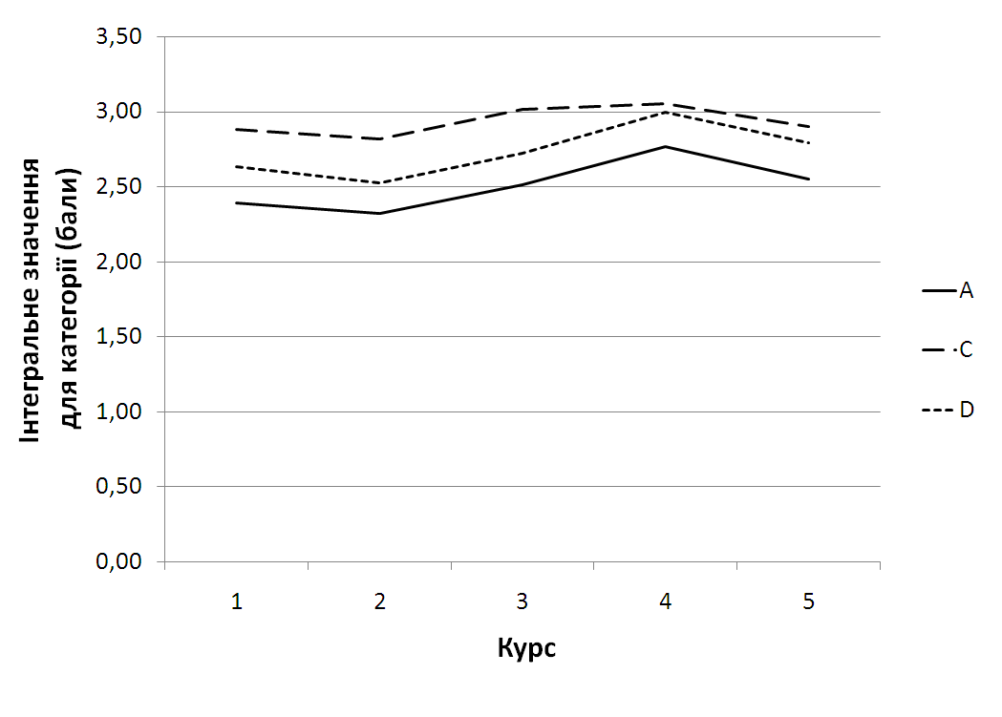
Рис. 3.19. Покурсова динаміка інтегральних показників стресових подій під час навчання у ВНЗ.

Як видно з цього рисунку, лише на четвертому та п’ятому курсі окрім тиску обставин провідною також стає категорія змін. Вочевидь це пов’язано з тим, що на цьому етапі навчання – у світлі перспективи швидкого закінчення ВНЗ – у студентів формують чіткі практичні установки на майбутній рід діяльності. Проявляються нові цінності, що стають усе більше актуальними, пов'язані з матеріальним і родинним станом, місцем роботи тощо. Студенти поступово відходять від колективних форм життя вишу. У сучасних умовах четверо- та п'ятикурсники зазнають велике емоційне напруження, тому що закінчення вишу спричиняє необхідність пошуку роботи, що в сучасних соціально-економічних умовах найчастіше пов’язане зі значними труднощами, а також із перебудовою в усіх сферах життєдіяльності особистості [54].
На рисунку 3.20 наведена покурсова динаміка категорій опитувальника, які свідчать про стресові реакції студентів. Слід зазначити, що на протязі всього навчання зберігається виявлений вище патерн: на стресові ситуації студенти реагують здебільшого когнітивними та емоційним реакціями, у меншому ступеню фізіологічними та поведінковими реакціями.
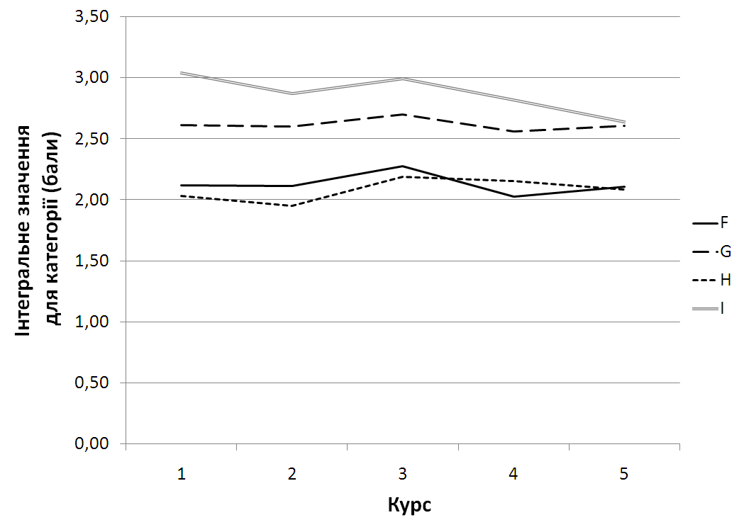
Рис. 3.20. Покурсова динаміка інтегральних показників стресових реакцій студентів.

Згідно з моделлю «стимул-реакція» стресові чинники формують відповідні реакції на стресор. На рисунку 3.21 у вигляді стрілок наведені статистично значущі впливи стресових чинників на стресові реакції. Аналізувались лише взаємовідношення між категоріями. Всі ці впливи були прямими – більша активність стресору сприяла більшої виразності стресової реакції.
Фрустрації (A)
Зміни (D)
Тиск з боку обставин (C)
Фізіологічні реакції (F)
Поведінкові реакції (H)
Емоційні реакції (G)
Когнітивна оцінка стресу (I)
0,35
0,43
0,33
0,25
0,27
0,39
0,15
0,36
0,33
0,31
Рис. 3.22 Регресійні коефіцієнти, які характеризують впливи стресових подій на стресові реакції.
Примітка: всі регресійні коефіцієнти статистично значущі на рівні p < 0,05.

Як видно, стресори, що відносяться до категорії тиску з боку обставин, здатні статистично значуще впливати на всі категорії стресових реакцій. Тоді як фрустрації та зміни – лише на фізіологічні, емоційні та поведінкові реакції. Отже, когнітивна оцінка стресу найменш піддається впливу з боку стресових чинників. В даному випадку цю категорію можна вважати відносно незалежною від стресового впливу групою реакцій на стрес.
Отже, за результатами визначення особливостей стресового навантаження студентів у ВНЗ встановлено, що частіше вони скаржаться на тиск обставин, ніж на зміни у їхньому житті та фрустрації їхніх потреб. Лише на четвертому та п’ятому курсі окрім категорії тиску обставин провідною стає також категорія змін, що пов’язано з необхідністю активного пошуку роботи. Найгострішими стресорами для студентів виступають ситуації перенавантаження, які викликані спробами робити декілька справ одночасно. Великого негативного значення набувають повсякденні мікростресори, які, при частому прояві, починають носити хронічний характер. Щодо властивих для них реакцій на стресори, то визначено, що студенти реагують здебільшого когнітивними та емоційним реакціями, у меншому ступеню фізіологічними та поведінковими реакціями. Стресори, що відносяться до категорії тиску з боку обставин, здатні статистично значуще впливати на всі категорії стресових реакцій. Тоді як фрустрації та зміни – лише на фізіологічні, емоційні та поведінкові реакції.
В огляді літератури вже вказувалось, що однією з актуальних проблем психології копінгу є питання ефективності копінг-стратегії. Розуміючи вслід за І.В. Шагарової [66] ефективність копінгу як його здатність поліпшувати стан людини, ми провели порівняльний аналіз стосовно впливу копінгу на стресові реакції студентів ВНЗ з урахуванням впливу стресових подій. Для цього були побудовані множинні регресійні моделі, де в якості предикторів виступали параметри стресорів та досліджуваних видів копінгу, а у якості критеріальних змінних почергово всі категорії стресових реакцій. Оскільки в концепції Е. Грінгласс проактивний копінг розуміється як багатовимірна, орієнтована на майбутнє стратегія, що інтегрує процеси керування якістю життя особистості з процесами саморегуляторного досягнення цілей [131], ми висунули гіпотезу, що проактивний копінг буде стримувати негативні стресові реакції і сприяти позитивним реакціям. А розглядаючи вихідні параметри у салютогенетичній парадигмі, гіпотезу про значення проактивного копінгу у підтриманні соматичного здоров'я (категорія F), психологічного здоров'я (категорія G), орієнтованої на здоров'я поведінки (категорія H) та орієнтованого на здоров'я мислення (категорія I) – тобто у забезпеченні якості життя. Адже найбільш інформативною частиною салютогенетичної концепції становлення особистості, яка складає важливу характеристику загальної життєдіяльності суб’єкта, виступає категорія «якість життя» [8].
Аналіз множинної регресійної моделі впливу стресорів та копінгів на фізіологічні реакції (рис. 3.23) показав, що статистично значущим впливом на цю категорію стресових реакцій характеризуються всі досліджені категорії стресорів – стандартизовані коефіцієнти регресії та їхня статистична значущість для яких становили: для категорії A: фрустрації (β = 0,13; p = 0,005), C: тиск з боку обставин (β = 0,30; p < 0,001), D: зміни (β = 0,17; p < 0,001).
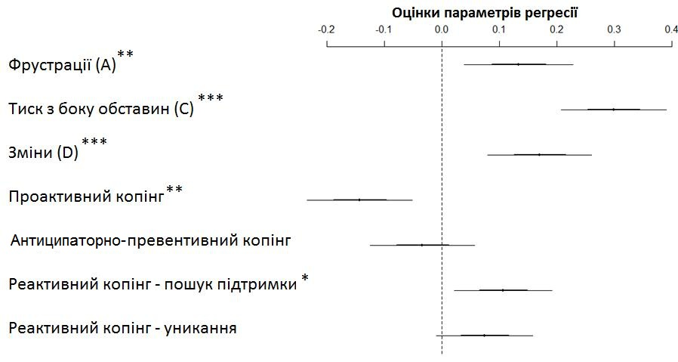
Рис. 3.23. Параметри множинної регресійної моделі впливу стресорів та копінгів на фізіологічні реакції на стрес.
Примітка: центр лінії – величина стандартизованого коефіцієнту регресії, жирна лінія – його стандартна похибка, вся лінія – його довірчий інтервал (95%), * – його статистична значущість на рівні p < 0,05, ** – p < 0,01, ; *** – p < 0,001.

Цей вплив характеризувався додатними стандартизованими коефіцієнтами регресії. Тобто вплив всього комплексу стресових чинників негативно впливає на соматичний стан студента, викликаючи широкий спектр різноманітних симптомів: від інтенсивного пітніння до набирання надмірної ваги.
Аналогічною спрямованістю характеризувався реактивний копінг – пошук підтримки (β = 0,12; p = 0,01). Використання стратегії пошуку підтримки не поліпшувало соматичний стан досліджуваних, а навпаки супроводжувалось проявом відповідних фізіологічних реакцій. Стосовно проактивного копінгу – цей вплив був від'ємним (β = -0,14; p = 0,002). Як видно з даного рисунку проактивний копінг може розглядатись як протективний чинник, що допомагає індивіду знизити інтенсивність негативних соматичних проявів.
Розглянемо більш детально, щодо яких саме фізіологічних реакцій виявляється протективність проактивного копінгу. Для цього розрахуємо коефіцієнти кореляції τ_{b} Кендалла [154] між шкалою проактивного копінгу та показниками категорії F: фізіологічні реакції. Отже, досліджувані, які здатні активно використовувати стратегії проактивного подолання, характеризуються більш сприятливим соматичним статусом: в них рідше вникають проблеми з мовленням (τ_{b} = -0,11; p = 0,003), розлади травлення (біль у шлунку, виразки тощо) (τ_{b} = -0,08; p = 0,049), респіраторні проблеми (астма, бронхоспазм, гіпервентиляція) (τ_{b} = -0,14; p = 0,001), дерматологічні прояви (висипи, шкіряний свербіж, алергія) (τ_{b} = -0,10; p = 0,010), біль у суглобах (τ_{b} = -0,13; p = 0,001) тощо.
Вищевказані результати можна пояснити тим, що проактивний копінг концептуалізується в рамках позитивної психології як конструкт, здатний впливати не тільки на психологічне, але й на фізичне здоров'я людини. Зокрема Р. Шварцер і Ш. Тауберт [215] стверджують, що людина завдяки проактивному копінгу створює для себе кращі умови життя і досягає більш високих рівнів функціонування. Зокрема в дослідженні способів подолання осіб похилого віку показано, що шкала проактивного копінгу зворотно корелює з рівнем фізичної недієздатності респондентів [136].
Розглядаючи множинну регресійну модель, схематично наведену на рисунку 3.24, можна відзначити статистично значущий вплив на емоційні реакції трьох предикторів. Цими параметрами виступали категорія С: тиск з боку обставин (β = 0,31; p < 0,001), категорія D: зміни (β = 0,14; p = 0,004) і реактивний копінг – уникання (β = 0,11; p = 0,02). Отримані данні свідчать про те, що збільшення навантаження, нестабільність і непередбачуваність середовища призводять до порушення психоемоційного статусу студентів ВНЗ. Копінг-стратегія уникання лише утруднює адаптацію до стресових умов, викликаючи несприятливі емоційні реакції.
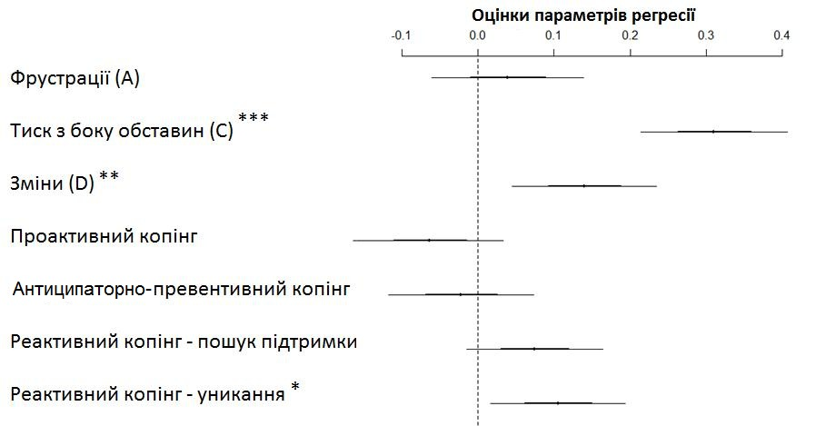
Рис. 3.24. Параметри множинної регресійної моделі впливу стресорів та копінгів на емоційні реакції на стрес.
Примітка: центр лінії – величина стандартизованого коефіцієнту регресії, жирна лінія – його стандартна похибка, вся лінія – його довірчий інтервал (95%), * – його статистична значущість на рівні p < 0,05, ** – p < 0,01, ; *** – p < 0,001.

Хоча шкала проактивного копінгу відсутня серед статистично значущих предикторів наведеної моделі, зв'язок цього виду подолання з таким параметром категорії G як відчуття провини є від'ємним і статистично значущим (τ_{b} = -0,12; p = 0,001). Відповідно студенти, що використовують проактивний копінг менш схильні до переживання цього негативно забарвленого почуття. Як відомо проактивне подолання зворотно пов'язане з депресією [132, 136], важливим компонентом якої є відчуття провини. В цілому отримані дані підтверджують уявлення Е. Грінгласс [133] про проактивний копінг як процес, спрямований на зниження негативних результатів впливу стресорів (депресія, емоційне вигоряння, емоційне виснаження, цинізм тощо).
Множинна регресійна модель для впливу стресорів та копінгів на поведінкові реакції на стрес (рис. 3.25) дозволила виявити п’ять статистично значущих предикторів – категорію A: фрустрації (β = 0,10; p = 0,04), категорію C: тиск з боку обставин (β = 0,20; p < 0,001), категорію D: зміни (β = 0,23; p < 0,001), шкалу антиципаторно-превентивного копінгу (β = -0,12; p = 0,009), та шкалу реактивного копінгу – уникання (β = 0,14; p = 0,001).
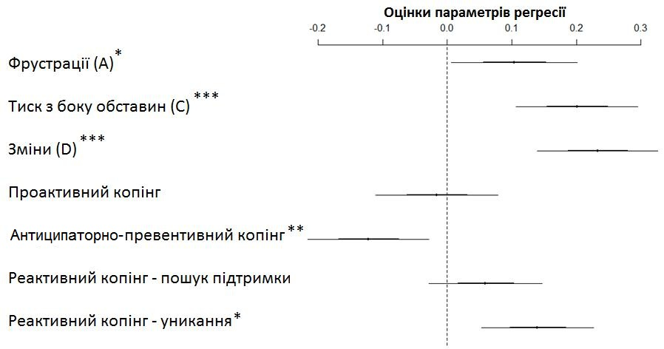
Рис. 3.25. Параметри множинної регресійної моделі впливу стресорів та копінгів на поведінкові реакції на стрес.
Примітка: центр лінії – величина стандартизованого коефіцієнту регресії, жирна лінія – його стандартна похибка, вся лінія – його довірчий інтервал (95%), * – його статистична значущість на рівні p < 0,05, ** – p < 0,01, ; *** – p < 0,001.

Отже, роль всього комплексу середовищних стресорів є виразно негативною, адже вони формують у студентів деструктивну поведінку – ауто- та гетеро- агресивні реакції. Модель стрес-уразливості Д. Вассерман [9], показує, що деструктивна, зокрема суїцидальна поведінка має свою передісторію у вигляді «накопичення» негативних подій життя, яке підсилює суїцидальні тенденції і вносить істотний внесок у суїцидальність. Відбувається поступове наростання серйозності суїцидальної поведінки, починаючи від суїцидальних думок до спроб і завершеного самогубства. Оцінка ступеня вираженості життєвого стресу в статевовіковому аспекті і його зв'язки з суїцидальними тенденціями досліджувалась в роботі [18].
Респонденти, які використовують стратегію уникання лише посилюють негативний вплив стресових чинників на власну поведінку. Тоді, як ті досліджувані, для яких характерним є активний прояв антиципаторна-превентивного копінгу здатні каналізувати весь спектр власних поведінкових реакцій у конструктивне русло.
Проактивний копінг виявив такі статистично значущі кореляційні зв'язки з показниками категорії H, що характеризують зловживання алкоголем та наркотиками (τ_{b} = -0,09; p = 0,02) та суїцидальні думки
(τ_{b} = -0,08; p = 0,04). Отже, проактивний копінг виступав у якості протективного чинника по відношенню до адиктивної та суїцидальної поведінки. У цьому контексті варто згадати соціально-когнітивний підхід до здорової поведінки Р. Шварцера [212], згідно з яким проактивний копінг і копінг, орієнтований на уникання, розцінюються як контрастні механізми, завдяки яким люди можуть долати погані звички та хімічну залежність. Процесуальна модель орієнтованої на здоров'я поведінки (англ. Health Action Process Approach – HAPA), запропонована вченим, стверджує, що вибір, прийняття та дотримання здорової поведінки необхідно розглядати як процес, який складається з, щонайменше, фаз мотивації і вольової регуляції. Провідну роль на всіх стадіях відіграє такий міцно пов'язаний з проактивним копінгом особистісний копінг-ресурс, як самоефективність, оскільки навіть за наявності вираженої інтенції поведінка не може реалізуватися, якщо особа не відчуває себе спроможною діяти певним чином [212].
Аналіз множинної регресійної моделі впливу стресорів та копінгів на когнітивне оцінювання стресу (рис. 3.26) показав, що статистично значущим впливом на цю категорію реакцій на стрес характеризується категорія С: тиск з боку обставин (β = 0,16; p = 0,03). А також відповідні види копінгу: антиципаторно-превентивний (β = 0,25; p < 0,001) та реактивний копінг – пошук підтримки (β = 0,13; p = 0,008) Ці впливи характеризувались додатними коефіцієнтами регресії.
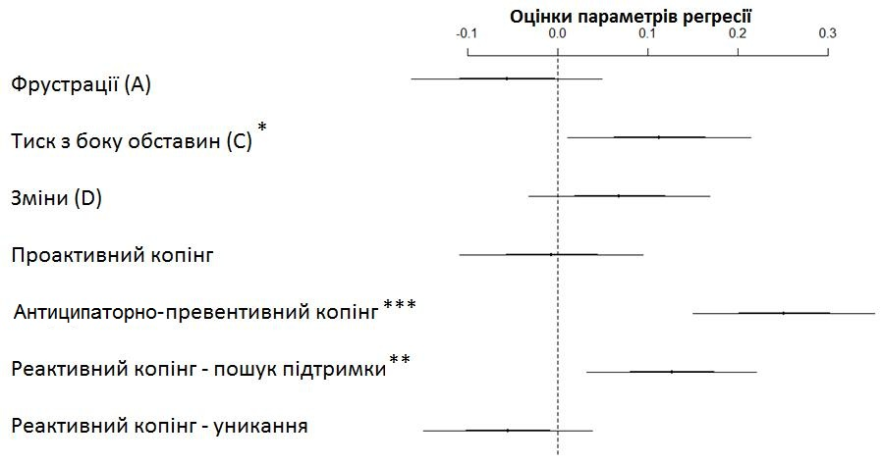
Рис. 3.26. Параметри множинної регресійної моделі впливу стресорів та копінгів на когнітивне оцінювання стресу.
Примітка: центр лінії – величина стандартизованого коефіцієнту регресії, жирна лінія – його стандартна похибка, вся лінія – його довірчий інтервал (95%), * – його статистична значущість на рівні p < 0,05, ** – p < 0,01, ; *** – p < 0,001.

Тобто, тиск з боку обставин на студентів призводить до того, що вони починають проводити когнітивний аналіз стресових ситуацій та власних дій в них. Цьому сприяють реактивний копінг – пошук підтримки, що свідчить про залучення соціальних ресурсів для когнітивного оцінювання та антиципаторно-превентивний копінг, що підкреслює когнітивний аспект копінг-стратегій, спрямованих на антиципацію та превенцію стресових ситуацій. Варто зазначити, що проактивний копінг має слабкий, але статистично значущий зв'язок зі ступенем аналізу студентами ВНЗ рівня стресовості цих ситуацій (τ_{b} = 0,11; p = 0,02) та на оцінку того, наскільки ефективними були їхні способи подолання (τ_{b} = 0,14; p = 0,002). В цілому отримані данні підтверджують уявлення Е. Грінгласс про проактивний копінг як процес, спрямований на підвищення позитивних результатів[133, 135].
Успішність навчання виступала в нашому дослідженні об’єктивним критерієм діяльності студентів ВНЗ. Аналізуючи матрицю простих лінійних регресійних коефіцієнтів, які характеризують вплив копінг-стратегій на успішність навчання (табл. 3.17), можна зазначити наступні тенденції.
Таблиця 3.17
Матриця регресійних коефіцієнтів, які характеризують вплив копінг-стратегій на успішність навчання
Критеріальна змінна |  | Предиктор
Критеріальна змінна |  | Проактивний копінг | Антиципаторно-превентивний копінг | Реактивний копінг – пошук підтримки | Реактивний копінг – уникання
Успішність навчання | β | 0,13** | 0,14** | 0,04 | -0,13**
Успішність навчання | p | 0,004 | 0,004 | 0,38 | 0,005
Примітка: знаком ** помічені статистично значущі коефіцієнти на рівні p < 0,01.

Реактивний копінг – пошук підтримки не виявив статистично значущого впливу на успішність навчання. Проактивний та антиципаторно-превентивний види копінгу сприяли більш успішному навчанню студентів у ВНЗ, тоді як реактивна копінг-стратегія уникання лише знижувала академічну успішність. Отже, для успішності навчання студентів визначальними серед копінг-стратегій є такі, що орієнтовані на майбутнє. Отримані нами результати можна у певній мірі співвіднести з результатами інших досліджень, в яких встановлено, що орієнтований на майбутнє копінг сприяє успішній адаптації студентів в академічному середовищі [124] та дозволяє досягти випускникам кращих результатів у пошуку роботи [148].
Комплексне уявлення про особливе салютогенетичне значення проактивного копінгу дає моделювання із застосуванням штучних нейронних мереж [237]. Ми зупинились на моделі перцептрона з одним прихованим шаром, який, в свою чергу, складається з двох вузлів. Для прихованих шарів використовувалась гіперболічна тангенціальна функція активації. Для вихідних шарів – ідентичнісна функція активації. Шляхом використання генератора випадкових чисел нами будо побудовано сім вірогідних моделей, з яких потім було створено одну – усереднену модель, яка наведена на рисунку 3.27.
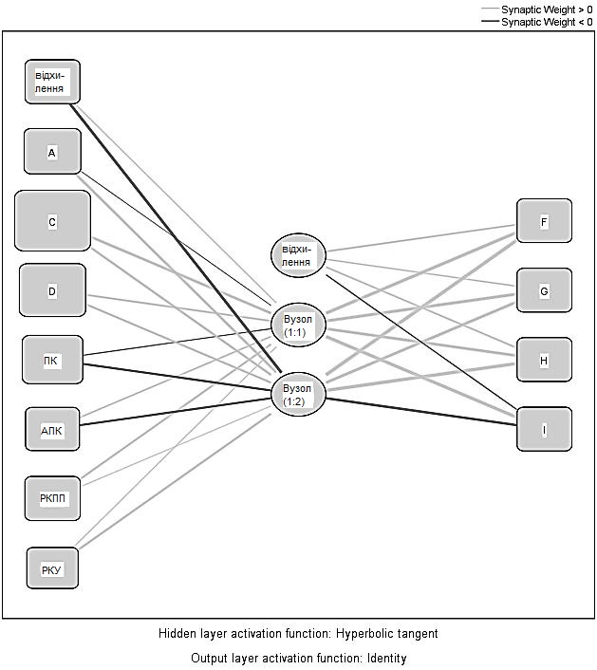
Рис. 3.27. Взаємовідношення між стресом, копінгом та здоров’ям у вигляді штучної нейронної мережі.
Примітка: сірим кольором позначені додатні синаптичні навантаження, чорним –від'ємні; ПК – проактивний копінг, АПК – антиципаторно-превентивний копінг, РКПП – реактивний копінг – пошук підтримки, РКУ – реактивний копінг – уникання.

Як видно із даного рисунку Вузол (1:1) репрезентує сполучення здорового способу мислення із низьким статусом соматичного та психологічного здоров'я та поведінковими проблемами. Вузол (1:2) відповідає за низький рівень всіх компонентів здоров'я. Проактивний копінг здатен виступати салютогенетичним чинником по відношенню до тенденцій, що характеризують обидва вузли. Салютогенетичне значення антиципаторно-превентивного копінгу стосується лише тенденцій, що стоять за Вузлом (1:2). Реактивні копінг-стратегії не виявляють себе у якості протективних чинників. Оцінки параметрів для штучної нейронної мережі наведені в таблиці 3.18.
Таблиця 3.18
Оцінки параметрів для штучної нейронної мережі
Предиктори |  | Критеріальні змінні
 |  | Прихований шар |  | Вихідний шар
 |  | (1:1) | (1:2) | F | G | H | I
Вхідний шар | відхилення | 0,07 | -0,53
Вхідний шар | A | -0,04 | 0,30
Вхідний шар | C | 0,32 | 0,27
Вхідний шар | D | 0,23 | 0,27
Вхідний шар | ПК | -0,09 | -0,29
Вхідний шар | АПК | 0,20 | -0,28
Вхідний шар | РКПП | 0,24 | 0,03
Вхідний шар | RКУ | 0,04 | 0,27
Прихований шар | відхилення |  |  | 0,22 | 0,12 | 0,22 | -0,16
Прихований шар | H(1:1) |  |  | 0,58 | 0,51 | 0,39 | 0,61
Прихований шар | H(1:2) |  |  | 0,73 | 0,44 | 0,68 | -0,36
Примітка: ПК – проактивний копінг, АПК – антиципаторно-превентивний копінг, РКПП – реактивний копінг – пошук підтримки, РКУ – реактивний копінг – уникання.

Отримані шляхом моделювання із застосуванням нейронних мереж дані свідчать про наступне. Проактивний копінг є салютогенетичним конструктом, який має виключно важливе значення щодо підтримання здоров'я особистості, а саме соматичного та психологічного здоров'я, сприяє мисленню та поведінці, орієнтованим на здоров'я. Відповідно, встановлено значення копінгу у забезпеченні якості життя особистості в моделі проактивного подолання стресових ситуацій особистістю (рис. 2.2, стрілка 7). Принципова важливість проактивного копінгу полягає в тому, що на відміну від інших видів копінгу, які окрім позитивного впливу можуть чинити і негативний вплив на здоров'я особистості, проактивний копінг чинить виключно позитивний вплив.
Отже, дослідивши роль проактивного копінгу на прикладі подолання стресів, що виникають під час навчання у ВНЗ, можна дійти наступних висновків. Найгострішими стресорами для студентів виступають ситуації перенавантаження, викликані спробами робити багато справ одночасно. На стресори студенти реагують здебільшого когнітивними та емоційним реакціями, у меншому ступеню фізіологічними та поведінковими реакціями. Проактивний копінг є виключно важливим салютогенетичним конструктом, який спрямований на забезпечення якості життя особистості: на підтримку фізичного та психологічного здоров'я, на сприяння здоровому способу життя та образу мислення. Особи, які здатні активно використовувати стратегії проактивного подолання, характеризуються більш сприятливим соматичним статусом: в них рідше вникають проблеми з мовленням, розлади травлення, респіраторні проблеми, дерматологічні прояви, біль у суглобах тощо. Вони також менш схильні до адиктивної та суїцидальної поведінки і рідше переживають відчуття провини. Проактивний копінг сприяє аналізу стресових ситуацій та оцінюванню ефективності власних способів подолання, а також підвищує академічну успішність студентів ВНЗ.

Висновки до третього розділу

Проактивний копінг за своєю сутністю є ієрархічно вищою формою подолання, інтегративним утворенням, передумовами якого є не стільки «первинні» диспозиційні і середовищні чинники, скільки сформованість «вторинних» структур, зокрема інших видів копінгу. Цей вид подолання має спільне конструктне поле з антиципаторно-превентивним копінгом, що є свідченням спрямованості обох конструктів на майбутнє. У континуумі «ситуативність-диспозиційність» проактивний копінг знаходиться ближче до особистісного полюсу, але не є виразно диспозиційним. Ситуативні впливи пов’язані зі спробами проактивного копінгу залучати соціальні ресурси, що зближує його з реактивною стратегією пошуку підтримки. Базовою особистісною рисою для формування цього виду подолання є екстраверсія. Встановлено, що рівень проактивного копінгу не залежить від статі, принаймні в період юнацтва. Принципова різниця між ним та іншими видами копінгу полягає в тому, що цей вид подолання відповідає потребам, які ведуть до розвитку здібностей та самоактуалізації особистості, є втіленням власної активності суб’єкту, його саморуху, результатом набуття автентичності власного «Я» та відбудови проактивних відношень зі світом. Виявлено основні системні параметри проактивної особистості: автономія, аутопоезис, ієрархічність.
Проактивна установка, загальна самоефективність, автентичне життя та навчена ресурсність виступають важливими ресурсними чинниками для проактивного подолання. Проактивна установка є найбільш універсальним особистісним копінг-ресурсом, адже вона максимально повно відображає інтегральний ресурсний фактор особистості. У якості критеріїв диференціації копінг-ресурсів та копінг-стратегій запропоновано темпоральні характеристики виникнення стресору та ступінь його визначеності. Введено поняття «копінг-вектор», що описує інтегральну структурно-функціональну одиницю, яка об’єднує як особистісні копінг-ресурси, так і копінг-стратегії. Поняття «копінг-вектор» є універсальною категорією, що описує подолання. Існування трьох копінг-векторів знаходить більш вагомі емпіричні підтвердження ніж класичний розподіл на особистісні копінг-ресурси та копінг-стратегії. Проактивний копінг-вектор характеризується стійкими переконаннями особистості у власній здатності до саморозвитку та можливості змінювати середовище.
Проактивний копінг є виключно важливим салютогенетичним конструктом, який спрямований на забезпечення якості життя особистості: на підтримку фізичного та психологічного здоров'я, на сприяння здоровому способу життя та образу мислення. Особи, які здатні активно використовувати стратегії проактивного подолання, характеризуються більш сприятливим соматичним статусом: в них рідше вникають проблеми з мовленням, розлади травлення, респіраторні проблеми, дерматологічні прояви, біль у суглобах тощо. Вони також менш схильні до адиктивної та суїцидальної поведінки і рідше переживають відчуття провини. Проактивний копінг сприяє аналізу стресових ситуацій та оцінюванню ефективності власних способів подолання, а також підвищує академічну успішність студентів ВНЗ.

Основні положення розділу відображені в наступних публікаціях:

- Бирон Б.В. Структура личностных копинг-ресурсов и их влияние на проактивний копинг. / Б.В. Бирон // Вестник по педагогике и психологии Южной Сибири – 2013. – № 3 – С. 82-92.
(Фахове закордонне видання).
- Бірон Б.В. Особливості стресового навантаження, властиві процесу соціалізації студентів у ВНЗ. / Б.В. Бірон // Актуальні проблеми психології: зб. наукових праць Інституту психології імені Г.С. Костюка НАПН України. Том. 11. – Психологія особистості. Психологічна допомога особистості. – Вип. 9. – К.: Фенікс, 2014. – С. 90-106.
(Фахове видання України).
- Бірон Б.В. Копінг-вектор як інтегральна структурно-функціональна одиниця / Б.В. Бірон // Актуальні проблеми психології: Збірник наукових праць Інституту психології імені Г.С. Костюка. – Київ, 2014. – Том. 11. – Психологія особистості. Психологічна допомога особистості. – Вип. 11. – Частина 1. – Ніжин: ПП Лисенко М.М., 2014 – C.102-111.
(Фахове видання України).
- Бірон Б.В. Місце проактивного копінгу в системі інших видів копінгу, ситуативних та диспозиційних чинників / Б.В. Бірон // Вісник Національного університету оборони України. – 2014. – №5(42). – С. 212-217.
(Фахове видання України).
- Бірон Б.В. Роль проактивного копінгу у забезпеченні якості життя особистості / Б.В. Бірон // Проблеми сучасної психології: збірник наукових праць ДВНЗ “Запорізький національний університет” та Інституту психології імені Г.С. Костюка НАПН України / За ред. С.Д. Максименка, Н.Ф. Шевченко, М.Г. Ткалич. – Запоріжжя: ЗНУ, 2015. – № 1 (7) – С.22-29.
(Фахове видання України).
- Емяшева Ж. В. Оценка степени выраженности жизненного стресса в половозрастном аспекте и его связи с суицидальными тенденциями / Ж. В. Емяшева, В.А. Розанов, Б.В. Бирон //Медицинская психология – 2009, Т.4. – №1. – С. 22-25.

ВИСНОВКИ

- Встановлено, що в психології копінгу сутність проактивного подолання стресових ситуацій особистістю остаточно не розкрито, оскільки воно розуміється в залежності від обраного теоретичного підходу. Виявлено відсутність єдиної думки стосовно чинників детермінації проактивного копінгу, а також існування питань про принципову різницю між ним та іншими видами копінгу. Показано необхідність переглянути існуючі критерії щодо диференціації особистісних копінг-ресурсів і копінг-стратегій. Поставлено питання про універсальність та порівняльну участь кожного з копінг-ресурсів у проактивному подоланні. Виявлено недостатність у вітчизняній психології кількісних досліджень стресів, що виникають під час навчання у ВНЗ, та реакцій на них. Показано актуальність проблеми вивчення особливостей фізичного та психологічного здоров'я суб’єктів, що здатні активно використовувати стратегії проактивного подолання.
- Спираючись на фундаментальні принципи системного та системно-генетичного підходів, провідні положення культурно-гуманістичної психології, підходи феноменологічної теорії особистості, здобутки суб'єктно-вчинкової парадигми та соціально-когнітивної теорії, положення позитивної психології, створено моделі емпіричного дослідження проактивного подолання в системі: «зовнішнє середовище – особистість – копінг-ресурси – копінг – якість життя». Визначено вибірку дослідження та батарею психодіагностичних методик. Проведено адаптацію до соціально-культурних особливостей україномовної популяції чотирьох методик дослідження, а саме опитувальника проактивного подолання, шкали проактивної установки, шкали автентичності, шкали самоконтролю. Також здійснено психометричний аналіз цих методик і ще трьох методик: шкали відчуття когеренції, шкали загальної самоефективності, класифікатора темпераментів Д. Кейрсі. Це дозволило створити та модифікувати україномовні версії цих методик. Нові версії характеризуються високою конструктною валідністю та надійністю, що дозволяє використовувати їх у подальшому дослідженні комплексної детермінації проактивного подолання стресових ситуацій студентами під час навчання у ВНЗ.
- Виявлено, що проактивний копінг за своєю сутністю є ієрархічно вищою формою подолання, інтегративним утворенням, передумовами якого є не стільки «первинні» диспозиційні і середовищні чинники, скільки сформованість «вторинних» структур, зокрема інших видів копінгу. Цей вид подолання має спільне конструктне поле з антиципаторно-превентивним копінгом, що є свідченням спрямованості обох конструктів на майбутнє. У континуумі «ситуативність-диспозиційність» проактивний копінг знаходиться ближче до особистісного полюсу, але не є виразно диспозиційним. Ситуативні впливи пов’язані зі спробами проактивного копінгу залучати соціальні ресурси, що зближує його з реактивною стратегією пошуку підтримки. Базовою особистісною рисою для формування цього виду подолання є екстраверсія. Встановлено, що рівень проактивного копінгу не залежить від статі, принаймні в період юнацтва. Принципова різниця між ним та іншими видами копінгу полягає в тому, що цей вид подолання відповідає потребам, які ведуть до розвитку здібностей та самоактуалізації особистості, є втіленням власної активності суб’єкту, його саморуху, результатом набуття автентичності власного «Я» та відбудови проактивних відношень зі світом. Виявлено основні системні параметри проактивної особистості: автономія, аутопоезис, ієрархічність.
- Встановлено, що проактивна установка, загальна самоефективність, автентичне життя та навчена ресурсність виступають важливими ресурсними чинниками для проактивного подолання. Проактивна установка є найбільш універсальним особистісним копінг-ресурсом, адже вона максимально повно відображає інтегральний ресурсний фактор особистості. У якості критеріїв диференціації копінг-ресурсів та копінг-стратегій запропоновано темпоральні характеристики виникнення стресору та ступінь його визначеності. Введено поняття «копінг-вектор», що описує інтегральну структурно-функціональну одиницю, яка об’єднує як особистісні копінг-ресурси, так і копінг-стратегії. Показано, що поняття «копінг-вектор» є універсальною категорією, що описує подолання. Обґрунтовано, що існування трьох копінг-векторів знаходить більш вагомі емпіричні підтвердження ніж класичний розподіл на особистісні копінг-ресурси та копінг-стратегії. Встановлено, що проактивний копінг-вектор характеризується стійкими переконаннями особистості у власній здатності до саморозвитку та можливості змінювати середовище.
- Доведено, що проактивний копінг є виключно важливим салютогенетичним конструктом, який спрямований на забезпечення якості життя особистості: на підтримку фізичного та психологічного здоров'я, на сприяння здоровому способу життя та образу мислення. Показано, що досліджувані, які здатні активно використовувати стратегії проактивного подолання, характеризуються більш сприятливим соматичним статусом: в них рідше вникають проблеми з мовленням, розлади травлення, респіраторні проблеми, дерматологічні прояви, біль у суглобах тощо. Вони також менш схильні до адиктивної та суїцидальної поведінки і рідше переживають відчуття провини. Встановлено, що проактивний копінг сприяє аналізу стресових ситуацій та оцінюванню ефективності власних способів подолання, а також підвищує академічну успішність студентів ВНЗ.

СПИСОК ВИКОРИСТАНИХ ДЖЕРЕЛ

- Аршава І.Ф. Аспекти імпліцитної діагностики емоційної стійкості людини: моногр. / І.Ф. Аршава, Е.Л. Носенко. – Д.: Вид-во ДНУ, 2008. – 468с.
- Аутопоезис соціальних систем: монографія / В. П. Бех, Р. О. Додонов, З. Ф. Самчук, О. І. Авєріна; за наук. ред. В. П. Беха; МОН України, НПУ ім. М. П. Драгоманова. – К. : Вид-во НПУ ім. М. П. Драгоманова, 2010. – 748 с.
- Ахмеров Р. А. Биографические кризисы личности : автореф. дис. на соискание учен. степени канд. психол. наук: спец. 11.00.01 «Общая психология; история психологии» / Ахмеров Рошад Анварович. – М.,1994. –18 с.
- Барышева Е.В. Социально-психологическая детерминация здоровья студенчества в системе открытого образования: Дис. канд. психол. наук: спец. 19.00.05 «Социальная психология» / Евгения Викторовна Барышева. – М., 2004 – 155c.
- Бодров В.А. Проблема преодоления стресса. Часть 1: «COPING STRESS» и теоретические подходы к его изучению / В.А. Бодров // Психологический журнал. - 2006. - Т. 27. - № 1. - С. 122-133.
- Бодров В.А. Проблема преодоления стресса. Часть 2. Процессы и ресурсы преодоления стресса. / В.А. Бодров // Психологический журнал. – 2006. – Т. 27. – № 2. – С. 113 – 122.
- Божок Н.О. Психологічні умови розвитку фрустраційної толерантності у студентів [Електронний ресурс] / Н.О. Божок // 2012. – Режим доступу: http://dspace.nuft.edu.ua/jspui/handle/123456789/1101
- Буланов В. А. Салютогенетична спрямованість особистості як показник якості життя : автореф. дис на здобуття наук. ступ. канд. психол. наук: спец. 19.00.01 «Загальна психологія, історія психології» / Буланов Валерій Анатолійович. – Одеса, 2013. – 20 с.
- Вассерман Д. Напрасная смерть: причины и профилактика самоубийств / Д. Вассерман. — М.: Смысл, 2005. — 310 с.
- Вірна Ж. П. Позитивна особистість та логіка її життєвих програм / Ж. П. Вірна // ВісникЧернігівського державного педагогічного університету. — 2009. — Вип.74. — Том 1. —С.71–75..
- Водопьянова Н.Е. Психодиагностика стресса. / Н.Е. Водопьянова // - Спб: Питер, 2009. - 329с.
- Волженцева І.В. Покурсова динаміка зміни індивідуально-особистісних і психофізіологічних показників студентів гуманітарних спеціальностей / І.В. Волженцева // Педагогіка і психологія професійної освіти. – 2012. – № 5. – С. 145–150.
- Галецька І.І. Самоефективність у структурі соціально-психологічної адаптації / І.І.Галецька //Вісник Львівського університету. Серія: філософські науки. – 2003. – Вип. 5. – С.433-441.
- Галецька І. І. Психологічні властивості компонентів відчуття когеренції / І. І. Галецька // Вісник Львівського університету. Серія: філософські науки. – 2005. – Вип. 8. – С. 282-292.
- Гаранян Н.Г. Предэкзаменационный стресс и эмоциональная дезадаптация у студентов младших курсов / Н.Г. Гаранян, А.Б. Холмогорова, Я.Г Евдокимова и др. // Социальная и клиническая психиатрия. – 2007. – № 2. – С. 38-42.
- Данилюк І.В. Складові елементи психічного складу етнічної спільноти / І.В. Данилюк // Міжнародний науковий форум: соціологія, психологія, педагогіка, менеджмент . - 2012. - Вип. 8. - С. 174-184.
- Данилюк І.В. Ставлення до часу як ознака «простоти чи складності» культури / І.В. Данилюк // Соціальна психологія : Український науковий журнал. - 2012. – №1/2. - С. 54-62.
- Емяшева Ж. В., Оценка степени выраженности жизненного стресса в половозрастном аспекте и его связи с суицидальными тенденциями / Ж. В. Емяшева, В.А. Розанов, Б.В. Бирон //Медицинская психология – 2009, Т.4. – №1. – С. 22-25.
- Засєкіна Л. В. Мовна особистість у сучасному соціальному просторі / Л.В. Засєкіна // Соціальна психологія. – 2007. – № 5 (25). – С. 82–90.
- Исаева Е.Р. Копинг-поведение и психологическая защита личности в условиях здоровья и болезни./ Е.Р. Исаева – СПб.: Издательство СПбГМУ, 2009. – 136 c.
- Казанский, А. Б. Модели организационно-замкнутых систем и контуры развития новых подходов в области искусственного интеллекта и когнитивной науки. Часть I / А. Б. Казанский // Наука и технологии в промышленности. – 2010. – № 2. – С. 51-57.
- Киреева З.А. Время как детерминанта онтогенетического развития сознания: дис. на здобуття наук. ступ. д-ра психол. наук спец: 19.00.01 ««Загальна психологія, історія психології» / Киреева Зоя Александровна. - Одесса, 2010. - 428 л.
- Киселевська С.М. Фізична активність студентів вищих навчальних закладів (ВНЗ) столиці України як засіб подолання екзаменаційних стресів / С.М. Киселевська, І.О. Россипчук, Ю.В. Човнюк, О.А. Антонюк // Теорія та методика фізичного виховання. – 2008. – №12. – С.10-12.
- Князева, Е.Н. Автопоэзис мысли / Е.Н. Князева // Вестник Томского гос. пед. ун-та. – 2008. – Вып. 1 (75). - С. 46-55.
- Коваленко А.Б. Особистісний потенціал в опануванні важких життєвих ситуацій: проактивна взаємодія з середовищем / А.Б. Коваленко, Н.В. Родіна // Вісник Одеського національного університету. - 2009. – № 14 (17). - С.54-65.
- Козляковський П.А. Загальна психологія: Навч. посібник: В 2 т. – Т. II. / П. А. Козляковський. – Миколаїв: Вид-во МДГУ ім. П. Могили, 2004. – 240 с.
- Костюк Г.С. О роли наследственности, среды и воспитания в психическом развитии. ребенка / Г.С. Костюк // Советская педагогика. - 1940.- N 6.- С. 15-40.
- Костюк Г.С. Избранные психологические труды / Г.С. Костюк. – М.:Педагогика, 1988. – 304 с.
- Кочубейник О.М. Ампліфікації життєвого досвіду у конструюванні автентичності особистості / О.М. Кочубейник // Вісник Чернігівського державного педагогічного університету. Серія: психологічні науки. - Чернігів, 2009. - Випуск 74, Т. І. - С. 265-270.
- Краснова В.В. Социальная тревожность и студенческая дезадаптация / В.В. Краснова, А.Б. Холмогорова // Психологическая наука и образование. – 2011. – №1. – C. 140-150.
- Кэмпбелл Д. Модели экспериментов в социальной психологии и прикладных исследованиях. / Д. Кэмпбелл. - СПб.: Социально-психологический центр, 1996.- 391с.
- Лебідь Н.К. Психологічні аспекти стресу студентів у навчальній -діяльності / Н.К. Лебідь // Збірник статей VІ Всеукр. наук. конф. «Гуманітарні аспекти формування особистості», (м. Львів, 27 квітня 2012 р.). – Львів: ЛДУ БЖД, 2012. – С. 330 – 338.
- Луньов В.Є. Аналіз міжгалузевих психологічних досліджень копінг-поведінки: невротичний, прикордонний, психотичний виміри [Електронний ресурс] / В.Є. Луньов, Є.А. Югов // Фундаментальные и прикладные исследования в практиках ведущих научных школ. – 2014. – № 6 – С. 152-163. – Режим доступу: http://fund-issled-intern.esrae.ru/6-90
- Макарова С.Н. Успешная профессиональная социализация: основные подходы к исследованию / С.Н. Макарова // Вестн. Челябинского гос. ун-та. Философия. Социология. Культурология. – 2007. – № 17. – С. 145-155.
- Максименко С.Д. Генетическая психология (методологическая рефлексия проблем развития в психологии) / С.Д. Максименко. – М.: Рефл-бук; К.: Ваклер, 2000. – 320 с.
- Марков В.И. Потенциал личности / В.И. Марков, Ю.В. Синягин // Мир психологии. – 2000. - №1. – C. 250-261.
- Матурана У. Древо познания / У. Матурана, Ф. Варела. – М.: Прогресс-Традиция, 2001. – 224 с.
- Мерлин B.C. Очерк интегрального исследования индивидуальности / B.C. Мерлин. - М.: Педагогика, 1986. - 254 с.
- Митина О. В. Основные идеи и принципы структурного моделирования / О.В. Митина // Ученые записки кафедры общей психологии МГУ / Под ред. Б. С. Братуся, Е. Е. Соколовой. - М.: Смысл, 2006. - С. 272 - 296.
- Михайличенко В.Є. Динаміка мотиваційної структури студентів вищих технічних навчальних закладів і значення цілепокладання у цьому процесі / В. Є. Михайличенко, Л. М. Грень, В. В. Полянська // Теорія і практика управління соціальними системами: філософія, психологія, педагогіка, соціологія. – 2011. – № 2. – С. 76-82
- Овчаренко Г.Е. Педагогічні умови соціалізації студентів мистецько-педагогічних спеціальностей у позанавчальній діяльності: Автореф. дис. на здобуття наук. ступ. канд. пед. наук: спец. 13.00.05 «Соціальна педагогіка» / Г.Е. Овчаренко. — Луганськ, 2005. — 20 с.
- Панченко С.М. Психологічне забезпечення здоров'я студентської молоді як напрям практичної психології / С.М. Панченко, П.І. Сахно // Науковий часопис Національного Педагогічного Університету імені М.П. Драгоманова. Серія 12, Психологічні науки. - Вип. 17 (41) , Ч. 2. - С. 40-45.
- Пліс М. А. Визначення рівня самооцінки в юнацькому віці / М.А. Пліс // Актуальні проблеми державного управління, педагогіки та психології: зб. наук. праць Херсонського національного технічного університету. – Херсон, 2010. - №1(2). – С. 251-253.
- Подшивалкіна В. І. Технологічний підхід до оцінки, розвитку та розкриття психологічного потенціалу особистості / В.І. Подшивалкіна // Вiсник Одеського нацiонального унiверситету – 2011. – Т. 16, Вип11, Ч.2, – С. 96-101.
- Подшивалкіна В.І. Потенціал особистості: теоретико-методологічні проблеми дослідження/ Потенціал особистості та тенденції його реалізації в умовах трансформаційних змін у суспільстві : колективна монографія / [В.І. Подшивалкіна, А.А. Бефані, О.В. Яремчук та ін.], за наук. ред. В.І. Подшивалкіної. – Одеса : Фенікс, 2011. – Р.1. – С.7-39.
- Поликарпов, В. С. Философские проблемы математики, физики, астрономии и космологии, химии, биологии и экологии, техники и информатики (избранные проблемы) / В. С. Поликарпов. – Ростов н/Д ; Таганрог: СКНЦ ВШ: ТРТУ, 2004. – 240 с.
- Псядло Е. М. Комплексна система психофізіологічного професійного відбору суднових операторів : автореф. дис. на здобуття наук. ступ. д-ра біол. наук: спец. 14.02.01 «Гігієна та професійна патологія» / Е. М. Псядло; АМН України, Ін-т медицини праці. - К., 2002. - 32 с.
- Родіна Н.В. Особистісні характеристики як ресурси долаючої поведінки. Огляд деяких сучасних теорій копінгу. / Н.В. Родіна // Проблеми сучасної психології. – 2010. - №7. - С. 608-633.
- Родіна Н.В. Проективна експрес-методика, що заснована на стимульному матеріалі тесту Вартегга. Застосування у вивченні копінгу. / Н.В. Родіна // Збірник наукових праць Інституту психології ім. Г.С. Костюка. Проблеми загальної та педагогічної психології. - 2010. - Т.12, Ч.2. - С. 247-257.
- Родіна Н.В. Проактивний копінг як реализація особистісного потенціалу при подоланні життєвих труднощів: Теоретико-методологічні аспекти / Потенціал особистості та тенденції його реалізації в умовах трансформаційних змін у суспільстві : колективна монографія / [В.І. Подшивалкіна, А.А. Бефані, О.В. Яремчук та ін.], за наук. ред. В.І. Подшивалкіної. – Одеса : Фенікс, 2011. – Р.8. – С.264-299.
- Родіна Н.В. Психологія копінг-поведінки: системне моделювання: монографія / Наталія Володимирівна Родіна. – Одеса: видавець Букаєв Вадим Вікторович, 2011. – 364 с.
- Родіна Н.В. Системно-параметрична модель формування копінг-поведінки [Електронний ресурс] / Н.В. Родіна // Інтернет-конференція «Пізнавальний та перетворювальний потенціал історичної психології як науки» (2 лютого-1 березня у м. Одеса, 2012) – Режим доступу: http://forum.onu.edu.ua/index.php/topic,5064.0.html.
- Роменець В. А. Психологія творчості / В. А. Роменець. – К.: Вища школа, 1971. – 247 с.
- Росляков, А. Е. Социально-психологическая адаптация студентов в условиях ВУЗа МПС: Автореф. дис. на здобуття наук. ступ. канд. психол. наук: спец. 19.00.05 «Соціальна психологія» / A. Е. Росляков. – Ярославль, 2003. – 16 с.
- Рубинштейн, С.Л. Бытие и сознание. Человек и мир / С.Л. Рубинштейн. – СПб.: Питер, 2003. – 512 с.
- Сахарова, Ю. В. Единство порядка и хаоса в иерархических многополюсных системных структурах / Ю. В. Сахарова // Вестник Волгоградского государственного университета. Сер. 7: Философия. Социология и социальные технологии. - 2011. - № 3 (15). - С. 99-104
- Скляр П.П. Психокорекція тривожності та стресових станів у студентів технічних спеціальностей [Електронний ресурс]/ П.П. Скляр //Інституційний репозитарій Східноукраїнського національного університету імені Володимира Даля. — Режим доступу: http://dspace.snu.edu.ua:8080/jspui/handle/123456789/2181
- Старченкова Е.С. Концепция проактивного совладающего поведения / Е.С. Старченкова //Вестник Санкт-Петербургского университета. Серия 12: Психология. Социология. Педагогика. – 2009. –- Вып.2, Ч.1. – С. 198-205.
- Старченкова, Е.С. К вопросу проактивного совладающегоповедения / Е.С. Старченкова, С.А. Подсадный // Психология совладающего поведения: материалы II Междунар. науч.-практ.конф. - В 2 т., Т. 1. – Кострома: КГУ им. Н. А. Некрасова, 2010. – C. 67-69.
- Старченкова Е.С. Ресурсы проактивного совладающего поведения // Вестник Санкт-Петербургского университета. Серия 12: Психология. Социология. Педагогика. - 2012. - № 1. - С. 51-61.
- Татенко В.О. Суб'єктно-вчинкова парадигма в сучасній психології / В.О. Татенко // Соціальна психологія. – 2006 . – N1 . – С.3-13 .
- Уёмов А.И. Основы формального аппарата параметрической обшей теории систем / А.И. Уемов // Системные исследования. – М.: Наука, 1984. – С. 152-180.
- Уёмов А.И. Системные аспекты философского знания / А.И. Уемов – Одесса: Негоциант, 2000.– 160 с..
- Франкл В. Человек в поисках смысла / В. Франкл – М.: Прогресс, 1990. – 175 с.
- Ханин, Ю.Л. Стандартный алгоритм адаптации зарубежных опросных методов / Ю.Л. Ханин // Психологические проблемы предсоревновательной подготовки квалифицированных спортсменов / под ред. Ю.Я. Киселева. – Л.: ЛНИИФК, 1977. – С. 129-135.
- Шагарова И.В. Стратегии копинг-поведения в ситуации потери работы: постановка проблемы / И.В. Шагарова // Актуальные проблемы современной психологии: Сборник научных трудов / под общ. ред. Л.И. Дементий. - Омск: Омск гос. ун-т, 2002. – С. 46-55.
- Янч Э. Самоорганизующаяся Вселенная / Э. Янч // Общественные науки и современность. – 1999. – № 1. – С. 143-158.
- Яремчук С. С. Шляхи завершення трансформації українського суспільства / С. С. Яремчук // Вісник Львів. ун-ту. Серія соціологічна. – 2010. – Вип. 4. – С. 155–164.
- Ådnanes M. Social transitions and anomie among post-communist Bulgarian youth /M. Ådnanes // Young. – 2007. – No 15. – P. 49-69.
- Affleck G. Constructing benefits from adversity: Adaptational significance and dispositional underpinnings. / G. Affleck, H. Tennen // Journal of Personality. – 1996. - № 64. – P.889-922.
- Agardh E. Work stress and low sense of coherence is associated with type 2 diabetes in middle-aged swedish women / E., Agardh, A. Ahlbom, T. Andersson at al. // Diabetes Care. – 2003. – No 26. – P. 124–135.
- Akgun S. Learned resourcefulness moderates the relationship between academic stress and academic performance / S. Akgun, J. Ciarrochi // Educational Psychology. – 2003. – Vol. 23, No 3, - P. 287-294.
- Akgun S. The effects of situation and learned resourcefulness on coping responses/ S. Akgun // Social Behavior and Personality – 2004. – 32(5). – P.441-448.
- Akin A. An investigation of the relationships between personal growth initiative and authenticity/ A. Akin // International Counseling and Education Conference 2012 (ICEC 2012), May, 3-5, Istanbul, Turkey. - Istanbul, 2012. - P. 95-95.
- Albion M.J. Individual differences in age and self-efficacy in the unemployed / M.J. Albion, K.M. Fernie, L.J. Burton // Australian Journal of Psychology. – 2005. – №57. – P. 11 – 19.
- Antonovsky, A. Health, stress and coping/ A. Antonovsky. – San Francisco: Jossey-Bass, 1979. – 255p.
- Antonovsky, A. Unraveling the mystery of health / A. Antonovsky. – San Francisco: Jossey-Bass, 1987. – 397 p.
- Antonovsky, A. The structure and properties of the sense of coherence scale / А. Antonovsky // Social Science Medicine. – 1993. – No 36. – Р. 725–733.
- Arnett J.J. Emerging adulthood: A theory of development from the late teens through the twenties. / J. J. Arnett // American Psychologist. – 2000. – 55, – P. 469-480.
- Aspinwall L.G. A stitch in time: Self-regulation and proactive coping / L.G. Aspinwall, S.E. Taylor // Psychological Bulletin. – 1997. – Vol. 121, No 3. – P. 417-436.
- Aspinwall L.G. The Psychology of Future-Oriented Thinking: From Achievement to Proactive Coping, Adaptation, and Aging / L.G. Aspinwall //Motivation and Emotion. – 2005. – Vol. 29, No 4. – р. 203-235.
- Bagana, E. Proactive coping and vulnerability to depression in university environment - gender, age and learning context differences / E. Bagana, V. Negovan, M. Vanea // Procedia - Social and Behavioral Sciences – 2011. - No 12. – P. 30 – 39.
- Bandura A. Self-efficacy: Toward a unifying theory of behavioral change / Bandura A. // Psychological Review. – 1977. - № 84. - Р. 191-215.
- Bandura A. Social foundation of thought and action: A social cognitive theory / A. Bandura. – N.Y.: Englewood Cliffs, Prentice-Hall, 1986. –617 p.
- Bandura A. Exercise of personal agency through the self-efficacy mechanism / A. Bandura // Self-Efficacy: Thought control of action. / R. Schwarzer. - Washington: Hemisphere, 1992. – P.3-38.
- Bandura A. Perceived self-efficacy in cognitive development and functioning/ A. Bandura //Educational Psychologist. – 1993. – Vol. 28, No 2. - P. 117-149.
- Bandura A. Self-efficacy: The exercise of control / A. Bandura. - New York: Freeman, 1997. – 604 p.
- Barends M. S. Overcoming Adversity: An Investigation of the Role of Resilience Constructs in the Relationship Between Socio-economic and Demographic Factors and Academic Coping / M.S. Barends. – Сape Town, University of the Western Cape: 2004 - 360 р.
- Barrett, P. Structural Equation Modelling: Adjudging Model Fit / P. Barrett // Personality and Individual Differences. - 2007. – Vol. 42, No 5. – P. 815-24.
- Bentler P. M. Significance tests and goodness of fit in the analysis of covariance structures / P. M. Bentler, D. G. Bonett // Psychological Bulletin. – 1980. - V. 88, No 3 – P. 588 - 606.
- Biggart L. Trait emotional intelligence and work–family conflict in fathers/ L. Biggart, P. Corr, M. O’Brien, N. Cooper // Personality and Individual Differences. – 2010 – Vol. 48, No 8. – P. 911–916.
- Birchwood M. Cognitive approach to depression and suicidal thinking in psychosis: Ontogeny of post-psychotic depression. / M. Birchwood, Z. Iqbal, P. Chadwick, P. Trower // British Journal of Psychiatry. – 2000. – No. 177. – P.516-521.
- Bjørkløf G.H. Coping and depression in old age: a literature review. / G.H. Bjørkløf, K. Engedal, G. Selbæk et al.//Dementia and Geriatric Cognitive Disorders. – 2013. – Vol. 35, No.(3–4). – P. 121–54.
- Bollen, K. A. Structural Equations with Latent Variables / K. A. Bollen. – New York: Wiley, 1989. – 514 p.
- Boshoff T. The Compilation and Evaluation of a Creativity Programme for Children in Middle Childhood. / T. Boshoff // Thesis for the degree of Philosophia Doctor in clinical psychology. – Potchefstroom: North-West University (South Africa), 2006 – 295р.
- Brandtstädter J. The life-course dynamics of goal pursuit and goal adjustment: A two-process framework. / J. Brandtstädter, K. Rothermund // Developmental Review. – 2002. - №22. – P. 117-150.
- Breed M. The factor structure of six salutogenic constructs / M. Breed, F. Cilliers, D. Visser. // South African Journal of Industrial Psychology. - 2006. - Vol. 32 , №1. – P. 74-87.
- Burton, L. In search of the key factors that influence student success at university/ L. Burton, D. Dowling // Higher education in a changing world: Proceedings of the 28th HERDSA Annual Conference, Sydney, 3-6 July 2005. - Sydney, 2005. - P. 68-78.
- Burton L. The relationships between personal resources, proactive coping, personal outcomes and academic success in first year students / L.Burton, L. Nelson // Abstracts of the 27th International Congress of Applied Psychology: The Australian Psychological Society Ltd - Melbourne, 2010. - VIC, Australia. - P.588-588.
- Byrne, B.M. A primer of LISREL: Basic applications and programming for confirmatory factor analytic models / B.M. Byrne. - New York: Springer-Verlag, 1989. – 184 p.
- Carver C.S Assessing coping strategies: a theoretically based approach/ C.S. Carver, M.F. Scheier, J.K. Weintraub // Journal of Personality and Social Psychology – 1989. – Vol. 56. No 2. – P. 267-83.
- Carver C.S. On the Self-regulation of Behavior / C.S. Carver C.S., M.F. Scheier. – USA: Cambridge University Press, 1998. - 349 p.
- Cattell R.B. The scree test for the number of factors/ R.B. Cattell // Multivariate Behavioral Research. – 1966, Vol. 1, No 2. – P. 245– 276.
- Chan, A. M. C. Academic stress and health outcomes among college students: A comparative study in Hong Kong and mainland Chinese students / A.M.C. Chan. – Hong Kong: City University of Hong Kong, 2009. – 73p.
- Chemers M. M.. Academic self-efficacy and first-year college student performance and adjustment. / M.M. Chemers, L. Hu, B.F. Garcia//Journal of Educational Psychology. – 2001. – Vol. 93, No. 1. – P.55-64.
- Choi, N. Sex role group differences in specific, academic, and general self-efficacy / N. Choi // The Journal of Psychology. – 2004. - Vol. 138, No 2. – P. 149-159.
- Cikanek, K. L. Emotional intelligence and coping skills as predictors of counselor self-efficacy with genetic counseling graduate students / K.L. Cikanek. - Doctoral thesis PhD in Psychology. – Minneapolis: University of Minnesota, 2007. -260p.
- Cohen, J. Statistical power analysis for the behavioral sciences. / J. Cohen. – Hillsdale, NJ: Lawrence Erlbaum Assoc., 1988. – 567 p.
- Cohen J. Applied Multiple Regression/Correlation Analysis for the Behavioral Sciences / J. Cohen, P. Cohen, S.G. West, L.S. Aiken – London: Routledge, 2002. – 736 p.
- Cronbach, L.J. Coefficient alpha and the internal structure of tests / L.J. Cronbach // Psychometrika. – 1951. – No. 16. – P. 297—334.
- Deci E.L. Human agency: the basis of true self-esteem / E.L. Deci, R.M. Ryan // Efﬁcacy, Agency and Self-Esteem / M.H. Kernis. - New York: Plenum, 1995. - P. 31-50.
- Deci, E.L. The what and why of goal pursuits: human needs and the self-determination of behavior / E.L. Deci, R.M. Ryan // Psychological Inquiry. – 2000. – Vol. 11, No 4. – P. 227-268.
- Diamond, L. M. Emotion regulation across the life span: An integrative perspective emphasizing self-regulation, positive affect, and dyadic processes./ L.M. Diamond, L.G. Aspinwall // Motivation and Emotions. – 2003. – No 27. – P. 125-156.
- Dumitrescu A.L. The relationship between self-reported oral health, self-regulation, proactive coping, procrastination and proactive attitude / A.L. Dumitrescu, B.C. Dogaru, C.D. Dogaru, B. Manolescu // Community Dental Health. – 2011. – Vol. 28, №2. – P. 170-173.
- Eda K. The effect of contingent self-esteem and authenticity in college athlete's self-development on their mental health. / K. Eda, M. Ito, M. Sugie // Japanese Journal of Sport Psychology. – 2009. - Vol. 36, No. 1 – P. 37-47.
- Estroff S. Self, identity, and subjective experiences of schizophrenia: In search of the subject. / S. Estroff // Schizophrenia Bulletin. – 1989. - № 15. – P.189-196.
- Folkman S. An analysis of coping in a middle-aged community sample / S. Folkman, R.S. Lazarus // Journal of Health and Social Behavior. – 1980. – Vol. 21, No 3. – P. 219-239.
- Folkman S. The dynamics of a stressful encounter: Cognitive appraisal, coping and encounter outcomes / S. Folkman, R.S. Lazarus, С. Dunkel-Schetter, А. DeLongis, R. Gruen // Journal of Personality and Social Psychology. – 1986. – No. 50. – Р. 992-1003.
- Folkman S. Positive psychological states and coping with severe stress / S. Folkman // Social Science & Medicine – 1997. - No 45. – P.1207-1221.
- Frydenberg E. Teaching Coping to adolescents: when and to whom? / E. Frydenberg, R. Lewis // American Educational Research Journal. – 2000. – Vol. 37, No.3. – Р. 727—745.
- Gadzella, B. M. Student-life Stress Inventory. / B. M. Gadzella, H.L. Fullwood, D.W. Ginther// Texas Psychological Convention. – ERIC. - San Antonio, 1991. – P.345-350.
- Gan Y. The two-factor structure of future-oriented coping and its mediating role in student engagement / Y. Gan, M. Yang, Y. Zhou, Y. Zhang // Personality and Individual Differences. – 2007. – No. 43. - Р. 851–863.
- Gan Y. Proactive and preventive coping in adjustment to college / Y. Gan, Y. Hu, Y. Zhang // Psychological Record. – 2010. – Vol. 60, No. 4. - Р. 556-571.
- Gan Y. The Sequential Model of Future-Oriented Coping and Adjustment to University Life: The Role of Attitudes as Further Evidence /Y. Gan, W. Zheng, Y. Wen // The Psychological Record. – 2014. – Vol. 64. – P. 13–20.
- Gintner G.G. Learned resourcefulness and situation-specific coping with stress./ G.G. Gintner, J.D. West, J.J. Zarski // The Journal of Psychology, Vol. 123, No. 3. – 2001.- P. 295-304.
- Gird A. Final-Year University Students The Theory of Planned Behaviour as Predictor of Entrepreneurial Intent Amongst Final-Year University Students / A. Gird, J.J. Bagraim // South African Journal of Psychology. – 2008. – Vol. 38, No. 4. – P. 711-724.
- Göksel A. Gender, Business Education, Family Background and Personal Traits; a Multi Dimensional Analysis of Their Affects on Entrepreneurial Propensity: Findings from Turkey / A. Göksel, B. Aydıntan // International Journal of Business and Social Science. – 2011. – Vol. 2, No. 13. – P. 35 – 48.
- Gordon E. W. Authenticity in Chinese leadership: a quantitative study comparing western notions of authentic constructs with Chinese responses to an authenticity instrument / E. W. Gordon, M. Brown // International Journal of Leadership Studies. – 2011. – Vol. 6, No. 2. - P.162-188.
- Grabe H.J. Alexithymia and the temperament and character model of personality / H.J. Grabe, C. Spitzer, H.J. Freyberger // Psychotherapy and Psychosomatics. – 2001. Vol. 70, No. 5. – P. 261-267.
- Grayson, J. P. Sense of coherence, problem freedom and academic outcomes of Canadian domestic and international students. / J.P. Grayson// Quality in Higher Education. – 2007. – Vol. 13, No. 3. – P. 215-236.
- Greenglass E. The Proactive Coping Inventory (PCI): A multidimensional research instrument [Електронний ресурс] / E. Greenglass, R. Schwarzer, S. Taubert // Режим доступу: http://userpage.fu-berlin.de/~health/greenpci.htm
- Greenglass E. The Proactive Coping Inventory (PCI): A Multidimensional Research Instrument. / E. Greenglass, R. Schwarzer, D. Jakubiec, L. Fiksenbaum, S. Taubert // Paper presented at the 20th International Conference of the Stress and Anxiety Research Society (STAR), Cracow, Poland, July 12-14, 1999. – P.321-345.
- Greenglass E. Proactive coping / E. Greenglass // Beyond coping: Meeting goals, vision, and challenges / E. Frydenberg. – London: Oxford University Press, 2002. – P. 37-62.
- Greenglass, E.R., Positive coping and mastery in a rehabilitation setting. / E.R. Greenglass, S. Marques, M. deRidder, S. Behl // International Journal of Rehabilitation Research. – 2005. – No.28. – P. 331-339.
- Greenglass, E. R. Proactive coping, resources and burnout: Implications for Occupational stress / E.R. Greenglass // ResearchCompanion to Organizational Health Psychology // A.-S. G. Antoniou, C. Cooper (Eds.). – London: Edward Elgar, 2005. – Р. 503-515.
- Greenglass E. The relationship between coping, social support, functional disability and depression in the elderly. / E. Greenglass, L. Fiksenbaum, J. Eaton // Anxiety, Stress, and Coping. – 2006. – No. 19. – P. 15–31.
- Greenglass E.R., Proactive Coping, Positive Affect, and Well-Being / E.R. Greenglass, L. Fiksenbaum // European Psychologist. – 2009. - Vol. 14, No. 1. – P. 29–39.
- Hambrick. E. Proactive Coping and its Relation to the Five-Factor Model of Personality / E. Hambrick, D. McCord // Individual Differences Research. – 2010. – Vol. 8, No. 2. – P. 67-77.
- Hammer, A.L. Manual for the coping resources inventory / A.L. Hammer, M.S. Marting. – Palo Alto: Consulting Psychologists Press, 1988. – 25 p.
- Harré. R. Personal being. A theory for individual psychology / R. Harre. – Oxford: Basil Blackwell, 1983. – 304 p.
- Harre R. Social Being / R. Harre. – Oxford: Wiley-Blackwell, 1993. – 296p.
- Hobfoll S. E. Conservation of resources: A new attempt at conceptualizing stress / S.E. Hobfoll // American Psychologist. – 1989. – Vol. 44, No 3. - Р. 513-524.
- Hobfoll S. E. The Influence of Culture, Community, and the Nested-Self in the Stress Process: Advancing Conservation of Resources Theory / S.E. Hobfoll // Applied Psychology: An International Review. - 2001. – Vol. 50, No.3. - Р. 337-421.
- Holahan C. K. Self-efficacy, social support, and depression in aging: A longitudinal analysis. / C.K. Holahan, C.J. Holahan // Journal of Gerontology. - 1987. – No. 42. – P.65-68.
- Holahan C.J. Life stressors, resistance factors, and psychological health: An extension of the stress-resistance paradigm / C.J. Holahan, R.N. Moos // Journal of Personality and Social psychology. – 1990. – Vol. 58, No. 5. - P. 909-917.
- Horan W.P. Stressful life events in recent-onset schizophrenia: Reduced frequencies and altered subjective appraisals. / W.P. Horan, J. Ventura, K.N. Nuechterlein et al. // Schizophrenia Research – 2005. – No. 15. – P.363-374.
- Hu L.T. Cutoff Criteria for Fit Indexes in Covariance Structure Analysis: Conventional Criteria Versus New Alternatives. / L.T. Hu, P.M. Bentler // Structural Equation Modeling. – 1999. Vol. 6, No.1. – P. 1-55.
- Hu Y. Future-Oriented Coping and Job Hunting among College Students / Y. Hu, Y. Gan // The Psychological Record. – 2011. – Vol. 61. – P. 253–268.
- Jerusalem M. Self-efficacy as a resource factor in stress appraisal processes/ M. Jerusalem, R. Schwarzer//Self-efficacy: Thought control of action. / R. Schwarzer, (Ed.). - Washington, DC: Hemisphere, 1992. - P. 195-213.
- Hair J.F. Multivariate Data Analysis/ J.F. Hair, W.C. Black, B.J. Babin, R.E. Anderson. – Prentice Hall: Upper Saddle River, New Jersey, 2010 – 816p.
- Kaiser H.F. The application of electronic computers to factor analysis. / H.F. Kaiser. – Educational and Psychological Measurement. – 1960, Vol. 20, No. 1. – P. 141–151.
- Karraker K.H. Normative stress and coping processes in infancy / K.H. Karraker, M.A.Lake // Life-Span Developmental Psychology: Perspectives On Stress And Coping; Eleventh Biennial West Virginia University Conference On Life-Span Development Morgantown, West Virginia, Usa, March 24-27 / E.M. Cummings, A. L. Greene (eds.). – Hillsdale, New Jersey, Usa; Hove, England, UK: Lawrence Erlbaum Associates, Inc., 1991. – P. 85-108.
- Keirsey D. Please, understand me. Character and Temperament Types / D. Keirsey, M. Bates – N. Y.: Gnoseology Books Ltd., 1990. – 276p.
- Kendall, M.G. A new measure of rank correlation / M.G.Kendall //Biometrika –1938. – No 30.– P.81-93.
- Kennett, D. J. Academic self-management counseling: Preliminary evidence for the importance of learned resourcefulness on program success. / D.J. Kennett // Studies in Higher Education. – 1994. – Vol. 19, No.3. – P. 295-307.
- Kennett, D. J. Impact of learned resourcefulness and theories of intelligence on academic achievement of university students: An integrated approach. / D.J. Kennett, K. Keefer, // Educational Psychology. - 2006. - Vol. 26, No 3. – P. 441-457.
- Kernis M. H. Toward a Conceptualization of Optimal Self-Esteem / M. H. Kernis // Psychological Inquiry. – 2003. – No. 14. – P. 1-26.
- Kivimäki M. Sense of coherence as a mediator between hostility and health: seven-year prospective study on female employees / M. Kivimäki, M. Elovainio, J. Vahtera at al. // Journal of Psychosomatic Research. – 2002. – Vol. 52, No. 4 – P. 239–247.
- Kline, R.B. Principles and Practice of Structural Equation Modeling / R.B. Kline. – New York: The Guilford Press, 2005 – 427p.
- Krabbendam L. Explaining transitions over the hypothesized psychosis continuum. / L. Krabbendam, I. Myin-Germeys, M. Bak, O.J. Van // Journal Psychiatry. – 2005. - № 39. – P.180-186.
- Kupfer J. Sense of Coherence among Psoriatics as a Predictor of Symptom-Free Time Following Dermatological Inpatient Therapy / J. Kupfer, V. Niemeier, B. Brosig at al. // Dermatology and Psychosomatics – Vol. 4, No.4 – 2003. – P. 200–206.
- Larsen J.A. Finding meaning in first episode psychosis: Experience, agency and the cultural repertoire. / J.A. Larsen // Medical Anthropology – 2004. - № 8. – P.447-471.
- Larsson G. Sense of coherence, socioeconomic conditions and health. Interrelationships in a nation-wide Swedish sample / G. Larsson, K. Kallenberg // European Journal of Public Health. – 1996. – Vol.6, No. 3 – P. 12–32.
- Lazarus R. S. Emotion and adaptation / R.S. Lazarus. – London: Oxford University Press, 1991. – 572 р.
- Lazarus R. S. Coping Theory and Research: Past, Present, and Future / R. S. Lazarus // Psychosomatic Medicine. - 1993. - № 55.-P. 234-247.
- Lundqvist T. Chronic canabis use and the Sense of coherence / T. Lundqvist // Life Sciences – 1995. – Vol. 56. – P. 2145–2150.
- Lustig C. The relationship between sense of coherence and career thoughts / C. Lustig, D. Strauser // Career Development Quarterly. – 2002. – Vol. 51, 1. – P. 2 – 11.
- MacCallum, R. C. Power analysis and determination of sample size for covariance structure modeling / R.C. MacCallum, M.W. Browne, H.M. Sugawara // Psychological Methods. – 1996. – No. 1. – P. 130-149.
- MacCann C. Coping mediates the relationship between emotional intelligence (EI) and academic achievement / C. MacCann, G. J. Fogarty, M. Zeidner, R. D. Roberts // Contemporary Educational Psychology. – 2011. – No. 36. – Р. 60–70.
- Mardia, K.V. Measures of multivariate skewness and kurtosis with applications/ K.V. Mardia // Biometrika. – 1970, No 57. – P. 519-530.
- Margalit M. Coping and Coherence among parents with disabled children / M. Margalit, A. Raviv, D.B. Ankonina // Journal of Clinical Psychology. - 1992. – Vol. 21, No 3. – P. 202-209.
- Maslow A. H. Motivation and personality / A.H. Maslow. - New York, N.Y.: Harper & Row, 1954.- 411 р.
- Maturana H.R. The Organization of the Living: A Theory of the Living Organization / H.R. Maturana // International Journal of Human-Computer Studies. – 1999. – Vol. 51, No 2. – P. 149–168.
- Mayhew R. Self-esteem, irrational beliefs and coping strategies in relation to eating problems in a non-clinical population / R. Mayhew, R.J. Edelmann // Personality and Individual Differences. – 1989. – Vol. 10., No. 5, P.581-584.
- McCrae, R. R. Reinterpreting the Myers-Briggs Type Indicator from the perspective of the five-factor model of personality/ R.R. McCrae, P.T. Costa // Journal of Personality. – 1989. – No. 57. – P. 17–40.
- McCrae R.R. Nature over nurture: Temperament, personality, and life span development / R.R. McCrae, P.T Costa, M. Hrebiekova et al. //Journal of Personality and Social Psychology. – 2000. – No. 78. – P. 173-186.
- McDonald, R. P. Test theory: A unified treatment / R. P. McDonald. – Mahwah, N.J.: L. ErlbaumAssociates, 1999. - 506p.
- McGlashan T.H. Recovery style from mental illness and long-term outcome. / T.N. McGlashan // The Journal of Nervous and Mental Disease – 1987. – No. 175. – P.681-685.
- Meichenbaum D. Cognitive-behavior modification: An integrative approach / D. Meichenbaum. – New York: Plenum, 1977 – 308 p.
- Meiring C. J. Just world beliefs, sense of coherence and proactive coping in parents with a child with autism / C. J. Meiring. - Pretoria: University of Pretoria, 2010. – 138 p.
- Moos R. H. Conceptualizing and measuring coping resources and coping processes / R.H. Moos, A.G Billings // Handbook of stress: Theoretical and clinical aspects / L. Goldberger, S. Breznitz. - New York: Free Press, 1982. – P. 212-230.
- Moring J.M.S. The role of learned resourcefulness in proactive coping tendencies / J.M.S. Moring. - San Antonio: The University of Texas, 2007. – 83 p.
- Morrison A.P. Interpretations of voices in patients with hallucinations and non-patient controls: A comparison and predictors of distress in patients. / A.P. Morrison, S. Nothard, S.E. Bowe, A. Wells // Behaviour Research and Therapy – 2004. -№ 42. – P.1315-1323.
- Newman F.M. The significance and sources of student engagement / F.M. Newmann, G.G Wehlage, S. Lamborn // Student Engagement and Achievement in American Secondary Schools. / Newmann F.M. - New York. NY: Teachers College Press, 1992. – P. 11-39.
- Ouwehand C. Proactive Coping and Successful Aging / C. Ouwehand. – Utrecht: Universiteit Utrecht, 2005. – 136p.
- Ouwehand C. Situational aspects are more important in shaping proactive coping behaviour than individual characteristics: A vignette study among adults preparing for ageing / C. Ouwehand, D. Ridder, J. Bensing // Psychology & Health. – 2006. -№ 21(6). - P. 809 – 825.
- Ouwehand C. Individual differences in the use of proactive coping strategies by middle-aged and older adults / C. Ouwehand, D. Ridder, J. Bensing // Personality and Individual Differences. – 2008. – Vol. 45 No. 1. - P. 28-33.
- Panayiotou G. Dispositional coping in individuals with anxiety disorder symptomatology: Avoidance predicts distress / G. Panayiotou, M. Karekla, I. Mete // Journal of Contextual Behavioral Science In Press. – 2014 – Vol. 3, No 4 – P. 314–321.
- Parker J.D.A. Coping with coping assessment: a critical review. / J.D.A. Parker, N.S. Endler // European Journal of Psychology. – 1992. – No 6. – P. 321–344.
- Pasikowski, T. The Proactive Coping Inventory. Polish adaptation. / T.Pasikowski, H. Sek, E. Greenglass, S. Taubert //Polish Psychological Bulletin. – 2002.- No 33. –P. 41- 46.
- Pearson K. Notes on regression and inheritance in the case of two parents/ K. Pearson // Proceedings of the Royal Society of London. – 1895. – No 58. – P.240–242.
- Peterson C. Character Strengths and Virtues. A Handbook and Classification / C. Peterson, M. E. P. Seligman – New York: Oxford University Press, 2004. – 21р.
- Pfeifer S. A question of time: do economists and strategic managers manage time or do they even care? / S. Pfeifer // Management. – 2001. – Vol. 6, No. 1-2. – P.89-05
- Prokopčáková A. Counterfactual thinking and proactive coping / A. Prokopčáková, Z. Ruiselová // Studia Psychologica. – 2010. – Vol. 52, No 4. - P. 291 – 299.
- Roe D. Progressing from “patienthood” to “personhood” across the multidimensional outcomes in schizophrenia and related disorders. / D. Roe //The Journal of Nervous and Mental Disease – 2001. - № 189. – P.691-699.
- Roe D. Coping With Psychosis: An Integrative Developmental Framework // D. Roe, P.T. Yanos, P.N. Lysaker //The Journal of Nervous and Mental Disease – 2006. – Vol. 194, No 12. – P.917-924.
- Roe D. Psychoeducation for psychosis: Moving beyond information and towards inspiration. / D. Roe, P.T. Yanos // Behavior Therapy – 2006. – No. 29. – P.53-56.
- Rogers C. R. Toward a modern approach to values: The valuing process in the mature person / C.R Rogers // Journal of Abnormal and Social Psychology. - 1964. – No 68. – P. 160 – 167.
- Rogers C.R. A theory of therapy, personality and interpersonalrelationship, as developed in client – centered framework / C.R. Rogers //Psychology: A Study of a Science.– Vol. 3. Formulations of the person and the social context / S. Koch (Ed.). - New York: Mccraw-Hill, 1959. – Р. 184-256.
- Rosenbaum, M. A schedule for assessing self-control behaviors: Preliminary findings. / M.Rosenbaum // Behavior Therapy. – 1980 – Vol. 11, No 1 – P. 109-121.
- Rosenbaum M. Learned helplessness: The role of individual differences in learned resourcefulness / M. Rosenbaum, Y. Jaffe // British Journal of Social Psychology. – 1983. – No 22. – P. 215-225.
- Rosenbaum M. Learned Resourcefulness: On Coping Skills, Self-Control, and Adaptive Behavior / M. Rosenbaum. - New York: Springer, 1990. - 248 p.
- Rosenbaum M. Opening versus closing strategies in controlling one's responses to experience / M Rosenbaum. // Personal control in action: Cognitive and motivational mechanisms / M. Kofta, G. Weary, G. Sedek. - New York: Plenum, 1998. – P. 61-84.
- Rosenbaum, M. Foreword. // Learned resourcefulness: On coping skills, self-control, and adaptive behavior /M. Rosenbaum. - New York: Springer, 1990. - P. iii-xvi.
- Roth, S. Approach, avoidance, and coping with stress. / S. Roth, L.J. Cohen // American Psychologist. – 1986. – No. 41. – P. 813-819.
- Ryan, R.M. Perceived locus of causality and internalization: Examining reasons for acting in two domains. / R.M. Ryan, J.P. Connell // Journal of Personality and Social Psychology. – 1989. – No. 57. – P. 749 - 761.
- Sachs J. Psychometric properties of the proactive attitude scale in students at the University of Hong Kong / J. Sachs // Psychological Reports. – 2003. – Part 1. – Vol. 93, No. 1. – P. 805-815.
- Schieman S. Age variation in personal agency and self-esteem: The contexts of physical disability / S. Schieman, J.E. Campbell // Journal of Aging and Health. – 2001. – No. 13. – P. 155-186.
- Schmid P.F. Authenticity and alienation: Towards an understanding of the person beyond the categories of order and disorder / P.F. Schmid // Person-centred psychopathology / S. Joseph, R. Worsley. – Ross-on-Wye, England: PCCS Books, 2005. – P. 75–90.
- Schmitz G.S. Proaktive Einstellung von Lehrern: Konstruktbeschreibung und psychometrische Analysen / G.S. Schmitz, R. Schwazer // Zeitschrift für Empirische Pädagogik. – 1999. – Vol. 13, No. 1. – P. 3-27.
- Schumacher J. Deutsche Normierung der Sense of Coherence Scale von Antonovsky / J. Schumacher, T. Gunzelmann, E. Brähler // Diagnostica. – 2000. – No. 4. – P. 208–213.
- Schwarzer R. Self-eficacy in the adoption and maintenance of health behaviors: theoretical approaches and a new model / R. Schwarzer // Self-eficacy: Thought Control of Action /R. Schwarzer – Washington, DC: Hemisphere, 1992. - P. 217-243.
- Schwarzer R. Self-efficacy and health behaviors / R. Schwarzer, R. Fuchs // Predicting health behavior / M. Conner, P. Norman (eds). – Buckingham: Open university press, 1996. – P. 163-196.
- Schwarzer R. The assessment of optimistic self-beliefs: Comparison of the German, Spanish, and Chinese versions of the General Self-Efficacy Scale. / R. Schwarzer, J. Bäßler, P. Kwiatek et al. // Applied Psychology: An International Review. – 1997. – Vol. 46, No. 1. – P. 69-88.
- Schwarzer R. Tenacious goal pursuits and striving toward personal growth: Proactive coping / R. Schwarzer, S. Taubert // Beyond coping: Meeting goals, visions and challenges / E. Frydenberg. - London: Oxford University Press, 2002. – P. 19-35.
- Schwarzer R. The Proactive Coping Model / R. Schwarzer // The Handbook of Principles of Organizational Behavior / R. Schwarzer. - USA: Blackwell, 2000. - Part 7. - P. 342-355.
- Schwarzer R. Dispositional self-eﬃcacy as a personal resource factor in coping after surgery / R. Schwarzer, S. Boehmer, A. Luszczynska et al. // Personality and Individual Differences. – 2005. – No. 39. – P. 807–818.
- Schwarzer, R. Proactive attitude scale [Електронний ресурс] / R. Schwarzer // Режим доступу: http://www.fu-berlin.de/gesund/skalen/Language.
- Seaward, B.L. Managing stress: principles and strategies for health and well-being / B.L. Seaward. — Burlington, MA: Jones & Bartlett Learning, 2012. – 586p.
- Sheldon K. M. Trait self and true self: Cross-role variation in the Big-Five personality traits and its relations with psychological authenticity and subjective well-being / K.M. Sheldon, R.M. Ryan, L.J. Rawsthorne, B. Ilardi // Journal of Personality & Social Psychology. – 1997. – No. 73. – P. 1380-1393.
- Skinner E. A. Searching for the Structure of Coping: A Review and Critique of Category Systems for Classifying Ways of Coping / E. A. Skinner, K. Edge, J. Altman, H. Sherwood // Psychological Bulletin. – 2003. – Vol. 129, No. 2. - Р. 216–269.
- Socha A. Confirmatory factor analysis of the M5-50: An implementation of the International Personality Item Pool item set. / A. Socha, C.A. Cooper, D.M. McCord // Psychological Assessment. – 2010. – Vol. 22, No. 1 – P. 43-49.
- Sohl S. Refining the conceptualization of an important future-oriented self-regulatory behavior: proactive coping / S. Sohl, A. Moyer // Personality and Individual Differences. – 2009. – Vol. 47, No. 2. – P. 139-144.
- Stanojević D. Proactive Coping as a Mediator Between Resources and Outcomes: A Structural Equations Modeling Analysis / D. Stanojević, M. Krstić, B. Jaredić, B. Dimitrijević. // Applied Research in Quality of Life. – 2014. – Vol. 9, No. 4, - P. 871-885.
- Suls, J. Personality and coping: Three generations of research. /J. Suls, J David & J. Harvey // Journal of Personality. – 1996. – No. 64. – P.711-736.
- Surtees P. Sense of coherence and mortality in men and women in the EPIC-Norfolk United Kingdom prospective cohort study / P. Surtees, N. Wainwright, R. Luben at al. // American Journal of Epidemiology – 2003. – Vol. 158, No. 12. – P. 1202–1209.
- Tabachnick, B.G. Using multivariate statistics / B.G. Tabachnick, L.D. Fidell. - Boston, MA: Allyn & Bacon, 2007 – 980p.
- Tenenbaum L.S. Coping strategies and perceived effectiveness in fourth through eighth grade victims of bullying / L.S. Tenenbaum, K. Varjas, J. Meyers, L. Parris // School Psychology International. – 2011. – Vol. 32, No. 3. – Р. 263-287.
- Toit, du F.S. The relationship between sense of coherence, learned resourcefulness and personality type among technical personnel [Електронний ресурс] / F.S. du Toit // Unpublished master’s thesis, University of South Africa, Pretoria, South Africa. – 2002. – Режим доступу: http://hdl.handle.net/10500/1114.
- Tornau, K. Construct clean-up in proactivity research: A meta-analysis on the nomological net of work-related proactivity concepts and their incremental validities / K. Tornau, M. Frese // Applied Psychology. – 2013. – Vol. 62, No. 1. – P. 44-96.
- Tuckman, B. The relation between self-beliefs and self-regulated performance/ B. Tuckman, T. Sexton //Journal of Social Behavior and Personality. – 1990. – No. 5. – P. 465-472.
- Uskul A.K. Psychological well-being in a Turkish-Canadian sample / A.K. Uskul, E.R. Greenglass // Anxiety, Stress, and Coping. - 2005. – No. 18. – P. 269–278.
- Varela, F.J. The organization of living systems, its characterization and a model / F.J. Varela, H.R. Maturana, R. Uribe. // Biosystems. – 1974. – No. 5. – P.187–196.
- Vernon L.L. Proactive coping, gratitude, and posttraumatic stress disorder in college women / L.L. Vernon, J.M. Dillon, A.R. Steiner // Anxiety, Stress, and Coping. – 2009. - Vol. 22, №1 – P. 117-127.
- Volanen S.-M. Sense of coherence. Determinants and consequences./ S.-M. Volanen. – Academic dissertation. – Helsinki: University of Helsinki, 2011 – 99p.
- Wagner L.C. Existential needs of people with psychiatric disorders in Porto Aligre, Brazil. / L.C. Wagner, M. King // Brazilian Journal of Psychiatry. – 2005. - № 186. – P.141-145.
- Wasserman P. D. Neural Computing: Theory and Practice / P. D. Wasserman. – N.Y.: Van Nostrand Reinhold, 1989. – 230 p.
- Watson, D. Extraversion and its positive emotional core. / D. Watson, L.A. Clark // Handbook of Personality Psychology / R. Hogan, J. Johnson, S. Briggs (Eds.) – New York: Academic Press, 1997. – P. 767-793.
- Webb T.L. Dealing With Feeling: A Meta-Analysis of the Effectiveness of Strategies Derived From the Process Model of Emotion Regulation / T.L. Webb, E. Miles, P. Sheeran // Psychological Bulletin – 2012. – Vol. 138, No. 4. – Р. 775–808.
- Weiner B. A theory of motivation of some classroom experiences / B. Weiner // Journal of Educational Psychology. – 1979. – No. 71. – Р. 3-25.
- Weiner B. The social psychology of emotion: applications of a naïve psychology / B. Weiner // Journal of Social and Clinical Psychology. - 1987. – No. 5. - Р. 405-419.
- Westhuizen S. van der Psychological Strengths as Predictors of Postgraduate Students' Academic Achievement / S. van der Westhuizen, M. de Beer, N. Bekwa // Journal of Psychology in Africa. – 2011. – Vol. 21, No. 3. – P. 473-478.
- Winnicott D.W. The maturational processes and the facilitating environment. / D.W. Winnicott. - New York: International Universities Press, 1965 – 295p.
- Wood A.M. The Authentic Personality: A Theoretical and Empirical Conceptualization and the Development of the Authenticity Scale / A.M. Wood, P.A. Linley, J. Maltby, M. Baliousis, S. Joseph //Journal of Counseling Psychology. – 2008. – Vol. 55, №3. – P. 385–399
- Yalom I.D. Existential psychotherapy / I.D. Yalom. – New York: Basic Books, 1980. – 524p.
- Zajacova, A. Self-efficacy, stress, and academic success in college. / A. Zajacova, S. M. Lynch, T. J. Espenshade //Research in Higher Education. – 2005. – Vol. 46, No. 6. - P. 677-706.
- Zhao Y. Emotion regulation at school: Proactive coping, achievement goals, and school context in explaining adolescents’ well-being and school success / Y. Zhao. – Dissertation – München: München, Universität, Herbert Utz Verlag, 2012 – 148s.
- Zimmer-Gembeck M. J. Adolescents' coping with stress: Development and diversity. / M. J. Zimmer-Gembeck, E. A. Skinner //Prevention Researcher. - 2008. – No. 15. – P. 3-7.

ДОДАТКИ
Додаток А
Стимульний матеріал

Тест №1
Інструкція
Вам пропонується опитувальник для вивчення типових способів поведінки і особистісних характеристик. Опитувальник складається із 70 тверджень (питань), кожне з яких має два продовження (відповіді). Підкреслюємо, що всі відповіді рівноцінні, правильних чи неправильних тут бути не може.
Ваше завдання:
1) прочитати кожне з тверджень разом з двома його можливими продовженнями;
2) обрати те продовження, яке властиве Вам у більшості життєвих ситуацій;
3) вписати знак (+) у відповідному квадраті бланку.
Питання опрацьовувати в темпі, довго не замислюватися над відповідями. Працюйте послідовно, не пропускаючи відповідей.
- В компанії (на вечірці) Ви:
а) спілкуєтеся з багатьма, враховуючи незнайомців;
б) спілкуєтеся з деякими – Вашими знайомими.
- Ви людина скоріше:
а) реалістична, ніж схильна теоретизувати;
б) схильна до теоретизування, ніж реалістична.
- Що, на Вашу думку, гірше:
а) «літати у хмарах»;
б) дотримуватися протореного шляху.
- Ви більш піддані впливу:
а) принципів, законів;
б) емоцій, почуттів.
- Ви більш схильні:
а) переконувати;
б) «грати на почуттях».
- Ви надаєте перевагу працювати:
а) виконуючи все точно в визначений термін;
б) не пов’язуючи себе визначеними термінами.
- Ви схильні робити вибір:
а) доволі обережно;
б) раптово, імпульсивно.
- В компанії (на вечірці) Ви:
а) залишаєтесь допізна, не відчуваючи втоми;
б) швидко втомлюєтесь і волієте піти раніше.
- Вас більше приваблюють:
а) розсудливі люди;
б) люди з багатою уявою.
- Вам більш цікаво:
а) те, що відбувається в дійсності;
б) ті події, які можуть трапитися.
- Оцінюючи вчинки людей, Ви більше враховуєте:
а) вимоги закону, ніж обставини;
б) обставини, ніж вимоги закону.
- Спілкуючись з людьми, Ви схильні:
а) дотримуватися формальностей, етикету;
б) проявляти свої особисті, індивідуальні якості.
- Ви людина скоріше:
а) точна, пунктуальна;
б) неспішна, повільна.
- Вас більше хвилює необхідність:
а) залишати справи незакінченими;
б) неодмінно доводити справи до кінця.
- В колі знайомих Ви, як правило:
а) в курсі подій, що відбуваються;
б) дізнаєтеся про новини з запізненням.
- Повсякденні справи Вам подобається робити:
а) загальноприйнятим способом;
б) своїм оригінальним способом.
- Надаєте перевагу таким письменникам, які:
а) висловлюються буквально, прямо;
б) користуються аналогіями, іносказаннями.
- Вас більше приваблює:
а) чіткість думки;
б) гармонія людських стосунків.
- Ви почуваєте себе більш впевнено:
а) у логічних умовисновках;
б) у практичних оцінках ситуації.
- Ви надаєте перевагу, коли справи:
а) вирішені і влаштовані;
б) не вирішені і поки що не влаштовані.
- Як на Вашу думку, Ви людина скоріше:
а) серйозна, визначена;
б) безтурботна.
- При телефонних розмовах Ви:
а) заздалегідь не думаєте над тим, що будете говорити;
б) подумки продумуєте те, що буде сказано.
- Як Ви вважаєте, факти:
а) важливі самі по собі;
б) є проявом загальних закономірностей.
- Фантазери, мрійники зазвичай:
а) дратують Вас;
б) доволі симпатичні Вам.
- Ви частіше дієте як людина:
а) холоднокровна;
б) запальна, гаряча.
- Як, по-Вашому, гірше бути:
а) несправедливим;
б) нещадним.
- Зазвичай Ви дієте:
а) ретельно оцінивши свої можливості;
б) покладаючись на волю випадку.
- Вам приємніше:
а) купувати що-небудь;
б) мати змогу купити.
- В компанії Ви, як правило:
а) першим починаєте бесіду;
б) чекаєте, поки до Вас заговорять.
- Здоровий глузд:
а) зрідка помиляється;
б) помиляється доволі часто.
- Дітям часто не вистачає:
а) практичності;
б) уяви.
- Приймаючи рішення, Ви керуєтесь:
а) загально визначеними нормами;
б) своїми почуттями, відчуттями.
- Ви людина скоріше:
а) тверда, ніж м’яка;
б) м’яка, ніж тверда.
- Що, на Вашу думку, більше вражає:
а) вміння методично організовувати;
б) вміння пристосовуватись і задовольнятися досягнутим.
- Що Ви більше цінуєте:
а) визначеність, завершеність;
б) відкритість, багатоваріантність.
- Нові і нестандартні стосунки з людьми:
а) стимулюють, додають Вам енергії;
б) стомлюють Вас.
- Ви часто дієте як:
а) людина практичного складу:
б) людина оригінальна, незвичайна.
- Ви більш схильні:
а) знаходити користь у стосунках з людьми;
б) розуміти думки і почуття інших.
- Що надає Вам найбільшого задоволення:
а) ретельне, всебічне обговорення суперечливого питання;
б) досягнення згоди з приводу суперечливого питання.
- Ви керуєтесь більше:
а) розумом;
б) веліннями серця.
- Вам більш зручно виконувати роботу:
а) за попередньою домовленістю;
б) яка підвернулась випадково.
- Ви зазвичай покладаєтесь:
а) на організованість, порядок;
б) на випадок, несподіванку.
- Ви надаєте перевагу мати:
а) багато друзів на невизначений час;
б) декілька старих друзів.
- Ви керуєтесь у більшій мірі:
а) фактами, обставинами,
б) загальними положеннями, принципами.
- Вас більше цікавлять:
а) виробництво і реалізація продукції;
б) проектування і дослідження.
- Що Ви скоріше будете вважати компліментом:
а) «Ось логічна людина»;
б) «Ось чуттєва людина».
- Ви більше цінуєте в собі:
а) незворушність;
б) захопленість.
- Ви надаєте перевагу висловлювати:
а) кінцеві і визначені твердження;
б) попередні і неоднозначні твердження.
- Ви краще почуваєте себе:
а) після прийняття рішень;
б) не обмежуючи себе рамками.
- Спілкуючись з незнайомцями, Ви:
а) легко розпочинаєте тривалі бесіди;
б) не завжди знаходите спільні теми для розмови.
- Ви більше довіряєте:
а) своєму досвіду;
б) своїм передчуттям.
- Ви відчуваєте себе людиною:
а) більш практичною, ніж винахідливою;
б) більш винахідливою, ніж практичною.
- Хто заслуговує більшого схвалення:
а) розсудлива, тверезомисляча людина;
б) людина глибоких переживань.
- Ви більш схильні:
а) бути прямим і неупередженим;
б) співчувати людям.
- Що, на Вашу думку, більш важливо:
а) впевнитися, що все підготовлено і узгоджено;
б) надати можливість подіям іти своїм шляхом.
- Стосунки між людьми повинні будуватися:
а) на попередній взаємній домовленості;
б) в залежності від обставин.
- Коли дзвонить телефон, Ви:
а) поспішаєте підійти першим;
б) сподіваєтесь, що підійде хтось інший.
- Що ви цінуєте в собі більше:
а) розвинуте почуття реальності;
б) палку уяву.
- Ви більше надаєте значення:
а) тому, що сказано;
б) тому, як сказано.
- Що виглядає більшою оманою:
а) зайва палкість, гарячкуватість;
б) надмірна об’єктивність, неупередженість.
- Ви в основному вважаєте себе:
а) тверезим і практичним;
б) сердечним і чуйним.
- Які ситуації приваблюють Вас більше:
а) регламентовані і впорядковані;
б) невпорядковані і нерегламентовані.
- Ви людина скоріше:
а) педантична, ніж капризна;
б) капризна, ніж педантична.
- Ви частіше схильні:
а) бути відкритим, доступним людям;
б) бути стриманим, потайливим.
- У літературних творах Ви надаєте перевагу:
а) буквальності і конкретності;
б) образності, переносному значенню.
- Що для Вас важче:
а) знаходити спільну мову з іншими;
б) використовувати інших у своїх інтересах.
- Чого б Ви більше собі побажали:
а) тверезості роздумів;
б) вміння співчувати.
- Що гірше:
а) бути невибагливим;
б) бути занадто вибагливим.
- Ви надаєте перевагу:
а) запланованим подіям;
б) незапланованим подіям.
- Ви схильні діяти скоріше:
а) обдумано, ніж імпульсивно;
б) імпульсивно, ніж обдумано.

Тест №2.
Інструкція
Цей опитувальник розроблено з метою дізнатися, як різні люди оцінюють свої думки та свою поведінку. Кожне твердження може оцінюватись в діапазоні від дуже характерного до дуже нехарактерного для Вас. Не існує вірних чи не вірних відповідей. Будь ласка, відповідайте на кожний пункт опитувальника і позначайте тільки один варіант відповіді. Використовуйте наступне кодування, щоб вказати, як описує твердження Ваші думки чи поведінку:
-3 Дуже нехарактерно для мене;
-2 Переважно нехарактерно для мене;
-1 Дещо нехарактерно для мене;
+1 Дещо характерно для мене;
+2 Переважно характерно для мене;
+3 Дуже характерно для мене.

- Коли я виконую нудну роботу, я думаю про якісь цікаві її моменти або про винагороду, яку я отримаю по її закінчені.
- Коли я маю зробити щось, що викликає в мене тривогу, я намагаюсь наочно уявити собі, як я переборюю свої тривоги, роблячи це.
- Часто буває так: змінюючи свій спосіб мислення, я здатний (-а) змінити свої відчуття до будь-чого.
- Я часто розумію, що мені важко перебороти відчуття нервозності без сторонньої допомоги.
- Коли я відчуваю себе засмученим (-ою), я намагаюся думати про приємні речі.
- Я не можу уникнути думок про помилки, яких я допустився (-лася) у минулому.
- Опинившись перед складною проблемою, я намагаюсь системно підійти до її вирішення.
- Зазвичай я виконую свої обов’язки швидше, коли хтось тисне на мене.
- Опинившись перед необхідністю важкого рішення, я відкладаю його прийняття навіть тоді, коли я володію всією інформацією .
- Якщо мені, читаючи, важко сконцентрувати увагу, я шукаю способи як підвищити концентрацію.
- Коли я планую роботу, я усуваю з поля зору все, що не має відношення до роботи.
- Коли я стараюся позбутися поганої звички, я спочатку намагаюся дізнатися про всі чинники, що сприяють цій звичці.
- Коли мені докучає неприємна думка, я намагаюсь думати про щось приємне.
- Якщо б я курив (-ла) дві пачки цигарок на день, я б, можливо, потребував (-ла) сторонньої допомоги, щоб стриматись.
- Коли я не в гуморі, я намагаюсь все робити з радістю – так мій настрій змінюється на краще.
- Якщо б я носив (-ла) з собою таблетки, я б приймав (-ла) заспокійливе кожного разу, коли відчував (-ла) напруження та нервозність.
- Коли я засмучений (-а), я намагаюся зайнятися тим, що мені до вподоби.
- Я схильний (-а) відкласти неприємні обов’язки навіть тоді, коли я можу виконати їх негайно.
- Я потребую сторонньої допомоги, щоб позбавитись деяких своїх поганих звичок.
- Якщо мені здається, що заспокоїтися і виконувати певну роботу буде важко, я шукаю способи, які допоможуть мені заспокоїтися.
- Хоч від цього я себе погано почуваю, але я не можу позбавитись думок про майбутні нещастя.
- Перш за все я волію закінчити роботу, яку я маю виконати, і тільки тоді робити те, що мені дійсно подобається.
- Коли я відчуваю біль у якійсь частині мого тіла, я намагаюсь про це не думати.
- Моя самооцінка підвищується, як тільки я здатний (-а) перебороти погану звичку.
- З метою перебороти погані відчуття, що супроводжують невдачу, я часто кажу собі, що це не настільки катастрофічно і що я можу з цим щось зробити.
- Коли я відчуваю, що можу не стриматись, я кажу собі: «зупинись та подумай перед тим, як ти щось робитимеш».
- Навіть коли я дуже розгніваний (-а) на когось, я дуже уважно обмірковую свої дії.
- Опинившись перед необхідністю приймати рішення, я знаходжу альтернативи, замість того щоб діяти спонтанно.
- Зазвичай я спочатку роблю те, що мені дійсно подобається, навіть якщо в мене є більш термінові справи.
- Коли я розумію, що запізнююсь на важливу зустріч і нічого не можу з цим вдіяти, я наказую собі зберігати спокій.
- Коли я відчуваю біль у моєму тілі, я намагаюсь відвернути мої думки від цього.
- Коли в мене багато справ, я зазвичай планую свою роботу.
- Коли в мене не вистачає грошей, я вирішую записувати витрати, для того щоб на майбутнє планувати їх більш уважно.
- Якщо я вважаю, що мені важко сконцентруватися на певній роботі, я ділю її на менші частини.
- Досить часто я не можу перебороти неприємні думки, що мене турбують.
- Як тільки я зголоднів (-ла), але не можу поїсти, я намагаюсь відвернути свої думки від шлунка або намагаюсь уявити, що я ситий (-а).

Тест №3
Інструкція
Наведені нижче твердження стосуються реакцій, які можуть виникнути у Вас в різних ситуаціях. Вкажіть, наскільки Ви згодні з кожним з цих тверджень, поставивши позначку у відповідному квадраті.
Вам пропонується чотири альтернативних варіанти: «Абсолютно невірне твердження», «Скоріше невірно, ніж вірно», «Скоріше вірно, ніж невірно», «Повністю вірне твердження». У бланку відповідей цим альтернативам відповідають квадрати з цифрами 1, 2, 3 и 4.

- Я відповідальна людина.
- Я дозволяю справам владнатися самостійно.
- Після досягнення однієї мети, я шукаю іншу, більш складну.
- Я люблю ризикувати та переборювати труднощі.
- Я наочно уявляю свої мрії і намагаюся їх реалізовувати.
- Незважаючи на невдачі, що виникають, я зазвичай домагаюся свого.
- Я прагну визначити, що мені необхідно для досягнення успіху.
- Я завжди намагаюся знаходити обхідні шляхи в складних ситуаціях, і мене ніщо не зупинить.
- Оскільки в мене часто траплялися невдачі, мої очікування не дуже-то й великі.
- Коли я претендую на щось, то уявляю, що це вже отримав.
- Подолання труднощів дає мені позитивний досвід.
- Коли мені говорять, що я щось не зможу зробити, я прагну переконатися, що я в змозі це зробити.
- Якщо в мене є проблема, я беру на себе ініціативу з її вирішення.
- Коли я стикаюся з проблемою, мені здається, що з нею не впоратися.
- Часом я уявляю, як я вирішую складні проблеми.
- Я зазвичай обмірковую кілька шляхів вирішення проблеми, а не дію імпульсивно, по першому спонуканню.
- Подумки я прокручую різні сценарії розвитку подій, щоб бути готовим (-ою) до різних наслідків.
- Вирішуючи проблему, я розглядаю реалістичні альтернативи.
- Коли у мене виникають проблеми з колегами, друзями чи родичами, я спочатку уявляю, як їх успішно розв’язати.
- Перш ніж взятися за важке завдання, я продумую різні шляхи досягнення успіху.
- Я починаю діяти тільки після ретельного обмірковування.
- Я уявляю, що вирішую складну проблему ще до того, як вона реально виникне.
- Я розглядаю проблему з різних точок зору, поки не вирішу, як краще діяти.
- Коли у мене виникають серйозні непорозуміння з колегами, родичами чи друзями, я спочатку думаю, як їх владнати.
- Я обмірковую можливі наслідки перед тим, як взятися за вирішення проблеми.
- Часто я знаходжу способи розділити складну проблему на складові, які можна окремо вирішити.
- Я складаю план і дотримуюсь його.
- Я розділяю проблему на менші частини і вирішую їх по черзі.
- Я складаю список того, що треба зробити і намагаюсь спочатку сфокусуватися на найважливіших пунктах.
- У моїх планах я намагаюся врахувати різні можливі випадки.
- Замість того щоб витратити всі гроші до кожної копійки, я вважаю за краще відкласти їх на чорний день.
- Я готуюсь до несприятливих подій.
- Перш ніж станеться яке-небудь нещастя, я вже добре підготовлений (-а) до його наслідків.
- Я обмірковую свою стратегію, що має змінити ситуацію, перш ніж діяти.
- Я вдосконалюю свої професійні навички, щоб не бути безробітним (-ою).
- Я переконаний (-а), що моя родина оточена турботою і це здатне захистити її від можливих неприємностей у майбутньому.
- Я думаю на крок уперед, щоб запобігти небезпечних ситуацій.
- Я розробляю способи досягнення найкращого з можливих результатів.
- Я намагаюсь розумно розпоряджатися своїми грошима, щоб не залишитися без них у похилому віці.
- Поради інших людей можуть бути корисними при вирішенні моїх проблем.
- Я намагаюся обговорювати свої проблеми із друзями, щоб отримати від них їхнє бачення ситуації.
- Інформація, що я отримував (-ла) від інших людей, часто допомагала мені вирішити мої проблеми.
- Як правило, я можу знайти людей, здатних допомогти мені розробити власне рішення.
- Я питаю інших, як би вони зробили на моєму місці.
- Спілкування з іншими може бути корисним, оскільки допомагає поглянути на свою проблему з іншої точки зору.
- До того, як моя проблема мене поглине, я дзвоню другові (подрузі), щоб обговорити її.
- Коли в мене неприємності, я зазвичай можу впоратися з ними за допомогою інших.
- Якщо я подавлений (-а), я знаю, до кого звернутися, щоб мені допомогли почуватися краще.
- Інші допомагають мені відчути, що про мене турбуються.
- Я знаю, на кого я можу розраховувати у тяжку хвилину.
- Коли я перебуваю в поганому настрої, я говорю про це з іншими, не тримаючи в собі.
- Я довіряю свої почуття іншим, щоб побудувати або підтримувати близькі відносини.
- Стикаючись з проблемою, я вважаю за краще "відкласти на завтра" її вирішення.
- Якщо мені здається, що проблема занадто складна, я іноді відкладаю її вирішення доти, поки не відчую себе готовим (-ою) впоратися з нею.
- Коли в мене виникає проблема, я, як правило, на деякий час відсуваю її на задній план.

Тест №4
Інструкція
Цей опитувальник містить твердження, які стосуються стресів, що відбуваються у житті студентів. Уважно прочитайте його і дайте відповідь, чи має відношення кожне твердження до Вас, як до студента. Використовуйте шкалу від 1 до 5, яка вказує, як часто відбувалася з Вами та чи інша подія:
1= Ніколи, 2= Рідко, 3= Час від часу, 4= Часто і 5= Більшість часу.
Запишіть Ваші відповіді у спеціальному бланку.

У МОЄМУ СТУДЕНТСЬКОМУ ЖИТТІ:
- Я пережив (-ла) незадоволеність у зв’язку з затримкою в досягненні моїх цілей;
- В мене були повсякденні перешкоди, які заважали мені досягати цілей;
- Мені не вистачало матеріальних ресурсів (книжки, гроші на поїздки тощо);
- Я пережив (-ла) невдачі в досягненні цілей, які я перед собою поставив (-ла);
- Я не був прийнятий (-а) оточенням (від мене відвернулися);
- В мене були неприємні ситуації на побаченнях;
- Я відчуваю, що відмовився (-лася) від деяких можливостей, незважаючи на свою кваліфікацію.
МОЄ НАПРУЖЕННЯ ВИКЛИКАНЕ:
- Конкуренцією (у навчанні, роботі, стосунках);
- Нестачею часу;
- Перенавантаженням (спробами одночасно робити багато справ);
- Міжособистісними стосунками.
ПІД ЧАС СТУДЕНТСТВА ЗІ МНОЮ СТАЛИСЯ:
- Стрімкі неприємні зміни;
- Дуже багато змін, що відбувалися одночасно;
- Зміни, що порушили мій спосіб життя та/чи цілі.
ПІД ЧАС СТРЕСОВИХ СИТУАЦІЙ Я ПЕРЕЖИВАВ (-ЛА) НАСТУПНЕ:
- Пітніння (спітнілі руки, спина тощо);
- Проблеми з мовленням (не міг / не могла виразно говорити, заїкувався (-лася), тощо);
- Дрож (міг / могла нервувати, гризти нігті тощо);
- Невгамовність (ходив (-ла) швидко, з місця на місце);
- Виснаження (відчував (-ла) занепад сил, вигоряння тощо);
- Розлади травлення (біль у шлунку, виразки тощо);
- Астму, бронхоспазм, гіпервентиляцію;
- Біль у спині, напруженість у м’язах, скрегіт зубами;
- Висипи, шкіряний свербіж, алергію;
- Головний біль, підвищений тиск, прискорене серцебиття;
- Біль у суглобах;
- Вірусні захворювання (застуда, грип тощо);
- Втрату ваги (не міг / не могла їсти);
- Набрання ваги (їв (-ла) багато);
- Страх, тривогу, неспокій;
- Гнів;
- Відчуття провини;
- Горе, депресію.
У СТРЕСОВІЙ СИТУАЦІЇ Я:
- Плакав (-ла);
- Ображав (-ла) інших (словами і/чи фізично);
- Зловживав (-ла) алкоголем, наркотиками тощо;
- Курив (-ла) понад міру;
- Був (-ла) роздратований (-а) по відношенню до інших;
- Думав (-ла) про самогубство;
- Відсторонився (-лася) від інших людей.
СТОСОВНО СТРЕСОВИХ СИТУАЦІЙ Я:
- Думав (-ла) і аналізував (-ла), наскільки стресовими були ці ситуації;
- Думав (-ла) і аналізував (-ла), наскільки максимально ефективними були мої способи подолання.
Тест №5
Інструкція
Прочитайте твердження й оцініть, наскільки вони стосуються особисто Вас, поставивши у бланку відповідей після номеру твердження позначку у квадраті з цифрами від 1 до 7. Цифрі 1 відповідає оцінка «зовсім мене не стосується», цифрі 7 – «цілком мене стосується»; інші цифри – відповіді більш або менш наближені до крайніх.

- Я вважаю, що краще бути самим собою, ніж усім подобатись.
- Я не знаю, якими насправді є мої найглибші почуття.
- На мене сильно впливають думки інших людей.
- Я зазвичай роблю те, що інші люди кажуть мені робити.
- Я завжди відчуваю, що зобов’язаний робити те,що інші люди чекають від мене.
- Інші люди сильно на мене впливають.
- Я відчуваю, що не дуже добре знаю себе.
- Я ніколи не відступаю від своїх переконань.
- Я щирий до себе у більшості ситуацій.
- Я відчуваю, що втратив зв'язок зі своїм «реальним Я».
- Я живу у згоді зі своїми цінностями та переконаннями.
- Я відчуваю відчуження стосовно самого себе.

Тест №6
Інструкція
Вкажіть, наскільки Ви згодні з кожним з цих тверджень, поставивши позначку у відповідному квадраті. Вам пропонується чотири альтернативних варіанти: «Абсолютно невірне твердження», «Скоріше невірно, ніж вірно», «Скоріше вірно, ніж невірно», «Повністю вірне твердження». У бланку відповідей цим альтернативам відповідають квадрати з цифрами 1, 2, 3 и 4.

- Я визначаю для себе довготермінові цілі.
- Я відчуваю, що мене спонукають до дій інші люди.
- Я відчуваю відповідальність за те, щоб втілити в життя намічене.
- Я відчуваю відповідальність за своє власне життя.
- Я відчуваю, що мною керують обставини, які впливають на мене.
- Я відчуваю, що мною керують мої особисті цінності.
- Мої поточні проблеми викликані невірними рішеннями, які я зробив у минулому.
- Я здебільшого чекаю на те, що щось відбудеться, ніж беру ініціативу в свої руки.
- Мені зручно, коли я знаю, що інші завжди піклуються про мене.
- Мною керує відчуття цілі.
- Поведінка інших людей обмежує мою ефективність.
- Я можу обирати, як мені діяти.
- Я концентрую свої зусилля на тих речах, що можу контролювати.
- Я часто відчуваю, що я «запрограмований», замість того, щоб бути «програмістом» власного життя.
- На мене чекають численні можливості.

Тест №7
Інструкція
Прочитайте питання, які стосуються різних аспектів нашого життя. Для кожного питання наведено сім варіантів можливих відповідей: цифри 1 та 7 відповідають крайнім відповідям; інші цифри – відповіді більш або менш наближені до крайніх. Оберіть варіант відповіді, який найкраще відповідає властивим Вам відчуттям та впишіть його у клітинку із номером запитання у бланку відповідей. На кожне питання можна зазначити лише одну відповідь.

1. Коли розмовляєте із людьми, чи маєте відчуття, що Вас не розуміють?
ніколи не маю такого відчуття – 1;
середні відповіді – 2-6;
завжди маю таке відчуття – 7.
2. Коли маєте зробити щось, що залежить від співпраці з іншими людьми, відчуваєте, що:
напевно, це не вдасться зробити – 1;
середні відповіді – 2-6;
звичайно, це буде зроблено – 7.
3. Подумайте про людей, з якими спілкуєтесь щодня (не йдеться про Ваших найближчих). Як добре Ви знаєте більшість з них?
відчуваю, що це сторонні люди – 1;
середні відповіді – 2-6;
знаю їх дуже добре – 7.
4. Чи маєте відчуття, що Вас насправді не обходить те, що діється навколо?
дуже рідко або ніколи – 1;
середні відповіді – 2-6;
дуже часто – 7.
5. Траплялося, що Ви були просто вражені поведінкою людей, яких – здавалося – добре знаєте?
ніколи такого не було – 1;
середні відповіді – 2-6;
так є завжди – 7.
6. Чи траплялося, що Вас підводили люди, на яких розраховували?
ніколи такого не було – 1;
середні відповіді – 2-6;
так є завжди – 7.
7. Життя є:
дуже цікаве – 1;
середні відповіді – 2-6;
нудне й одноманітне – 7.
8. До цього часу у Вашому житті:
не було жодних цілей та прагнень – 1;
середні відповіді – 2-6;
є цілком визначені цілі та прагнення – 7.
9. Чи маєте відчуття, що Вас оцінюють несправедливо?
дуже часто – 1;
середні відповіді – 2-6;
майже ніколи – 7.
10. Останні десять років Вашого життя були:
повні змін – невідомо що чекати за хвилину – 1;
середні відповіді – 2-6;
цілком впорядковані і спокійні – 7.
11. Більшість того, що робитимете у майбутньому буде:
Цікаве і захоплююче – 1;
середні відповіді – 2-6;
Нецікаве і нудне – 7.
12. Чи мали відчуття, що знаходитеся у незнайомій ситуації і не знаєте що робити?
дуже часто – 1;
середні відповіді – 2-6;
дуже рідко, майже ніколи – 7.
13. Що найкраще відповідає Вашому баченню життя:
завжди можна знайти вихід із складної життєвої ситуації – 1;
середні відповіді – 2-6;
складні ситуації є безвихідні – 7.
14. Коли думаєте про своє життя, то часто:
відчуваєте, як чудово є жити – 1;
середні відповіді – 2-6;
питаєте себе, а для чого власне живу – 7.
15. Коли стоїте перед складною проблемою, то спосіб вирішення її:
завжди важко знайти і здійснити – 1;
середні відповіді – 2-6;
завжди ясно бачу і знаю, що робити – 7.
16. Виконання щоденних справ для Вас є джерелом:
приємності та насолоди – 1;
середні відповіді – 2-6;
нудьги і невдоволення – 7.
17. Ваше життя в майбутньому буде:
різноманітне – невідомо що буде за хвилину – 1;
середні відповіді – 2-6;
цілком упорядковане і передбачуване – 7.
18. Коли щось неприємне траплялося в минулому, Ви:
мучилися і гризли себе з цього приводу – 1;
середні відповіді – 2-6;
говорили собі «спокійно, з цим треба якось жити» – 7.
19. Чи бувають у Вас протирічні думки та відчуття:
дуже часто – 1;
середні відповіді – 2-6;
рідко, майже ніколи – 7.
20. Коли у Вас хороший настрій, то:
не маєте сумніву, що настрій буде хороший і надалі – 1;
середні відповіді – 2-6;
переконаний (-а), що щось той настрій мусить зіпсувати – 7.
21. Чи здається Вам, що бажали би не мати деяких своїх почуттів та відчуттів?
дуже часто – 1;
середні відповіді – 2-6;
дуже рідко, майже ніколи – 7.
22. Думаєте, Ваше життя в майбутньому буде:
без жодної мети і цілі – 1;
середні відповіді – 2-6;
цілком осмислене і мати ціль – 7.
23. Вважаєте, що в майбутньому завжди будуть люди, на яких можна розраховувати?
цілком певний (-а), що будуть – 1;
середні відповіді – 2-6;
сумніваюся, що будуть – 7.
24. Чи здавалося Вам, що не розумієте, що власне діється?
дуже часто – 1;
середні відповіді – 2-6;
ніколи, або дуже рідко – 7.
25. Навіть дуже сильні люди інколи відчувають, що програли. Як часто почувалися так в минулому?
ніколи – 1;
середні відповіді – 2-6;
дуже часто – 7.
26. Коли щось траплялося, то Ви переважно думали, що:
переоцінили, або недооцінили значення тієї події – 1;
середні відповіді – 2-6;
адекватно оцінювали ситуацію – 7.
27. Коли думаєте про труднощі, які можуть чекати у різних ситуаціях життя, маєте почуття, що:
завжди вдасться подолати ці труднощі – 1;
середні відповіді – 2-6;
напевно, мені не вдасться подолати ці труднощі – 7.
28. Як часто маєте відчуття, що те, що робите з дня в день однозначно має сенс?
дуже часто – 1;
середні відповіді – 2-6;
дуже рідко, майже ніколи – 7.
29. Як часто переживаєте почуття, які не можете опанувати?
дуже часто – 1;
середні відповіді – 2-6;
дуже рідко, ніколи – 7.

Тест №8
Інструкція
Прочитайте наведені твердження і зазначте, як часто Ви реагуєте так. Впишіть відповідь у «Бланк для відповідей»: 1-ніколи; 2- інколи; 3-переважно так; 4-так, завжди.

- Я завжди можу вирішити складну проблему, якщо достатньо постараюся.
- Якщо мені чинять опір, я завжди знайду спосіб, щоб досягнути свого.
- Мені легко дотримуватися своїх намірів для досягнення своєї мети.
- Я переконаний (-а) що успішно дам собі раду у несподіваних обставинах.
- Завдяки власній розважливості я зможу зарадити собі в неочікуваній ситуації.
- Я спроможний (-а) вирішити більшість проблем, якщо докладу до цього необхідних зусиль.
- Я зберігаю спокій перед труднощами, оскільки можу покластися на своє вміння долати проблеми.
- Коли я долаю якусь проблему, то завжди знаходжу декілька розв`язків.
- Коли я в складній ситуації, то загалом знаю, що робити.
- Незалежно від того, що зі мною трапилося, я можу завжди собі зарадити.

Додаток Б
Оцінки параметрів фінальних моделей, побудованих на основі структурних рівнянь
Факторна модель опитувальника проактивного копінгу (табл. 2.1, Модель 4).
Параметри |  |  | Нестандартизована оцінка | P
PCI_5 | <--- | Проактивний копінг | 1,00
PCI_7 | <--- | Проактивний копінг | 1,36 | <0,001
PCI_11 | <--- | Проактивний копінг | 1,11 | <0,001
PCI_12 | <--- | Проактивний копінг | 1,33 | <0,001
PCI_13 | <--- | Проактивний копінг | 1,02 | <0,001
PCI_53 | <--- | Реактивний копінг – уникання | 1,00
PCI_54 | <--- | Реактивний копінг – уникання | 0,85 | <0,001
PCI_55 | <--- | Реактивний копінг – уникання | 0,90 | <0,001
PCI_47 | <--- | Реактивний копінг – пошук підтримки | 1,09 | <0,001
PCI_46 | <--- | Реактивний копінг – пошук підтримки | 1,18 | <0,001
PCI_45 | <--- | Реактивний копінг – пошук підтримки | 0,81 | <0,001
PCI_44 | <--- | Реактивний копінг – пошук підтримки | 0,97 | <0,001
PCI_43 | <--- | Реактивний копінг – пошук підтримки | 0,92 | <0,001
PCI_41 | <--- | Реактивний копінг – пошук підтримки | 1,00
PCI_25 | <--- | Антиципаторно-превентивний копінг | 0,90 | <0,001
PCI_23 | <--- | Антиципаторно-превентивний копінг | 0,96 | <0,001
PCI_21 | <--- | Антиципаторно-превентивний копінг | 0,93 | <0,001
PCI_20 | <--- | Антиципаторно-превентивний копінг | 0,79 | <0,001
PCI_18 | <--- | Антиципаторно-превентивний копінг | 0,93 | <0,001
PCI_16 | <--- | Антиципаторно-превентивний копінг | 1,00
PCI_30 | <--- | Антиципаторно-превентивний копінг | 1,01 | <0,001
PCI_34 | <--- | Антиципаторно-превентивний копінг | 0,75 | <0,001
PCI_37 | <--- | Антиципаторно-превентивний копінг | 0,84 | <0,001
PCI_38 | <--- | Антиципаторно-превентивний копінг | 0,79 | <0,001
PCI_28 | <--- | Антиципаторно-превентивний копінг | 0,83 | <0,001
PCI_6 | <--- | Проактивний копінг | 0,88 | <0,001
PCI_52 | <--- | Реактивний копінг – пошук підтримки | 0,94 | <0,001
PCI_26 | <--- | Антиципаторно-превентивний копінг | 0,82 | <0,001

Факторна модель шкали проактивної установки (табл. 2.3, Модель 2).
Параметри |  |  | Нестандартизована оцінка | P
PAS_1 | <--- | Проактивна_установка | 1
PAS_3 | <--- | Проактивна_установка | 1,85 | <0,001
PAS_4 | <--- | Проактивна_установка | 1,21 | <0,001
PAS_6 | <--- | Проактивна_установка | 1,58 | <0,001
PAS_10 | <--- | Проактивна_установка | 1,30 | <0,001
PAS_12 | <--- | Проактивна_установка | 1,06 | <0,001
PAS_13 | <--- | Проактивна_установка | 1,27 | <0,001
PAS_15 | <--- | Проактивна_установка | 0,92 | <0,001

Факторна модель шкали загальної самоефективності (табл. 2.6, Модель 2)
Параметри |  |  | Нестандартизована оцінка | P
GSES_1 | <--- | Загальна_самоефективність | 1
GSES_2 | <--- | Загальна_самоефективність | 0,79 | <0,001
GSES_3 | <--- | Загальна_самоефективність | 0,70 | <0,001
GSES_4 | <--- | Загальна_самоефективність | 0,83 | <0,001
GSES_5 | <--- | Загальна_самоефективність | 0,85 | <0,001
GSES_6 | <--- | Загальна_самоефективність | 0,88 | <0,001
GSES_7 | <--- | Загальна_самоефективність | 1,11 | <0,001
GSES_8 | <--- | Загальна_самоефективність | 0,81 | <0,001
GSES_9 | <--- | Загальна_самоефективність | 1,11 | <0,001
GSES_10 | <--- | Загальна_самоефективність | 1,05 | <0,001

Факторна модель шкали автентинтичності (табл. 2.8, Модель 4)
Параметри |  |  | Нестандартизована оцінка | P
AS_3 | <--- | Прийняття_зовнішнього_впливу | 1,00
AS_4 | <--- | Прийняття_зовнішнього_впливу | 0,99 | <0,001
AS_5 | <--- | Прийняття_зовнішнього_впливу | 0,84 | <0,001
AS_6 | <--- | Прийняття_зовнішнього_впливу | 1,26 | <0,001
AS_11 | <--- | Автентичне_життя | 1,03 | <0,001
AS_9 | <--- | Автентичне_життя | 1,26 | <0,001
AS_8 | <--- | Автентичне_життя | 1,00

Факторна модель шкали відчуття когеренції (табл. 2.11, Модель 5).
Параметри |  |  | Нестандартизована оцінка | P
SOC_7 | <--- | Відчуття_когеренції | 1,00
SOC_11 | <--- | Відчуття_когеренції | 0,83 | <0,001
SOC_13 | <--- | Відчуття_когеренції | 0,87 | <0,001
SOC_14 | <--- | Відчуття_когеренції | 0,85 | <0,001
SOC_23 | <--- | Відчуття_когеренції | 0,73 | <0,001
SOC_28 | <--- | Відчуття_когеренції | 0,53 | <0,001
SOC_20 | <--- | Відчуття_когеренції | 0,64 | <0,001
SOC_27 | <--- | Відчуття_когеренції | 0,62 | <0,001
SOC_22 | <--- | Відчуття_когеренції | -0,52 | <0,001
SOC_8 | <--- | Відчуття_когеренції | -0,48 | <0,001

Факторна модель шкали навченої ресурсності (табл. 2.14, Модель 2).
Параметри |  |  | Нестандартизована оцінка | P
SCS_7 | <--- | Навчена_ресурсність | 1
SCS_10 | <--- | Навчена_ресурсність | 1,576 | <0,001
SCS_11 | <--- | Навчена_ресурсність | 1,488 | <0,001
SCS_12 | <--- | Навчена_ресурсність | 1,645 | <0,001
SCS_13 | <--- | Навчена_ресурсність | 1,666 | <0,001
SCS_17 | <--- | Навчена_ресурсність | 1,189 | <0,001
SCS_20 | <--- | Навчена_ресурсність | 1,058 | <0,001
SCS_26 | <--- | Навчена_ресурсність | 1,401 | <0,001
SCS_28 | <--- | Навчена_ресурсність | 1,662 | <0,001
SCS_30 | <--- | Навчена_ресурсність | 1,499 | <0,001
SCS_32 | <--- | Навчена_ресурсність | 1,358 | <0,001
SCS_34 | <--- | Навчена_ресурсність | 1,305 | <0,001

Факторна модель шкали методики класифікатор темпераментів Д. Кейрсі (табл. 2.15, Модель 4).
Параметри |  |  | Нестандартизована оцінка | P
MBTI_4 | <--- | T_F | 1
MBTI_40 | <--- | T_F | 1,43 | <0,001
MBTI_46 | <--- | T_F | 0,72 | <0,001
MBTI_6 | <--- | J_P | 1
MBTI_7 | <--- | J_P | 1,34 | <0,001
MBTI_21 | <--- | J_P | 1,22 | <0,001
MBTI_27 | <--- | J_P | 1,66 | <0,001
MBTI_41 | <--- | J_P | 0,91 | <0,001
MBTI_42 | <--- | J_P | 1,46 | <0,001
MBTI_1 | <--- | E_I | 1
MBTI_29 | <--- | E_I | 1,15 | <0,001
MBTI_50 | <--- | E_I | 0,88 | <0,001
MBTI_64 | <--- | E_I | 0,71 | <0,001
MBTI_62 | <--- | J_P | 0,89 | <0,001
MBTI_63 | <--- | J_P | 1,13 | <0,001
MBTI_69 | <--- | J_P | 0,93 | <0,001
MBTI_70 | <--- | J_P | 1,44 | <0,001
MBTI_53 | <--- | T_F | 0,77 | <0,001
MBTI_54 | <--- | T_F | 0,54 | <0,001
MBTI_61 | <--- | T_F | 1,31 | <0,001
MBTI_49 | <--- | J_P | 0,94 | <0,001

Факторна модель трьох копінг-векторів з загальним впливом (табл. 3.8, Модель 7).

 |  |  | Нестандартизована оцінка | P
APV | <--- | RV | 0,10 | 0,20
PV | <--- | APV | 0,30 | <0,001
PV | <--- | RV | -0,14 | 0,02
PAS | <--- | PV | 1,00
GSES | <--- | PV | 1,38 | <0,001
AL | <--- | PV | 0,69 | <0,001
SOC | <--- | PV | 2,26 | <0,001
PC | <--- | PV | 0,90 | <0,001
RCA | <--- | RV | 0,10 | 0,03
RCS | <--- | RV | 0,22 | 0,02
APC | <--- | APV | 0,98 | <0,001
SCS | <--- | APV | 1,00
AEI | <--- | RV | 1,00

Додаток В
Описові статистики для пунктів опитувальника проактивного копінгу
№ пункту | M | SD | S | K | № пункту | M | SD | S | K
пункт 1 | 3,21 | 0,71 | -0,77 | 0,78 | пункт 29 | 2,55 | 0,98 | -0,21 | -0,96
пункт 2 (-) | 2,22 | 0,81 | 0,31 | -0,34 | пункт 30 | 2,75 | 0,79 | -0,42 | -0,12
пункт 3 | 2,58 | 0,87 | -0,07 | -0,67 | пункт 31 | 2,77 | 1,04 | -0,35 | -1,05
пункт 4 | 2,71 | 0,90 | -0,25 | -0,68 | пункт 32 | 2,26 | 0,85 | 0,18 | -0,59
пункт 5 | 3,14 | 0,79 | -0,79 | 0,40 | пункт 33 | 2,05 | 0,78 | 0,47 | -0,07
пункт 6 | 3,03 | 0,68 | -0,34 | 0,14 | пункт 34 | 2,53 | 0,73 | -0,25 | -0,24
пункт 7 | 3,09 | 0,76 | -0,65 | 0,32 | пункт 35 | 3,04 | 0,71 | -0,55 | 0,52
пункт 8 | 2,64 | 0,79 | -0,07 | -0,44 | пункт 36 | 3,05 | 0,76 | -0,45 | -0,20
пункт 9 (-) | 2,16 | 0,86 | 0,32 | -0,54 | пункт 37 | 2,58 | 0,76 | 0,01 | -0,38
пункт 10 | 2,58 | 0,92 | -0,15 | -0,81 | пункт 38 | 2,77 | 0,73 | -0,30 | -0,02
пункт 11 | 3,34 | 0,75 | -1,07 | 0,95 | пункт 39 | 2,57 | 0,90 | -0,14 | -0,74
пункт 12 | 3,20 | 0,78 | -0,67 | -0,13 | пункт 40 | 2,97 | 0,68 | -0,35 | 0,21
пункт 13 | 3,01 | 0,72 | -0,40 | 0,02 | пункт 41 | 2,80 | 0,86 | -0,29 | -0,56
пункт 14 (-) | 2,21 | 0,88 | 0,33 | -0,57 | пункт 42 | 2,81 | 0,73 | -0,30 | -0,02
пункт 15 | 2,72 | 0,85 | -0,32 | -0,46 | пункт 43 | 2,70 | 0,79 | -0,43 | -0,13
пункт 16 | 2,87 | 0,87 | -0,36 | -0,58 | пункт 44 | 2,67 | 0,87 | -0,15 | -0,67
пункт 17 | 3,15 | 0,78 | -0,66 | -0,01 | пункт 45 | 3,11 | 0,71 | -0,54 | 0,28
пункт 18 | 2,94 | 0,75 | -0,44 | 0,05 | пункт 46 | 2,51 | 0,91 | -0,02 | -0,80
пункт 19 | 2,96 | 0,79 | -0,56 | 0,10 | пункт 47 | 2,39 | 0,84 | 0,02 | -0,61
пункт 20 | 2,88 | 0,74 | -0,40 | 0,08 | пункт 48 | 2,89 | 0,90 | -0,50 | -0,48
пункт 21 | 2,76 | 0,80 | -0,22 | -0,40 | пункт 49 | 2,94 | 0,79 | -0,54 | 0,04
пункт 22 | 2,26 | 0,85 | 0,25 | -0,55 | пункт 50 | 3,22 | 0,91 | -0,94 | -0,05
пункт 23 | 2,76 | 0,77 | -0,38 | -0,08 | пункт 51 | 2,49 | 0,91 | 0,04 | -0,80
пункт 24 | 3,04 | 0,78 | -0,56 | 0,20 | пункт 52 | 2,60 | 0,87 | -0,17 | -0,62
пункт 25 | 2,86 | 0,75 | -0,48 | 0,21 | пункт 53 | 2,19 | 0,88 | 0,29 | -0,64
пункт 26 | 2,57 | 0,80 | -0,06 | -0,45 | пункт 54 | 2,42 | 0,88 | -0,02 | -0,71
пункт 27 | 2,25 | 0,93 | 0,22 | -0,86 | пункт 55 | 2,23 | 0,85 | 0,17 | -0,65
пункт 28 | 2,43 | 0,83 | -0,18 | -0,62
Примітка: знаком (–) позначені зворотні пункти.
Додаток Г
Матриця патернів експлораторного факторного аналізу для шкали проактивної установки
№  пункту | Фактор |  |  |  | h² | № пункту | Фактор |  |  |  | h²
№  пункту | 1 | 2 | 3 | 4 | h² | № пункту | 1 | 2 | 3 | 4 | h²
пункт 1 | 0,16 | -0,02 | 0,22 | -0,19 | 0,16 | пункт 29 | 0,46* | 0,02 | 0,06 | 0,07 | 0,23
пункт 2 | 0,00 | 0,13 | -0,15 | 0,25 | 0,11 | пункт 30 | 0,51* | 0,06 | 0,12 | 0,02 | 0,32
пункт 3 | 0,08 | 0,00 | 0,41* | 0,05 | 0,18 | пункт 31 | 0,32* | 0,05 | -0,20 | -0,32* | 0,22
пункт 4 | 0,05 | -0,10 | 0,50* | 0,11 | 0,22 | пункт 32 | 0,54* | -0,08 | -0,17 | 0,31 | 0,33
пункт 5 | 0,09 | 0,05 | 0,34* | -0,03 | 0,16 | пункт 33 | 0,53* | -0,12 | -0,10 | 0,34 | 0,31
пункт 6 | 0,08 | -0,01 | 0,50* | 0,13 | 0,25 | пункт 34 | 0,60* | -0,12 | 0,05 | 0,05 | 0,33
пункт 7 | 0,30* | 0,04 | 0,25 | -0,13 | 0,26 | пункт 35 | 0,23 | 0,11 | 0,18 | -0,15 | 0,20
пункт 8 | 0,13 | 0,02 | 0,22 | 0,08 | 0,07 | пункт 36 | 0,02 | 0,23 | 0,14 | -0,20 | 0,16
пункт 9 | 0,21 | 0,09 | -0,52* | 0,12 | 0,29 | пункт 37 | 0,47 | 0,03 | 0,15 | -0,04 | 0,30
пункт 10 | 0,06 | 0,06 | 0,26 | 0,20 | 0,09 | пункт 38 | 0,48* | -0,03 | 0,12 | -0,08 | 0,30
пункт 11 | 0,12 | 0,09 | 0,32* | -0,04 | 0,18 | пункт 39 | 0,35 | 0,05 | -0,07 | -0,39* | 0,32
пункт 12 | 0,07 | 0,05 | 0,45* | -0,04 | 0,25 | пункт 40 | 0,15 | 0,41* | -0,08 | -0,11 | 0,24
пункт 13 | 0,13 | 0,05 | 0,42* | 0,03 | 0,23 | пункт 41 | -0,09 | 0,54* | -0,04 | 0,13 | 0,28
пункт 14 | 0,08 | 0,15 | -0,43* | 0,16 | 0,23 | пункт 42 | 0,08 | 0,45* | -0,07 | 0,10 | 0,22
пункт 15 | 0,27 | 0,03 | 0,10 | 0,17 | 0,10 | пункт 43 | 0,05 | 0,52* | -0,04 | 0,06 | 0,27
пункт 16 | 0,48* | -0,07 | -0,02 | -0,17 | 0,27 | пункт 44 | 0,06 | 0,49* | -0,24 | 0,12 | 0,26
пункт 17 | 0,46* | -0,04 | -0,07 | -0,08 | 0,21 | пункт 45 | 0,01 | 0,52* | 0,02 | -0,03 | 0,29
пункт 18 | 0,39* | 0,07 | 0,19 | -0,04 | 0,26 | пункт 46 | -0,07 | 0,55* | -0,08 | 0,19 | 0,29
пункт 19 | 0,34* | 0,16 | -0,14 | -0,23 | 0,23 | пункт 47 | 0,04 | 0,51* | 0,00 | 0,33 | 0,33
пункт 20 | 0,41* | 0,07 | 0,01 | -0,28 | 0,33 | пункт 48 | -0,09 | 0,48* | 0,10 | 0,00 | 0,24
пункт 21 | 0,52* | -0,09 | -0,09 | -0,31 | 0,39 | пункт 49 | -0,13 | 0,44* | 0,21 | 0,01 | 0,25
пункт 22 | 0,45* | -0,06 | -0,10 | 0,18 | 0,19 | пункт 50 | -0,10 | 0,40* | 0,15 | -0,16 | 0,25
пункт 23 | 0,57* | -0,03 | 0,05 | -0,06 | 0,35 | пункт 51 | -0,08 | 0,37* | 0,03 | 0,32 | 0,21
пункт 24 | 0,34* | 0,22 | -0,06 | -0,20 | 0,27 | пункт 52 | -0,05 | 0,49* | 0,08 | 0,21 | 0,27
пункт 25 | 0,43* | 0,14 | 0,02 | -0,09 | 0,28 | пункт 53 | 0,01 | 0,16 | 0,01 | 0,55* | 0,30
пункт 26 | 0,50* | -0,04 | 0,18 | 0,17 | 0,29 | пункт 54 | 0,06 | 0,15 | 0,09 | 0,43* | 0,18
пункт 27 | 0,53* | -0,08 | 0,08 | 0,15 | 0,27 | пункт 55 | 0,05 | 0,11 | -0,03 | 0,45* | 0,21
пункт 28 | 0,56* | -0,02 | 0,13 | 0,27 | 0,34
Примітка: знаком * позначені максимальні за абсолютним значенням факторні навантаження пунктів.

Додаток Ґ
Гістограми емпіричного розподілу значень (ліворуч) та коробчаті графіки (праворуч) для шкал опитувальника проактивного копінгу.
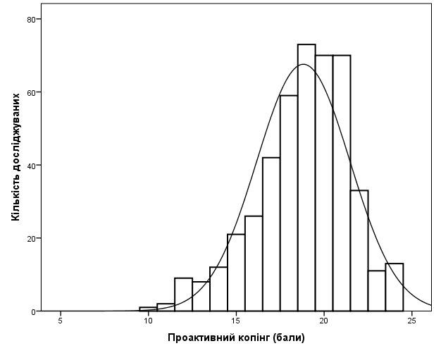 | 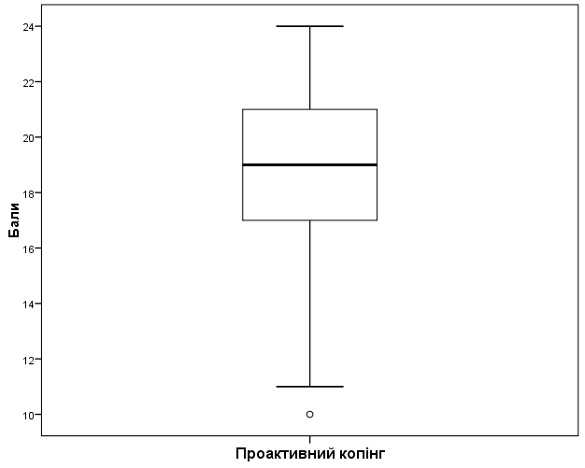
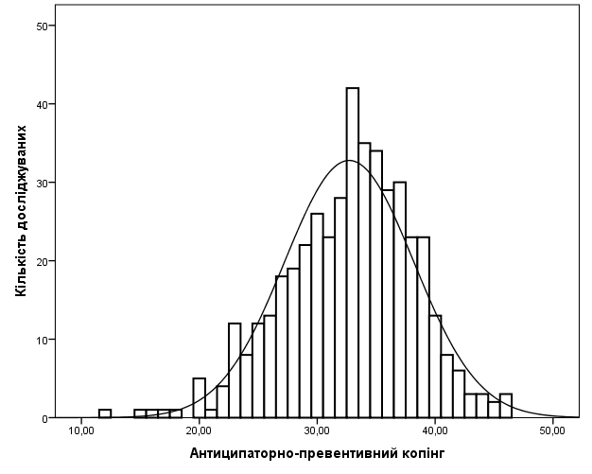 | 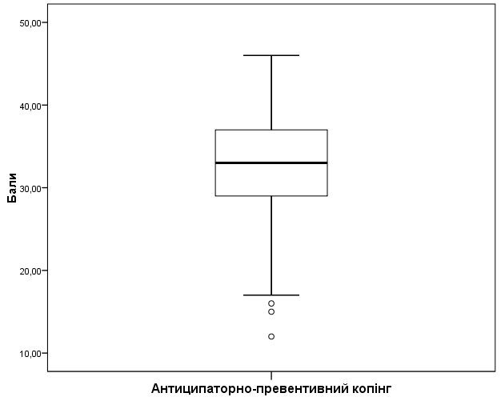
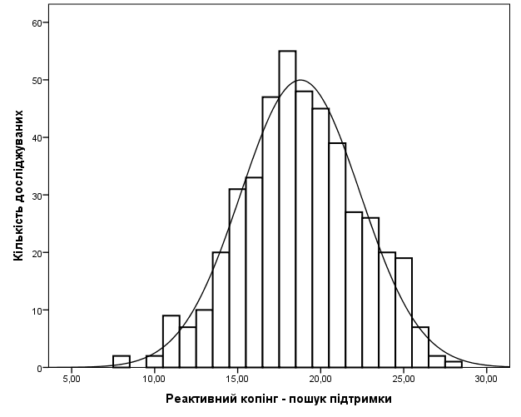 | 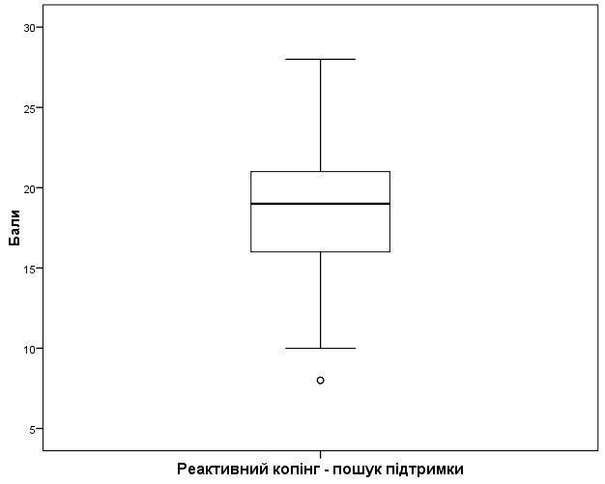
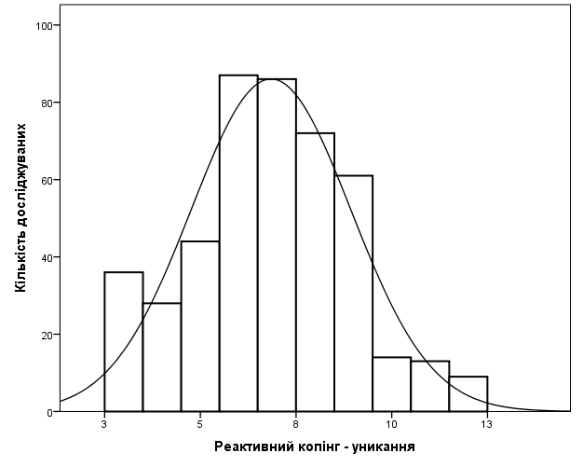 | 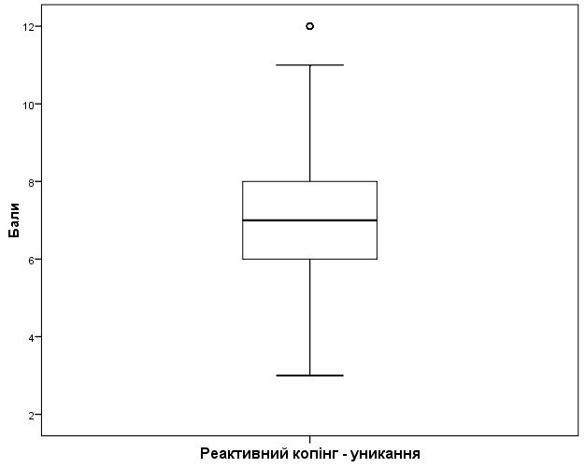

Додаток Д.
Описові статистики для пунктів класифікатору темпераментів Д. Кейрсі
№ пункту | M | SD | S | K | № пункту | M | SD | S | K
пункт 1 | 1,45 | 0,50 | 0,21 | -1,97 | пункт 36 | 1,15 | 0,36 | 1,93 | 1,74
пункт 2 | 1,20 | 0,40 | 1,52 | 0,32 | пункт 37 | 1,46 | 0,50 | 0,16 | -1,98
пункт 3 | 1,47 | 0,50 | 0,13 | -1,99 | пункт 38 | 1,78 | 0,42 | -1,34 | -0,20
пункт 4 | 1,64 | 0,48 | -0,57 | -1,69 | пункт 39 | 1,66 | 0,47 | -0,68 | -1,55
пункт 5 | 1,28 | 0,45 | 0,98 | -1,04 | пункт 40 | 1,48 | 0,50 | 0,07 | -2,00
пункт 6 | 1,44 | 0,50 | 0,22 | -1,96 | пункт 41 | 1,27 | 0,45 | 1,03 | -0,94
пункт 7 | 1,36 | 0,48 | 0,57 | -1,69 | пункт 42 | 1,28 | 0,45 | 0,96 | -1,09
пункт 8 | 1,30 | 0,46 | 0,85 | -1,28 | пункт 43 | 1,81 | 0,40 | -1,56 | 0,43
пункт 9 | 1,32 | 0,47 | 0,80 | -1,37 | пункт 44 | 1,32 | 0,47 | 0,77 | -1,41
пункт 10 | 1,40 | 0,49 | 0,42 | -1,83 | пункт 45 | 1,48 | 0,50 | 0,07 | -2,00
пункт 11 | 1,69 | 0,46 | -0,84 | -1,30 | пункт 46 | 1,68 | 0,47 | -0,77 | -1,41
пункт 12 | 1,54 | 0,50 | -0,18 | -1,98 | пункт 47 | 1,68 | 0,47 | -0,79 | -1,39
пункт 13 | 1,27 | 0,44 | 1,05 | -0,91 | пункт 48 | 1,25 | 0,43 | 1,18 | -0,61
пункт 14 | 1,76 | 0,43 | -1,21 | -0,54 | пункт 49 | 1,38 | 0,49 | 0,49 | -1,77
пункт 15 | 1,22 | 0,42 | 1,34 | -0,20 | пункт 50 | 1,53 | 0,50 | -0,13 | -1,99
пункт 16 | 1,59 | 0,49 | -0,38 | -1,86 | пункт 51 | 1,44 | 0,50 | 0,24 | -1,95
пункт 17 | 1,30 | 0,46 | 0,89 | -1,22 | пункт 52 | 1,38 | 0,49 | 0,49 | -1,77
пункт 18 | 1,72 | 0,45 | -0,97 | -1,06 | пункт 53 | 1,30 | 0,46 | 0,85 | -1,28
пункт 19 | 1,70 | 0,46 | -0,85 | -1,28 | пункт 54 | 1,70 | 0,46 | -0,85 | -1,28
пункт 20 | 1,05 | 0,22 | 3,99 | 13,97 | пункт 55 | 1,31 | 0,46 | 0,83 | -1,32
пункт 21 | 1,25 | 0,44 | 1,14 | -0,71 | пункт 56 | 1,71 | 0,45 | -0,92 | -1,15
пункт 22 | 1,48 | 0,50 | 0,06 | -2,01 | пункт 57 | 1,34 | 0,47 | 0,70 | -1,52
пункт 23 | 1,38 | 0,49 | 0,57 | -1,53 | пункт 58 | 1,36 | 0,48 | 0,57 | -1,69
пункт 24 | 1,63 | 0,48 | -0,55 | -1,71 | пункт 59 | 1,63 | 0,48 | -0,55 | -1,71
пункт 25 | 1,69 | 0,46 | -0,84 | -1,30 | пункт 60 | 1,41 | 0,49 | 0,35 | -1,88
пункт 26 | 1,52 | 0,50 | -0,08 | -2,00 | пункт 61 | 1,56 | 0,50 | -0,22 | -1,96
пункт 27 | 1,38 | 0,49 | 0,50 | -1,76 | пункт 62 | 1,27 | 0,44 | 1,06 | -0,88
пункт 28 | 1,56 | 0,50 | -0,22 | -1,96 | пункт 63 | 1,45 | 0,50 | 0,20 | -1,97
пункт 29 | 1,34 | 0,47 | 0,67 | -1,56 | пункт 64 | 1,34 | 0,48 | 0,66 | -1,58
пункт 30 | 1,20 | 0,40 | 1,54 | 0,37 | пункт 65 | 1,47 | 0,50 | 0,12 | -2,00
пункт 31 | 1,28 | 0,45 | 1,01 | -0,99 | пункт 66 | 1,54 | 0,50 | -0,18 | -1,98
пункт 32 | 1,71 | 0,45 | -0,93 | -1,13 | пункт 67 | 1,26 | 0,44 | 1,12 | -0,74
пункт 33 | 1,70 | 0,46 | -0,88 | -1,24 | пункт 68 | 1,66 | 0,47 | -0,70 | -1,52
пункт 34 | 1,62 | 0,49 | -0,48 | -1,78 | пункт 69 | 1,30 | 0,46 | 0,90 | -1,20
пункт 35 | 1,64 | 0,48 | -0,61 | -1,64 | пункт 70 | 1,35 | 0,48 | 0,65 | -1,59
Примітка: знаком (–) позначені зворотні пункти.

Додаток Є
Матриця патернів експлораторного факторного аналізу для методики класифікатора темпераментів Кейрсі
№  пункту | Фактор |  |  | h² | № пункту | Фактор |  |  | h²
№  пункту | 1 | 2 | 3 | h² | № пункту | 1 | 2 | 3
пункт 1 | 0,01 | 0,13 | 0,55* | 0,32 | пункт 36 | 0,06 | -0,10 | 0,25 | 0,07
пункт 2 | 0,19 | -0,03 | 0,14 | 0,05 | пункт 37 | 0,32* | 0,04 | -0,20 | 0,16
пункт 3 | -0,05 | 0,11 | -0,03 | 0,01 | пункт 38 | -0,11 | 0,30* | 0,01 | 0,08
пункт 4 | 0,22 | 0,32* | -0,04 | 0,21 | пункт 39 | -0,05 | 0,16 | 0,13 | 0,04
пункт 5 | 0,28 | 0,05 | 0,10 | 0,10 | пункт 40 | 0,32 | 0,37* | 0,08 | 0,33
пункт 6 | 0,42* | -0,15 | -0,01 | 0,15 | пункт 41 | 0,43* | -0,04 | -0,08 | 0,19
пункт 7 | 0,54* | -0,17 | -0,01 | 0,26 | пункт 42 | 0,60* | -0,02 | 0,00 | 0,35
пункт 8 | -0,08 | 0,07 | 0,37* | 0,15 | пункт 43 | -0,19 | 0,20 | 0,08 | 0,06
пункт 9 | 0,18 | 0,12 | -0,11 | 0,08 | пункт 44 | -0,03 | -0,06 | 0,13 | 0,02
пункт 10 | 0,17 | 0,04 | 0,06 | 0,04 | пункт 45 | 0,10 | 0,06 | 0,04 | 0,02
пункт 11 | 0,12 | 0,11 | 0,00 | 0,04 | пункт 46 | -0,03 | 0,55* | 0,02 | 0,29
пункт 12 | 0,20 | 0,05 | -0,12 | 0,07 | пункт 47 | -0,08 | 0,52* | -0,12 | 0,25
пункт 13 | 0,28 | -0,07 | 0,24 | 0,12 | пункт 48 | 0,35* | -0,06 | 0,12 | 0,12
пункт 14 | -0,19 | 0,11 | -0,06 | 0,04 | пункт 49 | 0,38* | -0,08 | 0,06 | 0,13
пункт 15 | 0,15 | -0,06 | 0,36* | 0,14 | пункт 50 | -0,08 | 0,11 | 0,35* | 0,14
пункт 16 | 0,27 | -0,02 | -0,16 | 0,11 | пункт 51 | 0,21 | 0,25 | -0,05 | 0,15
пункт 17 | 0,06 | 0,12 | 0,08 | 0,03 | пункт 52 | 0,28 | 0,10 | -0,04 | 0,11
пункт 18 | 0,04 | 0,33 | 0,03 | 0,12 | пункт 53 | 0,16 | 0,29 | 0,03 | 0,14
пункт 19 | 0,01 | 0,00 | 0,07 | 0,01 | пункт 54 | -0,10 | 0,51* | 0,03 | 0,24
пункт 20 | 0,19 | -0,15 | 0,04 | 0,04 | пункт 55 | 0,31* | 0,03 | 0,10 | 0,11
пункт 21 | 0,54 | -0,07 | 0,11 | 0,27 | пункт 56 | 0,14 | 0,23 | -0,10 | 0,10
пункт 22 | -0,22 | 0,03 | 0,13 | 0,07 | пункт 57 | 0,08 | -0,04 | 0,21 | 0,05
пункт 23 | 0,04 | 0,01 | 0,11 | 0,01 | пункт 58 | 0,20 | 0,26 | 0,04 | 0,15
пункт 24 | -0,07 | 0,36* | -0,04 | 0,12 | пункт 59 | 0,17 | 0,01 | 0,16 | 0,05
пункт 25 | 0,07 | 0,26 | -0,25 | 0,15 | пункт 60 | 0,11 | 0,03 | -0,01 | 0,02
пункт 26 | 0,00 | -0,02 | 0,04 | 0,00 | пункт 61 | 0,13 | 0,59* | 0,11 | 0,43
пункт 27 | 0,63* | -0,04 | 0,15 | 0,38 | пункт 62 | 0,41* | -0,03 | -0,07 | 0,17
пункт 28 | -0,08 | 0,04 | 0,10 | 0,02 | пункт 63 | 0,41* | 0,03 | -0,07 | 0,19
пункт 29 | -0,08 | 0,16 | 0,52 | 0,31 | пункт 64 | 0,07 | -0,10 | 0,49* | 0,24
пункт 30 | 0,27 | -0,03 | 0,09 | 0,07 | пункт 65 | 0,16 | 0,25 | 0,13 | 0,13
пункт 31 | 0,10 | 0,01 | 0,04 | 0,01 | пункт 66 | -0,07 | 0,09 | -0,12 | 0,02
пункт 32 | 0,19 | 0,28 | -0,14 | 0,18 | пункт 67 | 0,12 | -0,28 | 0,02 | 0,07
пункт 33 | -0,18 | 0,48* | 0,02 | 0,20 | пункт 68 | 0,01 | 0,13 | 0,06 | 0,02
пункт 34 | 0,14 | 0,01 | 0,11 | 0,03 | пункт 69 | 0,40* | -0,01 | -0,09 | 0,17
пункт 35 | 0,09 | 0,20 | -0,16 | 0,09 | пункт 70 | 0,51* | 0,08 | -0,08 | 0,31
Примітка: знаком * позначені максимальні за абсолютним значенням факторні навантаження пунктів.

Додаток Ж
Гістограми емпіричного розподілу значень (ліворуч) та коробчаті графіки (праворуч) для шкал методики Кейрсі
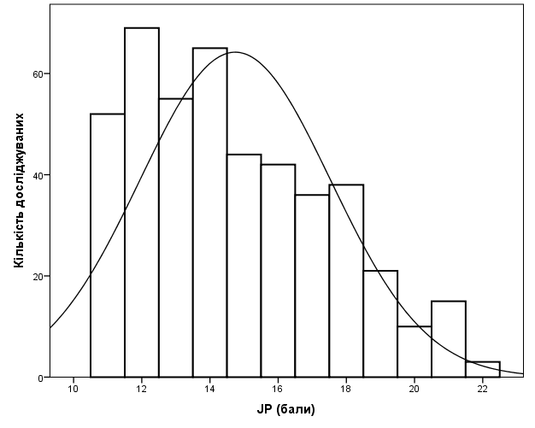 | 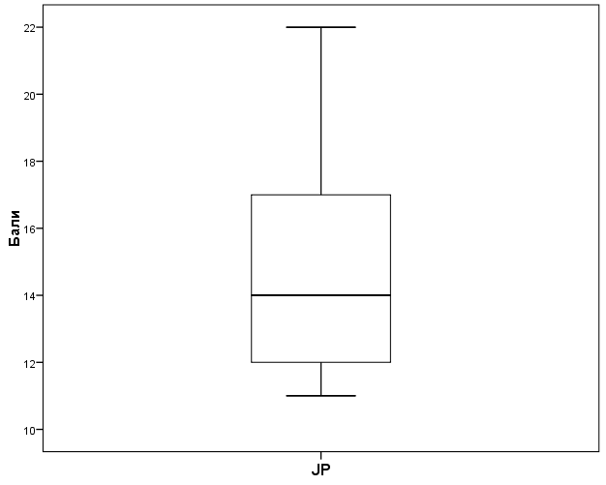
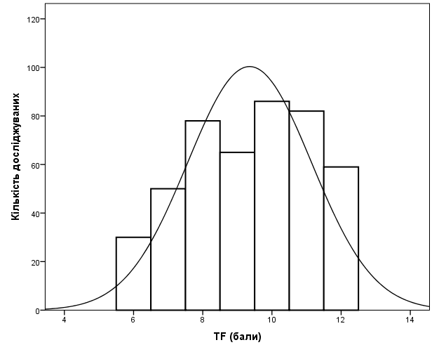 | 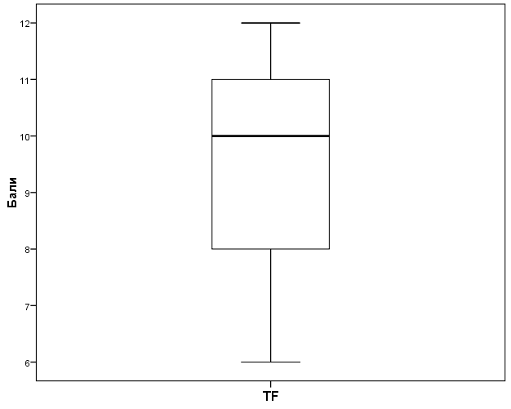
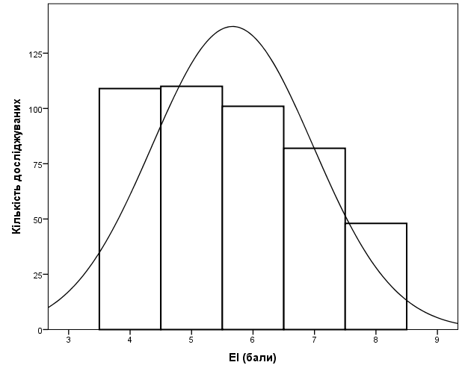 | 